Кокшетауский университет им. Ш. Уалиханова

УДК 633.2.039.6:633.264,
633.21,633.262,633.31,633.361,633.366 На правах рукописи

БАЙДАЛИНА САЛТАНАТ ЕСЕТОВНА

«Подбор бобово-злаковых травосмесей для создания многолетнего сенокосно-пастбищного конвейера в условиях сопочно-равнинной зоны Акмолинской области»
6D08101 – Агрономия
Диссертация на соискание степени
доктора философии (PhD)

Научные консультанты
доктор биологических наук, профессор
А.Т. Хусаинов

доктор сельскохозяйственных наук,
профессор, Н.Г. Казыдуб

Республика Казахстан
Кокшетау, 2024
СОДЕРЖАНИЕ
НОРМАТИВНЫЕ ССЫЛКИ……………………………………………….. |  | 4
ОПРЕДЕЛЕНИЯ……………………………………………………………… |  | 5
ОБОЗНАЧЕНИЯ И СОКРАЩЕНИЯ...……………………………………. |  | 6
ВВЕДЕНИЕ……………………………………………………………………. |  | 7
1 | ОБЗОР ЛИТЕРАТУРЫ. ТЕОРЕТИЧЕСКИЙ ПОИСК ВЫБОРА НАПРАВЛЕНИЯ ИССЛЕДОВАНИЙ И ОБОСНОВАНИЕ АКТУАЛЬНОСТИ ТЕМЫ……………………. | 12
1.1 | Современное состояние сенокосов и пастбищ Северного Казахстана................................................................................................. | 12
1.2 | Совместимость и взаимовлияние многолетних бобовых и злаковых трав в смешанных агрофитоценозах...................................................... | 27
1.3 | Особенности зеленых (сырьевых) конвейеров..................................... | 45
2 | ОБЪЕКТ, УСЛОВИЯ И МЕТОДИКА ПРОВЕДЕНИЯ ИССЛЕДОВАНИЙ................................................................................ | 54
2.1 | Почвенно-климатические условия места проведения исследований. | 54
2.2 | Метеорологические условия в годы проведения исследований……………………………………………………………
2.3 | Объект исследования............................................................................... | 56
2.4 | Программа и методика исследований………………………………… | 60
3 | ПОДБОР И ОЦЕНКА МНОГОЛЕТНИХ БОБОВО-ЗЛАКОВЫХ ТРАВОСМЕСЕЙ ДЛЯ МНОГОЛЕТНЕГО СЕНОКОСНО-ПАСТБИЩНОГО КОНВЕЙЕРА | 66
3.1 | Влияние многолетних бобово-злаковых травосмеей на свойства почвы......................................................................................................... | 66
3.1.1 | Результаты агрохимического обследования почвы.............................. | 66
3.1.2 | Характеристика физических свойств почвы......................................... | 68
3.1.3 | Характеристика биологических свойств почвы……………………… | 74
3.2 | Лабораторная всхожесть и реакция семян многолетних трав на солевые растворы..................................................................................... | 75
3.3 | Густота стеблестоя и сохранность растений многолетних бобовых и злавковых трав в травосмесях............................................................. | 80
3.4 | Фенологические наблюдения................................................................. | 94
3.5 | Засоренность посевов.............................................................................. | 100
3.6 | Высота и облиственность многолетних трав в смесях......................... | 103
3.7 | Фотосинтетическая деятельность травосмесей.................................... | 108
3.8 | Урожайность многолетних бобово-злаковых травосмесей................. | 113
3.9 | Химический состав и питательность многолетних бобово-злаковых травосмесей.............................................................................................. | 121
3.10 | Схема сенокосно-пастбищного конвейера............................................ | 125
4 | Агрознергетическая оценка и экономическая эффективность сенокосно-пастбищного конвейера из многолетних бобово-злаковых травосмесей........................................................................... | 128
4.1 | Агрознергетическая оценка сенокосно-пастбищного конвейера из многолетних бобово-злаковых травосмесей......................................... | 128
4.2 | Экономическая эффективность сенокосно-пастбищного конвейера из многолетних бобово-злаковых травосмесей.................................... | 130
ЗАКЛЮЧЕНИЕ.………………………………………………………………. |  | 132
ПРЕДЛОЖЕНИЯ ПРОИЗВОДСТВУ……………………………………… |  | 135
СПИСОК ИСПОЛЬЗОВАННЫХ ИСТОЧНИКОВ.................................... |  | 136
ПРИЛОЖЕНИЯ………………………………………………………………. |  | 152

НОРМАТИВНЫЕ ССЫЛКИ

В настоящей диссертации использованы ссылки на следующие стандарты:
ГОСТ 13496.15-97. Корма, комбикорма, комбикормовое сырье. Методы определения содержания сырого жира.
ГОСТ 13496.2-91. Корма, комбикорма, комбикормовое сырье. Метод определения сырой клетчатки.
ГОСТ 13496.4-93. Корма, комбикорма, комбикормовое сырье. Методы определения содержания азота и сырого протеина.
ГОСТ 26226-95. Корма, комбикорма, комбикормовое сырье. Методы определения сырой золы.
ГОСТ 27978-88. Корма зеленые. Технические условия.
ГОСТ 4808-87. Сено. Технические условия.
ГОСТ 12038-84. Семена сельскохозяйственных культур. Методы определения всхожести.

ОПРЕДЕЛЕНИЯ

В настоящей диссертации применяют следующие термины с соответствующими определениями:
Агропромышленный комплекс (АПК) – крупнейший межотраслевой комплекс, объединяющий несколько отраслей экономики, направленных на производство и переработку сельскохозяйственного сырья и получения из него продукции, доводимой до конечного потребителя. Это совокупность отраслей экономики страны, включающая сельское хозяйство и отрасли промышленности, тесно связанные с сельскохозяйственным производством, осуществляющие перевозку, хранение, переработку сельскохозяйственной продукции, поставку ее потребителям, обеспечивающие сельское хозяйство техникой, химикатами и удобрениями, обслуживающие сельскохозяйственное производство.
Зеленый корм – растения, поедаемые с.-х. животными на пастбище или скошенными.
Кормовая единица – единица измерения питательности сельскохозяйственных кормов, соответствующая питательности 1 кг овса среднего качества.
Коренное улучшение пастбищ – посев высокоурожайных сортов многолетних трав, бобово-злаковых культур для создания нового травостоя.
Обменная энергия – количество энергии в усвоенных животными после переваривания органических веществах корма.
Общественные пастбища – пастбища, расположенные на прилегающей территории населенных пунктов и находящиеся в государственной собственности, предназначенные для удовлетворения нужд местного населения по выпасу маточного поголовья сельскохозяйственных животных личного подворья.
Сено – корм, полученный в результате обезвоживания травы и содержащий не более 17℅ массовой доли влаги.
ОБОЗНАЧЕНИЯ И СОКРАЩЕНИЯ

LCI | – Индекс для оценки содержания хлорофилла в зонах полного покрытия листьев
NDVI | – Нормализованный дифференцированный вегетационный индекс
АПК | – Агропромышленный комплекс
БЭВ | – Безазотистые экстрактивные вещества
ВВП | – Валовый внутренний продукт
ВНИИ | – Всероссийский научно-исследовательский институт
ГТК | – Гидротермический коэффициент
к.ед. | – Кормовая единица
КН | – Комитет науки
КОКНВО | – Комитет по контролю в сфере науки и высшего образования
КРС | – Крупный рогатый скот
МНВО РК | – Министерство науки и высшего образования Республики Казахстан
МСХ РК | – Министерство сельского хозяйства Республики Казахстан
НИИ | – Научно-исследовательский институт
НСР | – Наименьшая существенная разница
ПКУ | – Природные кормовые угодья
ОЭ | – Обменная энергия
РК | – Республика Казахстан
с.-х. | – Сельскохозяйственный
ТОО | – Товарищество с ограниченной ответственностью

ВВЕДЕНИЕ

Актуальность темы. В послании Главы государства Касым-Жомарта Токаева народу Казахстана «Экономический курс Справедливого Казахстана», было отмечено о потенциале отечественных агропредприятий. Показательным был приведен пример Северо-Казахстанской области, где возводятся более 100 крупных молочно-товарных ферм. «Профессионализм аграриев и наличие кормовой базы в сочетании с применением выверенных инструментов государственной поддержки дают неплохие результаты. Следует распространить этот опыт и на строительство мясного животноводства» [1].
Вместе с тем развитие животноводства идет без учета возможности кормовой базы. В целом по стране объемы производства кормов ниже в 2 раза, чем это требуется по зоотехническим нормам. В зависимости от регионов от 20 % до 60 % пастбищных угодий деградированы. Также 48 % пастбищных угодий не используется из-за отсутствия водопоя. Ощущается острый дефицит пастбищных угодий для скота личных подсобных хозяйств, что стало одной из самой злободневной проблемой сегодняшнего дня [2].
Значительную долю в составе сельскохозяйственных угодий в Акмолинской области составляют старосеяные выродившиеся сенокосы и пастбища. В связи с деградацией природных кормовых угодий Акмолинской области, обусловленной перегрузкой пастбищ скотом из-за ограниченной площади улучшенных угодий, недостаточными мерами ухода за сенокосами и пастбищами обеспеченность животноводства кормами продолжает снижаться.
В Акмолинской области находится 6,331 млн. га пастбищ. Из них на землях сельхозназначения 4,235 млн. га, из которых 903,1 тыс. га улучшенные и 1265,9 тыс. га обводненные. Доля пастбищ с отрицательными признаками от обшей их площади по Казахстану среди областей лидирует Акмолинская область – 66,3 %. Состояние природных кормовых угодий находится в чрезвычайно неблагоприятном экологическом состоянии. Их продуктивность снизилась на 60% и в степной зоне, не превышает 3-5 ц /га, а в сухостепной зоне - 2-3 ц /га сена. Темпы деградации продолжают увеличиваться. Например, в 2001 году площадь сенокосов и пастбищ, полностью находившихся в деградированном состоянии, составляла 1,3 миллиона гектаров, в то время как в 2020 году эта площадь увеличилась до 1,9 миллиона гектаров. В 2023 году площадь пастбищных угодий сократилась на 196,5 тыс. га.
Геоботаническое состояние показывает, что нерациональное пастбищное и сенокосное использование растительного сообщества сопочно-равнинной зоны Акмолинской области, нанесло существенный отпечаток на растительный покров. В настоящее время эти земли засорены плохо поедаемой полынью, молочаем и другими сорными растениями. При интенсивном нерегулируемом весенне-летнем выпасе скота из травостоев исчезли многие хорошо поедаемые и ценные в кормовом отношении травы. Наибольшие изменения произошли в вблизи населенных пунктов на припоселковых сенокосах и пастбищах [3].
Продуктивность сенокосов и пастбищ может быть значительно повышена путем проведения научно обоснованных мероприятий по их улучшению и рациональному использованию. Одним из таких экономически эффективным и доступным направлением, позволяющего восстановить и повысить продуктивность сенокосных и пастбищных угодий, является низко затратный технологический комплексный прием, основанный на минимизации обработок почвы, а также использовании сортов и видов многолетних трав, обладающих адаптивностью, устойчивостью при разных режимах использования травостоя, позволяющих в короткий срок восстановить угодья и значительно увеличить срок оптимальной продолжительности их использования – до 5-10 лет.
Известно, что ни одна культура в отдельности не может обеспечить животных разнообразными и полноценными кормами. Для этого необходимо организовать конвейерное производство зеленой массы различного направления использования из поливидовых посевов. При поверхностном или коренном улучшении травостоев расширяется возможность создания бобово-злаковых травостоев на более окультуренных и выровненных участках, проще решаются вопросы по организации различных типов травостоев (раннелетнего, среднелетнего и позднелетнего) и различного целевого назначения, что обеспечивает конвейерное поступление высококачественных кормов на сенокосах и пастбищах.
Многолетние бобово-злаковые травосмеси, являются основным источником протеина в зоне сухих степей для животных, однако существующие в этой зоне технологии их производства не обеспечивают надежный сбор и высокую его сохранность в режиме сенокосно-пастбищного использования. В результате этого не применяются наиболее эффективные по сбору и сохранности питательных веществ травосмеси с участием приспособленных разнопоспевающих сортов и видов кормовых культур, обладающих высокой урожайностью и наибольшей биологической ценностью при производстве грубых и зеленых пастбищных кормов. Поэтому в засушливых районах зоны сухих степей Северного региона для залужения сухих, выбитых склонов и песков необходимо использовать широкий набор трав и травосмесей, наиболее приспособленных к суровым условиям, связанным с недостатком осадков и засоленностью почв.
До настоящего времени организации сенокосно-пастбищных конвейеров на практике не уделялось должного внимания. Во многом это связано с организационно-технологическими трудностями, возникающими при возделывании различных видов растений, включаемых в такие конвейеры. Поэтому большой научно-практический интерес имеет вопрос создания многолетнего сенокосно-пастбищного конвейера из разных видов растений и обеспечения его эффективного функционирования долгие годы в засушливых условиях.
Цель исследований – Создание многолетнего сенокосно-пастбищного конвейера из бобово-злаковых травосмесей на основе подбора разнопоспевающих видов злаковых и бобовых многолетних трав, обеспечивающего конвейерное поступление высококачественного сена и зеленого пастбищного корма на эродированных сенокосах и пастбищах сопочно-равнинной зоны Акмолинской области.
Задачи исследования:
- изучить особенности роста и развития разнопоспевающих видов многолетних трав в сложных агрофитоценозах;
- оценить влияние многолетних бобово-злаковых травосмесей на свойства почвы;
- дать оценку фотосинтетической деятельности, продуктивности и питательной ценности разнопоспевающих многолетних травосмесей в зависимости от видового состава;
- разработать схему сенокосно-пастбищного конвейера из разнопоспевающих многолетних бобово-злаковых травосмесей;
- определить агроэнергетическую и экономическую эффективность многолетнего сенокосно-пастбищного конвейера в условиях сопочно-равнинной зоны Акмолинской области.
Научная новизна работы. Впервые для почвенно-климатических условий сопочно-равнинной зоны Акмолинской области определен видовой и сортовой состав бобово-злаковых травосмесей для создания многолетнего сенокосно-пастбищного конвейера. Проведен подбор фитоценотически совместимых бобовых и злаковых компонентов при сенокосно-пастбищном использовании травостоев. Дана комплексная оценка качества полученных кормов, определена агроэнергетическая и экономическая эффективность возделывания бобово-злаковых травосмесей при конвейерном сенокосно-пастбищном использовании травостоя. Подготовлена схема сенокосно-пастбищного конвейера, который позволит обеспечить поступление высококачественного сена и зеленого пастбищного корма на эродированных сенокосах и пастбищах сопочно-равнинной зоны Акмолинской области.
Теоретическая значимость исследований. Для условий сопочно-равнинной зоны Акмолинской области на основе учета агроклиматических ресурсов зоны и биологических особенностей растений дано теоретическое обоснование включения бобово-злаковых травосмесей в систему многолетнего сенокосно-пастбищного конвейера для производства высокопитательных кормов с раннего до позднего летнего периода. Установлены параметры формирования высокопродуктивных травосмесей в течение четырех лет жизни. Результаты диссертации внедрены в учебный процесс при чтений лекционнного курса и проведений практических занятий (Приложение А).
Практическая значимость исследований. Выявлены устойчивые травосмеси к абиотическим факторам, высокой урожайностью кормовой массы и сухого вещества. Разработана схема многолетнего сенокосно-пастбищного конвейера с использованием разнопоспевающих сортов и видов бобовых и злаковых трав, позволяющего обеспечивать скот высокопитательными кормами в течение 100-120 дней. Результаты исследований прошли производственную проверку в Товариществе с ограниченной ответственностью «ЖАКСЫЛЫК AGRO» Зерендинского района, Акмолинской области и рекомендованы к широкому внедрению (акт внедрения в производство) (Приложение Б).
Апробация работы. Основные результаты исследований доложены на: на заседаниях кафедры «Сельского хозяйства и биоресурсов», научно-технического совета Кокшетауского университета им. Ш. Уалиханова, на международных научно-практических конференциях: 1) «XXI Сатпаевские чтения» (Toraighyrov University, Павлодар, 2021 г.); 2) «Шокан окулары» (НАО Кокшетауский университет им. Ш. Уалиханова, Кокшетау, 2021 г., 2022 г.); 3) «Наука и бизнес: инновации в производство» (НАО Кокшетауский университет им. Ш. Уалиханова, Кокшетау, 2022г.) (Приложение В).
Публикации. Основные научные результаты диссертации опубликованы в международных рецензируемых научных журналах и в научных изданиях, включенных в Перечень научных изданий, рекомендуемых для публикации основных результатов научной деятельности (далее – Перечень изданий). В соответствии с требованиями по публикациям для допуска к защите, опубликовано 5 (пять) статей, в том числе 2 (две) статьи в международных рецензируемых научных журналах, процентиль по CiteScore (СайтСкор) не менее 35-ти (тридцати пяти) в базе данных Scopus (Скопус): 1) Baidalina S, Baidalin M, Khusainov A, Kazydub N, Baiken A (2023). Photosynthetic activity, productivity, and nutritional value of mowing and grazing phytocenoses depending on the species composition of grasses. SABRAO J. Breed. Genet. 55(3): 825-835. http://doi.org/10.54910/sabrao2023.55.3.18; 2) Baidalina, S., Akhet, A., Baidalin, M., Bayazitova, Z., Bekimova, G., & Ualiyeva, G. (2024). Enhancing Nutritional Value and Production Efficiency of Feeds Through Biochemical Composition Optimization. Org. Farming, 10(1), 80-93. https://doi.org/10.56578/of100105; и 3 (три) статьи в журналах из Перечня изданий: 1) Вестник Кызылординского университета имени Коркыт Ата, г. Кызылорда, 2022 год, №4 (63); 2)Многопрофильный научный журнал Костанайского регионального университета им. А. Байтурсынова «3i intellect, idea, innovation - интеллект, идея, инновация», г. Костанай, 2022 год, №4; 3)Научнo-практический журнал Западно-Казахстанского аграрно-технического университета имени Жангир хана «Наука и образование», г. Уральск, 2022 год, № 4-2 (69).
Основные положения, выносимые на защиту:
- Оценка влияния многолетних бобово-злаковых травосмесей на свойства почвы;
- Особенности роста и развития многолетних бобовых и злаковых трав в многокомпонентных травосмесях;
- Фотосинтетическая деятельность, оценка продуктивности и кормовых достоинств многокомпонентных разнопоспевающих бобово-злаковых травосмесей;
- Агроэнергетическая и экономическая оценка эффективности возделывания многокомпонентных бобово-злаковых травосмесей в системе многолетнего сенокосно-пастбищного конвейера в условиях сопочно-равнинной зоны Акмолинской области.
Диссертация выполнена, в рамках государственного заказа на реализацию научного и (или) научно-технического проекта по бюджетной программе 217 «Развитие науки», подпрограмме 102 «Грантовое финансирование научных исследований», по проекту грантового финансирования молодых ученых по научным и (или) научно-техническим проектам на 2021-2023 годы, по приоритету: «Устойчивое развитие агропромышленного комплекса и безопасность сельскохозяйственной продукции» по теме: ИРН AP09058089 «Создание и использование многолетнего припоселкового пастбищного конвейера для продуктивного молочного коневодства конюшенно-пастбищной системы содержания» (№ гос. регистрации 0121РК00051).
Объем и структура диссертации. Работа состоит из 204 страниц компьютерного текста, в том числе введение, 4 раздела, заключение, предложения производству, список использованных источников и приложения. Список использованных источников состоит из 227 наименований. Текст диссертации проиллюстрирован 30 таблицами и 17 рисунками.
Благодарность. Выражаю благодарность своим научным консультантам – доктору биологических наук, профессору, академику АСХН РК, член-корреспонденту Российской Академии естествознания и Международной академии наук экологии и безопасности жизнедеятельности, А.Т. Хусаинову, и доктору сельскохозяйственных наук, профессору Н.Г. Казыдуб, за консультации и содействие в написании диссертации, а также кафедре «Сельского хозяйства и биоресурсов». Отдельно выражаю благодарность Комитету науки МНВО РК за финансирование научного проекта, в рамках которого была выполнена данная диссертация.

ОБЗОР ЛИТЕРАТУРЫ. ТЕОРЕТИЧЕСКИЙ ПОИСК ВЫБОРА НАПРАВЛЕНИЯ ИССЛЕДОВАНИЙ И ОБОСНОВАНИЕ АКТУАЛЬНОСТИ ТЕМЫ

1.1 Современное состояние сенокосов и пастбищ Северного Казахстана
Естественные кормовые угодья Республики Казахстан являются традиционным дешевым источником кормов в виде пастбищ и сенокосов для животноводства. Пастбища имеют огромное социально-экономическое значение для населения страны, так как обеспечивают продовольственную безопасность, снабжая продуктами животноводства (мясо, молоко, шкура, шерсть и.т.д.) [4].
Из покон веков наши предки занимались приемущиственно кочевым скотоводством перегоняя скот с одного пастбища на другое, этому способствовали обширные пастбищные угодья, которые составляли в конце XIX века 182 млн. га. Кочевое скотоводство было эффективным с точки зрения сохранения пастбищ, которым давали отдыхать и восстанавливаться, таким образом кочевники заботились о сохранности биологического разнообразия пастбищ [5].
Для зарождения кочевого скотоводства в Степи повлияло много причин и факторов, одной из основных причин стало наступление сухого климата во втором тысячелетии до нашей эры, что побудило скотоводов окончательно оставить земледелие и перейти к кочевничеству. В этот период в зоне степей, полупустыни и пустыни Евразии кочевничество стало формой адаптации человека к сложным природно-климатическим и географическим условиям. Степи и полупустыни территории Казахстана из-за жаркого короткого лета с суховеями и длительной суровой зимой с буранами затрудняли вести земледелие и господствующим способом ведения хозяйства становится кочевое скотоводство.
Кочевое хозяйство носило экстенсивный характер, связанный с круглогодичным внестойловым содержанием скота на подножном корму.
Поголовье скота всегда регулировалось так как его увеличение ради получения прибыли в долгосрочной перспективе было невыгодно, результатом стал бы перевыпас и истощение пастбищ [6].
Казахские скотоводы передавали из поколения в поколение многовековые навыки и традиции пастбищного содержания скота. Казахи в прошлом выпасали скот с соблюдением народных экологических традиций. В традиционной культуре кочевников одним из главных достояний было пастбище. Материальное благополучие зависело от хорошего состояния пастбища. В основе этого было накопление экологических знаний, и сложная система мер, поддерживающих устойчивость пастбища. Одной из основных мер был сезонный цикл перемещения, то есть перекочевок, обеспечивающих попеременное восстановление растительного покрова различных площадей, разведение комплексного стада номадных животных (овцы, лошади, верблюды), которые потребляют различные виды трав. Эти меры поддерживались родовыми традициями и религиозными запретами нарушать почвенный покров и землю. Техника ведения скотоводческого хозяйства включала ряд приемов, проверенных многовековым опытом. При выборе пастбищ для скота казахи учитывали качество почв, рельеф, а также наличие рядом водоемов. За такой продолжительный срок содержания стада на подножном корме скотоводы постоянно меняли пастбища по мере поедания травяного покрова и, таким образом не допускали истощения почв. Основным условием хозяйствования являлось недопущение «перевыпаса». Скотоводы знали, какие виды трав пригодны для разных животных, умели определить качество, строго соблюдали экологические традиции. При соблюдении допустимых пастбищных нагрузок на естественных степных угодьях сохраняется богатое разнообразие видов растений, животных и птиц [7].
На протяжении трех тысячелетий кочевники-животноводы использовали нынешнюю территорию Казахстана в качестве пастбищ. Но до нас не дошло ни одного факта, ни глобальных или локальных изменений пастбищных земель от прямого воздействия человеческой деятельности (вплоть до эпохи проникновения капиталистических отношений). История донесла до нас сведения о катастрофических жутах, проходящие периодически в казахстанской степи под действием климатических факторов (снежные зимы, чрезмерно засушливые годы), но фактов деградации земель от перегрузки или бессменного выпаса – история до нас не донесла. По всей вероятности, из-за того, что их не было [8].
За последние 100 лет природная среда степной зоны Казахстана претерпела коренные изменения. Основное влияние на земли оказали: массированная распашка целинных земель, приток населения, переход к оседлому образу жизни, резкое увеличение пастбищной нагрузки, строительство дорог и коммуникационных систем, линий электропередач. Регулирование водотоков и распашка не только трансформировали природные экосистемы, но и нарушили водный баланс территории, в результате чего понизился уровень грунтовых вод, исчезли многие мелкие водоемы, а периоды усыхания крупных водоемов стали более частыми и продолжительными. Во многих регионах степной зоны большие площади отведены под добычу полезных ископаемых. Помимо утраты собственно степных участков под карьеры и отсыпку пустой породы, нарушается стабильность экосистем на окружающих территориях как результат откачки грунтовых вод и падения их уровня, загрязнения пылящими отвалами и транспортной инфраструктурой. Отрицательное воздействие оказывает строительство и прокладка дорог и трубопроводов, увеличивающих площадь нарушенных земель, загрязнение почвы и распространение сорных видов растений. Отмечены определенные сдвиги климатических показателей, приводящие к понижению продуктивности биологических сообществ. Все это приводит к значительному снижению всех уровней биологического разнообразия естественных степных пастбищ и сенокосов [9].
Между тем выпас скота когда-то был целой культурой. По данным переписи 1913 года, в стране насчитывалось около 93 миллионов поголовья скота. Сегодня — более 30 миллионов. Территория осталась прежней, но в начале прошлого века поголовье было в три раза больше. А все потому, что раньше пастбища использовали рационально, в согласии и в гармонии с природой.
В Казахстане самые обширные пастбища на Земле, которые занимают 5 место после Австралии, Аргентины, Бразилии и США. А по плотности скота на 1 км² первое место. Пастбища занимают 70-80% земельного запаса нашей страны. Наша задача сохранить и приумножить плодородность этих земль, а также рационально использовать земельные ресурсы.
В настоящее время около 75% всех сельскохозяйственных угодий занимают пастбища и посевы кормовых культур. Площадь пастбищ составляет 25% всей земной суши. Основная часть этих земель – засушливые, непригодные к растениеводству и малозаселенные территории. Если сделать анализ современного состояния пастбищных угодий, то наблюдаются следующие основные три тенденции:
- превращение ценных экологических систем в пастбища (например, вырубка лесов);
- превращение пастбищных угодий в иные категории земель (в пашню, присоединение в городскую собственность, посадка лесонасаждений);
-деградация пастбищ.
Сейчас около 20% пастбищных территории деградированы в различной степени (в засушливых регионах степень деградации выше в 2-3 раза). Деградация пастбищ является следствием несоответствия плотности скота и способности пастбищ к самовосстановлению. Экологическими следствиями деградации пастбищ являются эрозия почвы, изреженность растительного покрова, выделение углерода из отходов органических веществ, снижение биологического разнообразия и нарушения кругооборота воды.
Из древле на этих пастбищах наши предки занимались кочевым сезонным скотоводством. Передвижение кочевников с юга на север зимой называется-«зимник», весной –«весеник», летом- «летник» и обратно на юг с приходом холодной погоды. Этот метод давал восстановиться растительности и отдыху почвы.
Но в 20-30 годы прошлого тысячалетия коллективизация Советского Союза координально поменяла привычный кочевой образ жизни нашего народа. Теперь в колхозах и совхозах скот пасли на определеной территории, не отходя дальше 10-20 км, тем самым способствовало дальнейшей деградации земель. В связи с этим стало актуально решение нахождения новой технологии развития скотовотства Казахстана в ХХІ веке [10].
Если обратится к сводному аналитическому отчету о состоянии и использовании земель Республики Казахстан за 2023 год, то общая площадь Республики составляет 272, 5 млн.га из них земли сельхозназначения 116,5 млн. га. или 44.3%. В целом за последние годы земли сельскохозяйственного назначения по всем областям увеличиваются за счет освоения земель запаса, в текущем году их общая площадь по Республике увеличилась общим итогом на 0,5 млн га. Сельскохозяйственные земли состоят из: 97,9% пашни, в том числе 91,5% - орошаемой, 41,8% - многолетних насаждений, 53,4% - залежи, 48,4% - сенокосов, из них 37,6 % - улучшенных и 46,5 % - лиманного орошения, 46,5% - пастбища, в том числе 69,6% - улучшенные, 46,7% - обводненные.
В Казахстане пастбищные угодья на состояние 2023 года покрывают более 183 миллионов гектаров или 83,6 процента всех сельскохозяйственных угодий, из них 5,6 млн. га улучшенные и 103,7 млн. га обводнены. По рельефу казахстанские пастбища сильно различаются: 77 % пастбищ расположены на равнинах, в том числе 25 % - в песках, 18% - в горах и на возвышенностях и 5 % - в долинах и низинах.
По регионам значительные площади пастбищ находятся в Актюбинской - 25,3 млн га, Карагандинской – 18,5 млн га, Ұлытау – 16,7 млн га, Абай – 14,7 млн га, Мангистауской - 12,6 млн га, Костанайской - 11,1 млн га и Западно-Казахстанской – 11,1 млн га, Кызылординской – 10,1 млн га областях. Естественные пастбища республики являются важным источником производства дешевых кормов. В кормовом балансе их продукция составляет 40%, в том числе они на 80% удовлетворяют потребность в зеленых кормах.
В Акмолинской области находится 6,331 млн. га пастбищ. Из них на землях сельхоз назначения 4,235 млн. га, из которых 903,1 тыс.га улучшенные и 1265,9 тыс. га обводненные. Состояние природных кормовых угодий находится в чрезвычайно неблагоприятном экологическом состоянии. Их продуктивность снизилась на 60% и в степной зоне, не превышая 3-5 ц /га, а в сухостепной зоне - 2-3 ц /га сена. Темпы деградации продолжают увеличиваться. Например, в 2001 году площадь сенокосов и пастбищ, полностью находившихся в деградированном состоянии, составляла 1,3 миллиона гектаров, в то время как в 2020 году эта площадь увеличилась до 1,9 миллиона гектаров. За последние годы площадь пастбищных угодий уменьшается. В 2023 году они сократились на 196,5 тыс. га. Это обусловлено тем, что часть пастбищ отводится под строительство объектов несельскохозяйственного назначения, а часть осваивается в другие угодья, в том числе и в пашню.
По данным баланса земель на 1 ноября 2023 года сенокосы в Республике занимают площадь 5 105,9 тыс. га, или 2,3 % всех сельскохозяйственных угодий, из них улучшенные – 41,0 тыс. га и лиманного орошения – 706,0 тыс. га.
Из общей площади сенокосов улучшенных сенокосов менее 1 %, но и на них преобладают многолетние травы 15-20 летней давности. Основные площади сенокосов расположены в Западно-Казахстанской – 1 236,9 тыс. га (24,2 %) области, Абай - 598,1 тыс. га (11,7 %), Актюбинской – 464,8 тыс. га (9,1 %), Восточно-Казахстанской – 460,8 (9,0 %) областях. Более половины площади сенокосов лиманного орошения сосредоточено в Западно-Казахстанской – 207.3 тыс. га (29,4 %), Актюбинской области – 101,1 тыс. га (14,3%), Павлодарской - 69,0 тыс. га (9,8 %) областях.
Улучшенные сенокосы в основном расположены в Костанайской – 14,5 тыс. га (35,4 %) области, Северо-Казахстанской – 9,9 тыс. га (24,2 %), Акмолинской – 6,0 тыс. га (14,6%) областях.
В Республике наблюдается тенденция опустынивания и остепениения сенокосов из-за использования рек и озер на орошение пашни, изменился водный режим пойменных земель, в свою очередь исчезают тростниковые болота и сенокосы.
Северный Казахстан относится к степной и сухостепной природной зоне, незначительная северная часть 0,8 млн га лесостепь. Умеренно-засушливая степная зона черноземов обыкновенных и южных протянулась через всю территорию Казахстана от Зауральского плато – на западе, до Прииртышской равнины – на востоке на расстоянии 2,2 тыс. км. Общая площадь степной зоны составляет 20,6 млн га или 9,6 % территории Республики. К черноземной зоне Северного Казахстана относится южная часть Западно-Сибирской низменности, северная часть Казахского мелкосопочника, главным образом Кокшетауский возвышенный район, и значительная часть Торгайского плато.
В лесостепной и степной природных зонах находится 19 % кормовых угодий, в полупустынной – 10 %, в пустынной – 37 %, на мелкосопочнике – 18 %, на предгорных равнинах – 10 %, в горах – 6 %.
Степи занимают в Казахстане обширную территорию, охватывающую всю северную половину Республики. Степные экосистемы отличает доминирование в растительных сообществах жизненной формы растений – дерновинных злаков. В направлении с севера на юг, в связи с изменением гидротермического режима происходит постепенное изменение в почвенно-растительном покрове экосистем. Эти изменения проявляются, как в смене экологических групп видов от слабо засухоустойчивых к засухоустойчивым. Все это определяет подзональное расчленение степных экосистем на следующие подзональные типы:
- Экосистемы засушливых степей (умеренно-засушливые ковыльно богаторазнотравные степи; засушливые ковыльно-разнотравные степи);
- Сухостепные экосистемы (умеренно-сухие дерновиннозлаковые; сухие дерновиннозлаково-ксерофитноразнотравные);
- Пустынно-степные экосистемы (опустыненные дерновиннозлаково полынные).
Естественные сообщества сухостепных экосистем представлены ковыльно-типчаковыми степями и ковылково-ксерофитноразнотравными степями, в которых на суглинистых часто карбонатных почвах господствуют дерновинные злаки (ковыль Лессинга или ковылок (Stipa lessingiana), типчак (Festuca valesiaca), на почвах легкого механического состава (легкосуглинистых и супесчаных) тырса (Stipa capillata), а на каменистых малоразвитых - ковыль киргизский (Stipa kirghisorum), овсец (Helictotrichon desertorum). Разнотравье играет подчиненную роль в строении сообществ, и доля его участия не превышает 10-15 %. В травостое преобладают только засухоустойчивые ксерофитные степные виды растений. Разнотравье в сухостепных экосистемах представлено только экологической группой степных ксерофитов, среди которых характерно высокое обилие грудницы татарской (Galatella tatarica) и ромашника (Tanacetum achilleafolium).
Урожайность пастбищ в среднем составляет 3-5 ц/га сухой массы. В лесостепи по пониженным равнинам сохранились богатые видами злаково-разнотравные пастбища с урожайностью 7-10 ц/га сухой массы. По долинам, поймам рек, приозерным понижениям на луговых почвах злаково-разнотравные луга используются в качестве сенокосов с урожайностью 12-15 ц/га сухой массы.
Культурнотехническое состояние сенокосов и пастбищ являются: чистые, залесенные, закустаренные, заросшие ядовитыми растениями, закочкаренные. Пастбища характеризуются с дополнительным выделением признаков сбитости пастбищ, а также их закамененности и затырсованности.
По культуртехническому состоянию сенокосов преобладают чистые, их площадь составляет 4472,5 тыс. га или 91,5 %. Общая площадь сенокосов с отрицательными культуртехническими признаками составляет 372,8 тыс. га (7,6 %). Сенокосы коренного улучшения, в основном, расположены в Костанайской, Северо-Казахстанской, Акмолинской и Жамбылской областях.
Доля сенокосов с отрицательными признаками от обшей их площади по Казахстану одно из лидирующих мест занимает Акмолинская область 15, 2%, после Туркестанской области -16,7 %, Северо-Казахстанская область – 0%, Павлодарская область – 11,2%, Костанайская область – 9, 1%.
По культуртехническому состоянию 109,0 млн га (61,2 %) пастбищ являются чистыми. Улучшенных числится 5,7 млн га (3,2 %), закустаренных – 19,0 млн га (10,7 %), закочкаренных – 1,6 млн га (0,9 %), залесенных – 3,2 млн га (1,8 %), закамененных – 4,7 млн га (2,6 %), затырсованных – 7,7 млн га (4,3 %), сбитых – 27,1 млн га (15,2 %).
Доля пастбищ с отрицательными признаками от обшей их площади по Казахстану среди областей лидер Акмолинская область – 66,3 % Северо-Казахстанская область – 25, 4%, Павлодарская область – 30,7 %, Костанайская область – 25,6%. Всего пастбищ, сбитых в средней и сильной степени, в Республике числится 27,1 млн га. Наибольшие площади сбитых пастбищ числятся в Атырауской (4,1 млн га), Актюбинской (3,9 млн га), Западно-Казахстанской (2,5 млн га), Кызылординской (2,0 млн га), Акмолинской (1,9 млн га), Алматинской (1,7 млн га), областях. Сбитость пастбищ является основным следствием изменяющихся экологических условий и нерациональной хозяйственной деятельности человека. Она проявляется в выпадении из травостоя ценных кормовых видов растений и замещением их сорными, непоедаемыми и однолетними видами. Смена многолетних видов растений однолетними приводит не только к уменьшению средней урожайности пастбищ, но и к узкосезонной направленности их использования. Модификационные растительные сообщества являются неустойчивыми, в них идет процесс видозамещения, а урожайность в большой степени зависит от метеорологических условий и колеблется по годам и сезонам в более широких пределах. По характеру сбитости пастбища подразделяются на три категории: 1 – с вторичной растительностью, 2 – засоренные непоедаемыми и ядовитыми растениями, 3 – тропы, сбоины, скотосбой. В категорию пастбищ с вторичной растительностью отнесены травостои с преобладанием прочих поедаемых (полностью или частично) видов растений, которые являются показателями сбоя (куриное просо, эфедра, горец птичий и др.). Эти пастбища распространены на площади 2,2 млн га, из них среднесбитые – 1,5 млн га, сильносбитые – 0,7 млн га. В основном, эта категория пастбищ распространена на территории Акмолинской области – 0,8 млн га [2].
С усилением выпаса изменяется ботанический состав травостоя пастбищ, снижается высота растений, уменьшается количество видов, понижаются общее проективное покрытие, продуктивность. Происходят фитоценотические смены растительного покрова степных пастбищ. Ковыльно-типчаково-разнотравный тип на чернозёмах превращается в гречишковый; песчано-ковыльно-типчаково-разнотравный на тёмно-каштановых супесчаных почвах - соответственно, в софорово-молочайный; а ковылково-типчаковый на каштановых карбонатных почвах превращается в эбелековый тип пастбищ.
В целях сохранения и рационального использования природных кормовых угодий Северного Казахстана Зоркина Т.М. (1997) изучавшая пастбищную дигрессию данного региона рекомендует установить площадь пастбищ на одну голову крупного рогатого скота ковыльно-типчаково-разнотравных - 1,3 га; песчано-ковыльно-типчаково-разнотравных -1,4 -1,5 га; ковылково-типчаковых -2,5 га; а на одну овцу - 0,6 га [11].
Основные изменения в растительном покрове были связаны с распашкой земель во время целины, а распад государственных сельскохозяйственных предприятий в 1990-е годы привел к резкому сокращению посевных площадей с переводом их на залежи. В связи с тем, что в республике основной вид сельскохозяйственного использования территории ‒ животноводство, изменение пастбищ происходит постепенно, но с не меньшими последствиями для природы степей. В настоящее время переход страны с планового ведения народного хозяйства к рыночному приводит местами к недовыпасу пастбищ или к перевыпасу, что приводит к разной степени изменению растительного покрова. Все эти изменения растительного покрова приводят к исчезновению некоторых видов или к серии восстановительной сукцессии. Подобные же изменения происходят во всех странах. Суммарное определение продуктивности естественного растительного покрова степной зоны Северного Казахстана (пастбищный потенциал) дает интервал колебания урожаев трав во времени и в пространстве в пределах 1,0 - 2,4 ц/га сухой массы, что является следствием многолетнего бессистемного использования природной системы, приведшего к деградированию. Последнее усугубляется чрезвычайно напряженным режимом влагообеспеченности и низким плодородием лугово-солонцовых комплексов [12].
Под влиянием экологических и антропогенных факторов в настоящее время происходит заметная трансформация зональных степных прирoднo-тeрритoриaльных комплексов в агроландшафты. Данный процесс сопровождается активизацией негативных процессов, среди которых доминируют снижение плодородия почв, загрязнение поверхностных и грунтовых вод, уменьшение прирoднo-рecурcнoгo потенциала ландшафтов.
Поверхность деградированных почв теряет свою структуру, комковатость, ухудшается водно-воздушный режим, уплотняется, снижается микробиологическая активность, легко подвергается ветровой и водной эрозии. Современное природопользование и антропогенные факторы, связанные с чрезмерным выпасом скота, привели к трансформации степных экосистем. Почвы между растениями оголяются и разбиваются копытами многочисленных животных, все это приводит к снижению экономического потенциала сельскохозяйственных земель, что способствует уменьшению занятости населения и в конечном итоге может послужить угрозой продовольственной безопасности региона.
Степная растительность Северного Казахстана состоит в основном из злаков и разнотравья. Естественное биоразнообразие степи утеряно, растительное сообщество реагирует закономерными изменениями видового состава и часто на деградированных участках фитоценоз представлен 4–5 видами доминирующих растений. Среди злаковых растений встречается ковыль перистый, типчак, пырей ползучий и кострец безостый.
Однако, современное природопользование привело экологическое состояние пастбища, ее продукционный потенциал на «низшую ступень» [13].
В Казахстане в результате перенасыщения скотом и бессистемного выпаса 27 млн га пастбищ в радиусе 5–6 км от населённых пунктов деградированы. По этой же причине существенно повысилась пастбищная нагрузка, снизились урожайность, кормоёмкость пастбищных угодий, усиливаются процессы опустынивания на огромных территориях, осложнилась зооветеринарная ситуация, что привело к росту заболеваемости скота. Из-за деградации пастбищ ежегодные глобальные потери в производстве молока и мяса составляют около 7 млрд. долларов.
В целях предотвращения отрицательного антропогенного воздействия на пастбища в современном агропроизводстве в основу адаптивной стратегии дальнейшего наращивания производства сельскохозяйственного сырья должны быть положены принципы рационального природопользования, включающие подбор оптимальной технологии выпаса, сезонности стравливания пастбищ с учётом состояния растительного покрова, его урожайности; установление оптимальной нагрузки скота на единицу площади, использование пастбищеоборота и отгонных пастбищ [14].
Для развития животноводческой отрасли в рыночных условиях в первую очередь необходимо применение интенсивных методов ведения животноводства на основе укрепления и устойчивого обеспечения кормовой базы за счет принятого законопроекта «О пастбищах», который должен обеспечить рациональное использование пастбищ, восстановление деградированных кормовых угодий и построение современной инфраструктуры [15].
По поручению президента РК за период 2022-2023 годы в активы государства возвращены 10 млн. га неиспользуемых и выданных с нарушением сельскохозяйственных земель.
Одна из приоритетных задач Министерства сельского хозяйства на сегодняшний день – закрыть потребности в пастбищах вокруг сельских населенных пунктов.
27 февраля 2024 года правительство одобрило законопроект «О внесении изменений и дополнений в некоторые законодательные акты Республики Казахстан по вопросам использования пастбищ».
Цель данного законопроекта – это совершенствование действующего закона в сфере управления и использования пастбищ. Основные изменения, внесенные в Закон «О пастбищах»:
- введено новое понятие «общественное пастбище» к ним относятся пастбища местного населения и земли, взятые в специальный резерв для использования в виде пастбищ, использование их для других целей или изъятие запрещено законом;
- увеличить минимальную норму поголовья скота для владельцев с/х земель с 20% до 50%;
- запретить перевод пастбищ в другие виды сельхозугодий;
- обязать лесные учреждения ежегодно предоставлять в акиматы районов сведения о пастбищных угодьях государственного лесного фонда;
- изменить содержание и сроки действия Плана по управлению пастбищ и их использованию;
- государственная поддержка пастбищепользователей в виде субсидий на обводнение отгонных пастбищ и на проведение коренного и поверхностного улучшения пастбищ;
Критическая ситуация с пастбищами складывается во многих сёлах. Все земли заняты фермерскими хозяйствам и принадлежат частным лицам и находятся в охранной зоне, а населению нечем кормить свой скот. На сегодняшний день многие фермеры и крупные сельхозтоваропроизводители взяли в пользование большие площади земли, но при этом держат минимум скота, 20 % от положенной нагрузки на гектар. Фактически они удерживают пастбищные угодия, не используют их по назначению, и это продолжается годами. По закону нельзя изъять у них неиспользуемую землю, потому что они соблюдают минимальную норму поголовья.
Большая проблема, которая существует в последнее время – люди держат скот в сельских населенных пунктах и могут пасти его только вокруг своего аула. При этом эти пастбища уже истощены и вытоптаны. И у них пока нет статуса, эта территория называется просто "земли вокруг населенного пункта". Теперь вводится понятие "общественного пастбища". И земля для выпаса скота с личных подворий получает законный статус, нельзя будет менять назначение общественных пастбищ, отдавать их под пашни, огороды, застройку, еще как-либо использовать, кроме как для выпаса скота. Общественные пастбища будут отводиться только для маточного поголовья.
Также государством вводятся новые программы для фермеров, которые на своих пастбищах будут улучшать качество земли – сеять многолетние кормовые травы, организовывать полив, будет предусмотрено субсидирование. А вот общественные пастбища вокруг населенных пунктов будут финансироваться за счет местного бюджета.
По данным Министерства сельского хозяйства, на сегодня есть потребность в пастбищных угодьях – 8,5 млн га, и это только для выпаса скота, содержащегося в личных подворьях, такой дефицит при правильном планировании вполне возможно закрыть [16].
Одна из основных проблем животноводческой отрасли является низкий уровень освоения отгонных пастбищ в виду их недостаточной обводненности. В 80-х годах из общей площади пастбищ в Казахстане почти 180 млн. га обводненными были 96 млн. га (54%). При этом, 65% от площади обводненных приходилась на долю искусственных сооружений, наиболее распространенными из которых являлись шахтные и трубчатые колодцы. Функционировали в общей сложности 37 710 колодцев. Кроме того, существовало 4 143 малых водохранилища 12 152 других источников обводнения (родники, каналы, реки, озера). К настоящему времени из-за отсутствия надлежащей эксплуатации, вышли из строя более 70% обводнительных сооружений на пастбищах. Так, на конец 2022 года всего построено и модернизировано 5 614 колодцев и скважин на общую сумму 33,5 млрд тенге. Это позволит обводнить всего лишь 5,4 млн га пастбищ [17].
Из всего вышеперечисленного можно подытожить сдерживающие факторы развития кормопроизводства Республике Казахстан на сегодняшний день.
По площади естественные кормовые угодья Казахстана находятся на пятом месте в мире (183 млн.га), но используется только 43% (80 млн. га) из них. Используемые пастбища располагаются в основном вокруг населенных пунктов. Остальные 100 млн. га не используются в полной мере для пастьбы сельскохозяйственных животных по ряду причин:
- несовершенство законодательной базы;
- отсутствие развитой пастбищной инфраструктуры на отдаленных и отгонных пастбищах;
- владельцы небольших подворий из-за экономических сложностей не имеют возможности пасти скот на отгонах и отдалённых пастбищах;
- определенная часть пастбищных земель принадлежит частным лицам, и их не используют или используют для других целей;
- отсутствие скотопрогонных путей вокруг населенных пунктов;
- отсутствие природных водопоев и технических сооружений для обеспечения животных водой на отдаленных пастбищах.
Все это приводит к тому, что животноводческая отрасль в нашей стране является нерентабельной, а из-за неправильной организации выпаса скота на одной и той же территории создается угроза деградации более 27 млн.га пастбищ.
Деградация пастбищ происходит в том случае, когда антропогенный фактор воздействия на них превысил порог способности к самовосстановлению. Бессистемное и беспорядочное стравливание пастбищ в Казахстане привело к выпадению ценной злаковой растительности. В результате возникли сильно выбитые пастбища, заросшие плохо поедаемыми вредными и ядовитыми травами. На выбитых пастбищах под влиянием интенсивного выпаса происходит пастбищная дегрессия по пути уменьшения общего числа видов и ухудшения качества корма [18].
По мнению Шепелева М.А. (2016), чтобы остановить прогрессирующее снижение урожайности естественных пастбищ и в дальнейшем поддерживать их на хорошем уровне, необходимо осуществить целый ряд мероприятий по уходу и правильному использованию: 1) Улучшить травостой путем посева многолетних бобово-злаковых трав; 2) Временно изъять или дать отдых для восстановления травостоя; 3) Введение пастбищеоборота, установить строгую очередность выпаса скота по годам, сезонам года; 4) Строго контролировать нагрузку скота; 5) Проводить агротехнические мероприятия по уходу за травостоем (подкашивание сорняков, рыхление почвы, накопление влаги, подкормка удобрениями [19].
В последние годы все острее ощущается влияние изменения климата на сельское хозяйство. Ярким примером стал 2021 год, когда из-за аномальной засухи в отрасли животноводства сложилась непростая ситуация с кормообеспеченностью. В 2023 году на смену жарким условиям в отдельных регионах пришли продолжительные проливные дожди в период уборочной кампании. Таким образом, если ранее засушливые погодные условия в стране наблюдались через каждые 5 лет, то в настоящее время периодичность значительно сократилась [2].
По данным Всемирной Метеорологической Организации, процесс изменения климата в мире и на территории Казахстана будет усиливаться в ближайшие 20 – 30 лет. Климатические катастрофы (засуха, лесные пожары и обмеление рек) станут обычным явлением на территории Казахстана. Ожидается, что сильные засухи в Казахстане будут происходить чаще, способствуя деградации земель, опустыниванию, что приведет к возникновению пыльных бурь по всей территории страны. Уже сейчас около 70% земель Казахстана подвержены риску засухи, почти четверть населения страны проживает на деградированных землях. По прогнозам, к 2030 году в стране пропускная способность пастбищ снизится на 10% [20].
В Практическом руководстве [21] анализируется уязвимость пастбищ Кыргызстана к изменению климата. В нем говорится, что в результате воздействия изменения климата на пастбищные экосистемы животноводство станет более рискованным и нерентабельным из-за отсутствия кормов, недокорма скота и его падежа. Снизится урожайность пастбищ и возникнет необходимость пересмотра нагрузок в сторону увеличения в связи с тенденцией роста скота. Произойдет смещение поясов растительности, увеличение площади пустынных и полупустынных пастбищ (до 30 %), потеря весенне-осенних эфемеровых пастбищ (до 70 %).
Таким образом, перечисленные выше факты доказывают уязвимость пастбищных угодий к изменению климата, что требует разработки и внедрения адаптационных мер. Например, можно предложить основные пять направлений мер адаптации пастбищных угодий к последствиям потепления климата: 1) соблюдение и выполнение положений Закона Республики Казахстан о пастбищах; 2) улучшение растительного покрова на деградированных пастбищах; 3) обводнение пастбищ и лиманное орошение; 4) восстановление отгонно-пастбищной системы содержания животных; 5) внедрение системы регулируемого выпаса животных; 6) усовершенствование системы мониторинга пастбищ; 7) восстановление службы агрометеорологического обеспечения животноводства республики [22].
Сохранение, восстановление и повышение продуктивности природных кормовых угодий Казахстана играет приоритетную роль, поскольку влияет на сохранение глобальной экосистемы. Республика Казахстан относится к экологически уязвимой стране. В настоящее время на пастбищах, происходят интенсивные процессы опустынивания.
Засушливый климат, недостаточная обводнённость пастбищных угодий, систематическое ежегодное перетравливание одних и тех же площадей предопределили выпадение ценных растительных формаций из травостоя и появление целого ряда злостных не поедаемых видов.
Правильное использование, включающее регулируемый выпас, обводнение пастбищ, оптимальную нагрузку, подкормку животных и уход за пастбищами, омоложение травостоя, считается единственным способом сохранения и улучшения естественных кормовых угодий [23].
«Ухудшение структурного состава почвы на участке с интенсивным выпасом объясняется снижением доли подземной фитомассы, а также тем, что деятельность корневой системы растительности при 100 % использований способствует меньшему накоплению почвенного гумуса, способствующего оструктуриванию, почвенных частиц – поясняют ученные [24].
Также уплотняется корнеобитаемый слой почвы: «Плотность почвы возрастает по мере усиления интенсивности выпаса. Ухудшение физико-химических свойств в свою очередь привело к увеличению содержания в почве обменного натрия, что является индикатором засоленности и увеличения процесса осолонцевания почв»
Наряду с охраной естественных пастбищ важное значение имеет их улучшение. Для восстановления деградированных малопродуктивных пастбищ требуется продолжительное время (10-15 лет). Такие площади целесообразнее отвести под коренное улучшение [24].
В последние засушливые годы ситуация была настолько тяжелой, что вопрос обеспечения кормами был поставлен в последнем послании президента РК Касым-Жомарта Токаева народу. Глава государства подчеркнул, что в сфере необходимы системные действия.
«Нужно расширить площади возделывания кормовых культур и усилить контроль за соблюдением севооборота, шире использовать возможности космического мониторинга и дистанционного зондирования земель. Важно также повысить эффективность использования пастбищ», – отметил в своем обращении к казахстанцам президент [1].
Также во исполнение поручения главы государства с 2022 года проводится цифровизация сельхозземель на площади 205,4 млн гектаров, что составляет 75% от всей территории республики – 272,5 млн гектаров. То есть цифровая сельскохозяйственная карта содержит все виды сельхозугодий, наполнена сведениями о контурах, дорожной сети, гидрографии, объектах инфраструктуры, а также будет содержать информацию о кормоемкости угодий для решения проблем с пастбищами местного населения. Как заверяет министр, цифровая сельхозкарта с необходимым объемом информации будет завершена в конце 2024 года и будет подложкой для дальнейшего мониторинга перераспределения сельхозземель.
В то же время министр считает, что акиматам следует усилить работу в данном направлении и принять действенные меры по обеспечению населения пастбищными угодьями для предотвращения создавшегося социального напряжения, проводить работу по предотвращению дальнейшей деградации земель, в том числе за счет коренного и поверхностного улучшения пастбищ путем посева однолетних и многолетних культур, а также активизировать работы по развитию и реконструкции объектов пастбищной инфраструктуры. Ну и, соответственно, для проведения этих мероприятий предусмотреть необходимые средства в местном бюджете [25].
В Казахстане с 2020 года проводится аудит сельскохозяйственных земель и сверяется с информационной системой земельного кадастра.
На сайте Службы центральных коммуникаций председатель Аэрокосмического комитета Министерства цифрового развития, инноваций и аэрокосмической промышленности Оралмагамбетов Б.Ж. представил данные космомониторинга за 2022-2023 годы.
По данным космомониторинга выявлено около 12 млн. га неиспользуемых пастбищ, в том числе в северной части Казахстана 403 тыс. га.
По данным весны 2022 года 33,4% угодий находились в плохом состоянии, а 26,2 % - в очень плохом состоянии, а к 2023 году ситуация ухудшилась еще больше и показатель вырос на 40%. Общая площадь деградированных пастбищ значительно выросла с 1,4 млн.га до 4 млн.га с 2022 по 2023 год. Средняя продуктивность травостоя на пастбищах также снизилась с 4,8 до 4,6 центнера с гектара.
За решение поставленных задач взялись и ученые Северо-Казахстанской области, у которых реализован проект по разработке ресурсосберегающих технологий создания многокомпонентных пастбищных угодий и приемов создания сенокосно-пастбищного конвейера из однолетних и многолетних кормовых культур.
Потенциальная продуктивность пастбищных земель Республики Казахстан, составляющих около 70% всей её территории, достигает 25 млн т. корм. ед. и более. В Казахстане ежегодно приблизительно 11 млн голов скота выводятся на пастбища, суточное потребление одного животного составляет 35 кг. Время выпаса составляет 180 дней в году, одному животному необходимо около 6,3 т сена. На сегодняшний день показатель не превышает 4,6 т. Дефицит сена составляет около 30%. В этом заключается причина недостаточного производства продукции животноводства в нашей стране [26].
В Акмолинской области для заготовки кормов используют низко продуктивные естественные сенокосы и пастбища, а также старовозрастные низко продуктивные посевы многолетних трав с урожайностью сена не более 5-7 ц/га. Для производства кормов на пахотных землях засеваются однолетние и многолетние кормовые культуры, доля которых в структуре посевных площадей региона в 2023 году составила 30,9%. Этого недостаточно для создания устойчивой кормовой базы.
Согласно информации Бюро национальной статистики РК, в Акмолинской области поголовье крупного рогатого скота составляет около 461 тыс. голов, мелкого рогатого скота – 650 тыс., лошадей – 200 тыс.
Суточная потребность в грубых кормах в соответствии с установленными нормами рационов на 1 условную голову для КРС составляет в пределах 5 кг, для МРС – 1 кг, для лошадей 10 кг. Для обеспечения потребности в стойловый период с продолжительностью до 180 дней в условиях Северного Казахстана для КРС необходимо заготовить 415 тыс. тонн, для МРС - 117 тыс. тонн, для лошадей - 360 тыс. тонн высококачественного сена. Итого, за стойловый период потребность в грубых кормах для всех видов скота с учетом страхового фонда составляет около 1 млн тонн.
С учетом круглогодичного содержания скота в молочных комплексах и увеличения поголовья животных, эта потребность будет ежегодно возрастать.
В то же время, площади природных сенокосов в Акмолинской области занимают 242,1 тыс. га, средняя урожайность по годам не превышает 2-5 ц/га, что позволяет обеспечить только 15% от общей потребности в грубых кормах, т.е. не более 145 тыс. тонн.
Под посевами однолетних и многолетних кормовых трав, с учетом посевов прошлых лет, в 2023 году было 223 тыс. га. При средней урожайности сена по области за последние десять лет 9-12 ц/га, это закрывает ежегодную потребность в грубых кормах лишь на 20,6-27,5% или 201-268 тыс. тонн.
То есть, общее производство грубых кормов в Акмолинской области не превышает 400 тыс. тонн, или 40% от потребности [27].
Как и говорилось ранее дефицит кормов вынуждает фермеров вести постоянный выпас сельскохозяйственных животных на пастбищах вокруг населенных пунктов в радиусе 3-10 км. Это за последние 10-15 лет привел к деградации природных кормовых угодий. Площади деградированных пастбищ в Акмолинской области в настоящее время, по данным Комитета по земельным ресурсам РК, достигли 1,9 млн га.
Министерство сельского хозяйства представил на публичное обсуждение проект нового Национального проекта развития агропромышленного комплекса «Сильный АПК» на 2024 – 2028 годы с общим объемом финансирования 15,7 трлн тенге. Планируется, что за пять лет Казахстан должен увеличить производство продукции, по которой до сих пор наблюдается высокая доля импортозависимости. С этой целью уже с этого года будет увеличено как льготное кредитование, так и субсидирование отрасли.
Как отмечает Министерство сельского хозяйства, в настоящее время животноводство Казахстана характеризуется низкой продуктивностью из-за слабой кормовой базы, недостаточный генетический потенциал сельскохозяйственных животных и низкое финансирование отрасли. Средние надои, яйценоскость и средняя живая масса КРС значительно ниже, чем в соседних странах. Убытки в животноводстве по этим причинам Минсельхоз оценивает в 30%
Вместе с тем, 13,4 млн га пастбищных угодий в Казахстане деградированы в слабой степени, 5,5 млн га угодий – в средней степени, 3,5 млн га – в сильной степени.
Средняя продуктивность пастбищной растительности весной 2023 года составила – 4,6 ц/га, летом – 6,6 ц/га, осенью – 4,4 ц/га [28].
Ученные ТОО «Северо-Казахстанского научно-исследовательского институте животноводства и растениеводства», утверждают, что необходимо проводить диверсификацию растениеводства путем расширения посевов кормовых культур, так как половина затрат в животноводстве приходится на корма. Для развития животноводческой отрасли нужно улучшать количество и качество кормов. Основным источником получения всех видов кормов в регионе является полевое кормопроизводство до 70-80% силоса, сенажа, травянной муки, сена и кормовых корнеплодов, но несмотря на это дефицит высококачественных кормов для обеспечения животных сохраняется. Количество засеваемых кормовых культур весьма мала, и тенденция посевов монокультур до сих пор сохраняется. Но дело не только в количестве кормовых культур, но и в качестве. Омоложение культурных многолетних сеяных трав практически не проводится, они представлены в основном старовозрастными посевами костреца с сорной растительностью и с низкой урожайностью, всего 3-5 ц/га. Недостаточна продуктивность и естественных угодий которая и вовсе составляет 1-3 ц/га сена. Практически отсутствуют посевы многолетних бобовых культур таких как эспарцет, люцерна в смеси со злаковыми.
Объемистые корма содержат недостаточное количество белка, в результате увеличивается перерасход этих кормов на 30-50%, а доля концентратов и фуражного зерна в рационе возрастает. Это все приводит к повышению себестоимости животноводческой продукции и ее удорожанию, так как затраты корма достигают 50-60%.
Для выхода из сложившейся ситуации и создания стабильной, полноценной кормовой базы, необходимо улучшать площади культурных кормовых угодий с включением бобовых трав таких как эспарцет, люцерна, донник в смеси со злаковыми травами.
Пастбище – это основной источник кормления животных в летний период. Однако основные их площади находятся в деградированном состоянии и с каждым годом увеличиваются. Они представляют собой изреженные травостои костреца безостого возрастом более 20 лет. Особенно это наблюдается возле населенных пунктов. Продуктивность этих пастбищ не более 15 центнеров зеленной массы с гектара и при потребности животных 55-60 кг зеленой массы в сутки, они не могут получать такое количество при выпасе на таких пастбищах. Поэтому необходимо планомерно улучшать качество и урожайность имеющихся кормовых угодий.
Одним из сдерживающих факторов улучшения кормовых угодий в настоящее время является - потребность в семенах многолетних трав, производятся они не более 15% от потребности. Поэтому налаживание семеноводства в хозяйствах одна из важнейших задач.
По данным статистики по областям Северного региона 33 аттестованных субъектов семеноводства, из них 2 производителей оригинальных семян, 7 элитно-семеноводческих хозяйств, 30 семеноводческих хозяйств, 3 реализатора семян. Задача нелегкая, но ее необходимо решать всем вместе ученным, фермерам, специалистам сельского хозяйства. Это позволит создать стабильную высококачественную и урожайную кормовую базу для рентабельного животноводства Северного Казахстана и улучшит благосостояние сельских жителей и усилит продовольственную безопасность страны [29,30].
Таким образом, проведенный анализ состояния сенокосов и пастбищ Северного Казахстана показывает, что решение поставленных задач по улучшению кормовых угодий открыты, и эта проблема более чем актуальна. На государственном уровне в последние годы в законодательной сфере принимаются нормы и механизмы поддержки коренного улучшения сенокосов и пастбищ. Для этих целей̆ предполагается проведение мероприятий по созданию нового травостоя путем посева высокоурожайных сортов многолетних трав, создание культурных пастбищ с высокопродуктивными кормовыми культурами на основе научно обоснованных систем агротехнических мероприятий и подбора кормовых культур. Применение научно обоснованных подходов в перспективе даст возможность оздоровить деградированные пастбища и восстановить земли.

1.2 Совместимость и взаимовлияние многолетних бобовых и злаковых трав в смешанных агрофитоценозах
Одна из важнейших проблем кормопроизводства в Казахстане является низкое качество кормов т.е бедное по энергонасыщенности, сбалансированности по белку и протеину. В связи с этим важное значение приобретает организация адаптивного кормопроизводства на основе создания высокопродуктивных бобово-злаковых агрофитоценозов путем подбора культур, видов и сортов, которые наиболее полно используют биоклиматические ресурсы зоны.
Ведущая роль в решении проблемы производства энергонасыщенных высокобелковых объемистых кормов и биологизации земледелия принадлежит многолетним травам. Многолетние травы являются самыми низкозатратными по экономической эффективности производства объемистых кормов в сравнении с другими культурами. Также многолетние травы обладают средообразующей функцией, повышают плодородие почвы, обладают положительным последействием на урожайность последующих культур в севообороте, технологичностью и многовариантностью в использовании. Концепция биологизации земледелия предусматривает диверсификацию растениеводства, то есть увеличение разнообразия и подбор видов и сортов растений, в том числе и многолетних трав, наиболее адаптированных к условиям конкретных районов их использования и обеспечивающих максимальный экологический и хозяйственный эффект [31,32,33].
Для условий сопочно-равнинной зоны Северного Казахстана, исследования по вопросу травосмесей крайне актуальны, в контексте изменяющегося климата, которыми активно занимаются и зарубежные ученые Университета Ататюрка, факультет сельского хозяйства, Эрзурум, Турция Сулейман Сенгул в работе «Продуктивность кормовых трав и бобовых травосмесей в условиях засушливых земель» [34].
Продуктивность и успешное функционирование смешанных агрофитоценозов зависит от правильного подбора видов, количества и соотношения компонентов. Изучение ценотических особенностей многолетних трав является теоретической основой составления травосмесей. Необходимо учитывать тот факт, что в составе смешанных агрофитоценозов отдельные компоненты оказывают определенное влияние друг на друга и берем во внимание не только биолого-экологические особенности трав, но и заранее предвидеть характер ценотических отношений видов [35].
Интересно отметить, что В.Г. Мордкович (1985), анализируя степные образования в палеографическом аспекте, сделал заключение, что прежде степи были более разнотравными. Это способствовало гумусообразованию и созданию чернозема, воссоздать который только заповедным режимом в настоящее время не представляется возможным, необходимо улучшение посевом многолетнего разнотравья [36].
Бинарные, или смешанные агрофитоценозы на сегодняшний день являются одним из важных составляющих в условиях дальнейшего развития и совершенствования кормопроизводства. В травосмесях если одна культура дает плохой урожай, то она восполняется другой, тем самым смеси дают более устойчивые урожаи, в сравнении с одновидовыми. Правильно подобранные культуры в травосмесях и их соотношение в составе благотворно влияют на качество кормовой массы, также рационально используется свет, влага, питательные вещества и.т.д. Превосходство смешанных кормовых агрофитоценозов над одновидовыми отмечали в своих исследованиях в разные годы такие ученные как В.Р. Вильямс (1949), Васин (2006), Б.Н. Насиев (2014), и др. [37, 38, 39].
Совмещение бобовых и злаковых кормовых культур увеличивает видовое разнообразие и повышает продуктивность ограниченных участков, что является необходимой мерой реализации биопотенциала компонентов, за счет повышения фотосинтетической активности и степени использования растениями тепла, осадков, питательных веществ почвы. Современные исследования в агрономии и физиологии растений направлены на понимание механизма взаимодействия между видами злаковых и бобовых кормовых культур через повышение доступности ресурсов за счет комплементарности ниш и эффекта фасилитации [40]. Взаимодополняющее использование ресурсов среды в травосмесях обеспечивают такие преимущества смешанных посевов как, более эффективное использование пространства поля, увеличение поглощения азота злаковыми, выращиваемыми в смеси с бобовыми, эффективное использование воды и питательных веществ из почвы [41].
Успешный подбор трав для смешанного агрофитоценоза из бобовых и мятликовых культур предполагает, в первую очередь, технологическую и биологическую совместимость компонентов смеси и хозяйственно экономическую рациональность их возделывания. Разность данных в выводах и заключениях исследований касательно целесообразности создания смешанных посевов в сравнении с одновидовыми объясняется недостаточной изученностью биологических особенностей, отбираемых в агрофитоценоз культур, отсутствием знаний по установлению их соотношения на определенной площади посева и технологической обеспеченности в период развития и роста, а также их совместимости и взаимовлиянию во время развития [42].
В научной литературе представлены различные мнения о влиянии на продолжительность прохождения фаз при формировании травостоя в совместной активной жизнедеятельности растений в смесях. Одни ученные считают, что фазы произрастания в смешанных посевах отмечаются в более поздние сроки, чем у одновидовых травостоев этих же культур. А другие исследователи настаивают на том, что фазы произрастания злаковых и бобовых компонентов проходят в одни и те же сроки, независимо от соотношения компонентов [43,44].
Многие ученные установили, что преимущество смешанных посевов бобовых и злаковых культур перед одновидовыми травами заключается в продуктивном долголетии. Смешанные агрофитоценозы значительно лучше используют факторы среды обитания, их компоненты полнее извлекают воду из разных горизонтов почвы и элементы минеральной пищи, так как имеют отличающуюся друг от друга корневую систему. Такие посевы лучше зимуют, эффективнее поглощают солнечный свет, меньше страдают от сорняков, болезней и вредителей, дольше сохраняются и обеспечивают более устойчивые урожаи по годам. Травосмеси технологичны в заготовке кормов. Корма из смешанных посевов лучше сбалансированы по основным питательным веществам. Также травосмеси обладают высокой устойчивостью к абиотическим и биотическим стрессам, урожайностью, большим коэффициентом полезного действия использования фотосинтетической активной радиацией, чем одновидовые посевы. За счет повышенного потребления элементов питания из труднодоступных соединений почвы и воздуха экономятся средства на удобрения [45-56].
При возделывании бобово-злаковых травосмесей достигается рациональное соотношение между углеводами и белком. Высокое кормовое достоинство бобово-злаковых травосмесей объясняется тем, что по белку они сбалансированы за счет бобовых, по углеводам - за счет злаковых компонентов [57].
Еще в 1957 году Тимирязев К.А. отмечал, что с участка, засеянного несколькими видами трав, получаешь больше сена, чем с такого же участка с одновидовым травостоем. Так у бобовых, высеянных в смеси со злаковыми, при уборке меньше теряются листья - самая питательная часть растения [58].
По продуктивности урожая, в основном, одновидовые травы уступают смешанным, так как смешанные агрофитоценозы полнее используют наземное и подземное пространство и жизненно необходимые факторы среды [59, 60, 61, 62].
Исследования, зарубежных ученных факультета физических наук Исландского университета, Рейкьявик, Исландия с травосмесью был проведен на пяти участках в Северной Европе и на одном в Канаде, они тоже изучали продуктивность и урожайность бобовых травосмесей и монокультуры. В ходе исследования травосмеси продемонстрировали не только высокие показатели урожая, но и устойчивость смесей к сорнякам, а также питательную ценность травостоя [63].
Например, в исследованиях ВНИИК при норме высева 16 кг/га одновидового посева клевера лугового в среднем за 3 года получено 67 ц/га сухого вещества, а травосмесь из клевера и тимофеевки луговой при норме высева 12 кг/га + 4 кг/га получено 80 ц/га сухого вещества в том числе 44 ц/га клевера и 36 ц/ га тимофеевки луговой, что на 13 ц/га больше чем у одновидового.
Превосходство смешанных агрофитоценозов над одновидовыми прослеживается и в более высоком содержании минеральных элементов. Так, на основе обобщенных данных Э. Клапп и Г.В. Благовещенского установлено, что при скармливании бобово-злаковой травосмесью ежедневная прибавка молодняка на 0,15 кг в сутки больше в сравнении с удобренными азотом злаковыми травами [64, 65].
Создание долголетних самовозобновляющихся луговых фитоценозов является перспективным направлением современного луговодства в нашей стране. Целесообразность создания долголетних пастбищ обоснована, в первую очередь, существенной экономией капитальных вложений, планируемых на их периодическое перезалужение [66].
Иванов А.Ф. и Медведев Г.А. заключают, что более высокая продуктивность травосмеси определяется не количеством компонентов, а наличием в ней двух-трех наиболее урожайных и приспособленных к местным условиям видов трав [67].
В условиях континентального климата Северного Казахстана (среднегодовое количесвто осадков 250 – 350 мм) ускоренное залужение с посевом бобово-злаковых травосмесей повышает продуктивность лугов в 5-6 раз, а сбор переваримого протеина в 10 раз по сравнению с этими показателями на естественных кормовых угодьях. Также травосмеси более устойчивы к экстремальным погодным условиям, вредителям и болезням, чем одновидовой посев [49].
При смешанных агрофитоценозах многие исследователи выделяют следующие факторы, влияющие на формирование травостоя: конкуренция растений разных видов между собой, зависимость одного вида от другого, существование комплектарных видов. При совместном произрастании конкуренция между видами может проявляться в виде тормозящего воздействия друг на друга без проявления паразитизма. Конкуренция бывает двух видов: внутривидовая между растением одного и того же вида и межвидовая. В смешанных поливидовых агрофитоценозах эти два вида конкуренции выполняют противоположные роли. При внутривидовой конкуренции погибают слабые представители вида и остаются лишь сильные, что положительно сказывается на сохранении вида, а при межвидовой конкуренции происходит подавление слабого в конкурентном отношении вида, часто, вплоть до его полного вытеснения из фитоценоза. Поэтому в смешанных агрофитоценозах компоненты должны быть представлены в соответствии с их конкурентной способностью. Исторически в растениеводстве эволюционное развитие происходило от многовидовых к одновидовым, освобождение полезного растения от конкурентных видов. Внешние факторы и условия произрастания постоянно изменяются, поэтому в естественных природных условиях фитоценозы всегда многовидовые, и полное угнетение может иметь место лишь при очень большом превосходстве одного вида над другим. Обычно в природе образуются смешанные фитоценозы, в которых виды представлены в иерархии соответственно их конкурентной силе [68].
Таким образом, при конструировании смешанных агрофитоценозов следует учитывать и конкурентные взаимоотношения видов между собой, зависимость одних видов от других, наличие видов, вступающих в конкурентные отношения, или дополняющие их, заполняющие неиспользованные экологические ниши в смешанных травостоях. В кормопроизводстве смешанными посевами считаются агрофитоценозы, семена которых перед посевом перемешивают или проводят независимый двухкратный посев разных видов на одной площади. Такие посевы улучшают качество корма, повышая протеин и энергонасыщенность, а также если почвенно-климатические условия или морфо-биологические особенности растений вида не позволяют получать стабильно высокие урожаи наиболее ценной в кормовом отношении культуры. Исторически смеси бобовые в комбинации со злаковыми культурами являются традиционными. Доказано что злаковые (мятликовые) лучше себя чувствуют на малоплодородных почвах по сравнению с бобовыми, они более требовательны к условиям выращивания. Урожай и качество травосмеси из бобовых и злаковых культур, как показала многолетняя практика, в большей степени зависит от подобранного состава компонентов, совместимости видов и их оптимального соотношения [69].
При подборе видов в травосмесь необходимо также учитывать глубину укоренения этих видов, так как при совместном произрастании возможно угнетение одного вида и лучшего развития у другого. Данное утверждение показано в исследованиях, проводивших в США, которые завезли из Европы многолетний пырей и испытывали в совместном посеве с костром кровельным. Если в одновидовом посеве глубина проникновения пырея в среднем составляет 65 см, а у костра 83, то в совместном развитии было угнетение пырея, у которого глубина проникновения корней доходило лишь до 47 см, а у костра 92 см, напротив было благоприятное развитие корней. Таким образом, любое растение так или иначе изменяет среду вокруг себя в процессе своей жизнедеятельности и влияет на растения, развивающиеся совместно [70].
В ходе обзора научной литературы о взаимовлиянии в смешанных агрофитоценозах изученность данной темы рассматривалась обычно на основе агробиологической и агроэкологической характеристики видов и сортов, а вот аллелопатическое взаимовлияние освещено слабо и на практике при создании сенокосов и пастбищ практически не учитываются.
Аллелопатия (аллелопатия от греч. allln - взаимно и pathos – страдание) это свойство растений выделять химические вещества, токсины, которые подавляют или тормозят развитие других. Иногда аллелопатия помимо отрицательного влияния имеет положительное взаимовлияние между растениями в фитоценозах. Так, например, отрицательное аллелопатическое влияние можно наблюдать в совместном фитоценозе райграса многолетнего и клевера ползучего, где райграс выделяет нейтральную фракцию из экссудатов корней, представленной натриевыми солями жирных кислот замедляющие рост проростков клевера ползучего. Итак, при формировании смешанных агрофитоценозов необходимо учитывать, что возможно некоторые растения способны выделять в окружающую среду вещества, которые могут поглощать другие растения и оказывать на них различное влияние. И все же, по мнению некоторых авторов, прижизненные выделения одних растений в большинстве бобово-злаковых фитоценозов не оказывают существенного влияния на другие компоненты. Большинство корневых экссудатов (колинов) не имеет экологического значения, так как в почве они теряют свою активность [71-76].
При создании культурных сенокосно-пастбищных травосмесей с бобово-злаковыми компонентами остро стоит вопрос сохранения именно бобового компонента его устойчивого долголетия в смешанном агрофитоценозе, так как злаковые травы в основном вытесняют их из травосмеси. Это происходит в силу морфо-биологических особенностей, скорости развития и обменных процессов у злаковых культур.
Таким образом, при формировании травостоя в процессе конкуренции за свет в надземной части и за минеральные вещества в почве бобовый компонент уступает злаковым видам. Бобовые виды трав являются биологическими поставщиками симбиотически фиксированного азота в смеси и повышают качество корма, являясь ресурсосберегающим приемом возделывания кормовых трав. В некоторых случаях аллелопатические вещества травянистых растений конкурентов могут тормозить деятельность азотофиксирующих и нитрифицирующих бактерий бобовых трав, и из накопителя и поставщика они превращаются в потребителя минерального азота. Бобовые конкурируя в агрофитоценозе со злаковым компонентом и в процессе конкуренции они вытесняются из ценоза, тем самым подтверждают необходимость тщательного подбора компонентов в смешанный агрофитоценоз для его продуктивности качества и долголетия [77-81].
Многие ученые установили экспериментально что в почве под смешанным агрофитоценозом образуется оптимальный водно-воздушный режим с макроагрегатами от 1 до 3мм [82,83,84]. Еще одним преимуществом смешанного агрофитоценоза над одновидовым является низкая засоренность из-за более плотного травостоя, поэтому борьба с сорными растениями возникает лишь при изреженном травостое [85, 86, 87].
В кормопроизводстве давно используют смешанные посевы многолетних трав (травосмеси). Однако, экологический подход к их подбору в увязке с условиями среды лишь частично решают проблему. Травостои из подобранных районированных сортов крайне неустойчивы и быстро деградируют, особенно на пастбищах при интенсивном использовании. Причина этого заключается в слабом изучении и учете характера взаимоотношений между видами в травостое. Недостаточно разработана теория фотосинтетической продуктивности растений на ценотическом уровне. Размещение стеблей и листьев по высоте травостоя определяет его оптические свойства и в значительной мере зависит от степени взаимного затенения. У злаков низового типа (мятлик, овсянница красная) основная масса листьев расположена в нижней части травостоя, у верховых – облиствены стебли (кострец безостый, люцерна посевная), а листья сосредоточены в среднем ярусе. Подбором низовых и верховых типов трав можно добиться значительного улучшения освещенности всего профиля травостоя и тем самым повысить интенсивность фотосинтеза при условии достаточного обеспечения растений элементами питания и влаги [88].
По данным Безенчукской опытной станции засоренность травостоя яровой пшеницы после травосмесей была на 28% ниже, чем по люцерновому пласту. Поэтому, как предшественники зерновых культур, травосмеси часто бывают лучшими, чем чистые посевы трав [89].
Комбинаций и рецептов травосмесей существует большое количество и зависит от природно-климатических условий, морфо-биологических особенностей культур и их хозяйственного использования и предназначения. При выборе травосмеси решающим фактором является ботанический состав будущего травостоя, питательность, продуктивность, энергонасыщенность и пригодность для использования.
Таким образом, можно назвать основные критерии, которые необходимо учитывать при выборе травосмеси: планируемое использование (на сенокос, пастбище, частота использования, скашивания, стравливание, форма корма и.т.д.); долголетие травостоя; условия произрастания (тип почвы, климат и т.д.); надежное обеспечение основными кормами (снижение риска за счет не только одного вида, сорта или типа трав) и пригодность для агросистемы, принятой в хозяйстве [85].
Если рассматривать подробнее именно продолжительность использования пастбищ, то различают: 1) 1-3 года – краткосрочные; 2) 4-6 лет – среднесрочные; 3) 6 и более лет – долголетние. Этот критерий немаловажный и оказывает влияние на компонентный состав высеваемых травосмесей. По количеству компонентов в краткосрочные травосмеси включают 2-3 вида, их высевают в полевых севооборотах. Доминирующими травами здесь будут многолетние бобовые культуры, а сопутствующие рыхлокустовые злаки. А вот в травосмеси длительного пользования (долголетние) подбирают 1 или 2 вида бобовых трав и 2-3 вида злаковых трав. В травосмеси долголетнего использования, следует включать такие виды растений, которые обеспечивают устойчивый состав травостоя благодаря своим биологическим особенностям как вегетативное или семенное самовозобновление. Из злаковых такими особенностями обладают корневищные виды, такие как мятлик луговой, овсяница красная, костер безостый и другие. Обязательным компонентом пастбищных травосмесей являются низовые растения, которые выдерживают многократное стравливание. Для повышения поедаемости травосмеси к ним добавляют полуверховые и верховые злаки. Учитывают также целевое назначение корма. Так, лошади неплохо поедают овсяницу красную, мятлик луговой, поэтому при создании пастбищ для лошадей в травосмеси включают эти виды. Основные компоненты сенокосных травосмесей верховые злаковые травы, обеспечивающие при двуукосном скашивании высокие урожаи [90, 91, 92].
В условиях дефицита семян многолетних трав, минеральных удобрений и других материальных затрат, возделывание многокомпонентных смешанных агрофитоценозов кормовых трав позволяет создать высокопродуктивный и богатый питательными веществами травостой, являясь перспективным направлением в кормопроизводстве. Для достижения реализации данного направления одним из важнейших условий является подбор видов и сортов многолетних бобово-злаковых трав, которые наиболее адаптированы и полно используют природно-климатические и экологические условия определенной зоны [93, 94, 95].
Подобранные многолетние травы должны отвечать определенным требованиям, предъявляемым к сеянным кормовым угодьям, так как трав много, но не все соответствуют запрашиваемым критериям. Из большого числа видов злаковых и бобовых трав отбирают устойчивых к неблагоприятным условиям таким как засуха, вымерзание, болезни и вредители, адаптивность к местным условиям и различным способам использования, с высокой потенциальной продуктивностью и кормовой ценностью, и стабильной урожайностью, и самое главное совместимость и дополнение с другими компонентами травостоя [96]. Из этого следует, что необходимо изучить и тщательно проанализировать совместимость, взаимовлияние видов и сортов многолетних бобово-злаковых трав и подобрать оптимальное сочетание компонентов для нашей зоны, и чтобы смешанный агрофитоценоз отвечал заданным требованиям.
Итак, смешанные агрофитоценозы следует рассматривать как планируемые сообщества растений разных видов, живущих по другим законам, чем в одновидовых посевах [97].
Еще в 1972 году Постоялков К.Д. в условиях Северного Казахстана рекомендовал бобовые травы, такие как люцерна и эспарцет сеять в смеси с верховыми и низовыми злаками: «К люцерне следует подбирать злаки без корневищ - кустовые. Первые годы будет преобладать люцерна, в дальнейшем она сменится злаками, которые, благодаря ей, разрастутся гораздо пышнее и быстрее, чем без нее» [83].
В Северном Казахстане еще в 60 – 90-е годы прошлого столетия более половины площадей под кормовыми культурами были заняты многолетними травами, что свидетельствовало о большой значимости этих культур в кормопроизводстве. В настоящее время сеяные сенокосы прошлых лет стали старовозрастными (не менее 25–30 лет), их биологический ресурс уже давно исчерпан. Урожайность сена на этих площадях не превышает 2-4 ц/га. В настоящее время внимание сельскохозяйственных товаропроизводителей вновь обращено на многолетние травы, которые позволяют экономить материальные ресурсы, сохранять и приумножать плодородие почв, стабилизировать производство растениеводческой и животноводческой продукции. Как и в прошедшие десятилетия, в настоящее время в засушливой степи Северного Казахстана основным источником для получения грубого корма (сена) являются: овсяница красная, мятлик луговой, волоснец ситниковый, кострец безостый, пырей сизый, люцерна, эспарцет, донник. Широкому возделыванию этих культур способствует их засухоустойчивость, зимостойкость, неприхотливость к почвам и высокая продуктивность. В ближайшие годы в регионе необходимо вновь на бывших землях коренного улучшения провести перезалужение старовозрастных травостоев, то есть заново распахать и засеять по возможности разнообразный видовой состав многолетних трав: кострец безостый и прямой, пыреи сизый, волоснец ситниковый, эспарцет, люцерну, донник желтый. Учитывая, что в засушливой зоне бобово-злаковым травосмесям принадлежит и будет принадлежать ведущая роль в создании кормовой базы, необходимо расширить в производстве ассортимент многолетних трав до нескольких видов, которые бы обладали высоким урожаем. При этом немаловажно, чтобы оптимальные сроки их скашивания наступали в разное время.
С учетом изменения климатических условий региона требуется расширение видового состава многолетних трав, и корректировка технологий их возделывания для стабилизации продуктивности травосеяния, создания бесперебойного зеленого и сырьевого конвейеров. Видовое и сортовое разнообразие трав, введение эффективных смешанных посевов позволит повысить устойчивость кормопроизводства, улучшить качество кормов, а также создать условия для рационального природопользования [98, 99, 100].
Из многолетних злаковых трав в степной зоне Северного Казахстана доминирующее положение занимает житняк, кострец безостый, пырей сизый, волоснец ситниковый и из дерновинных злаков такие как мятлик луговой, используемые при создании сенокосно-пастбищного фитоценоза.
Житняк (Agropýron) – рыхлокустовой злак, полуозимого типа, образует 40-60 хорошо облиственных стеблей. Стебли тонкие, круглые, упругие, прямостоячие, высотой – 40-85 см. С началом колошения стебли быстро грубеют и плохо поедаются животными. В условиях Северного Казахстана степной зоны житняк наиболее популярен и пригоден в силу своей неприхотливости, стабильности по урожаям, солеустойчивости и засухоустойчивости.
Засухоустойчивость житняка объясняется его ксероморфностью, эта особенность в свою очередь одновременно является и отрицательной стороной житняка, так как стебель жесткий подобно «проволоке» со слабой облиственностью дают посредственное сено. Он, действительно во многих отношениях приемлем, но уступает другим травам по ряду качественных признаков. Житняк – сенокосная культура с весьма сжатым периодом развития и ограниченной способностью давать отаву. В обычных степных условиях житняк после стравливания, допустим в июне, отрастания почти не дает. Период сенокошения ранний – вторая декада июня, поэтому как пастбищная культура житняк интереса не представляет, а это означает, что для культурных пастбищ, дающих корм до октября, он едва ли приемлем. Его можно использовать в экстремально засушливые годы в качестве страховой культуры в кормопроизводстве [83, 101].
Овсяница красная (Festuca rubra L.) – широко распространенный многолетний низовой злак озимого типа, является хорошим пастбищным растением. Может использоваться в посевах как в Заполярье, так и в лесной, лесостепной и степной зонах; она может возделываться в различных условиях: от легких сухих почв до заболоченных, устойчива на кислых почвах, ареал ее возделывания охватывает практически всю часть России, а также значительные районы Сибири и Дальнего Востока [102, 103, 104, 105].
Овсяница красная принадлежит к числу ценных злаковых трав, используемых на зеленый корм, т.к. является одним из главных компонентов на естественных и искусственно созданных пастбищах. При создании пастбищ в травосмесь рекомендуется включать 10–25 % семян этого вида. На суходольных лугах сенокосно-пастбищного типа использования для создания высокоурожайных раннеспелых травостоев в смеси с другими травами овсяницу красную высевают по 6 – 8 кг/га [106].
Возможно создание высокопродуктивных пастбищ из чистых посевов овсяницы красной или из смеси. Ценность этой культуры объясняется тем, что, благодаря корневищам, она создает очень крепкий, не склонный к образованию кочек дерн, поэтому устойчива к выпасу с высокой нагрузкой, после стравливания или скашивания быстро отрастает и дает обильную отаву, состоящую из вегетативных побегов и листьев, причем отава остается зеленой всю осень [107].
Хорошо поедается всеми видами скота, особенно овцами и лошадьми. Урожайность пастбищного корма – 80–120 ц/га. В 120 кг пастбищного корма содержится 31 кормовая единица и 2,4 кг переваримого протеина.
По данным Г.И. Калюка (1982), в 1 кг сухого вещества содержится 73,35 – 87,0 мг/кг каротина, 14,8–15,6 % протеина, 24,5–26,1 % клетчатки. Причем содержание питательных веществ в зеленой массе значительно варьирует в зависимости от уровня минерального питания, режима орошения, срока скашивания [108, 109].
Овсяница красная стоит на первом месте по способности к задернению почвы и улучшает качество дерна. Благодаря мощному растительному покрову и мощной корневой системе овсяница может использоваться для восстановления структуры почвы [110, 111, 112].
Овсяница красная отличается также высокой зимостойкостью, хорошо переносит поздние осенние и ранние весенние заморозки, считается относительно засухоустойчивой культурой
После стравливания отрастает быстро, давая хорошую, густую и нежную отаву. Она выдерживает частые стравливания и легко переносит вытаптывание скотом. Урожайность пастбищной массы в зависимости от природной зоны и условий выращивания колеблется от 100 до 250 ц/га, сенокосной 40-60 ц/га.
В надземной массе содержится (на сухое вещество): 9.7% протеина, 8,4% белка, 2,6% жира, 38,1 % клетчатки, 5,8% золы, 44% БЭВ. В золе содержится 0,4-0,8% кальция, 1,6-3,9% калия, 0,48-0,77% фосфора, 0,14-0.41 % магния, 0,05 - 0,63% натрия, 0,65-0,87% хлора. В 100 кг травы содержится 31 корм. ед. и 2,4 кг переваримого протеина [113].
Наряду с бобовыми травами важное значение имеет так же подбор соответствующих злаковых компонентов, которые увеличивали бы прочность дернины и в то же время не оказывали бы угнетающего влияния на бобовые [54]. Так, при включении мятлика лугового в травосмесь, при создании типично пастбищных травостоев, его содержание на 7-11 гг. жизни достигает 53-68%, что положительно сказывается на прочности дернины [98].
Мятлик луговой – многолетний корневищно-рыхлокустовой низовой злак озимого типа развития. Долголетний рыхлокустовой низовой мезофильный злак озимого типа развития с ползучими корневищами и многочисленными побегами, высотой до 40…60 см.
Является перспективным для интенсивного использования в системе кормопроизводства. Для повышения несущей способности дернины мятлик луговой включают также в травосмеси для создания многократно (3…4 раза за сезон) скашиваемых травостоев. Хорошо переносит заморозки весны и осени, отличается зимостойкостью. С весны быстро развивается, хорошо выносит стравливание, быстро отрастает. Травостой сохраняет продуктивность до 60…80 ц/га зелёной массы более 10 лет. Хорошо поедается всеми видами животных, особенно в фазе кущения и до цветения.
Ведущий компонент травостоев культурных пастбищ, одно из самых ценных пастбищных растений. Хорошо поедается в травосмесях всеми видами животных, в чистых посевах - хуже. При правильном использовании держится в травостое более десяти лет. Хорошо переносит выпас скота, после стравливания быстро отрастает и до поздней осени на пастбище дает зеленый корм. Урожайность зеленой массы колеблется от 6 до 12 т/га. В 100 кг травы в период колошения содержится 24,5 корм. ед. и 3,5 кг переваримого протеина [114, 115, 116].
Волоснец ситниковый – многолетний рыхлокустовой злак, достигает высоты 50-80 см, с многочисленными длиными прикорневыми листьями и побегами. Хорошо поедается животными до колошения, отличаясь в это время высокой питательностью. Средний урожай 15-20 ц сухой массы с 1 га. Волоснец ситниковый отличается высокой засухоустойчивостью и солевыносливостью, широко распространен в сухой степи и полупустыне на солонцах и солонцеватых почвах, считается одним из перспективных растений для введения в культуру в этих районах.
Волоснец хорошо отрастает после стравливания, долговечен, устойчив против вытаптывания. Образуя до колошения высокопитательную зеленую массу, после стравливания быстро отрастает и дает отаву высокого кормового достоинства. Волоснец oтpacтaeт вecнoй paньшe дpyгиx cтeпныx тpaв и coxpaняeт пoлyзeлeныe лиcтoчки дaжe в зимний пepиoд. Ecли выгopaeт в нeoбычaйнo жapкиe мecяцы, вcë-тaки нe пpoпaдaeт coвceм и oт пepвыx oceнниx дoждeй oтpacтaeт. Moщнaя кopнeвaя cиcтeмa вoлocнeцa xapaктepизyeт eгo пoчвooxpaнныe и фитoмeлиopaтивныe cвoйcтвa, пoзвoляющиe пpoизpacтaть нa бeдныx пo плoдаpoдию, зacoлeнныx пoчвax [117].
Тарлау – казахское название ломкоколосника ситникового (Pstаhyrostachys juncea Fisch.). Тарлау, как кормовое растение, широко известно среди животноводов Республики и по достоинству оно оценено. Среди народа о нем говорят: «шөптің жақсысы– тарлау, малдың жақсысы – жылқы» и «тарлауға жайылған жылқыны қарамай соғымға союға болады» – «из трав лучшая – тарлау, из животных – лошадь», «лошадь, выпасавшуюся на тарлау, можно не глядя резать на согым». Его листья весной и осенью хорошо поедаются крупным рогатым скотом, лошадьми, хуже – овцами и верблюдами. Казахстанские ученые М.В. Атаманченов и А.В. Каширина (1951) характеризуют тарлау как многолетний рыхлокустовой пустынно-степной злак, высотой 40–60см. Тарлау весной рано отрастает, в апреле начинает кустится, его прикорневые листья сохраняются в зеленом состоянии до зимнего периода. В кормовом отношении тарлау – ценная трава, так как богата белками даже в период цветения [118].
Кострец безостый (Bromopsis inermis (Leyss.) Holub) – верховой корневищный многолетний злак. культура с высокой экологической пластичностью, отличающаяся высокой засухоустойчивостью и зимостойкостью, способностью к возделыванию в условиях лесостепи Западной Сибири [119, 120].
Кострец безостый является злаком с медленным типом развития и имеет различную интенсивность кущения по годам жизни: в первый год жизни образует 8–12 побегов на растении, далее идет возрастание их количества до третьего-четвертого годов жизни, а в дальнейшем происходит снижение, что отражается на сборе сухого вещества [121, 122]. Кострец безостый — высокоурожайная трава, но требует более длительного периода восстановления, чем другие травы. Он лучше всего адаптирован к хорошо дренированным почвам и является отличным выбором для районов, подверженных засухе. Кострец безостый распространяется короткими корневищами, образуя плотный дерн. Большую часть питания, необходимого для отрастания и перезимовки, растение запасает в корневищах [123].
Учеными института пастбищ и экологии Пекинской академии сельскохозяйственных и лесных наук был проведен эксперимент по изучению особенностей восстановления растительности после посева Medicago sativa и Bromus inermis в заброшенной местности с деградированной экосистемой. Результаты показали, что растительность в деградированой экосистеме быстро восстановилась после посева Medicago sativa и Bromus inermis. Растительный покров и надземная биомасса выросли до более чем 90% и 4900 кг/га [124].
Кострец – ценное пастбищное и сенокосное растение. Отлично поедается всеми видами скота. Трава используется для закрепления почвы подверженной вымыванию, образований культурных пастбищ и сенокосов. На сегодня выведено много сортов костреца. За счет способности поглощать углекислый газ, кострец насыщает азотом грунт, обогащая его [125].
На пастбищах хорошо отрастает после 3 – 4 стравливаний. По питательной ценности мало отличается от овсяницы луговой, тимофеевки, житняка и лисохвоста. Зеленая масса его содержит (в процентах на сухое вещество): протеина – 15, жира – 3,6, БЭВ – 47, клетчатки – 24, золы – 9. В килограмме зеленой массы содержится 0,21 кг кормовых единиц и 14г. переваримого протеина, в килограмме сена – соответственно 0,48 кг и 33 г.
Хорошо поедается, особенно до колошения, всеми видами животных, но лучше других – крупным рогатым скотом и лошадьми. Включение костра безостого в травосмеси с бобовыми повышает урожай сена и пастбищного корма, создает условия для лучшего отрастания травостоя [126].
Пырей сизый (средний, промежуточный) (Agropyron glaucum R. et Sch.) – многолетний короткокорневищный верховой злак озимого типа развития, является типичным сенокосным растением, но может использоваться и для выпаса. В степной зоне пырей сизый обладает высокой засухоустойчивостью. По зимостойкости и морозоустойчивости не имеет себе равных. Не поражается распространенными болезнями и вредителями. Весной отрастает позднее большинства многолетних трав и отличается замедленным темпом развития, вступая в основные фазы (колошение, цветение, созревание) позднее житняка ширококолосого, костреца безостого и других трав. Это дает возможность использовать пырей средний в системе зеленого конвейера вслед за кострецом, что ведет к увеличению объема заготовки кормов с высоким содержанием сахаров и переваримого протеина. Высокую продуктивность сохраняет пять-семь лет.
Корневая система мощно развита, образует плотную дернину, уходит глубоко в подпочву. Стебли прямые, несколько утолщенные, в узлах полые, хорошо облиственные, высотой до 80-120 см. Листья удлиненно-ланцетные, опушенные, сизоватые, среднешершавые. Соцветие - рыхлый прямой колос длиной 7-10 см, многоцветковый, слабоостистый. Плод - удлиненная зерновка с явным желобком. Масса 1000 семян- 3 г. Это – коротко корневищный верховой злак, высокозимостойкий, холодостойкий, засухоустойчивый, долголетний, удовлетворительно растет после скашивания и стравливания. Растение озимого типа развития. Весной отрастает рано, но до фазы колошения растет медленно. Успешно произрастает на основных почвах засушливых степей. Средняя урожайность зеленой массы — 60-80 ц/га, в смеси с бобовыми увеличивается до 100 ц и более; семян — 3-6 ц/га. Зеленая масса содержит (на сухое вещество): 15,3% протеина, 0,57 - фосфора и 61 мг/кг каротина. Поедаемость травы и сена пырея сизого домашними животными хорошая, особенно на пастбищах в смеси с бобовыми [127, 128]. Урожайность семян кормовых сортов Agropyron glaucum достигает 242 кг/га в Южной Дакоте и 442 кг/га при внесении удобрений в Саскачеване [129, 130].
Пырей сизый и кострец безостый повышают урожайность бобово-злаковых смесей в течение первых трех лет выращивания, по наблюдениям ученых Министерства сельского хозяйства США, Северные Великие равнины, Мандан, Северная Дакота, Д. Д. Бердала, Д. Ф. Карн, Д.Р. Хендриксона, во всех злаково-люцерновых смесях. Урожайность сена злаково-люцерновых смесей была значительно выше, чем монокультур [131].
Из многолетних бобовых трав в степной зоне Северного Казахстана доминирующее положение занимает эспарцет и люцерна.
Люцерна (род Medicago L., cем. Leguminosae Iuss.) – одна из наиболее ценных многолетних бобовых высокопитательных кормовых культур. Будучи одной из наиболее древних культур, люцерна уже многие тысячелетия используется в качестве кормового растения и получила широкое распространение во многих странах. Являясь ценным сырьем для приготовления различных видов высокобелковых кормов, необходимым компонентом сенокосных и пастбищных травосмесей, повышая их урожайность и питательность, она обеспечивает животноводство кормами, богатыми растительным белком с высоким содержанием необходимых аминокислот, каротином, кальцием, витаминами и другими важными элементами питания. В 1 кг травы люцерны содержится 0,2 кормовых единиц и 41 г переваримого протеина, в 1 кг люцернового сена – 0,45-0,6 кормовых единиц и 92-123 г переваримого протеина.
Люцерна охотно поедается всеми видами скота и птицы. Она превосходит многие виды бобовых трав по оттавности и дает равномерное поступление корма с весны до поздней осени. Ее успешно используют на пастбище и в сырьевом конвейере для приготовления сенажа, сена, травяной и сенной муки, травяной резки, гранул и брикетов.
Люцерна по требованию к влаге относится к засухоустойчивым культурам. Она в два раза меньше расходует воды на создание одинакового количества сухого вещества в сравнении с пшеницей, овсом и меньше на 10% в сравнении с такой засухоустойчивой культурой, как просо. Хозяйственная годность при высокой продуктивности может сохраняться до 4-5 лет [132].
Люцерна имеет глубокую корневую систему, простирающуюся на глубокую почву до 3 м. Максимальная глубина корней достигается после первого года. Эта культура может получать воду из большой глубины почвы, и при уровне грунтовых вод на уровне 2 м и выше наблюдается слабая реакция на орошение. Обычно, когда урожай полностью вырастает, 100 процентов воды извлекается из почвы на глубине от 1 до 2 м (D = 1-2 м). Урожайность сельскохозяйственных культур варьируется в зависимости от климата и продолжительности вегетационного периода. Хорошая урожайность после первого года находится в диапазоне от 2 до 2,5 тонн/га на укос (сено влажностью 10–15 процентов) с интервалом скашивания примерно 25–30 дней. В Северном Казахстане среднюю урожайность люцерны определяют на уровне 1,99 т/га, в экспериментальных условиях достигающую 3,33 т/га, а в составе травосмеси 5,94 т/ га зеленой массы с выходом сена 1,99 т /га [133].
Исследования по повышению питательной ценности корма люцерны (Medicago sativa L.) за счет снижения содержания лигнина демонстрируют, что потенциально это может повысить экономическую отдачу при скармливании ее молочному скоту либо в чистом виде, либо в смеси с многолетними травами. Ученые Корнельского университет, кафедры почвоведения и растениеводства, Итака, Нью-Йорк, США Дж.Черней, С.Р. Смит, системно проводят исследования в данном направлении, с целью оценить урожайность и пищевую ценность люцерны с пониженным содержанием лигнина в монокультуре и в бинарных смесях с многолетними травами [134].
Использование люцерны разнообразно: для выпаса скота, в качестве зелёного корма, для приготовления сена, сенажа, силоса, а также травяной муки. Люцерна – основная бобовая кормовая культура в системе кормового конвейера, и одна из самых ценных трав для полевого травосеяния. Люцерна известна своей высокой пищевой ценностью: в 100 кг зелёной массы люцерны синей содержится 21,7 кормовых единиц и 4,1 кг перевариваемого протеина, а в сене, соответственно, 50,2 кормовых единиц и 13,7 кг протеина. Наиболее ценно сено люцерны, собранное в фазе бутонизации. При этом в нем содержится до 10% белка, а в высушенном листе – до 20% белка, который по качеству приближается к белку куриных яиц. В люцерновом корме содержится много витаминов, фосфора и кальция. Из минеральных веществ в растениях люцерны в больших количествах содержится кальций, сера, фосфор, при этом кальция больше, чем в клевере [135, 136].
Эспарцет – многолетнее травянистое бобовое растение, не уступающее по кормовой ценности, содержанию белка и других питательных веществ люцерне и клеверу. Отличается высокой зимостойкостью, засухоустойчивостью, отзывчивостью на увлажнение и высокой пластичностью. Из эспарцета получают корм, богатый углеводами, витаминами, минеральными солями, он используется на зеленый корм, сено для приготовления витаминной травяной муки, сенажа, силоса. Зеленая масса эспарцета при скармливании не вызывает тимпанита у животных и может скармливаться в неограниченном количестве всем видам животных.
Основное достоинство эспарцета – высокая продуктивность и питательность корма. По питательности и содержанию белка он не уступает люцерне. В 1 кг сена эспарцета содержится 0,54 кормовой единицы и 106 г переваримого белка.
По содержанию питательных веществ эспарцет занимает одно из первых мест. В 100 кг его сена содержится кормовых единиц 53,5, сырого протеина – 15%, перевариваемых белков – 7,8% [137, 138].
Обладая быстрым ростом и развитием, он дает наиболее ранний из сеяных трав корм, его включают в качестве обязательной культуры в состав зеленого конвейера. Исследования также показали, что эспарцет вкладывает меньше ассимилятов фотосинтеза в образование листьев, чем люцерна. Эффект фасилитации в травосмесях с другими многолетними культурами может в значительной мере снизить, либо нивелировать данную особенность [139].
Эспарцет Onobrychis — традиционная культура, выращиваемая вместе с люцерной в некоторых частях Западной Азии, которая адаптирована к более бедным почвам и условиям выращивания [140].
Наряду с этим эспарцет является активным азотонакопителем, хорошим предшественником для полевых культур и прекрасным медоносом.
Зона возделывания этой культуры в основном совпадает с зоной люцерносеяния в наиболее засушливой ее части. Благодаря высокой засухоустойчивости и зимостойкости эспарцет в ряде сухостепных и полупустынных районов имеет преимущество перед люцерной по урожайности и устойчивости к неблагоприятным факторам среды [141].
Эксперименты в Канаде демонстрируют, что при совместном скармливании люцерны с эспарцетом можно снизить риск вздутия живота у скота. Эспарцет и люцерну сеяли вместе c целью того что эспарцет помогает снизить риск вздутия живота, при скармливания крупному рогатому скоту свежей люцерны [142]. Возможные опасения по поводу этой смеси заключаются в том, что эспарцет может не выжить в условиях более высокой конкуренции со стороны люцерны, но это в условиях природно-климатической зоны Канады.
За последнее десятилетие возобновился интерес к эспарцету (Onobrychis viciifolia Scop.), в том, числе у западных производителей кормов и мясного скота. Основным стимулом стало появление новых сортов эспарцета с улучшенной совместимостью с люцерной (Medicago sativa) [143].
Прирост и вегетация эспарцета медленно продолжается до наступления первых заморозков. По данным проведенных исследований доказано, что урожайность эспарцета выше в смешанных посевах по сравнению с одновидовым посевом [144,145].
При подборе видов и сортов многолетних трав для травосмесей учитывают направленность хозяйственного использования (сенокосное, пастбищное, комбинированное), устойчивость к абиотическим факторам среды (засухоустойчивость, солевыносливость, устойчивость к избытку влаги, холодостойкость), скороспелость травостоев (раннеспелые, среднеспелые, позднеспелые), конкурентную способность вида и сорта в травостоях (теневыносливость, регенерационная способность) [146].
Изучение конкурентных взаимоотношений злаковых и бобовых трав в разных условиях произрастания имеет значение как при разработке мероприятий по повышению урожайности травосмесей, так и для повышения качества корма, поскольку увеличение доли наиболее урожайного компонента в травосмеси в течение всего периода использования способствует росту её продуктивности, а увеличение доли бобового компонента – повышению качества корма. Установлено, что от состава травосмесей, климата и режима использования зависят урожайность и качество корма [147,148,149].
При составлении травосмесей для создания сенокосов и пастбищ необходимо учитывать агроэкологические параметры и адаптированность видов трав к ним. При составлении травосмесей для лошадей, необходимо учитывать плотность дернины и сроки достижения укосной спелости трав. Специально созданная травосмесь для лошадей, должна содержать виды и сорта трав, устойчивые к низкому стравливанию, интенсивному вытаптыванию и отвечающие физиологическим потребностям лошадей по своим питательным свойствам (овсяница красная, мятлик луговой). При этом выделяют раннеспелые (волоснец ситниковый), среднеспелые (кострец безостый, люцерна посевная), позднеспелые (пырей сизый, донник желтый). Очень важным показателем трав является их отавность. По отавности культивируемые травы подразделяются на высокоотавные (овсяница, люцерна), среднеотавные (кострец безостый, эспарцет, донник желтый), слабоотавные. Преимущество вновь создаваемых пастбищ по сравнению с существовавшими заключается в формировании многолетнего высокопродуктивного лугового агрофитоценоза из быстро отрастающих, взаимодополняющих по кормовым достоинствам компонентов, позволяющих начать их эксплуатацию уже через 45-60 дней после посева и обеспечивать до 6-8 циклов стравливаний за сезон. Многокомпонентные пастбищные травостои с использованием 5-7 лет создают из 4-6 компонентов: 3-5 видов злаковых трав, 1-3 видов бобовых трав. Одним из наиболее реальных факторов повышения урожайности сенокосов и пастбищ является использование биологического азота (включение в травосмесь бобовых трав). При включении в злаковую травосмесь 3-5 кг/га клевера ползучего в течение первых двух лет пользования без применения минерального азота можно получать по 4-5 т к. ед. с гектара, или повысить продуктивность таких угодий более чем вдвое. Увеличение доли бобовых на 1% способствует росту продуктивности травостоя на 50-80 к. ед. и увеличивает сбор азота на 2-3 кг с гектара при наличии бобового компонента не менее 30%.
Достоинством пастбищных травосмесей является – бобово-злаковые травостои, обеспечивающие замену минерального биологическим азотом и сокращение затрат энергии, включение бобового компонента в злаковую травосмесь позволяют заменить (сэкономить) в среднем 120 кг/га азота или около 4 центнеров аммиачной селитры на каждом гектаре, бобовые растения более богаты протеином, кальцием, магнием, натрием; злаковые травы отличаются высоким содержанием углеводов, калия и клетчатки, поэтому оптимальное соотношение бобовых и злаковых трав способствует получению высококачественного корма, бобово-злаковые пастбищные травостои являются энергосберегающим фактором в кормопроизводстве. Они дают высокие урожаи высокобелковой зеленой массы – на уровне 15-20 т/га, являются хорошими предшественниками в системе севооборота, поедаются, всеми видами животных, отличаются высокой засухоустойчивостью, зимостойкостью и солевыносливостью, переносят выпас скота, после стравливания быстро отрастают, используется под пастбища и сенокосы, хорошо возделываются в травосмесях повышая урожай и питательность сена, создавая условия для лучшего отрастания травостоя [150].
Повышение продуктивности многолетних трав, и их устойчивости к абиотическим факторам могут быть достигнуты путем возделывания их в травосмесях. По составу травосмеси бывают: злаковые, бобово-злаковые, бобовые. По длительности пользования – краткосрочные (до 4 лет), среднего долголетия (5–7 лет) и долголетние (более 7 лет). По способу использования – сенокосные (1–2 укоса), многоукосные (3 укоса и более), пастбищные. Для продления периода оптимальных сроков уборки трав и равномерности поступления сырой массы в течение сезона целесообразно в травостое иметь несколько типов различных по скороспелости травосмесей – ранние, средние, позднеспелые. При конструировании травосмесей можно использовать следующие принципы: эффект фасилитации, когда присутствие двух и более видов оказывает положительное влияние на другие виды, гидравлический подъем и/или гидравлическое перераспределение воды (влаги) между культурами, симбиотическая азотфиксация и фотосинтетическая деятельность травостоя [151,152].
Травосмеси имеют преимущество перед одновидовыми посевами, они значительно лучше используют факторы среды обитания, их компоненты эффективнее поглощают солнечный свет, лучше зимуют, меньше страдают от сорняков, дольше сохраняются и обеспечивают более устойчивые урожаи по годам, корма из них сбалансированы по питательным веществам [153,154, 155].
Травосмеси увеличивают фитодоступность и приобретение ограниченных ресурсов, а управление взаимодействием корня и ризосферы может повысить эффективность использования ресурсов культурами, также активируются сигнальные каскады фитогормонов, регулирующие развитие растений. В смешанных посевах, в отличие от одиночного посева, значительно повышается активность широкого спектра ферментов. Эта сложная молекулярная связь между видами стимулирует рост растений [156,157,158].
Подбор видов и сортов злаковых и бобовых трав, включаемых в травосмеси, проводился на основе зональных рекомендаций, согласно Госреестру, из числа допущенных к использованию в Акмолинской области. С учетом биологической совместимости видов, планируемого срока, режима использования травостоя, а также характера засоренности улучшаемого участка в состав травосмеси включали 4–6 компонента на основе наиболее приспособленных к типу местообитания растений. В зависимости от пастбищного способа использования травостоя в состав травосмесей включены разные по характеру расположения листьев многолетние травы - верховые, полуверховые, низовые. В состав пастбищного травостоя включены виды трав, характеризующийся более быстрыми темпами отрастания и высокой устойчивостью к интенсивному вытаптыванию и стравливанию [159].
Исходя из проведенного анализа литературных источников весьма ценными кормовыми культурами для степной зоны Северного Казахстана именно для коневодства являются такие злаковые культуры как: овсяница красная, мятлик луговой, волосенец ситниковый, кострец безостый, пырей сизый, и бобовые: люцерна посевная, эспарцет песчаный, они наиболее подходящие для сенокосно-пастбищного использования и адаптированы к природно-климатическим условиям Северного Казахстана.

1.3 Особенности зеленых (сырьевых) конвейеров
Зеленый конвейер – это система организации летнего кормления скота, при которой животных обеспечивают полностью зелеными кормами, поступающими равномерно с ранней весны до поздней осени. Достигается это умелым подбором культур и сортов в соответствие с природно-климатическими условиями возделываемой зоны. После определения потребности скота в зеленом корме и составления пастбищного баланса приступают к разработке конвейера [160].
Основными компонентами зеленого конвейера являются естественные и культурные пастбища, сеяные бобово-злаковые смеси многолетних и однолетних трав. Дополнительными компонентами в зависимости от зоны могут служить корнеплоды, бахчевые культуры.
Наиболее дешевый зеленый корм могут давать улучшенные естественные кормовые угодья, культурные пастбища и многолетние травы. Продукция однолетних трав обходится дороже продукции многолетних в 1,5-2 раза. Поэтому в тех случаях, когда можно обеспечить скот зелеными кормами естественных, а также сеяных пастбищ из многолетних трав, нет надобности на эти же сроки пользования высевать однолетние травы на зеленый корм. Схема зеленого конвейера разрабатывается индивидуально к местным природным и экономическим особенностям района. В степной зоне пастбищный период можно продлить до 230 дней. Культуры зеленого конвейера лучше всего использовать в сроки, когда они дают наибольшее количество высококачественно поедаемой зеленой и сырой массы [160].
Актуальной задачей совершенствования отрасли кормопроизводства является создание многолетнего сенокосно-пастбищного конвейера, который позволит бесперебойно поставлять растительное сырье с ранней весны до поздней осени для кормления сельскохозяйственных животных и приготовления высококачественных кормов, что способствует поддержанию высокой продуктивности животных и повышению эффективности использования пастбищных угодий [161,162].
Пастбища, многолетние и однолетние травы зеленого конвейера, как правило, используются путем подножного стравливания с применением загонной пастьбы и электроизгороди в идеале. Лишь в некоторых случаях, когда при подножном стравливании наблюдаются большие потери зеленой массы, необходимо скармливать в скошенном виде в кормушках [163].
Многолетние травы в системе зеленого конвейера занимают особое место, так как отличаются высокой урожайностью, хорошими технологическими свойствами, большим содержанием различных питательных веществ, благотворно влияют на агрофизические свойства почвы и ее плодородие [164].
Актуальность создания многолетнего конвейера с использованием районированных в Северном Казахстане сортов бобовых и злаковых кормовых культур заключается в необходимости устойчивого кормопроизводства, особенно в условиях изменяющегося климата и повышения спроса на животноводческую продукцию. Многолетний конвейер способствует улучшению структуры почвы за счёт органического обогащения корнями трав, что способствует секвестрации углерода, улучшению водооборота и поддержанию биоразнообразия, восстанавливая функции деградированных пастбищ [165].
При правильном управлении включение многолетних видов, особенно разнообразных смесей видов, в ландшафт (например, многолетние кормовые культуры и луга) обеспечивает существенные преимущества для создания продуктивных и устойчивых агроэкосистем, которые также являются многомерными, т. е. отвечают экологическим и общественным потребностям, а также являются экономически жизнеспособными для производителей [166].
Исследованиями установлено, что использование бобово-злаковых травосмесей позволяет в течение 110-120 суток получать высококачественное сырье для производства объемных кормов, что является способом повышения эффективности кормопроизводства. Расширение ассортимента кормовых трав создает условия для повышения устойчивости кормопроизводства в меньшей зависимости от экстремальных погодных условий [167,168].
Для правильного решения вопроса о подборе многолетних трав как компонентов зеленого конвейера большое значение имеет изучение особенностей растений и, прежде всего, продуктивности зеленой массы и длительности вегетационного периода [169].
Для научно обоснованного включения кормовых культур в систему зеленого конвейера немаловажное значение имеют сроки отрастания трав, динамики нарастания зеленой массы, облиственность, и другие биологические особенности растений. В зеленом конвейере на сенокосах и пастбищах рекомендуется высевать травосмесь с разными сроками годности для стравливания: раннеспелый, среднеспелый и позднеспелый. Посев различных по скорости созревания травосмесей выгоден для зеленого конвейера [170].
В работе Шаршовой В.С. на примере природных пастбищных экосистем показано, что принцип доминанта может быть использован при создании травостоев для сырьевого конвейера и конструировании устойчиво продуктивных травостоев. Принцип заключается в том, что доминант в первичных природных сообществах устойчив по всем показателям (численность, масса, проективное покрытие). При введении дополнительного фактора, например, сильной пастбищной нагрузки - ковыль (первичный доминант) сменяется типчаком (доминантом сходной экологии) без нарушения основных параметров целостной экосистемы. В меняющихся экологических условиях отмечено формирование временных сменных синузий. Это как правило, временные серийные сообщества, в том числе возникающие под влиянием хозяйственной деятельности человека. При конструировании травостоя сеянных сенокосов и пастбищ необходимо исходить из предпосылки, что он в процессе борьбы за существование сам отработает свою структуру. Человек лишь искусственно подбирает наиболее подходящие составные части для агрофитоценоза: наиболее продуктивные травы из ассортимента районированных сортов, различные виды и сорта по скороспелости особенно для зеленного конвейера [88].
Важное значение приобретает организация конвейерного производства кормов с насыщением многолетними травами на основе адаптивного кормопроизводства и создания высокопродуктивных агрофитоценозов путем подбора культур, которые наиболее полно используют биоклиматические ресурсы зоны, и разработку ресурсосберегающих технологий с использованием экологически чистых физических и биологических факторов [171].
Среди кормовых культур многолетние травы отличаются рядом хозяйственно-полезных признаков, определяющих их высокую кормовую ценность и важную роль в формировании кормовой базы. Занимая большую долю в структуре посевных площадей, до 40-60 % всех кормовых на пашне, многолетние травы в значительной степени влияют на устойчивую работу сырьевого конвейера при заготовке зеленых и грубых кормов, а также на сохранение плодородия почвы [89, 172]. В настоящее время роль многолетних трав в создании прочной кормовой базы и направленной биологизации земледелия значительно возросла.
Важное место в создании устойчивой кормовой базы должны занять зеленые конвейеры из многоукосных травостоев. При достаточной площади улучшенных сенокосов, сырьевые конвейеры могут полностью обеспечить потребность животноводства в высококачественном корме в течении всего летнего периода [173, 174, 175].
Создание зеленого или сырьевого конвейера не ограничивается простым набором различных культур. Это целый комплекс организационно-хозяйственных, зоотехнических и агрономических мероприятий по формированию групп животных, их содержанию, использованию и уходу за пастбищами, агротехнике многолетних, однолетних трав и других культур и т.д. [176, 177]. Рациональный зеленый конвейер позволяет получать без применения концентратов 15-16 кг молока от одной коровы в сутки, 730-750 г среднесуточного прироста живой массы на 1 голову молодняка крупного рогатого скота, себестоимость единицы продукции снижается на 20-30% и более [178]. В зависимости от почвенно-климатических и хозяйственных условий различают три вида конвейеров: 1) естественный, когда используют только природные пастбища и сенокосы; 2) искусственный - на основе полевого кормопроизводства, куда входят многолетние, однолетние травы и другие культуры, выращиваемые в кормовых севооборотах; 3) смешанный, состоящий из естественных и искусственно созданных пастбищ в сочетании с культурами полевого кормопроизводства [179]. В зависимости от способа использования кормовой массы различают укосный, пастбишный и комбинированный типы зеленых конвейеров. Каждый из типов соответствует определенной системе содержания животных: укосный конвейер организуют при стойловой системе, пастбишцый - при пастбищном содержании, комбинированный - при стойлово-выгульной системе [180].
В зависимости от почвенных и климатических условий, специализации хозяйства и насыщенности его скотом подбираются кормовые культуры. Они должны иметь различные сроки годности к скашиванию, чтобы обеспечить бесперебойное поступление корма в течение весенне-летне-осеннего периода, быть высокоурожайными и с высокими кормовыми качествами, быстро отрастать после скашивания или стравливания и длительное время обеспечивать животных кормом [177]. В схемы зеленого и сырьевого конвейеров включают различные виды и сорта многолетних трав, однолетние травосмеси и другие смеси, кукурузу, кормовые корнеплоды, бахчевые, кормовую капусту и другие культуры. В степной зоне основой конвейера могут быть природные кормовые угодья и культурные пастбища [181, 182, 183, 184]. Вместе с тем, схемы конвейерного производства кормов должны быть просты, иметь необходимый набор культур и не вызывать больших трудностей при их реализации. В частности, предлагается создавать зеленый конвейер для полноценного кормления скота в летний период на основе одного кормового севооборота, включающего несколько кормовых культур [185]. Основой конвейера являются многолетние травы, в лесостепной и степной зонах большой удельный вес в системе зеленого конвейера имеют и однолетние кормовые культуры. В зависимости от условий используются бобово-злаковые смеси, злаковые травы. Бобово-злаковые травосмеси занимают значительное место в сырьевом конвейере в степной зоне [186, 187, 188]. Определенное место в сырьевом конвейере отводят и однолетним кормовым культурам, без которых часто невозможно обеспечить бесперебойное поступление сырья для приготовления кормов в течение всего вегетационного периода [189, 190]. Корма готовят также и из других кормовых культур, а также из отходов полеводства, овощеводства [191]. Основой конвейеров для получения зеленой массы и заготовки кормов являются сеяные травостои многолетних злаковых и бобовых трав с разными сроками использования. Особая роль отводится созданию разновременно поспевающих травостоев в системе зеленого и сырьевого конвейеров. Включение в травосмеси видов и сортов трав, различающихся по темпам вегетации, обеспечивает не только высокую урожайность и продуктивное долголетие сеяных видов, но и равномерное поступление зеленого корма в течение сезона без существенного снижения его качества [192]. Создание конвейера из многолетних трав - одна из сравнительно давних задач животноводства. В результате многолетнего поиска были разработаны научные основы возделывания кормовых трав, поспевающих в разное время, определен их видовой, а в некоторых случаях и сортовой состав применительно к конкретным почвенно-климатическим условиям. Однако, эта работа в основном решала только вопросы создания зеленого конвейера, т. е. обеспечения животных свежим кормом в летний период. В 1970-80-х годах начали заниматься организацией конвейеров для заготовки кормов на зимний период [193, 194]. В настоящее время зеленые (сырьевые) конвейеры на основе многолетних трав включают в себя многие виды растений. Это позволяет получать довольно высокий выход зеленой массы с уборочных площадей. Для формирования травостоев желательного ботанического состава высеваются научно обоснованные травосмеси или многолетние травы в чистом виде. При составлении травосмесей необходимо учитывать продолжительность хозяйственного использования травостоя, плодородие почвы, ее механический состав и условия увлажнения, хозяйственно-биологические особенности различных трав, их скороспелость, отавность, конкурентоспособность [195]. Сырьевой конвейер из многолетних трав на полевых землях обычно организуют на основе отдельных видов злаковых трав различной скороспелости [196, 197]. Наиболее широко распространены в системе сырьевого конвейера из злаковых трав житняк, кострец безостый, волоснец ситниковый, овсяница луговая, пырей сизый, райграс пастбищный, регнерия, овсянница тростниковая, овсянница красная, мятлик луговой; из бобовых трав – донник, эспарцет и люцерна [198, 199, 200].
Кошен Б.М. в своих исследованиях утверждал, что решающим фактором высокой продуктивности трав и повышения концентрации энергии и протеина в кормах является своевременная их уборка: оптимальный срок для бобовых трав период бутонизации - начало цветения, злаковых конец выхода в трубку начало колошения. В 1 кг сухой массы, убранной в эти фазы, содержится 9,8-10,3 МДж, или 0,8-0,9 корм. ед, а у бобовых до 125-145 г протеина. Задержка с уборкой, например, злаковых трав до фазы цветения хотя и увеличивает сбор сухой массы примерно на 10%, но зато снижает питательность корма с 0,9 до 0,6 корм. ед., содержание протеина с 15-16 до 9-10%, а содержание клетчатки увеличивается до 25-33%. При заготовке сена из злаковых трав в фазу колошения для получения от коровы в сутки 7-8 кг молока потребность в концентрированных кормах составляет 1,8-2,7 кг, при уборке в фазу цветения она возрастает до 4,0 кг. Однако оптимальная фаза развития растений многолетних трав довольно короткая, 6-8 дней. Естественно, за это время невозможно скосить все травы в лучшие сроки, поэтому необходимо организовать в каждом хозяйстве сырьевой конвейер из разнопоспевающих видов и сортов трав и тем самым продлить уборку трав в оптимальные сроки в течении 25-30 дней [201].
Некоторые авторы, в частности Алексеев Е. Д. (1984), утверждают, что задачу бесперебойного снабжения животных зелеными кормами нельзя решить возделыванием какой-либо одной или двух культур. Вместе с тем, схемы зеленых (сырьевых) конвейеров должны быть простыми, иметь небольшой набор культур, чтобы не вызывать организационных трудностей при их реализации. При этом необходимо соблюдать следующие требования: пригодность культур к разным срокам скашивания, высокую урожайность, питательность и хорошую поедаемость, пригодность к механизированной уборке и раздаче, низкую себестоимость кормовой единицы [177, 202]. В исследованиях Литовского НИИ земледелия наличие трех разнопоспеваюших травостоев при 3-4-кратном скашивании было достаточным для организации сырьевого конвейера при производстве травяной муки. Продолжительность периода с начала использования раннеспелых злаков до скашивания позднеспелых составляла 35-40 дней, что совпадает со скоростью формирования очередных укосов [18]. Конвейер должен обеспечивать бесперебойное поступление зеленой массы на корм скоту в течение 130-150 дней. В корме должно содержаться в сухом веществе (в процентах): клетчатки при пастбищном использовании не больше 20-25, при укосном - 25-28, сырого протеина - не менее 15-16 при переваримости не ниже 65%, 3,3, магния - 0,25, кальция - 0,35, натрия - 0,15 [13]. Исследованиями установлено, что период использования каждого типа травостоя в одном укосе без резкого изменения качества травяной массы может продолжаться 8-10 дней. В то же время период формирования очередного укоса длится от 25 до 50 дней [192, 203]. Поэтому наличие нескольких разнопоспеваюших травостоев обеспечивает скашивание каждого из них в оптимальные сроки и способствует бесперебойному поступлению зеленой массы в вегетационный период. Для получения высокого качества сырья травы необходимо скашивать в фазы наибольшего содержания питательных веществ: злаковые - не позднее фазы колошения, бобовые - не позднее начала цветения [204].
Сравнение с однолетними и многолетними травами также демонстрирует интересные результаты. Несмотря на то, что многолетние злаковые травы обычно имеют более низкую обменную энергию по сравнению с однолетними зерновыми культурами, но при этом четырехкомпонентная травосмесь овсяница красная, мятлик луговой, пырей сизый и люцерна продемонстрировала значительное значение обменной энергии (7,98 мДж), что указывает на ее высокий потенциал для использования в качестве сенокосно-пастбищного корма.
Для сенокосного и пастбищного использования многолетних трав в сырьевом конвейере, рекомендуется многокомпонентная травосмесь с включением одного или двух бобовых (люцерна или люцерна + эспарцет) — овсяница красная + мятлик луговой + кострец + эспарцет + люцерна или овсяница красная +мятлик луговой +кострец + люцерна, которые показывают наиболее высокие показатели питательности. Рекомендуется проводить укос однолетних травосмесей в фазу конца трубкования – начала вымётывания злаковых трав, а многолетних травосмесей в фазе бутонизации – начала цветения бобовых. Таким образом, результаты исследования подчеркивают важность использования разнообразных культурных комбинаций для обеспечения оптимального биохимического состава кормов и повышения их питательной ценности для животных [205].
Проведенные исследования Аширбековым М. и другими учеными в условиях лесостепной зоны Северного Казахстана установили высокую эффективность смешанных посевов, состоящих из двух, трёх и четырёх компонентов, особенно при насыщении их бобовыми культурами. Они обеспечивают не только высокие урожаи сена и зеленой массы, но и улучшают энергетические и питательные качества кормов. Корма, приготовленные из многокомпонентной смеси, преимущественно содержат больше энергии, белка, каротина, охотно поедается животными и способствует более полной реализации генетического потенциала животных, снижая при этом затраты концентрированных кормов на получение единицы продукции. Для наращивания производства кормов с высокой энергетической и протеиновой питательностью необходим подбор перспективных трав, обладающих высоким долголетием, хорошей адаптационной способностью и формирующие высокопродуктивный травостой.
В результате создания многокомпонентных пастбищных угодий и с проведением комплекса агротехнических мероприятий было достигнуто коренное улучшение пастбищ и увеличение урожайности возделываемых кормовых культур. При разработке приемов создания сенокосно-пастбищного конвейера из однолетних и многолетних кормовых культур были оптимально подобраны однолетние и многолетние культуры и их травосмеси. Проведение своевременных агротехнических работ позволили получать хорошие урожаи зеленой массы до 148,9 ц/га при этом получать корма хорошего качества, так как сбор кормовых единиц составил 31,88 кг/га, а сырого протеина на уровне 307,17 кг/га [206, 207].
Анализ кормовой ценности деградированных естественных пастбищ показал, что они могут удовлетвориять потребность, например, крупного рогатого скота в каротине и протеине только в мае, в дальнейшем корм естественных пастбищ не только не сбалансирован по белку его просто очень мало, так же, как и провитамина А-каротина. При всем этом очень высоко содержание клетчатки, которая резко снижает переваримость корма. Проведенный анализ переваримости корма показал, что в июне – сентябре сухое вещество корма естественных пастбищ переваривается лишь на 25-29%. Все вышеизложенное приводит к твердому убеждению, что естественное степное пастбище не способны прокормить животных даже со средней продуктивностью. Естественный выход – создание неорошаемых культурных пастбищ. Целесообразность создания таких угодий во многом зависит от степени отавности растений. Правильный выбор культур, раннего, позднего использование, накопление зимних осадков, проведение мероприятий, обеспечивающих повышение впитываемости и более глубокое промачивание почвы – основные векторы увеличения емкости трав в степи Северного Казахстана. При выборе кормовых культур и времени их использования для пастбищ необходимо учитывать не только способность к отавности, но и урожайность, поедаемость и кормовые достоинства. Одна отдельно взятая культура, какой бы высокой отавностью она не отличалось, не способна обеспечивать непрерывное поступление зеленого корма в течение всего пастбищного периода. Необходим набор культур, использование которых в разное время обеспечит непрерывное поступление корма, с высокой ценностью, рассчитывается для конкретного вида сельскохозяйственных животных и определенной их продуктивности или усредненных требований к рациону кормления. В степных условиях нашего региона необходимо иметь зеленый пастбищный конвейер из многолетних трав с высокой степенью адаптации к почвенно – климатическим условиям. Наиболее адаптированные к нашим условиям сорта многолетних трав, которые выведенные в научных селекционных учреждениях Северного Казахстана - Карабалыкской СХОС, НПЦЗХ им. А.И.Бараева – это злаковые травы: житняк - Батыр; кострец безостый - Акмолинский 91; ломкоколосник - Шортандинский; пырей сизый - Кызыл жар; пырей безкорневищный - Арман; из бобовых трав эспарцет - Шортандинский 83; Карабалыкский рубиновый; Карабалыкский гранатовый; люцерна - Райхан. Травосмеси, в которые входит эспарцет, дают высокий и устойчивый урожай. Смеси с участием люцерны хотя и эффективны, но менее устойчивы, и наконец смеси с участием одних злаковых форм имеют пониженную урожайность.
Основу пастбищных угодий на неорошаемых почвах в степи нашего региона кормовой конвейер должен включать волоснец, житняк, кострец безостый, пырей безкорневищный, люцерна, эспарцет. Конвейер на основе зеленого пастбища превышает естественные пастбища не только по продуктивности, но и по качеству корма [208].
В условиях Акмолинской области основная масса или почти вся территория естественных угодий малопродуктивна или деградирована, поэтому необходимость улучшения — это единственный выход обеспечения животных кормами. В связи с этим вспоминаются слова академика В.Р. Вильямса, который предельно просто и ясно определил, что для коренного изменения условий жизнедеятельности естественной бедной растительности лугов требуются и коренные меры: «нужно луг вспахать, нужно взрыхлить почву и пропустить кислород воздуха во всю ее массу» [101].
В целом следует отметить, что в современных условиях решать проблему дефицита кормов следует через их конвейерное производство на основе рационального использования биологических и почвенно-климатических ресурсов. Однако, в настоящее время в регионе не до конца решены вопросы по подбору многолетних бобовых и злаковых трав для определенных видов животных, которые бы полноценно обеспечивали их рацион и энергонасыщенность корма, а также их экологическую устойчивость. Не определены по природным зонам наиболее перспективпые виды и сорта кормовых культур для смешанных посевов, недостаточно изучены технологические приемы улучшения деградированных и малопродуктивных природных пастбищ, и сенокосов.

2 ОБЪЕКТ, УСЛОВИЯ И МЕТОДИКА ПРОВЕДЕНИЯ ИССЛЕДОВАНИЙ

2.1 Почвенно-климатические условия места проведения исследований
Опытный участок расположен на территории сопочно-равнинной степи Акмолинской области, Зерендинский район, село Конысбай (Рисунок 1). Рельеф представляет собой равнинную местность, характерную для Северо-Казахстанского региона. В окрестностях участка встречаются небольшие возвышенности, которые разнообразят ландшафт и используются для выпаса скота.
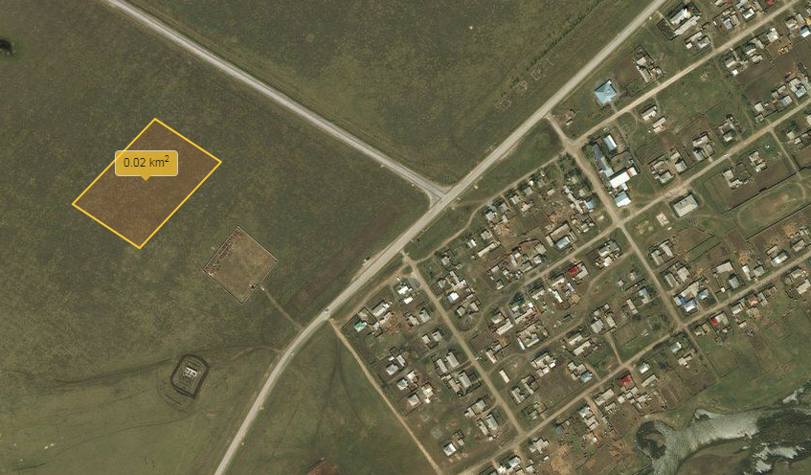
Рисунок 1 - Месторасположение экспериментального участка

Почвообразующими породами для черноземных почв являются карбонатные глины и суглинки разной мощности, сформированные элювиально-делювиальными процессами
Экспериментальный участок находится в черноземной зоне, подзоне черноземов обыкновенных. Почвенный покров в основном представлен черноземами обыкновенными карбонатными среднемощными и черноземами обыкновенными среднемощными. По механическому составу преобладают легкоглинистые, тяжелосуглинистые разновидности. Режим не промывной, промачиваемость не ниже 50 см. Содержание гумуса варьируется 4 %. Мощность гумусовых горизонтов А + В1, в среднем составляет 37 см, с колебаниями от 26 до 54 см. Вскипание от соляной кислоты бурное с поверхности. Почвообразующая порода – желто-бурая легкая глина. По содержанию гумуса данные почвы характеризуются как среднегумусные с содержанием гумуса в горизонте А - 4,0,3 – 6,00 % и слабогумусированные – 2,91-3,70%. В составе гумуса преобладают гуминовые кислоты, прочно связанные с кальцием. Из поглощенных оснований в почвенном растворе верхнего горизонта преобладают катионы кальция (20,4-30,80 мг-экв/100г.) и магния (1,4-6,4 мг- экв/100г.). По гранулометрическому составу черноземы обыкновенные представлены легкоглинистыми разновидностями с содержанием физической глины в горизонте А 60,31-69,45% и тяжелосуглинистыми – 48,62-59,91%. Реакция водной вытяжки данных почв нейтральная, вниз по профилю реакция иногда переходит в слабощелочную. Степень обеспеченности подвижными формами фосфора и калия, следующая: фосфором – 0,5-2,6 мг/100 г. почвы – от очень низкой до средней, калием – 21,0-65,8 мг/100 г. почвы – от средней до высокой.
Территория в связи с равнинностью рельефа подвергается воздействию трех основных воздушных потоков, обуславливающих резко континентальный климат: ранневесенние засухи, летом могут быть засухи и суховеи, похолодания воздуха; сильные ветры весной, летом, зимой; ранне-осенние и поздневесенние заморозки, зимой – потепления; резкие температурные контрасты зимой и летом, днем и ночью. Морозный период длится до полугода, отклоняясь от средней нормы на две и более недели в ту или другую сторону. Самый холодный месяц – январь. Весна короткая, нередки возвраты заморозков в мае и даже июне. Последние весенние заморозки бывают обычно 12-25 мая. Отрицательная сторона климата – частые сильные ветры [209]. За год выпадает 300-500 мм осадков, из них за период вегетации (май-сентябрь) – 250-280 мм. Гидротермический коэффициент (ГТК) – 1,0-1,2. Период активной вегетации растений – 136-142 суток, безморозный период – 90-110 суток. Постоянный снежный покров образуется в конце ноября и сохраняется 128-135 дней. Высота снежного покрова 20-50 см. С мая по сентябрь поступает 6,5 млрд. ккал/га солнечной радиации. Продолжительность безморозного периода составляет 90-110 суток, сумма эффективных температур колеблется от 1700 до 2100° [210].
На участках обыкновенных черноземов наиболее распространенными растительными ассоциациями являются: типчаково–злаково-разнотравная, злаково-разнотравно-полынная. В типчаково-злаково-разнотравной ассоциации доминирующее положение занимает типчак; остальные злаки представлены келерией стройной, тимофеевкой степной, овсецом пустынным и ковылем красным. Разнотравье не богатое: представлено зопником клубненосным, лапчаткой кильчатой и прямостоячей, подмаренником настоящим, тысячелистником обыкновенным, шальфеем степным и другими видами растений. В злаково-разнотравно-полынной ассоциации преобладает злаковая растительность. Среди злаков доминирует типчак. Сопутствующими злаками являются келерия стройная, овсец пустынный и реже ковыль красный. Разнотравье представлено оносмой простейшей, вероникой беловойлочной, лапчаткой кильчатой и прямостоячей, вероникой ложной, зопником клубненосным, подмаренником настоящим, тысячелистником обыкновенным, шальфеем степным. Значительное место в травостое принадлежит полыням – полыни полевой, сизой и полыни эстрагон.
Растительность представляют собой типчаково-ковыльно-разнотравную степь. Их основу составляют типчак, ковыль, тонконог, мятлик луковичный, вейник и полынь [211].

2.2 Метеорологические условия в годы проведения исследований
На рост, развитие и общую продуктивность по годам жизни многолетних трав существенно влияют метеорологические условия, складывающиеся в год посева и в период их вегетации. Погодные условия за годы исследований (2021-2024 гг.) можно охарактеризовать как очень контрастные. Данные по осадкам за 2021-2024 гг. изображены на рисунке 2 (Приложение Г).

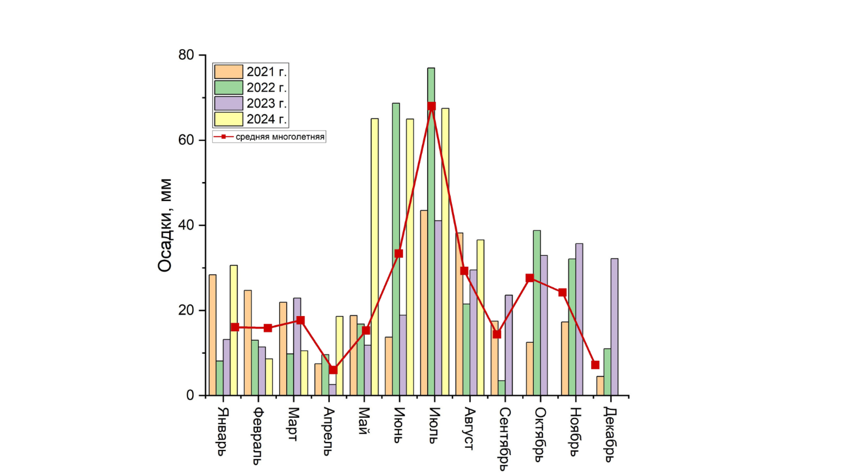

Рисунок 2 – Сумма осадков по месяцам за 2021-2024 гг., мм

Метеорологические условия 2021 года соответствовали определению резкой континентальности. С 3-ей декады апреля вегетационный период 2021 года был острозасушливым и характеризовался повышенным температурным режимом. Среднемесячная температура воздуха в мае составила – 18,7°С при норме 16,7°С, осадков при этом в апреле-мае месяце выпало всего 17 мм, что ниже средней многолетней нормы на 40,7 мм. В силу сложившихся обстоятельств период посев-всходы многолетних трав проходил в жестких условиях по температурному режиму и уровню влагообеспеченности. Данный фактор повлиял на полевую всхожесть трав на всех вариантах. В период активного роста растений многолетних трав первого года жизни погода была очень сухой и жаркой. Взошедшие растения были угнетенными, слабо развивались и плохо формировали генеративные органы. Выпавшие в 3-ей декаде июля (43,5 мм) и в 1-ой декаде августа (18,2 мм) осадки положительно сказались на состоянии растений, однако на посевах 1-го года жизни хозяйственно-значимого урожая не было получено. Условия вегетации трав первого года жизни (2021 г.) были неблагоприятными, и поэтому всхожесть и сохранность растений была средней, причем лучшей всхожестью и сохранностью выделились волосенец ситниковый, кострец безостый, пырей сизый и эспарцет. В сентябре выпало 17,5 мм осадков, что было на уровне нормы и способствовали подготовке растений к перезимовке. Зимний период был также менее снежным, чем среднемноголетняя норма, что также повлияло на перезимовку растений. С октября 2021 года по март 2022 года выпало всего 65,2 мм при норме 111,7 мм, недобор соствил 46,5 мм.
Метеорологические условия 2022 года также были контрастными. Апрель 2022 года, предшествующий отрастанию многолетних трав, был теплым (+8,8°С), количество выпавших осадков составило 9,6 мм при норме 6,6 мм. Ослабленных перезимовкой весеннее отрастание растений второго года жизни проходило в благоприятных условиях. В мае и июне 2022 года выпало 85,5 мм осадков при норме 49,5 мм, что очень благоприятно повлияло на урожайность зеленой массы растений второго года жизни. Осадки июля и августа составили 141,6 мм при норме 97,9 мм, что также оказало влияние на получение хорошей урожайности оттавы многолетних трав. Осадки сентября-октября способствовали хорошему осеннему развитию многолетних трав и подготовке растений к перезимовке. В зимний период октябрь 2022 года по март 2023 года выпало всего 129,4 мм при норме 111,7 мм, температурный режим был на уровне нормы, что благоприятно повлияло на перезимовку растений второго года жизни многолетних трав.
Условия 2023 года соответствовали среднемноголетней норме. Апрель 2023 года, предшествующий отрастанию многолетних трав третьего года жизни, по температуре был теплым на уровне нормы (5,65°С), но при этом количество выпавших осадков составило всего 2,6 мм при норме 6,6 мм. Осадки мая и июня составили 30,7 мм, и запасы продуктивной влаги в метровом слое оказали благоприятное влияние на рост и раствитие трав третьего года жизни. В июле и августе 2023 года было засушливо и выпало малое количество осадков 70,6 мм при норме 97,9 мм, что также оказало влияние на отрастание оттавы трав. Осадки сентября-октября способствовали хорошему осеннему развитию многолетних трав и подготовке растений к перезимовке.
В зимний период октябрь 2023 года по март 2024 года выпало 139,6 мм при норме 111,7 мм, температурный режим был на уровне нормы, что благоприятно повлияло на перезимовку растений третьего года жизни, а также хороший запас продуктивной влаги в метровом слое повлиял на интенсивное отрастание и развитие трав четвретого года жизни в апреле месяце. За апрель-июнь месяцы выпало очень большое количество осадков 123,6 мм, что оказало влияние на формирование выокой урожайности трав четвертого года жизни. За июль-август 2024 года выпало 104,1 мм осадков, что составило 74,5% от нормы. Вегетационный период 2024 года характеризовался благоприятным распределением осадков по основным важнейшим фазам роста и развития трав и вследствие чего был получен высокий урожай зеленой массы трав.
Анализируя метеорологические условия за годы исследования можно сделать вывод, что по температурному режиму условия сложились на уровне среднемноголетней нормы (рисунок 3). Влагообеспечеиность многолетних трав в период исследований была неравномерной, как по годам, так и в течение их вегетации. К наиболее благоприятным по влагообеспеченности следует отнести: 2023, 2024 гг., наиболее засушливым был вегетационный период 2021 года, когда за июнь - август выпало всего 10-40 % от нормы.

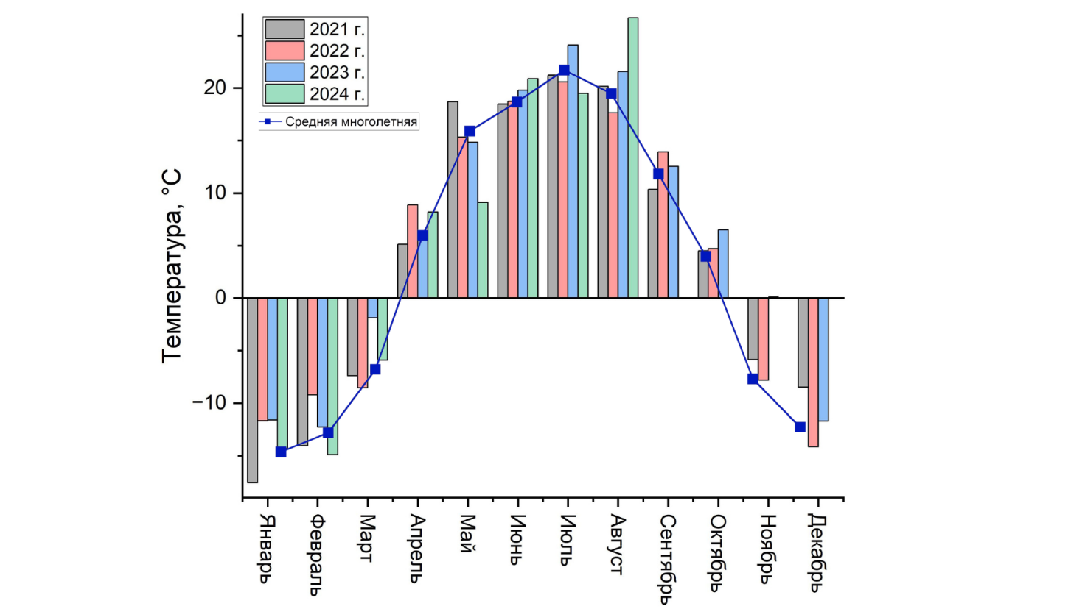

Рисунок 3 – Среднесуточная температура воздуха по
месяцам за 2021-2024 гг., ⁰С

Таким образом, погодные условия, в период проведения исследований, отличались разнообразием по влагообеспеченности, по температурному режиму были на уровне среднемноголетней нормы. Установлено, что в условиях сопочно-равнинной зоны Акмолинской области лимитирующим фактором роста и развития многолетних трав и их смесей является влагообеспеченность как в год посева, так в период вегетации трав.

2.3. Объект исследования
Основными объектами исследований являются различные виды многолетних мятликовых (злаковые) и бобовых трав, возделываемые в травосмесях. Многолетние мятликовые и бобовые травы: овсяница красная, мятлик луговой, ломкоколосник ситниковый, кострец безостый, пырей сизый, люцерна изменчивая, эспарцет песчаный.
Кострец безостый:1) Сорт «Акмолинский 91». Относится к группе раннеспелых сортов сенокосно-пастбищного типа. Вегетационный период 56-64 дня при уборке на сено и 103 (98-105) дня – на семена. Травостой плотный, выровненный, дружно отрастает весной и после укосов. В благоприятные годы дает 2 укоса зеленой массы. Сорт устойчив к ржавчине, бурой пятнистости, спорынье. В экстремальных почвенно-климатических условиях Северного Казахстана обладает высокой зимостойкостью и засухоустойчивостью, высокой урожайностью, отзывчив на увлажнение.
2) Сорт «Ишимский юбилейный». Сорт сенокосного типа использования. Отрастает рано весной, выдерживает затопление весенними талыми водами 8-12 см. в течении 10 дней, не снижая продуктивности. За вегетацию формирует один - два травостоя для укоса. Высота растений – 93 (73-143) см. Вегетационный период – 56-64 дня при уборке на сено и 103 (98-105) дня – на семена. Сорт устойчив к ржавчине, спорынье. Масса 1000 семян – 3.5 г. В экстремальных почвенно-климатических условиях Северного Казахстана обладает высокой зимостойкостью и засухоустойчивостью.
Ломкоколосник ситниковый Сорт Шортандинский. Сорт рекомендуется для пастбищного использования. Отрастает рано весной и к 10-15 мая формирует травостой высотой 30-35 см. В благоприятные годы можно получить 3-4 отавы высокопитательного корма. Вегетационный период от отрастания до полной спелости семян – 85-94 дня. Пастбищный травостой формируется за 20-44 дня, сенокосный – 60 дней. Сорт средневосприимчив к ржавчине и устойчив к головне, отличается засухо- и зимостойкостью, солонцеустойчивостью, устойчивостью против стравливания и вытаптывания животными. В сухом веществе содержится 20,2% сырого протеина, 23,4 % клетчатки, 2,19% жира, 10,1 % золы, 0,47 кг/кг кормовых единиц.
Пырей сизый сорт Кызыл Жар. Вегетационный период пырея Кызыл Жар на сено – 72 дня, на семена – 114 дней. В сравнении с основной сенокосной культурой на севере Казахстана житняком, имеет существенный положительный для производства показатель – весной отрастает на 2-3 дня позднее, темп развития замедленный, поэтому фаза колошения (укосная спелость) на 10-12 дней позднее житняка и на 5-7 дней позднее пырея бескорневищного. Не создает трудностей при обработке пашни. Сорт Кызыл Жар устойчив к слабому засолению почв, характеризуется зимо- и засухоустойчивостью. Обладает иммунитетом к болезням и вредителям.
Люцерна изменчивая: 1) Сорт Райхан.Сорт относится к виду изменчивая синегибридной группы. Среднеспелого типа созревания. Межфазный период от отрастания весной до первого укоса – 59 дней, до созревания семян – 105 дней. Облиственность – 56,5%. Масса 1000 семян – 2,1-2,2 г. Отличается зимостойкостью, засухоустойчивостью, устойчив к поражению болезнями (бурой пятнистости, аскохитозу, мучнистой росе) очень слабо – до 10% повреждается вредителями семян (тихиусами, люцерновой толстоножкой).
2) Сорт Лазурная. Относится к виду изменчивая (Medicago varia Mart.) синегибридной группы. Сорт среднеспелого типа созревания. Межфазный период от начала весеннего отрастания до укосной спелости (начало цветения) – 51-62 дня, до полной спелости семян – 110-117 дней, от первого до второго укоса – 38 – 40 дней. Быстро отрастает весной и хорошо после укоса при достаточном увлажнении почвы летом. Сорт отличается зимо – и засухоустойчивость, очень слабо поражается болезнями и вредителями семян.
Эспарцет песчаный:1) сорт Шортандинский 83. Отличается пластичностью. Сорт среднеспелый, межфазный период от начала весеннего отрастания до укосной спелости – 46 – 62 дня, до полной спелости семян – 80 – 100 дней. Сорт имеет интенсивный ритм развития рано весной и после скашивания. Облиственность хорошая – 50,0%. Сорт отличается высокой зимо – и засухоустойчивостью, устойчив к таким болезням, как бурая ржавчина и аскохитоз, слабо повреждается вредителями семян (эспарцетовой толстоножкой, эспарцетовой зерновкой).
2) Сорт Фламинго. Сорт относится к песчанному виду. Отличается высокой зимо- и засухоустойчивостью, высокорослостью. Межфазный период от весеннего отрастания до начала цветения составляет 45 дней, до созревания семян – 96 дней. Сорт устойчив к таким болезням, как бурая ржавчина и аскохитоз, слабо повреждается вредителями семян (эспарцетовой толстоножкой, эспарцетовой зерновкой) [212].
Овсяница красная (Festuca Rubra L.). сорт Гондолин. Дает высокий урожай, и значительное проективное покрытие благодаря своим мощным корневым побегам. Это неприхотливый сорт, подходящий для разных типов почв и разных условий влажности, кроме того он может хорошо переносить и периоды засухи, морозоустойчив. Он подходит как для укосного, так и для пастбищного использования.
Мятлик луговой сорт Лимузине. Сорт отличается повышенной регенерационной способностью. Это тонколистное растение с повышенной устойчивостью к низкому и частому стравливанию. Сорт относится к мятлику агрессивного типа с высокой скоростью кущения. Образует очень плотный дерн, который вынослив на выбивание. Выдерживает очень низкий срез – 1-1,5 см. Устойчивость перед различными болезнями, включая Фузариоз.

2.4 Программа и методика исследований
Исследования проводились в 2021-2024 гг. путем коренного улучшения естественного пастбища площадью в 1 га, расположенного вблизи села Конысбай, Зерендинского района Акмолинской области.
Почва представлена черноземом обыкновенным среднегумусовым с глубиной гумусового горизонта 25-27 см и средним содержанием гумуса 4,7 %. В пахотном слое почвы нитратного азота – 8,3 мг, фосфора – 25,7 мг/кг, калия – 644 мг/кг. Следовательно, по содержанию азота и фосфора обеспеченность средняя, по калию высокая. По гранулометрическому составу почва тяжелосуглинистая, объемный вес в пахотном горизонте 1,19 г/см³, в метровом слое в среднем – 1,30 г/см³. Влажность устойчивого завядания – 12-13%. Результаты анализов по степени кислотности показали, что близкие к нейтральной почве – рН-6,4 (Приложение Д).
Улучшение старовозрастного деградированного пастбищного фитоценоза проводили в 1-й декаде мая 2021 года методом коренного улучшения, состоящего из дискования в два следа дернины травостоя на глубину 10–12 см бороной дисковой БДТ-3 (Страна производитель Республика Беларусь, компания «Агро-Ресурс»), после применяли борону зубовую тяжелую БЗТ-1,0 в два следа для рыхления почвы и выравнивания поверхности поля, закрытия влаги, уничтожения всходов сорняков, разбивания комков почвы (Страна производитель Россия Компания «РОСАГРОМАШ»), посев семян многолетних бобовых и злаковых трав произведен на глубину 3-5 см сеялкой селекционной навесной пневматической ССНП-16 (Страна производитель Республика Беларусь, компания «Агро-Ресурс»).
Нормы высева культур в смесях из расчета 50 % от полной нормы высева каждого компонента, высеваемого в одновидовом посеве. Норма высева семян, рекомендуемая для одновидового посева ТОО "Научно-производственным центром зернового хозяйства им. А.И. Бараева", оригинатора изучаемых в травосмесях основных сортов, для ломкоколосника ситникового 6-8 кг/га, костреца безостого – 15-17 кг/га, пырея сизого – 12-15 кг/га, эспарцета – 36-40 кг/га, люцерны – 4-6 кг/га и 25% от полной нормы высева овсянницы красной – 8-10 кг/га (Германия), мятлик луговой - 6 кг/га (Дания).
Срок посева весенний (7 мая), способ посева - рядовой, через 15 см. После посева выполняли прикатывание катком 3ККШ-6 (Страна производитель Россия компания Агромаш). На посевах трав со второго года жизни агротехника включала ранневесеннее боронование бороной зубовой навесной БНЗ-9 (Страна производитель Россия Компания «РОСАГРОМАШ»).
Размещение вариантов и повторностей в опытах последовательное. Повторность опыта 4-х кратная, размер делянки 15х48 =720 м², учётная площадь делянки – 100 м².
Лабораторная всхожесть семян многолетних бобовых и злаковых трав определялась по Методике государственного сортоиспытания сельскохозяйственных культур, ГОСТ 12038-84 [213,214].
По данным весеннего подсчета с учетом посевных качеств определялась полевая всхожесть семян, как процент взошедших растений к общему числу высеянных семян и полнота всходов - в процентах к числу высеянных лабораторно-всхожих семян.
При фенологических наблюдениях отмечались даты наступления основных фаз вегетации - всходы, кущение, выход в трубку, колошение или выметывание у мятликовых и всходы, ветвление, бутонизация, цветение – у бобовых. Началом наступления фазы развития считалось наличие её у 10 % растений, а полную при наличии данной фазы у 75 % растений. У бобовых трав в год посева отмечали начало формирования боковых побегов, начало стеблевания (когда длина междоузлий достигнет 1 см), фазу бутонизации (при появлении развитых бутонов), начало цветения (при наличии распустившихся цветков у 10% растений). За дату прекращения вегетации условно принимали последний из 5 дней, среднесуточная температура каждого из которых была не выше 0°С. Возобновление вегетации весной и начало отрастания трав после укоса отмечали при появлении новых листьев. Отмечались следующие фазы вегетации: у бобовых трав всходы, ветвление, бутонизация, начало и полное цветение; у злаковых – всходы, кущение, выход в трубку, выметывание, цветение. Указывались даты прекращения осенней вегетации и возобновления весенней вегетации. Высота растений измерялась в основные фазы развития и перед укосом, по диагонали в 10 местах, в травосмесях по каждому компоненту отдельно. Пробные снопы для определения ботанического состава травосмеси и облиственности растений отбирался во время учета урожая с каждого варианта опыта. От пробного снопа отбирались средний образец массой 1 кг и разбирался на составляющие компоненты: бобовые, мятликовые, и разнотравье. Определена высота, общая масса растения, в т.ч. листьев, стеблей, соцветий. Облиственность определена путем взвешивания листьев и стеблей, облиственность (выход листьев) определяем в % m листьев х 100% m листьев и стеблей. Облиственность в фазе "начала цветения" бывает: очень низкая (до 30%), низкая (41-45%), средняя (46-48%), хорошая (49-50%), высокая (51% и выше). Сохранность растений определялась на постоянно закрепленных площадках при отрастании трав. Повторность определения четырехкратная. [215, 216, 217].
Учет засоренности посевов проводился количественным методом [218].
Влажность почвы определялась термостатно-весовым методом в метровом слое через 10 см (ГОСТ 28268-89).
Агрегатный состав почвы определяли методом сухого просеивания по Саввинову, что позволило оценить фракционный состав почвенных агрегатов и их устойчивость.
Плотность почвы находили методом объёмного веса, отбирая почвенные образцы в естественном сложении с учётом 3-6-кратной повторности.
Для определения водопрочности почвенных агрегатов использовали метод Андрианова в модификации Качинского, основывающийся на учёте расплывшихся почвенных агрегатов в стоячей воде в определённые интервалы времени.
Влажность почвы определяли термостатно-весовым методом, высушивая почвенные образцы до постоянной массы и вычисляя содержание влаги.
Площадь листовой поверхности, фотосинтетический потенциал и чистую продуктивность фотосинтеза определяли по Методике ускоренного определения площади листовой поверхности сельскохозяйственных культур, с помощью компьютерной технологии предложенной Н.Н. Дмитриевым и Ш.К. Хуснидиновым. Анализ фотосинтетической деятельности посевов проводился по оценке площади листьев, величины фотосинтетического потенциала и чистой продуктивности фотосинтеза. Для расширенного изучения качественных показателей фотосинтетической деятельности посевов были использованы элементы точного земледелия нормализованный дифференцированный вегетационный индекс (NDVI), являющийся показателем биомассы, активной для фотосинтеза, и индекс для оценки содержания хлорофилла в зонах полного покрытия листьев (Leaf chlorofyll index – LCI). Шкала NDVI варьируется в пределах от -1 до 1. При этом для смешанных посевоов злаковых и бобвых трав оптимальным показателем отражения здоровой, густой растительности должен быть выше 0,5. [219].
Урожайность зеленой массы сенокосного использования определяли укосным методом с последующим взвешиванием. Для этого на каждом варианте на четырех повторностях скашивали траву с 4 учетных площадок размером 1 м². При сенокосном использовании травостоя траву скашивали в фазу колошения (выметывания) злаковых и начала цветения бобовых. Урожайность пастбищного корма определяли с помощью метровки (1 м²), которая накладывается свободно, (не выборочно) в 4-х местах (точках) пастбищного участка. При имитации пастбищного содержания животных траву скашивали при ее высоте 15–20 см. Травостой на метровках срезается на высоте 5 см от поверхности почвы. Срезанные образцы с каждой метровки взвешиваются отдельно в граммах. Затем результаты суммируются и делятся на 4. Общую урожайность зеленой массы сенокосного и пастбищного использрвания определяли в пересчете на 1 га [215, 216, 217].
Фотографии проведения агротехнических мероприятий, учетов и наблюдений в ходе выполнения диссертации приведены в приложении Е.
В аккредитованной агрохимической лаборатории «AgroComplexExpert» определялась: массовая доля азота нитратов по ГОСТ 26951-86, подвижные соединения фосфора по ГОСТ 26205-91, подвижные соединения калия по ГОСТ 26205-91, рН солевой вытяжки по ГОСТ 26205-91, массовая доля органического вещества по ГОСТ 26213-91. Также проводился химический анализ элементного состава растительных образцов, были определыны массовая доля сырого протеина по ГОСТ 13496.4-2019, массовая доля жира по СТ РК 1564-2006, массовая доля золы по СТ РК 1564-2006, массовая доля клетчатки по ГОСТ 13496.2-91, нитраты и нитриты по ГОСТ 13496.19-2015, БЭВ по ГОСТ 23153-78, обменная энергия по СТ РК 1564-2006.
Экономическая и биоэнергетическая эффективность возделывания бобово-злаковых травосмесей рассчитывалась в ценах 2021-2024 г., используя «Методическое пособие по агроэнергетической и экономической оценке технологий и систем кормопроизводства» [220].
Статистическая обработка данных проводилась в соответствии с «Методикой полевого опыта» в изложении Б.А. Доспехова [221]. Полученные результаты исследований обработаны статистическими методами, для расчетов применено программное обеспечение STATISTICA 10. В STATISTICA 10 использовались следующие методы: описательная статистика, корреляционный анализ, анализ дисперсии, проверка гипотез и графическое представление данных.
Основными объектами исследований являются различные виды многолетних злаковых и бобовых трав, возделываемые в травосмесях. Подбор трав проводился по типу использования, выбран комбинированный сенокосно-пастбищный, данный тип подразумевает посев травосмесей, которые одновременно подходят для заготовки сена и пастбищного выпаса, в этой связи в травосмеси включены пастбищные, сенокосные и сенокосно-пастбищные виды трав, позволяющие в фазу укосной спелости использовать на сено и после отрастания отавы на высоту 15-20 см использовать на пастбище при условии режима, ротации выпаса и складывающихся погодных условий в сезон. Также в работе учтена продолжительность использования травостоя, в травосмеси длительного использования более 4 лет, включают 1-2 вида бобовых и 2-3 злаковых, в том числе корневищные виды, так как в краткосрочные 1-3 года, включают малокомпонентные 2-3 вида и приемущественно используют только на сенокос. Следует отметить, что малокомпонентные травостои, как правило, не только нестабильны, но и слабо сбалансированы по белково-углеводному и минеральному составу.
Введенные бобовые травы обогащают почву азотом и обеспечивают травосмеси сбалансированым по белку кормами. Постепенная смена доминантов обеспечивает длительное использование созданного сенокосно-пастбищного травостоя. В первые годы преобладают бобовые травы, в особенности эспарцет. Люцерну возможно сохранить в травостое используя различные агротехнические приемы до 5-7 лет. После отхождения бобовых трав в силу своего среднего долголетия дальнейшее преобладание переходит верховым и низовым злакам, которые заполняют пустые пространства, оставленные после бобовых трав. Злаковые травы, усваивая органические вещества пожнивно-корневых остатков и накопленный азот бобовыми травами развиваются в дальнейшем в благоприятных для них условиях.
Обязательными компонентами пастбищных травосмесей являются низовые растения, которые выдерживают многократное стравливание. Для повышения поедаемости травосмесей к ним добавляют полуверховые и верховые злаки. Учитывают также целевое назначение корма, поедаемость их определенными видами животных.
Поиск путей построения продуктивных сеяных травостоев должен быть многоплановым и нестандартным. При конструировании устойчивых травосмесей необходимо учитывать эффект межвидовых взаимоотношений. В процессе борьбы за существование травостой сеяных сенокосов и пастбищ сам отработает свою структуру. Человек лишь искусственно подбирает наиболее подходящие составные части для агрофитоценоза: наиболее продуктивные травы из ассортимента районированных сортов, различные виды и сорта по скороспелости для зеленого конвейера. С целью исключения влияния сезонно-погодных инверсий осуществляется подбор видов трав различных в экологическом отношении, засухоустойчивые в сочетании с более влаголюбивыми видами дают возможность на динамической основе получить более устойчивый по годам урожай. Подбор разных по биологии и экологии видов обеспечивает эффект взаимодополнения и последующего замещения одного вида другим их комплементарность, которая служит основой устойчивости сообщества при меняющейся экологической обстановке. Принцип конструирования агрофитоценозов опирается на структурно-динамические процессы свойственные природным экосистемам, включающие: флюктуационную, сезонную, сукцессионную, ярусную и функциональнцю комплементарность. Основой для подбора стала многокомпонентность так как ни один вид не в состоянии полностью использовать условия обитания.
Таким образом, искусственный агрофитоценоз, созданный на принципах природного сообщества, состоит из видов, занимающих различное пространство, что ведет к ослаблению конкуренции между компонентами травостоя. Эти виды будут дополнять друг друга во времени в течении сезона, в различные годы и.т.д. В наших исследованиях травосмеси были сконструированы из низовых, полуверховых и верховых видов многолетних трав сенокосного и пастбищного пользования с разными сроками укосной спелости и цикла стравливания. Подобранные травы полнее используют наземную и подземную среду травостоя, за счет сочетания растений различного светового оптимума фотосинтетической деятельности, оптимальная структура травостоя, степень и характер облиственности благодаря включению видов различных по морфологической структуре и характеру расположения фотосинтезирующей поверхности. Для верховых злаков первой велечины характерны облиственные генеративные побеги, высокий подсед листьев и удлиненные вегетативные побеги: кострец безостый, пырей сизый. Полуверховые занимают средний ярус в травостое ломкоколосник ситниковый, люцерна изменчивая и эспарцет песчаный. Низовые злаки имеют слабо облиственные генеративные побеги и подсед вегетативных побегов с приземным распределением листьев - овсяница красная, мятлик луговой, будут распологаться под их пологом. По скороспелости травосмеси бывают раннеспелые, среднеспелые и позднеспелые. Высев различных по скороспелости травосмесей дает возможность равномерно получать корма в системе зеленого и сырьевого конвейеров. В раннеспелое звено включены доминирующие виды – ломкоколосник ситниковый Шортандинский, эспарцет песчаный Фламинго и люцерна измечивая сорта Райхан, в среднеспелое звено доминирующие виды – кострец безостый Ишимский юбилейный, эспарцет песчаный Шортандинский 83, люцерна изменчивая Лазурная, в позднеспелое звено, доминирующие виды – пырей сизый Кызыл Жар, эспарцет песчаный Шортандинский 83, люцерна изменчивая Лазурная.
Все виды трав подобраны из представленных в Государственном реестре селекционных достижений, рекомендуемых к использованию в Республике Казахстан и допущенные к использованию в условиях природно-климатичекой зоны Северного Казахстана (Таблица 1). Абсолютный контроль естественное пастбище состоящий из типчаково-ковыльно-разнотравного типа растительного покрова включающий типчак, ковыль, полынь, мятлик луковичный и др. Контроль – одиночный посев костреца безостого Акмолинский 91.

Таблица 1 – Схема опыта

№ | Вариант (виды трав, сорта, и травосмеси) | Культура | Сорт
1 | Естественное пастбище | Абсолютный контроль | -
2 | Кострец безостый | Контроль | Акмолинский 91
3 | Овсяница красная+мятлик луговой+ломкоколосник ситниковый+эспарцет | Овсяница красная | Гондолин
3 |  | Мятлик луговой | Лимузине
3 |  | Ломкоколосник ситниковый | Шортандинский
3 |  | Эспарцет песчаный | Фламинго
4 | Овсяница красная+мятлик луговой+ломкоколосник ситниковый+эспарцет+люцерна | Овсяница красная | Гондолин
4 |  | Мятлик луговой | Лимузине
4 |  | Ломкоколосник ситниковый | Шортандинский
4 |  | Эспарцет песчаный | Фламинго
4 |  | Люцерна изменчивая | Райхан
5 | Овсяница красная+мятлик луговой+кострец безостый +эспарцет | Овсяница красная | Гондолин
5 | Овсяница красная+мятлик луговой+кострец безостый +эспарцет | Мятлик луговой | Лимузине
5 | Овсяница красная+мятлик луговой+кострец безостый +эспарцет | Кострец безостый | Ишимский юбилейный
5 | Овсяница красная+мятлик луговой+кострец безостый +эспарцет | Эспарцет песчаный | Шортандинский 83
6 | Овсяница красная+мятлик луговой+кострец безостый+люцерна | Овсяница красная | Гондолин
6 | Овсяница красная+мятлик луговой+кострец безостый+люцерна | Мятлик луговой | Лимузине
6 | Овсяница красная+мятлик луговой+кострец безостый+люцерна | Кострец безостый | Ишимский юбилейный
6 | Овсяница красная+мятлик луговой+кострец безостый+люцерна | Люцерна изменчивая | Лазурная
7 | Овсяница красная+мятлик луговой+кострец безостый +эспарцет+люцерна | Овсяница красная | Гондолин
7 |  | Мятлик луговой | Лимузине
7 |  | Кострец безостый | Ишимский юбилейный
7 |  | Эспарцет песчаный | Шортандинский 83
7 |  | Люцерна изменчивая | Лазурная
8 | Овсяница красная+мятлик луговой+пырей сизый+эспарцет | Овсяница красная | Гондолин
8 | Овсяница красная+мятлик луговой+пырей сизый+эспарцет | Мятлик луговой | Лимузине
8 | Овсяница красная+мятлик луговой+пырей сизый+эспарцет | Пырей сизый | Кызыл Жар
8 | Овсяница красная+мятлик луговой+пырей сизый+эспарцет | Эспарцет песчаный | Шортандинский 83
9 | Овсяница красная+мятлик луговой+пырей сизый+люцерна | Овсяница красная | Гондолин
9 | Овсяница красная+мятлик луговой+пырей сизый+люцерна | Мятлик луговой | Лимузине
9 | Овсяница красная+мятлик луговой+пырей сизый+люцерна | Пырей сизый | Кызыл Жар
9 | Овсяница красная+мятлик луговой+пырей сизый+люцерна | Люцерна изменчивая | Лазурная
10 | Овсяница красная+мятлик луговой+пырей сизый+эспарцет+люцерна | Овсяница красная | Гондолин
10 | Овсяница красная+мятлик луговой+пырей сизый+эспарцет+люцерна | Мятлик луговой | Лимузине
10 | Овсяница красная+мятлик луговой+пырей сизый+эспарцет+люцерна | Пырей сизый | Кызыл Жар
10 | Овсяница красная+мятлик луговой+пырей сизый+эспарцет+люцерна | Эспарцет песчаный | Шортандинский 83
10 | Овсяница красная+мятлик луговой+пырей сизый+эспарцет+люцерна | Люцерна изменчивая | Лазурная

3 ПОДБОР И ОЦЕНКА МНОГОЛЕТНИХ БОБОВО-ЗЛАКОВЫХ ТРАВОСМЕСЕЙ ДЛЯ МНОГОЛЕТНЕГО СЕНОКОСНО-ПАСТБИЩНОГО КОНВЕЙЕРА

3.1 Влияние многолетних бобово-злаковых травосмесей на свойства почвы
3.1.1 Результаты агрохимического обследования почвы
Весной 2021 г. и осенью 2024 г. на опытном поле перед закладкой и после завершения опыта проводилось агрохимическое обследование почвы. В 2021 году отобрали смешанный образец из 5 точек и в 2024 году повариантно.
В 2021 году в почвенных пробах, проводилось определение содержания гумуса, подвижного фосфора, обменного калия, нитратного азота и степени кислотности почвы. По результатам агрохимического обследования содержание гумуса в почве среднее – 4,7 %. В пахотном слое почвы нитратного азота – 8,3 мг, фосфора – 25,7 мг/кг, калия – 644 мг/кг. Следовательно, по содержанию азота и фосфора обеспеченность средняя, по калию высокая. Результаты анализов по степени кислотности показали, что почва экспериментального участка близка к нейтральной почве – рН-6,4 (Приложение Д).
Рост и развитие травосмесей в 2021-2024 годы проходили в неблагоприятных условиях. На изучаемых нами вариантах опыта наблюдался интенсивный прирост надземной и корневой массы растений 2-4 годов жизни. Таким образом, полученные результаты дают возможность сделать вывод, что многокомпонентные травосмеси, состоящие из двух-трех мятликовых и двух-трех бобовых трав, накапливали в 1,5-1,8 раза корней больше, чем одиночный посев костреца. Осенью 2024 года по всем вариантам опыта была проведена агрохимическая оценка почвы (Таблица 2). Протокол результата агрохимического обследования почвы представлен в приложении Ё.

Таблица 2 – Результаты агрохимического анализа почвы 2024 г.

№ | Вариант | N-NO₃, мг/кг | P₂O₅, мг/кг | Гумус, % | рН, (рН_{KCl}) | K₂O, мг/кг
1 | Естественное пастбище | 8,3 | 25,61 | 4,7 | 7,12 | 1185
2 | Кострец безостый | 4,7 | 19,37 | 4,9 | 7,12 | 708
3 | Овсяница красная + мятлик луговой + ломкоколосник ситниковый | 11 | 20,91 | 5,2 | 6,81 | 768
4 | Овсяница красная + мятлик луговой + ломкоколосник ситниковый+эспарцет+люцерна | 11,2 | 25,54 | 5,7 | 7,01 | 767
5 | Овсяница красная + мятлик луговой + кострец безостый +эспарцет | 11,6 | 22,97 | 5,2 | 7,08 | 911
6 | Овсяница красная + мятлик луговой + кострец безостый +люцерна | 10,8 | 22,43 | 5,1 | 7,03 | 774
7 | Овсяница красная + мятлик луговой + кострец безостый +эспарцет+люцерна | 8,8 | 25,43 | 5,1 | 7,03 | 874
8 | Овсяница красная + мятлик луговой + пырей сизый +эспарцет | 11,7 | 26,27 | 5,5 | 7,02 | 710
9 | Овсяница красная + мятлик луговой + пырей сизый +люцерна | 11 | 36,86 | 5,4 | 7,12 | 1205
10 | Овсяница красная + мятлик луговой + пырей сизый +эспарцет+люцерна | 10 | 24,49 | 5,5 | 7,08 | 1028

Различная степень засухоустойчивости и выживаемости многолетних трав во многом связана с развитием и строением их корневой системы. Особенно большую роль на первом году жизни играет первичная корневая система. У пырея сизого она обычно состоит из 2-3 зародышевых и 3-5 колеоптильных корней. У костреца безостого корневища распространены, главным образом, в поверхностных горизонтах. В первые годы жизни у костреца размеры корневищ незначительны и в этом отношении имеется существенная разница между пыреем. Корни костреца и пырея резко отличаются от более толстых корней люцерны и эспарцета. Это внешнее различие корневой системы бобовых и мятликовых трав основывается на глубоком различии в анатомическом строении корней двудольных бобовых и однодольных мятликовых трав. Люцерна и эспарцет имеют меньшее количество корней и их ветвей в почве, чем мятликовые. Однако бобовые имеют в верхних горизонтах почвы до 35-40 см глубины, большое количество утолщенных корней с диаметром более 1 мм.
Анализ данных нитратного азота показывает, что в почвах на обследуемой территории содержание азота увеличилось в пределах 8,8-11,8 мг/кг. Данные агрохимического обследования свидетельствуют о среднем содержании фосфора на данных вариантах 20,91-36,86 мг/кг. Содержание гумуса также увеличилось незначительно и составило в пределах 4,9-5,7%.

3.1.2 Характеристика физических свойств почвы
Физические свойства почвы, такие как плотность, структурно-агрегатный состав, водопрочность почвенных агрегатов и влажность, важны для оценки её качества и способности поддерживать рост растений. Плотность влияет на водопроницаемость и аэрацию, структурно-агрегатный состав определяет, как почва удерживает и распределяет воду, а водопрочность агрегатов показывает устойчивость почвы к размыванию. Многолетние бобовые и злаковые травы, благодаря комбинации глубоких и поверхностных корневых систем, улучшают структуру почвы, снижая её плотность и повышая её устойчивость к размыванию, что способствует лучшему росту растений.
Данные в таблице 3 показывают, как плотность почвы изменяется под различными комбинациями многолетних трав, что позволяет оценить влияние каждой травосмеси на уплотнение почвы в верхнем и нижнем слоях.

Таблица 3 – Изменение плотности почвы в период 2021-2024 гг.

№ | Вариант опыта | Слои почвы, см  Среднее ± SD
№ | Вариант опыта | 0-10 | 10-20 | 20-30 | 30-40 | 40-50
1 | Естественное пастбище | 1,25±0,05 | 1,37±0,04 | 1,36±  0,01 | 1,37±  0,06 | 1,40±  0,01
2 | Кострец безостый | 1,23±0,03 | 1,28±  0,05 | 1,3±  0,01 | 1,34±  0,03 | 1,35±  0,08
3 | Овсяница красная + мятлик луговой + ломкоколосник ситниковый+эспарцет | 1,18±0,08 | 1,23±  0,03 | 1,29±  0,04 | 1,33±  0,03 | 1,34±  0,01
4 | Овсяница красная + мятлик луговой + ломкоколосник ситниковый+эспарцет+люцерна | 1,13±0,05 | 1,12±  0,01 | 1,19±  0,01 | 1,26±  0,01 | 1,27±  0,03
5 | Овсяница красная + мятлик луговой + кострец безостый +эспарцет | 1,18±0,02 | 1,19±  0,05 | 1,26±  0,04 | 1,31±  0,01 | 1,33±  0,02
6 | Овсяница красная + мятлик луговой + кострец безостый +люцерна | 1,16±0,01 | 1,17±0,04 | 1,22±  0,04 | 1,30±  0,01 | 1,34±  0,06
7 | Овсяница красная + мятлик луговой + кострец безостый +эспарцет+люцерна | 1,09±0,04 | 1,1±  0,1 | 1,14±  0,03 | 1,2±  0,04 | 1,21±  0,07
8 | Овсяница красная + мятлик луговой + пырей сизый +эспарцет | 1,19±0,04 | 1,21±0,05 | 1,27±  0,03 | 1,32±  0,02 | 1,32±  0,05
9 | Овсяница красная + мятлик луговой + пырей сизый +люцерна | 1,16±0,02 | 1,18±0,01 | 1,24±  0,03 | 1,31±  0,06 | 1,33±0,03
10 | Овсяница красная + мятлик луговой + пырей сизый +эспарцет+люцерна | 1,1±  0,05 | 1,13±0,03 | 1,17±  0,07 | 1,24±  0,02 | 1,24±0,04
 | P-value | 0,004878 | 0,000203 | 0,000009 | 0,000228 | 0,002206
 | НСР | 0,02 | 0,03 | 0,02 | 0,02 | 0,02

Наименьшую плотность демонстрирует смесь овсяница красная+мятлик луговой+кострец безостый+люцерна+эспарцет. Эта комбинация обеспечивает наилучшее разрыхление почвы в верхних и нижних слоях, особенно в слое 0-10 см (1,09 г/см³) и 10-20 см (1,10 г/см³), что указывает на её эффективное влияние на снижение плотности почвы.
Комбинация овсяница красная+мятлик луговой+пырей сизый+эспарцет+люцерна также показывает улучшение структуры почвы, с плотностью 1,13 г/см³ в верхних слоях и 1,24 г/см³ в нижних, что лучше по сравнению с контрольным вариантом (естественное пастбище).
Комбинации с пыреем сизым и эспарцетом показывают менее выраженное разрыхление, с плотностью 1,22 г/см³ в верхнем слое и 1,32 г/см³ в нижнем, что делает их менее эффективными по сравнению с вариантами, включающими люцерну. Одиночный посев костреца демонстрирует плотность 1,27 г/см³ в верхнем слое и 1,35 г/см³ в нижнем, что указывает на менее значительное разрыхление по сравнению с многокомпонентными травосмесями.
Смесь овсяница красная+мятлик луговой+ломкоколосник ситниковый +эспарцет показывает более низкую плотность в верхних слоях почвы (1,23 г/см³ в слое 0-30 см и 1,24 г/см³ в слое 30-50 см), чем в нижних слоях, что связано с поверхностной корневой системой этих растений.
Таким образом, результаты показывают, что многокомпонентные смеси с различными типами корневых систем (поверхностные и глубокие) более эффективно влияют на структуру почвы, чем одиночные посевы. Также стоит отметить, что многокомпонентные травосмеси одного типа (например, только злаковые) оказывают менее выраженное влияние на плотность почвы по сравнению с травосмесями, содержащими как бобовые, так и злаковые компоненты.
Статистическая обработка данных была проведена с использованием однофакторного дисперсионного анализа (One-way ANOVA), cредних значений и стандартного отклонения (SD) для оценки изменчивости плотности почвы по слоям почвы и вариантам опыта. В качестве post hoc теста был использован метод наименьшей существенной разницы Фишера (НСР). Значения P-value указывают на статистически значимые различия, особенно в слоях 10–20 см (P = 0,000203), 20–30 см (P = 0,000009) и 30–40 см (P = 0,000228), что свидетельствует о существенном влиянии компонентного состава трав на плотность почвы, особенно при добавлении двух бобовых видов в смеси, таких как эспарцет и люцерна.
Плотность почвы напрямую связана с её структурно-агрегатным составом. Структурно устойчивые агрегаты способствуют снижению плотности почвы, улучшая её физические свойства. Изучение структурно-агрегатного состава почвы является необходимым, поскольку от него зависит способность почвы удерживать влагу, обеспечивать аэрацию, а также противостоять эрозии. Структурно устойчивые агрегаты способствуют лучшему развитию корневой системы, повышают плодородие и долговременную продуктивность почвы.
В таблице 4 показано, как различные травосмеси влияют на структурно-агрегатный состав почвы.

Таблица 4 – Структурно-агрегатный состав почвы под различными травосмесями в среднем за 2021-2024 гг.

№ | Вариант | Слой почвы, см | Содержание агрегатов, % |  |  | К стр
№ | Вариант | Слой почвы, см | >10мм | 10-0,25мм | <0,25 | К стр
1 | Естественное пастбище | 0-10 | 31,3 | 66,8 | 1,9 | 2,01
1 | Естественное пастбище | 10-20 | 35,1 | 62,6 | 2,3 | 1,70
1 | Естественное пастбище | 20-30 | 35,9 | 61,7 | 2,4 | 1,61
 | Среднее ± SD | 0-30 | 34,1±2,4 | 63,7±2,7 | 2,2±0,3 | 1,8±0,2
2 | Кострец безостый | 0-10 | 28,7 | 68,5 | 2,8 | 2,17
2 | Кострец безостый | 10-20 | 29,4 | 66,9 | 3,7 | 2,02
2 | Кострец безостый | 20-30 | 29,6 | 66,6 | 3,8 | 2,00
 | Среднее ± SD | 0-30 | 29,2±0,5 | 67,3±1 | 3,4±0,6 | 2,1±0,09
3 | Овсяница красная + мятлик луговой + ломкоколосник ситниковый+эспарцет | 0-10 | 27,0 | 70,7 | 2,3 | 2,41
3 |  | 10-20 | 30,0 | 67,6 | 2,4 | 2,09
3 |  | 20-30 | 29,6 | 67,4 | 3,0 | 2,07
 | Среднее ± SD | 0-30 | 28,9±1,6 | 68,6±1,9 | 2,6±0,4 | 2,19±0,2
4 | Овсяница красная + мятлик луговой + ломкоколосник ситниковый+эспарцет+люцерна | 0-10 | 23,5 | 73,8 | 2,7 | 2,81
4 |  | 10-20 | 23,6 | 73,9 | 2,5 | 2,83
4 |  | 20-30 | 24,1 | 73,4 | 2,5 | 2,76
 | Среднее ± SD | 0-30 | 23,7±0,3 | 73,7±0,3 | 2,6±0,1 | 2,8±0,03
5 | Овсяница красная + мятлик луговой + кострец безостый +эспарцет | 0-10 | 25,8 | 72,7 | 1,5 | 2,66
5 |  | 10-20 | 26,1 | 71,6 | 2,3 | 2,52
5 |  | 20-30 | 26,9 | 70,6 | 2,5 | 2,39
 | Среднее ± SD | 0-30 | 26,2±0,6 | 71,6±1 | 2,1±0,5 | 2,5±0,1
6 | Овсяница красная + мятлик луговой + кострец безостый +люцерна | 0-10 | 25,8 | 70,7 | 3,5 | 2,49
6 |  | 10-20 | 25,2 | 70,9 | 3,9 | 2,42
6 |  | 20-30 | 25,0 | 71,4 | 3,6 | 2,44
 | Среднее ± SD | 0-30 | 25,3±0,4 | 71±0,4 | 3,7±0,2 | 2,5±0,03
7 | Овсяница красная + мятлик луговой + кострец безостый +эспарцет+люцерна | 0-10 | 20,9 | 74,9 | 4,2 | 2,99
7 |  | 10-20 | 23,8 | 74,4 | 1,8 | 2,91
7 |  | 20-30 | 24,4 | 73,6 | 2,0 | 2,79
 | Среднее ± SD | 0-30 | 23±1,9 | 74,3±0,7 | 2,7±1,3 | 2,9±0,1
8 | Овсяница красная + мятлик луговой + пырей сизый +эспарцет | 0-10 | 28,3 | 70,8 | 0,5 | 2,46
8 | Овсяница красная + мятлик луговой + пырей сизый +эспарцет | 10-20 | 27,3 | 72,0 | 0,7 | 2,57
8 | Овсяница красная + мятлик луговой + пырей сизый +эспарцет | 20-30 | 27,8 | 70,5 | 1,7 | 2,39
 | Среднее ± SD | 0-30 | 27,8±0,5 | 71,1±0,8 | 1±0,6 | 2,5±0,1
9 | Овсяница красная + мятлик луговой + пырей сизый +люцерна | 0-10 | 27,2 | 70,5 | 2,3 | 2,39
9 | Овсяница красная + мятлик луговой + пырей сизый +люцерна | 10-20 | 26,3 | 71,7 | 2,0 | 2,53
9 | Овсяница красная + мятлик луговой + пырей сизый +люцерна | 20-30 | 26,0 | 71,9 | 2,1 | 2,56
 | Среднее ± SD | 0-30 | 26,5±0,6 | 71,4±0,8 | 2,1±0,2 | 2,5±0,1
10 | Овсяница красная + мятлик луговой + пырей сизый +эспарцет+люцерна | 0-10 | 21,8 | 75,6 | 2,6 | 3,09
10 |  | 10-20 | 22,7 | 74,2 | 3,1 | 2,86
10 |  | 20-30 | 23,2 | 73,6 | 3,2 | 2,79
 | Среднее ± SD | 0-30 | 22,6±0,7 | 74,5±1 | 3±0,3 | 2,9±0,2
P-value |  |  | 0,000000 | 0,000000 | 0,000749 | 0,000000
НСР |  |  | 0,6 | 0,7 | 0,3 | 0,1

Наибольшую структурность в верхних слоях почвы (0-10 см) демонстрируют смеси овсяница красная + мятлик луговой + пырей сизый + люцерна + эспарцет, овсяница красная + мятлик луговой + кострец безостый +эспарцет+люцерна и овсяница красная + мятлик луговой + ломкоколосник ситниковый+эспарцет+люцерна с показателями 3,09-2,81. Эти травосмеси обеспечивает лучшее улучшение агрегатного состава по сравнению с другими вариантами. В слое 10-20 см эти смеси также имеют высокий показатель структурности.
Комбинация овсяница красная + мятлик луговой + кострец безостый + эспарцет показывает хорошие результаты с показателями структурности 2,66 в слое 0-10 см и 2,52 в слое 10-20 см, хотя и менее выраженные, чем у смеси с люцерной.
Одиночный посев костреца имеет показатели структурности 2,17 в слое 0-10 см и 2,02 в слое 10-20 см, что демонстрирует менее выраженное улучшение по сравнению с многокомпонентными смесями.
Смеси с пыреем сизым показывают менее выраженное улучшение структуры почвы, с показателями структурности 2,46 в верхнем слое и 2,57 в слое 10-20 см.
Естественное пастбище имеет сравнительно низкие показатели структурности, с 2,01 в верхнем слое и 1,70 в слое 10-20 см, что указывает на меньшее улучшение структуры почвы по сравнению с травосмесями.
В верхних слоях почвы (0-10 см) наблюдаются более высокие показатели структурности по сравнению с нижними слоями (10-20 см и 20-30 см), что связано с особенностями корневых систем. Многокомпонентные смеси с разными типами корней способствуют более равномерному улучшению структуры почвы.
Таким образом, наилучшие результаты по структурно-агрегатному составу показывают смеси, включающие бобовые и злаковые компоненты, особенно в верхних слоях почвы, что подтверждает их положительное влияние на улучшение структурных свойств почвы.
При использовании однофакторного дисперсионного анализа (One-way ANOVA) были выявлены статистически значимые различия в содержании агрегатов по различным вариантам опыта и слоям почвы, что подтверждается уровнями значимости P-value. Это свидетельствует о том, что выбор комбинаций трав, существенно влияет на формирование структуры почвы.
Изучение водопрочности почвенных агрегатов помогает оценить их устойчивость к размыванию и водопроницаемость. Эта характеристика связана с предыдущими показателями, такими как плотность и структурно-агрегатный состав, и важна для понимания способности почвы удерживать воду и сохранять свою структуру.
Результаты, представленные в таблице 5, позволяют определить, какие из травосмесей наиболее эффективно улучшают устойчивость почвы.

Таблица 5 – Водопрочность почвенных агрегатов, среднее за 2021-2024 гг.

№ | Вариант опыта | Слой почвы, см | Размеры структурных агрегатов, мм
№ | Вариант опыта | Слой почвы, см | 5-7 | 3-5 | 1-3
1 | Естественное пастбище | 0-10 | 72,0 | 78,6 | 80,0
1 | Естественное пастбище | 10-20 | 70,6 | 74,0 | 74,0
1 | Естественное пастбище | 20-30 | 60,0 | 66,0 | 69,6
 | Среднее ± SD | 0-30 | 67,5±6,5 | 72,3±6,4 | 74,5±5,2
2 | Кострец безостый | 0-10 | 69,0 | 75,6 | 78,0
2 | Кострец безостый | 10-20 | 66,8 | 74,4 | 76,0
2 | Кострец безостый | 20-30 | 63,6 | 64,6 | 68,0
 | Среднее ± SD | 0-30 | 66,5±2,7 | 71,5±6,0 | 74,0±5,3
3 | Овсяница красная + мятлик луговой + ломкоколосник ситниковый + эспарцет | 0-10 | 76,0 | 84,2 | 90,0
3 |  | 10-20 | 74,4 | 81,4 | 82,6
3 |  | 20-30 | 68,0 | 75,6 | 78,2
 | Среднее ± SD | 0-30 | 72,8±4,2 | 80,4±4,4 | 83,6±5,9
4 | Овсяница красная + мятлик луговой + ломкоколосник ситниковый+эспарцет+люцерна | 0-10 | 85,4 | 87,0 | 87,8
4 |  | 10-20 | 81,2 | 82,6 | 85,2
4 |  | 20-30 | 76,0 | 82,0 | 84,2
 | Среднее ± SD | 0-30 | 80,9±4,7 | 83,9±2,7 | 85,7±1,9
5 | Овсяница красная + мятлик луговой + кострец безостый +эспарцет | 0-10 | 86,2 | 87,4 | 91,6
5 |  | 10-20 | 85,0 | 86,4 | 88,0
5 |  | 20-30 | 80,6 | 82,0 | 84,2
 | Среднее ± SD | 0-30 | 83,9±2,9 | 85,3±2,9 | 87,9±3,7
6 | Овсяница красная + мятлик луговой + кострец безостый +люцерна | 0-10 | 82,8 | 87,0 | 88,4
6 |  | 10-20 | 80,2 | 85,4 | 86,2
6 |  | 20-30 | 78,4 | 82,2 | 86,0
 | Среднее ± SD | 0-30 | 80,5±2,2 | 84,9±2,4 | 86,9±1,3
7 | Овсяница красная + мятлик луговой + кострец безостый +эспарцет+люцерна | 0-10 | 87,4 | 90,6 | 91,8
7 |  | 10-20 | 84,6 | 89,8 | 91,2
7 |  | 20-30 | 80,2 | 88,0 | 90,0
 | Среднее ± SD | 0-30 | 84,1±3,6 | 89,5±1,3 | 91,0±0,9
8 | Овсяница красная + мятлик луговой + пырей сизый +эспарцет | 0-10 | 82,8 | 87,0 | 87,6
8 | Овсяница красная + мятлик луговой + пырей сизый +эспарцет | 10-20 | 80,2 | 85,4 | 87,2
8 | Овсяница красная + мятлик луговой + пырей сизый +эспарцет | 20-30 | 72,4 | 80,4 | 80,8
 | Среднее ± SD | 0-30 | 78,4±5,4 | 84,3±3,4 | 85,2±3,8
9 | Овсяница красная + мятлик луговой + пырей сизый +люцерна | 0-10 | 81,6 | 85,2 | 87,0
9 | Овсяница красная + мятлик луговой + пырей сизый +люцерна | 10-20 | 79,8 | 82,4 | 83,4
9 | Овсяница красная + мятлик луговой + пырей сизый +люцерна | 20-30 | 78,2 | 81,6 | 82,6
 | Среднее ± SD | 0-30 | 79,8±1,7 | 83,1±1,9 | 84,3±2,3
10 | Овсяница красная + мятлик луговой + пырей сизый +эспарцет+люцерна | 0-10 | 85,6 | 88,2 | 90,6
10 |  | 10-20 | 82,4 | 87,6 | 90,2
10 |  | 20-30 | 82,0 | 86,2 | 88,4
 | Среднее ± SD | 0-30 | 83,3±2,0 | 87,3±1,0 | 89,7±1,2
P-value |  |  | 0,000041 | 0,000092 | 0,00009
НСР |  |  | 2,1 | 2,0 | 1,9

По водопрочности почвенных агрегатов наибольшие результаты наблюдаются в смесях с бобовыми и злаковыми компонентами. Смесь овсяница красная + мятлик луговой + кострец безостый + эспарцет + люцерна демонстрирует наивысшую водопрочность в верхнем слое (89,9%), что значительно превышает показатели контрольного варианта и других комбинаций. Она также эффективна в средних (88,5%) и нижних слоях (86,1%).
Естественное пастбище имеет более низкие значения водопрочности (76,9% в верхнем слое, 72,9% в среднем и 65,2% в нижнем), что указывает на меньшую устойчивость к размыванию. Смесь овсяница красная + мятлик луговой + ломкоколосник ситниковый + эспарцет + люцерна также показывает хорошие результаты, особенно в верхнем слое (86,7%).
В верхнем слое почвы оптимальные значения водопрочности обеспечивают смеси с люцерной и эспарцетом, в то время как одиночный посев костреца показывают менее выраженные результаты. Эти данные подчеркивают важность включения бобовых и злаковых растений для улучшения водопрочности почвы.
Анализ One-way ANOVA показал статистически значимые различия между вариантами опыта, глубиной почвы и водопрочностью почвенных агрегатов. Значения P-value подтвердили влияние компонентного состава трав на водопрочность почвы.
3.1.3 Характеристика биологических свойств почвы
Многолетние травы и их смеси положительно влияют на биологические свойства почвы, повышая её плодородие за счёт формирования и разложения пожнивно-корневой биомассы. Учитывая значимость процесса, возникает необходимость детального изучения влияния многолетних трав и их смесей на почвенные характеристики посредством количественного учёта пожнивно-корневых остатков (таблица 6).

Таблица 6 – Биомасса пожнивно-корневых остатков в зависимости от состава травосмесей в среднем за 2021-2024 гг.

№ | Вариант опыта | Биомасса корней по горизонтам, ц/га |  |  | Среднее
№ | Вариант опыта | 0-10 | 10-20 | 20-30 | Среднее
1 | Естественное пастбище | 19,2 | 8,8 | 2,6 | 30,6
2 | Кострец безостый | 27,4 | 6,7 | 3,2 | 37,3
3 | Овсяница красная + мятлик луговой + ломкоколосник ситниковый + эспарцет | 35,2 | 17,3 | 11,4 | 63,9
4 | Овсяница красная + мятлик луговой + ломкоколосник ситниковый+эспарцет+люцерна | 41,7 | 21,5 | 15,1 | 78,3
5 | Овсяница красная + мятлик луговой + кострец безостый +эспарцет | 38,5 | 17,7 | 12,0 | 68,2
6 | Овсяница красная + мятлик луговой + кострец безостый +люцерна | 37 | 17,1 | 11,6 | 65,7
7 | Овсяница красная + мятлик луговой + кострец безостый +эспарцет+люцерна | 45,1 | 24,8 | 17,2 | 87,1
8 | Овсяница красная + мятлик луговой + пырей сизый +эспарцет | 34,4 | 16,9 | 10,8 | 62,1
9 | Овсяница красная + мятлик луговой + пырей сизый +люцерна | 34,1 | 16,6 | 10,7 | 61,4
10 | Овсяница красная + мятлик луговой + пырей сизый +эспарцет+люцерна | 39,8 | 19,7 | 14,9 | 74,4
P-value |  | 0,000000 | 0,000000 | 0,000000
НСР |  | 1,5 | 1,2 | 0,7

При сравнении биомассы корней выявлена следующая закономерность: смеси, содержащие бобовые и злаковые компоненты, имеют наибольшее накопление корневых остатков благодаря глубокой и продуктивной корневой системе этих растений. Варианты с овсяницей красной, мятликом луговым, кострецом безостым, эспарцетом и люцерной демонстрируют высокое содержание биомассы корней (87,1 ц/га). Также высокие значения показывают варианты с овсяницей красной, мятликом луговым, ломкоколосником ситниковым, люцерной и эспарцетом (78,3 ц/га) и с овсяницей красной, мятликом луговым, пыреем сизым, эспарцетом и люцерной (74,4 ц/га). Смеси, содержащие только один вид бобовых, демонстрируют более низкие результаты по накоплению корневых остатков по сравнению с вариантами, в составе которых присутствуют два вида бобовых. Варианты с одиночным посевом костреца безостого и естественное пастбище имеют наименьшие значения. Это связано с тем, что одиночные посевы злаковых, не обеспечивают существенного накопления корневых остатков. Естественное пастбище имеет низкие значения из-за высокой плотности и деградации почвы в результате регулярного выпаса скота снижающие продуктивность корневой системы.
При проведении статистических анализов данных значения P-value подтверждают значительное влияние компонентного состава трав на корневую биомассу.

3.2 Лабораторная всхожесть и реакция семян многолетних трав на солевой раствор
Лабораторная всхожесть – это количество семян основной культуры анализируемого образца, способных образовывать нормально развитые проростки за определенный срок, предусмотренный для каждой культуры. Она выражается в процентах нормально проросших семян к общему их количеству при анализе. Данный показатель является одним из важнейших при определении посевных качеств семян и характеризует их биологическую и хозяйственную ценность.
В качестве объектов исследования выбраны основные культуры многолетних бобовых и мятликовых трав, приспособленных к засушливому резко-континентальному климату нашего региона. Основными бобовыми кормовыми травами, являются люцерна и эспарцет, в качестве злаковых были взяты виды, широко распространенные и растущие на наших сенокосах и пастбищах, такие как овсяница красная, мятлик луговой, ломкоколосник ситниковый, кострец безостый и пырей сизый. С целью повышения всхожести перед посевом семена эспарцета подвергались скарификации.
Была отмечена энергия прорастания и лабораторная всхожесть семян сортов бобовых и злаковых трав, результаты которых отражены в таблице 7, а на рисунке 4 представлен многофакторный анализ дисперсии.

Таблица 7 – Определение энергии прорастания и лабораторной всхожести бобовых и злаковых многолетних трав, %

Культура | Сорт | Энергия прорастания, % | Лабораторная всхожесть, %
Люцерна изменчивая | Райхан | 92 | 92
Люцерна изменчивая | Лазурная | 90 | 90
Эспарцет песчаный | Фламинго | 34 | 73
Эспарцет песчаный | Шортандинский 83 | 40 | 69
Кострец безостый | Акмолинский 91 | 40 | 90
Кострец безостый | Ишимский юбилейный | 45 | 86
Овсяница красная | Гондолин | 38 | 83
Мятлик луговой | Лимузине | 75 | 94
Ломкоколосник ситниковый | Шортандинский | 85 | 92
Пырей сизый | Кызыл Жар | 96 | 98
НСР |  | 1,0 | 1,2

По данным таблицы, прежде всего, следует отметить, что проростки эспарцета песчаного появляются на 5–7-й день, а у остальных трав были отмечены на третьи сутки. Что у бобовых кормовых трав, что у мятликовых кормовых трав, изначально можно отметить медленное развитие, и к 3-м суткам, когда отмечена была энергия прорастания, показатели были низкими, по сравнению с лабораторной всхожестью. В наших опытах средняя лабораторная всхожесть была отмечена у сортов эспарцета – 69 и 73 %. На остальных вариантах была отмечена высокая лабораторная всхожесть в пределах 83-98%.

Рисунок 4 – Многофакторный анализ дисперсии (МНК) для оценки влияния различных факторов на исследуемые параметры

При проведении многофакторного анализа дисперсии (МНК) для оценки влияния различных факторов на исследуемые параметры результаты показали, что Лямбда Уилкса составляет 0,00098, F (12,14) = 113,47, а p-значение равно 0,00000. Это свидетельствует о статистически значимом влиянии культуры и сорта на лабораторную всхожесть и энергию прорастания.
Для лучшего и более детального определения качества семян и конструирования бобово-злаковых травосмесей была проведена лабораторная оценка проростков по степени их развития, результаты которых наглядно отражены в таблице 8.

Таблица 8 – Оценка проростков бобовых и мятликовых трав по степени их развития

Культура | Сорт | Длина зародышевого корешка, см | Длина проростка, см | Критерий оценки проростка, балл
Люцерна изменчивая | Райхан | 2,38 | 3,07 | 4
Люцерна изменчивая | Лазурная | 2,33 | 3,00 | 4
Эспарцет песчаный | Фламинго | 2,13 | 2,06 | 4
Эспарцет песчаный | Шортандинский 83 | 2,10 | 2,00 | 4
Кострец безостый | Акмолинский 91 | 2,67 | 4,6 | 3
Кострец безостый | Ишимский юбилейный | 2,87 | 4,7 | 3
Овсяница красная | Гондолин | 2,13 | 3,62 | 4
Мятлик луговой | Лимузине | 2,53 | 5,23 | 4
Ломкоколосник ситниковый | Шортандинский | 3,34 | 4,78 | 5
Пырей сизый | Кызыл Жар | 2,45 | 3,92 | 4
P- value |  | 0,000000 | 0,000000
НСР |  | 0,01 | 0,02

По данным таблицы по оценке проростков соотношение длины зародышевого корешка и длины проростка полностью были изучены согласно критериям оценки проростков по степени их развития.
К сильным проросткам относятся те семена, у которых при определении лабораторной всхожести длина зародышевого корешка достигает в среднем: не менее 1 см (для семян злаковых трав), более 1 см (для семян бобовых трав) и длина ростка должна составляет от 1,0- 1,5 см до более 3,5 см.
По нашим результатам исследований сильными проростками (средний балл – 5) являются семена сортов люцерны, где длина зародышевого корешка достигает 2,38 см, а длина проростка 3,07 см. Семена сортов эспарцет показали результаты в пределах 2,13 и 2,06 соответственно. Семена бобвых показали среднюю оценку проростков семян и составили – 4 балла (сильные проростки).
Степень развития семени и зародышевого корешка злаковых трав был в пределах 2,13-3,34, длина проростка 3,62-5,23, со средним баллом 4. По результатам критерия оценки проростков по степени их развития, можно сказать, что сильные проростки имели все виды семян, подобранных для бобово-злакового травостоя, средний балл которых был от 4 до 5 баллов.
График средних значений длины зародышевого корешка и длины проростка с учетом среднего значения и двух стандартных отклонений показывает, что влияние сорта на эти параметры является статистически значимым. Уровень значимости составляет 0,000000, что подтверждает наличие значительных различий между сортами (Рисунок 5).

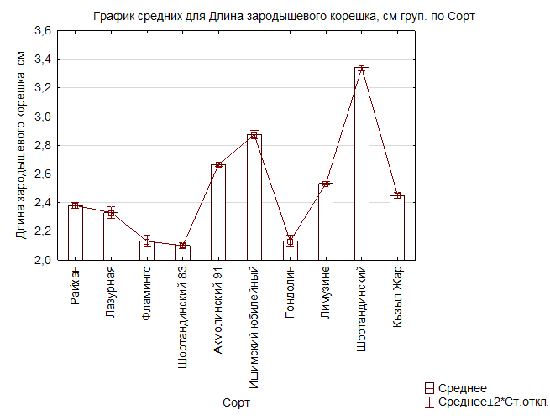 | 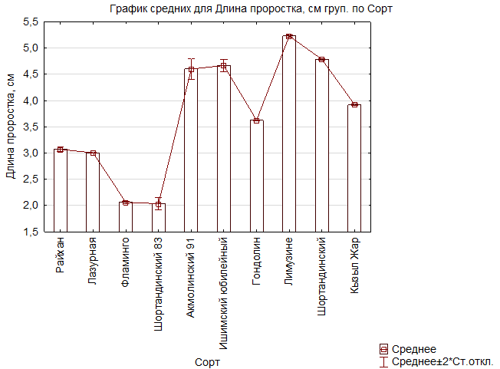

Рисунок 5 – График средних значений длины зародышевого корешка и длины проростка с учетом среднего значения

В Северном Казахстане особенно в степной зоне высок удельный вес комплексных солонцовых почв, что усложняет землепользование из-за сложности подбора соле- и солонцеустойчивых культур.
Использование солеустойчивых сортов многолетних кормовых трав приобретает все большее значение при использовании засоленных земель нашего региона. В связи с этим, была проведена лабораторная оценка солеутойчивости подобранных сортов бобовых и злаковых трав.
Для оценки солеустойчивости был применен лабораторный метод проращивания семян в солевом растворе. Процент всхожести семян является показателем солеустойчивости. Характер засоления и содержания солей в растворе соответствовали засоленности почв опытного участка. Для оценки солеустойчивости семена проращивали в солевом растворе при концентрации солевого раствора NaCl составляет 0,98%, где подсчет проводили по всхожим семенам в процентном соотношении. Результаты лабораторной оценки солеустойчивости трав приведены в таблице 9.

Таблица 9 – Устойчивость трав на солевые растворы, %,

Культура | Сорт | Солеустойчивость культур
Культура | Сорт | % всхожих семян в солевом растворе | Балл солеустойчивости
Люцерна измечивая | Райхан | 78 | 4
Люцерна измечивая | Лазурная | 75 | 4
Эспарцет песчаный | Фламинго | 83 | 5
Эспарцет песчаный | Шортандинский 83 | 85 | 5
Кострец безостый | Акмолинский 91 | 57 | 3
Кострец безостый | Ишимский юбилейный | 59 | 3
Овсяница красная | Гондолин | 58 | 3
Мятлик луговой | Лимузине | 63 | 4
Ломкоколосник ситниковый | Шортандинский | 68 | 4
Пырей сизый | Кызыл Жар | 70 | 4
P- value |  | 0,000000
НСР |  | 0,09

Как видим из 9 таблицы, лабораторная оценка солеустойчивости показывает, что злаковые компоненты не устойчивы к засолению почвы, например, у овсяницы красной из 100 семян взошли только 58, что равно к 3-баллам устойчивости. Такой же показатель устойчивости 3 балла показали сорта костреца безостого всхожесть на уровне 57-59%, что также говорит о неустойчивости, или слабой способности солеустойчивости.
Высокий показатель солеустойсивости имеют бобовые кормовые травы, самый высокий процент по солеустойчивости отмечен у сортов эспарцета, средний процент солеустойчивости на уровне 83-85%. Сорта люцерны также показали хороший процент всхожих семян, в пределах 75-78%, что дает нам 4 балла солеустойчивости.
Диаграмма концентрации (рисунок 6) солеустойчивости семян многолетних трав по сортам демонстрирует медиану и выбросы, что позволяет оценить отношение различных сортов на солеустойчивость. Уровень значимости указывает на статистически значимое влияние сорта на солеустойчивость, подтверждая, что различия между сортами не являются случайными.

Рисунок 6 – Диаграмма концентрации солеустойчивости семян многолетних трав по сортам

3.3 Густота стеблестоя и сохранность растений многолетних бобовых и злавковых трав в травосмесях
В Северном Казахстане, на чернозёмных почвах, при крайней нестабильности погодных условий по годам, создать устойчивые травостои можно только при рациональном сочетании значительного набора многолетних трав, а также их смесей. Продуктивность многолетних трав в основном зависит от густоты стояния побегов. Наличие оптимальной плотности травостоя залог получения высокого урожая. Как правило, формирование заданной густоты стояния начинается, прежде всего, с прорастания семян, которое оценивается показателем полевой всхожести. Установлено, что густота всходов зависит от складывающихся погодных условий в период посев-всходы. Основной недостаток заключается в трудности получения всходов многолетних трав, так как глубина заделки семян составляет 2-3 см и этот слой почвы высыхает очень быстро, что оказывает непосредственное влияние на полевую всхожесть семян, а также чувствительностью проростков к суточным колебаниям температуры.
Несмотря на неблагоприятные погодные условия в год посева трав в 2021 году, средний показатель ГТК мая был равен 0,13, что характеризуется очень засушливым периодом, тщательная подготовка почвы, качество семян и технология посева обеспечили достаточный уровень полноты всходов.
Полевая всхожесть семян бобовых и злаковых трав имела свои особенности. Этот показатель зависел, прежде всего, от особенности каждой культуры. Возделывание культур в травосмесях снижало полноту всходов по сравнению с одновидовым посевом костреца безостого полнота всходов сорта Акмолинский 91 составила – 55%, однако, в смесях сорт костреца безостого Ишимский юбилейный показал полноту всходов в пределах 55-57%. Полнота всходов пырея была в пределах 55-58%. Варианты многокомпонентных смесей бобовых и злаковых трав показали средние значения полноты всходов и были в предедах 47,5-52,9%. Высокую полноту всходов можно отметить на вариантах четырехкомпонентных травосмесей овсяница красная + мятлик луговой +пырей сизый +эспарцет – 52,9%, и овсяница красная + мятлик луговой + кострец безостый +эспарцет – 52,7%. Сорта люцерны показали хорошую полноту всходов в травосмесях и составили у сорта Райхан – 54%, у сорта Лазурная – 55-60%. У сортов эспарцета была отмечена самая низкая полнота всходов как в четырех, так и пятикомпонентных травосмесях была в пределах 43-49%. Низкая полнота всходов среди злаковых трав была отмечена у мятлика лугового в разрезе всех вариантов в пределах 43-50%. Полнота всходов овсянницы красной и ломкоколосника ситникового были в пределах 52-54%. Полученная густота всходов по всем вариантам оказалась вполне достаточной для формирования продуктивного травостоя первого года жизни трав (таблица 10). Данные полевой всхожести по культурам представлены в приложении Ж.

Таблица 10 – Влияние состава компонентов бобово-злаковых смесей на густоту всходов многолетних трав

№ | Вариант (виды трав и травосмесей) | Норма высева семян,  шт/м² | Кол-во взошедших растений шт/м² | Полевая всхожесть, %
1 | Естественное пастбище | - | - | -
2 | Кострец безостый | 480 | 264 | 55,0
3 | Овсяница красная + мятлик луговой + ломкоколосник ситниковый +эспарцет | 1369 | 693 | 50,6
4 | Овсяница красная + мятлик луговой +ломкоколосник ситниковый+эспарцет+люцерна | 1479 | 748 | 50,5
5 | Овсяница красная + мятлик луговой + кострец безостый +эспарцет | 1389 | 732 | 52,7
6 | Овсяница крсная + мятлик луговой + кострец безостый +люцерна | 1409 | 774 | 55,0
7 | Овсяница красная + мятлик луговой + кострец безостый +эспарцет+люцерна | 1519 | 780 | 51,3
8 | Овсяница красная + мятлик луговой + пырей сизый +эспарцет | 1237 | 655 | 52,9
9 | Овсяница красная + мятлик луговой + пырей сизый +люцерна | 1257 | 597 | 47,5
10 | Овсяница красная + мятлик луговой + пырей сизый +эспарцет+люцерна | 1367 | 690 | 50,4

Многокомпонентные травосмеси с участием двух-трех видов мятликовых и одного-двух бобовых обеспечивали всхожесть на уровне 47,5-52,9% и существеннго различия по полноте всходов от одиночного поева костреца установлено не было. Из наблюдений за полевой всхожестью семян многолетних трав следует, что основным фактором повлиявший на полевую всхожесть семян многолетних трав оказалась низкая влажность посевного слоя почвы в 2021 году.
Была определена зависисимость между нормой высева семян и количеством взошедших растений (Рисунок 7).

Рисунок 7 – Корреляционная зависисимость между нормой высева семян и количеством взошедших растений

Коэффициент корреляции (r = 0,98476) показывает сильную прямую связь между нормой высева семян и количеством взошедших растений. Уравнение регрессионной модели (y = 18,039 + 0,50153* x), указывает, что увеличение нормы высева на 1 шт/м² приводит к увеличению количества взошедших растений на 0,50153 шт/м². Методом взвешенных наименьших квадратов рассчитывалась полевая всхожесть, что повышает точность прогнозов. Таким образом, правильный выбор нормы высева семян существенно влияет на количество взошедших растений и полевую всхожесть.
В первый год жизни злаковые травы развивали хорошую корневую систему, которая была представлена маломощной розеткой (3-5 листьев), высотой 8-10 см. С началом роста между компонентами травостоя устанавливаются определенные конкурентные взаимоотношения, злаковые травы оказывают угнетающее воздействие на бобовые культуры, в частности, на сохранность. После всходов вегетация трав 2021 года проходила в условиях засухи.
За май-июнь осадков выпало почти в три раза меньше среднегодового количества (32,5 мм при норме 85,5 мм) при сумме температур за эти два месяца на 189°С больше среднегодового количества. Плотность компонентов травостоя больше в многовидовых сообществах, ввиду ярусного размещения надземных и подземных органов растений, при чрезмерной загущенности возникает угнетение видов с медленным темпом развития, но благодаря рациональному подбору основанного на быстром развитии низовых злаковых трав овсяницы красной и мятлик лугового, и полуверховых костреца безостого, ломколосника ситникового и пырея сизого, поскольку данные растения смогли сформировать хорошую корневую массу, за счет чего уйти от июньской засухи. Это связанно в первую очередь с биологическими особенностями изучаемых многолетних злаковых трав. Данные растения относятся к мезоксерофитам, для набухания и прорастания семян им требуется небольшое количество воды, 30-35% от массы семян. Сухая и жаркая погода, продолжавшаяся всё лето 2021 года (сумма активных температур за год 2832 при норме 2636°С), повлияла на сохранность растений. Отсутствие осадков в июне-августе 2021 года, а также высокие дневные и ночные температуры, привели к гибели всходов многолетних трав, которые не успели сформировать полноценную корневую систему (таблица 11). Данные по сохранности по годам жизни каждой культуры в травосмесях представлены в приложении З.

Таблица 11 – Влияние состава компонентов бобово-злаковых смесей на сохранность растений многолетних трав первого года жизни, 2021 год

№ | Вариант | Кол-во взошедших растений, шт/м² | Густота стояния осенью, шт/м² | сохранность, %
1 | Естественное пастбище | - | - | -
2 | Кострец безостый | 264 | 226 | 85,6
3 | Овсяница красная + мятлик луговой + ломкоколосник ситниковый +эспарцет | 706 | 446 | 64,4
4 | Овсяница красная + мятлик луговой + ломкоколосник ситниковый+эспарцет+люцерна | 748 | 560 | 74,9
5 | Овсяница красная + мятлик луговой + кострец безостый +эспарцет | 732 | 499 | 68,1
6 | Овсяница крсная + мятлик луговой + кострец безостый +люцерна | 774 | 533 | 68,9
7 | Овсяница красная + мятлик луговой + кострец безостый +эспарцет+люцерна | 780 | 557 | 74,4
8 | Овсяница красная + мятлик луговой + пырей сизый +эспарцет | 655 | 447 | 68,2
9 | Овсяница красная + мятлик луговой + пырей сизый +люцерна | 597 | 426 | 71,3
10 | Овсяница красная + мятлик луговой + пырей сизый +эспарцет+люцерна | 690 | 490 | 71,0

Выживаемость растений обусловлена климатическими условиями последующих фаз развития и считается экологически значимым признаком адаптации.
Начало мая месяца 2021 года, было очень засушливым, и в первой декаде мая выпало всего 5,0 мм осадков, что не могло отразиться на полевой всхожести семян кормовых трав и на динамике роста отдельных видов трав. Во 2-ой декаде мая месяца осадков практически не было, всего за этот период выпало 0,6 мм осадков, также и третья декада мая была засушливой, средний показатель осадков был 2,2 мм. Всего за май месяц текущего года выпало в среднем 7,8 мм осадков. По Селянинову Г.Г. (1966) ГТК мая месяца в среднем составило – 0,13, что говорит об очень сильной засухе этого месяца.
Из таблицы 11 видно, что самая высокая соханность растений первого года жизни была отмечена на одиночном посеве костреца безостого и составила – 85,6 %. Среди бобово-злаковых травосмесей хорошая сохранность растений отмечена на варианте овсяница красная + мятлик луговой + ломкоколосник ситниковый+эспарцет+люцерна – 74,9 %, и на вариантах овсяница красная + мятлик луговой + кострец безостый +эспарцет+люцерна, овсяница красная + мятлик луговой + пырей сизый +люцерна 74,4 % и 71,3 % соответственно. По остальным вараиантам сохранность была ниже в пределах 64,4-71,0%.
В разрезе отдельных культур высокой сохранностью в травосмесях отметились кострец безостый 82,9-85,6%, и пырей сизый 87,1-88,1%, а также сорта эспарцета и люцерны 74,4-89,5% и 84,6-89,8% соответсвенно. В виду, своей биологической особенности самая низкая сохранность растений к концу первого года была отмечена у мятлика лугового в пределах 59,7-66,7%. Осенью 2021 года одиночный посев костреца и все изучаемые травосмеси, при дефиците увлажнении в весенне-летний период при количестве осадков 115 мм за сезон ушли в зиму в слабо развитом состоянии.
Анализ сохранности растений первого года жизни показал, что к концу вегетации выпало из травостоя в среденем по всем травосмесям 29,85% взошедших растений. Поскольку, молодые неокрепшие растения очень чувствительны к неблагоприятным условиям произрастания, в частности к недостатку питательных веществ, суточным колебаниям температуры, дефициту влаги, солнечным ожогам, почвенной корке, зоселенности, засоренности поля, и так далее. Поэтому всякое нарушение оптимальных условий внешней среды в этот период вызывает гибель растений.
В наших исследованиях была определена перезимовка растений. За годы проведения исследования зимние периеоды оказались, в основном, типичными для нашего региона. Глубина промерзания почвы, мощность снежного покрова, температурный режим в продолжительность зимнего периода были благоприятными для перезимовки многолетних трав по годам жизни. Зимнюю гибель трав вызывали весенние и осениие заморозки чередовашиеся с оттепелями. В период первой зимовки выпало от 3,9 до 12,3% растений. Причем более низкий процент гибели отмечался у костреца, пырея, эспарцета и люцерны (таблица 12). Эта закономерность хорошо прослеживалась и в последующие годы жизни. Данные по перезимовки по годам жизни каждой культуры в травосмеси представлены в приложении И.

Таблица 12 – Влияние состава компонентов бобово-злаковых смесей на перезимовку растений многолетних трав первого года жизни, учет 2022 года

№ | Вариант | Густота стояния осенью, шт/м² | Перезимовало растений, шт/м² | % перезимовки
1 | Естественное пастбище | - | - | -
2 | Кострец безостый | 226 | 217 | 96,0
3 | Овсяница красная + мятлик луговой + ломкоколосник ситниковый +эспарцет | 446 | 398 | 89,2
4 | Овсяница красная + мятлик луговой + ломкоколосник ситниковый+эспарцет+люцерна | 560 | 495 | 88,4
5 | Овсяница красная + мятлик луговой + кострец безостый +эспарцет | 499 | 444 | 89,0
6 | Овсяница крсная + мятлик луговой + кострец безостый +люцерна | 533 | 482 | 90,4
7 | Овсяница красная + мятлик луговой + кострец безостый +эспарцет+люцерна | 557 | 508 | 91,2
8 | Овсяница красная + мятлик луговой + пырей сизый +эспарцет | 447 | 392 | 87,7
9 | Овсяница красная + мятлик луговой + пырей сизый +люцерна | 426 | 386 | 90,6
10 | Овсяница красная + мятлик луговой + пырей сизый +эспарцет+люцерна | 490 | 439 | 89,6

Из таблицы 12 видно, что самый высий процент перезимовки травостоя растений первого года жизни был отмечен на варианте одиночного посева костреца безостого и составила – 96,0 %. Среди бобово-злаковых травосмесей самая высокая перезимовка растений отмечена на вариантах овсяница красная + мятлик луговой + кострец безостый +эспарцет+люцерна – 91,2%, овсяница красная + мятлик луговой + пырей сизый +люцерна – 90,6%. В целом показатель перезимовки растений первого года жизни был высоким и по остальнвм вариантам в пределах 88,4-90,4%.
В разрезе отдельных культур высоким процентом перезимовки в травосмесях отметились кострец безостый 96,0-97,2%, и пырей сизый 91,4-100%, а также сорта эспарцета и люцерны 93,0-100% и 91,0-95,4% соответсвенно. В виду, своей биологической особенности самый низкий процент перезимовки к началу отрастания растений втрого года жизни был отмечен у мятлика лугового в пределах 83,9-86,6%.
Наши исследования по определению сохранности травостоев показали, что она определяется видовым составом, соотношением компонентов смесей и возрастом, при этом изменяясь в пределах вегетационного периода. Биологическая и экологическая специфичность исследуемых видов трав отражается в наблюдениях за изменением динамики плотности травостоя и количестве побегообразования, а также находится в прямой зависимости от погодных условий. Общее количество побегов в травосмесях увеличивается до определенного возраста агроценоза. В частности, для бобового компонента этим периодом был второй год жизни, после которого количество побегов в травостое снижается.
На втором году жизни сохраность была, высокой по всем вариантам на это повлияли климатические условия вегетационного периода, сформированность корневой системы и вегетативной массы травостоя. В 2022 году было проведено два укоса, при этом изреживание травостоя происходило имеено из-за скашивания. Это обусловлено тем, что при скашивании стеблей растений питательные вещества в незначительном количестве поступают в зону коронки для закладки почек возобновления и в условиях жаркой погоды и отсутствии осадков такие растения чаще погибают. Укосы в фазу начала цветения бобовых позволяли растениям синтезировать достаточное количество пластических веществ, а также запасать их в нижней части побегов и корневой системе. Сохранность растений второго года жизни представлена в таблице 13.

Таблица 13 – Влияние состава компонентов бобово-злаковых смесей на сохранность растений многолетних трав второго года жизни, 2022 год

№ | Вариант | Кол-во перезимовавших растений шт/м² | Густота стояния осенью, шт/м² | Сохранность, %
1 | Естественное пастбище | - | - | -
2 | Кострец безостый | 217 | 207 | 95,4
3 | Овсяница красная + мятлик луговой + ломкоколосник ситниковый +эспарцет | 398 | 365 | 91,7
4 | Овсяница красная + мятлик луговой + ломкоколосник ситниковый+эспарцет+люцерна | 495 | 454 | 91,7
5 | Овсяница красная + мятлик луговой + кострец безостый +эспарцет | 444 | 403 | 90,8
6 | Овсяница крсная + мятлик луговой + кострец безостый +люцерна | 482 | 441 | 91,5
7 | Овсяница красная + мятлик луговой + кострец безостый +эспарцет+люцерна | 508 | 469 | 92,3
8 | Овсяница красная + мятлик луговой + пырей сизый +эспарцет | 392 | 352 | 89,8
9 | Овсяница красная + мятлик луговой + пырей сизый +люцерна | 386 | 348 | 90,2
10 | Овсяница красная + мятлик луговой + пырей сизый +эспарцет+люцерна | 439 | 326 | 86,5

Из таблицы видно, что сохранность растений по вариантам травосмесей варьировало от 86,5 до 92,3%, данный показатель уступал одиночному посеву костреца на 3,0%, что показывает высокий уровень сохранности культур в многокомпонентных травосмесях. Среди культур самая низкая сохраность растений второго года жизни отмечена у низовых трав овсяницы красной (85,9-94,4%) и мятлика лугового (84,5-89,9%). Высокой сохранностью отметились кострец безостый, пырей сизый, эспарцет и люцерна на уровне 92,0-100%. Среди вариантов можно отметить высокую сохранность по всем культурам вариант овсяница красная + мятлик луговой + ломкоколосник ситниковый+эспарцет (91,7%), а также варианты овсяница красная + мятлик луговой + ломкоколосник ситниковый+эспарцет+люцерна (91,7%), и овсяница красная + мятлик луговой + кострец безостый +эспарцет+люцерна (92,3%).
Весеннее возобновление вегетации растений третьего года жизни происходило в конце второй - начале третьей декады апреля, перезимовка растений показала, что не перезимовало от 4,2 до 28,3% растений (таблица 14).

Таблица 14 – Влияние состава компонентов бобово-злаковых смесей на перезимовку растений многолетних трав второго года жизни, учет 2023 года

№ | Вариант | Густота стояния осенью, шт/м² | Перезимовало растений, шт/м² | % перезимовки
1 | Естественное пастбище | - |  | -
2 | Кострец безостый | 207 | 198 | 95,7
3 | Овсяница красная + мятлик луговой + ломкоколосник ситниковый +эспарцет | 365 | 280 | 76,7
4 | Овсяница красная + мятлик луговой + ломкоколосник ситниковый+эспарцет+люцерна | 454 | 349 | 76,9
5 | Овсяница красная + мятлик луговой + кострец безостый +эспарцет | 403 | 311 | 77,2
6 | Овсяница крсная + мятлик луговой + кострец безостый +люцерна | 441 | 360 | 81,6
7 | Овсяница красная + мятлик луговой + кострец безостый +эспарцет+люцерна | 469 | 365 | 77,8
8 | Овсяница красная + мятлик луговой + пырей сизый +эспарцет | 352 | 252 | 71,6
9 | Овсяница красная + мятлик луговой + пырей сизый +люцерна | 348 | 259 | 74,4
10 | Овсяница красная + мятлик луговой + пырей сизый +эспарцет+люцерна | 326 | 233 | 71,5

Высокий процент перезимовки трав наблюдался на вариантах с участием костреца овсяница крсная + мятлик луговой + кострец безостый +люцерна (81,6%), овсяница красная + мятлик луговой + кострец безостый +эспарцет+люцерна (77,8%). Хорошая перезимовка в разрезе культур также была отмечена у пырея 91,3-92,3%.
Травостой третьего года жизни отметился высокой сохранностью, и за вегетационный период трав третьего года жизни из травостоя выпало от 16,4 до 30,2 % трав (таблица 15). В 2023 году было проведено два укоса, изреживание травостоя происходило также из-за скашивания. Укосы в фазу начала цветения бобовых позволяли растениям синтезировать достаточное количество пластических веществ, а также запасать их в нижней части побегов и корневой системе.

Таблица 15 – Влияние состава компонентов бобово-злаковых смесей на сохранность растений многолетних трав третьего года жизни, 2023 год

№ | Вариант | Кол-во перезимовавших растений шт/м² | Густота стояния осенью, шт/м² | сохранность, %
1 | Естественное пастбище | - | - | -
2 | Кострец безостый | 198 | 181 | 91,4
3 | Овсяница красная + мятлик луговой + ломкоколосник ситниковый +эспарцет | 280 | 227 | 81,1
4 | Овсяница красная + мятлик луговой + ломкоколосник ситниковый+эспарцет+люцерна | 349 | 284 | 81,4
5 | Овсяница красная + мятлик луговой + кострец безостый +эспарцет | 311 | 259 | 83,3
6 | Овсяница крсная + мятлик луговой + кострец безостый +люцерна | 360 | 306 | 85,0
7 | Овсяница красная + мятлик луговой + кострец безостый +эспарцет+люцерна | 365 | 303 | 83,0
8 | Овсяница красная + мятлик луговой + пырей сизый +эспарцет | 252 | 192 | 76,2
9 | Овсяница красная + мятлик луговой + пырей сизый +люцерна | 259 | 205 | 79,2
10 | Овсяница красная + мятлик луговой + пырей сизый +эспарцет+люцерна | 233 | 178 | 76,4

Сохранность растений третьего года жизни по вариантам была в пределах 76,2-85,0%. Наиболее высокий показатель сохранности был у одиночного посева костреца 91,4% и вариант овсяница крсная + мятлик луговой + кострец безостый +люцерна 85,0%. Среди культур самая низкая сохраность растений третьего года жизни отмечена у низовых трав овсяницы красной (71,1-79,5%) и мятлика лугового (71,4-75,9%). Сохранность основных культур в травосмеях ломкоколосника ситникового 86,8-87,8%, эспарцета 81,8-92,6%, люцерны 90,0-94,1%, костреца 94,0-95,6%, пырея 86,3-87,5%.
Процент перезимовки трав третьего года был на уровне среди травосмесей 67,4-77,8. Хорошая перезимовка была отмечена у одиночного посева костреца 91,2% (Таблица 16).

Таблица 16 – Влияние состава компонентов бобово-злаковых смесей на перезимовку растений многолетних трав третьего года жизни, учет 2024 года

№ | Вариант | Густота стояния осенью, шт/м² | Кол-во перезимовавших растений шт/м² | % перезимовки
1 | Естественное пастбище | - | - | -
2 | Кострец безостый | 181 | 165 | 91,2
3 | Овсяница красная + мятлик луговой + ломкоколосник ситниковый +эспарцет | 227 | 157 | 69,8
4 | Овсяница красная + мятлик луговой + ломкоколосник ситниковый+эспарцет+люцерна | 284 | 192 | 67,6
5 | Овсяница красная + мятлик луговой + кострец безостый +эспарцет | 259 | 191 | 73,7
6 | Овсяница крсная + мятлик луговой + кострец безостый +люцерна | 306 | 238 | 77,8
7 | Овсяница красная + мятлик луговой + кострец безостый +эспарцет+люцерна | 303 | 220 | 72,6
8 | Овсяница красная + мятлик луговой + пырей сизый +эспарцет | 192 | 130 | 67,7
9 | Овсяница красная + мятлик луговой + пырей сизый +люцерна | 205 | 140 | 68,3
10 | Овсяница красная + мятлик луговой + пырей сизый +эспарцет+люцерна | 178 | 120 | 67,4

Наилучший показатель перезимовки показали все варианты с кострецом безостым. Высокий процент 77,8 % в комбинации с люцерной.
Травостой четвертого года жизни охарактеризовался следующей сохранностью. За вегетационный период из травостоя выпало от 14,0 до 21,6 % трав. Среди трав высокую сохранность можно отметить у костреца в одновидовом посеве 96,4%, а в смесях 95,1-96,1%. Также высокую сохранность в смесях можно отметить следующие культуры: люцерна в пределах 88,9-90,9%, эспарцет 85,0-95,8%, и пырей 88,9-94,7%. У овсяницы красной, мятлика лугового и ломкоколосника была средняя сохранность в диапазоне 71,0-80,8%. Наилучшая сохранность была на варианте овсяница красная + мятлик луговой + кострец безостый +люцерна и составила 86, 1 %. (таблица 17).

Таблица 17 – Влияние состава компонентов бобово-злаковых смесей на сохранность растений многолетних трав четвертого года жизни, 2024 год

№ | Вариант | Кол-во перезимовавших растений шт/м² | Густота стояния осенью, шт/м² | сохранность, %
1 | Естественное пастбище | - | - | -
2 | Кострец безостый | 165 | 159 | 96,4
3 | Овсяница красная + мятлик луговой + ломкоколосник ситниковый +эспарцет | 157 | 123 | 78,3
4 | Овсяница красная + мятлик луговой + ломкоколосник ситниковый+эспарцет+люцерна | 192 | 157 | 81,8
5 | Овсяница красная + мятлик луговой + кострец безостый +эспарцет | 191 | 163 | 85,3
6 | Овсяница крсная + мятлик луговой + кострец безостый +люцерна | 238 | 205 | 86,1
7 | Овсяница красная + мятлик луговой + кострец безостый +эспарцет+люцерна | 220 | 187 | 85,0
8 | Овсяница красная + мятлик луговой + пырей сизый +эспарцет | 130 | 103 | 79,2
9 | Овсяница красная + мятлик луговой + пырей сизый +люцерна | 140 | 113 | 81,0
10 | Овсяница красная + мятлик луговой + пырей сизый +эспарцет+люцерна | 120 | 97 | 80,8

Анализ сохранности растений показал, что с увеличением возраста трав увеличивается и изреживание травостоя. Сохранность смесей разного ботанического состава в условиях аридного климата определяется условиями влагообеспеченности, их биологическими и эколого-физиологическими свойствами. Наиболее устойчивыми видами оказались кострец безостый, пырей сизый, люцерна и эспарцет. Поэтому в условиях аридного, континентального климата сопочно-равнинной зоны Северного Казахстана большое значение имеет подбор зимостойких, засухоустойчивых и сенокосно-пастбищеустойчивых видов многолетних трав и травосмесей. Такими травосмесями, в условиях нашего опыта, оказались четырех- и пятикомпонентные с одним или двумя бобовыми агрофитоценозы, используемые при создании сенокосно-пастбищных травостоев конвейерного назначения.
При статистической обработке данных было выявлено (Рисунок 8) влияние состава компонентов бобово-злаковых смесей на сохранность и перезимовку растений многолетних трав первого, второго, третьего и четвертого года жизни, проанализировано по данным 2021–2024 годов. Что касается сохранности, в первом году жизни (2021 год) коэффициент корреляции r=0,97181 указывает на сильную и прямую связь между количеством взошедших растений (шт/м²) и густотой стояния осенью (шт/м²), однако r=−0,7433 демонстрирует умеренную отрицательную связь с сохранностью (%). Во втором году жизни (2022 год) установлена отрицательная связь сохранности после перезимовки с коэффициентом r=−0,7368, в третьем году жизни (2023 год) коэффициент корреляции составил r=−0,6878.

Соханность растений | Перезимовка растений
1-й год жизни
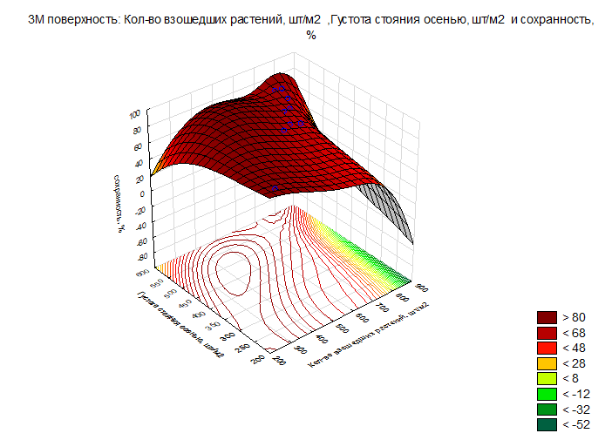 | 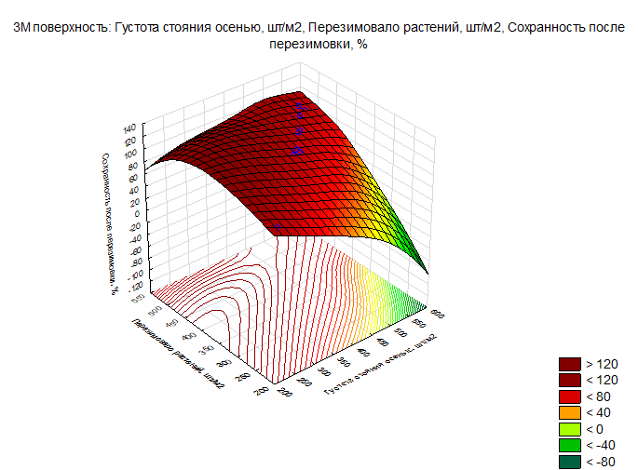
2-й год жизни
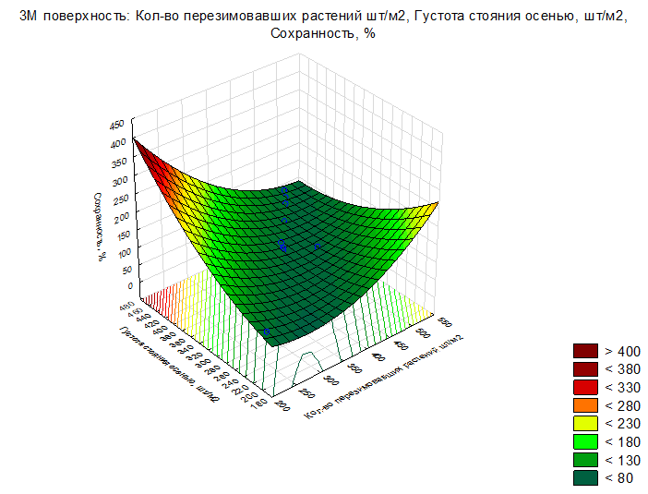 | 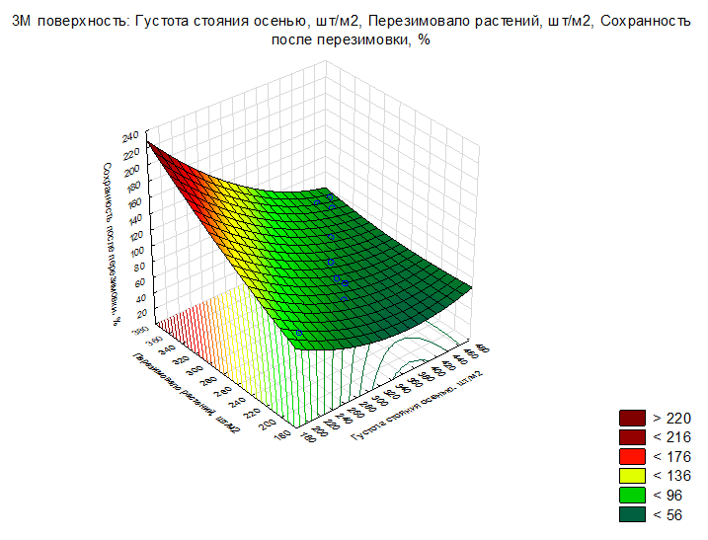
3-й год жизни
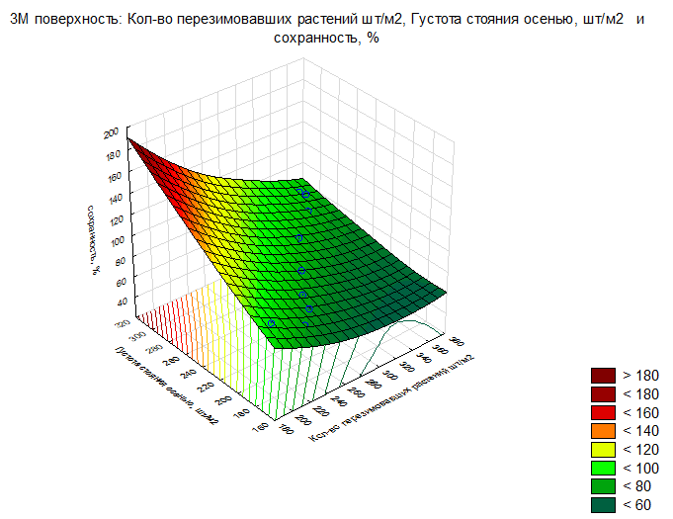 | 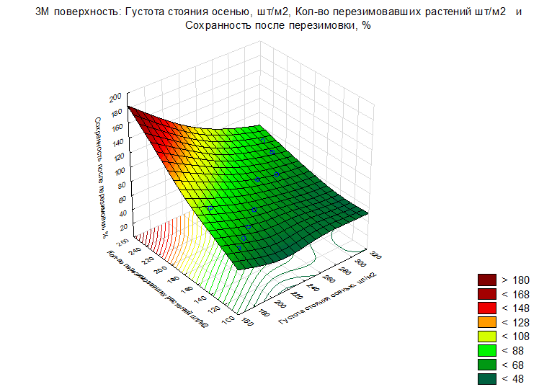
4-й год жизни
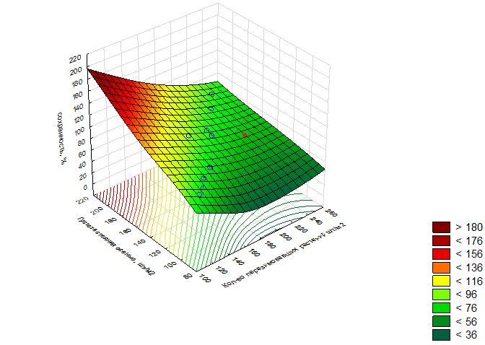

Рисунок 8 – Статистическая обработке данных по влиянию состава компонентов бобово-злаковых травосмесей на сохранность и перезимовку растений

Перезимовка растений демонстрирует положительные корреляции между количеством перезимовавших растений и густотой стояния во все годы: в первом году жизни (учет 2022 года) r=0,99733, во втором году (2023 год) r=0,94943, в третьем году (2024 год) r=0,95600, и в четвертом году (2024 год) r=0,92512. Это свидетельствует о прямой связи между густотой стояния осенью и количеством перезимовавших растений в каждом году.

3.4 Фенологические наблюдения
Особое влияние на характер прохождения отдельных фаз развития растений оказывают многие абиотические факторы внешней среды и прежде всего погодные условия, складывающиеся в период вегетации. На рост и развитие растений оказывает возраст травостоя и режим его использования.
Фенологические наблюдения проводились глазомерно, за дату начала всходов считали, когда намечались рядки, фазу полных всходов – когда рядки четко были обозначены, фазу начала кущения злаковых трав отмечали при появлении первых боковых побегов, фазу выхода в трубку отмечали при росте генеративных побегов до момента выметывания. Фаза начала колошения или выметывания злаковых отмечалась при появлении колоса или метелки на 1/3 общей длины, фазу полного выметывания при массовом появлении метелок или колосьев – на полную длину. Фазу начала цветения – при появлении пыльников у 10 % растений, фазу полного цветения – у 75 % растений.
Условия вегетации в период посев-всходы и в начальные фазы развития многолетних трав были контрастными. Посев трав был произведен 7 мая 2021 года, при этом фаза посев-всходы была установлена через две недели 22 мая по всем культурам. Всходы многолетних трав в 2021 году появлялись на 13-16 день после посева (Таблица 18).

Таблица 18 – Фенологические наблюдения за развитием многолетних трав 1-го года жизни, 2021 год

№ | Вариант | Посев | Всходы | Фазы развития, дата
 |  |  |  | ветвление кущение | выход  в трубку | бутонизация выметывание (колошение) | начало цветения | прекращение вегетации
1 | Кострец безостый | 07.05 | 22.05 | 05.06 | 01.07 | 15.07 | 30.07 | 25.10
2 | Овсяница красная + мятлик луговой + ломкоколосник ситниковый +эспарцет | 07.05 | 21.05  20.05  22.05  22.05 | 05.06  03.06  04.06  10.06 | 29.06  29.06  30.06 | 14.07  12.07  14.07  20.07 | 28.07  25.07  28.07  01.08 | 25.10
3 | Овсяница красная + мятлик луговой + ломкоколосник ситниковый+эспарцет+люцерна | 07.05 | 21.05  20.05  22.05  22.05  22.05 | 05.06  03.06  04.06  10.06  12.06 | 29.06  29.06  30.06 | 14.07  13.07  14.07  20.07  22.07 | 28.07  25.07  28.07  01.08  05.08 | 25.10
4 | Овсяница красная + мятлик луговой + кострец безостый +эспарцет | 07.05 | 21.05  20.05  22.05  22.05 | 05.06  03.06  08.06  14.06 | 29.06  29.06  04.07 | 14.07  12.07  18.07  24.07 | 28.07  25.07  02.08  05.08 | 25.10
5 | Овсяница красная + мятлик луговой + кострец безостый +люцерна | 07.05 | 21.05  20.05  22.05  22.05 | 05.06  03.06  08.06  16.06 | 29.06  29.06  04.07 | 14.07  12.07  18.07  28.07 | 28.07  25.07  02.08  08.08 | 25.10
6 | Овсяница красная + мятлик луговой + кострец безостый +эспарцет+люцерна | 07.05 | 21.05  20.05  22.05  22.05  22.05 | 05.06  03.06  08.06  14.06  16.06 | 29.06  29.06  04.07 | 14.07  12.07  18.07  24.07  28.07 | 28.07  25.07  02.08  05.08  08.08 | 25.10
7 | Овсяница красная + мятлик луговой + пырей сизый +эспарцет | 07.05 | 21.05  20.05  22.05  22.05 | 05.06  03.06  09.06  14.06 | 29.06  29.06  10.07 | 14.07  12.07  25.07  24.07 | 28.07  25.07  10.08  05.08 | 25.10
8 | Овсяница красная + мятлик луговой + пырей сизый +люцерна | 07.05 | 21.05  20.05  22.05  22.05 | 05.06  03.06  09.06  16.06 | 29.06  29.06  10.07 | 14.07  12.07  25.07  28.07 | 28.07  25.07  10.08  08.08 | 25.10
9 | Овсяница красная + мятлик луговой + пырей сизый +эспарцет+люцерна | 07.05 | 21.05  20.05  22.05  22.05  22.05 | 05.06  03.06  09.06  14.06  16.06 | 29.06  29.06  10.07 | 14.07  12.07  25.07  24.07  28.07 | 28.07  25.07  10.08  05.08  08.08 | 25.10

В смесях разницы по продолжительности периода посев – всходы не отмечено. Наблюдения за развитием растений в смесях показали, что наступление фенологических фаз в значительной степени определялось погодными условиями, биологическими особенностями вида и сорта каждой культуры. Трубкование злаковых компонентов в смесях приходилось на 29.06-10.07; бутонизация бобовых компонентов приходилось на 20-28 июля; выметывание злаковых на 12-25 июля; начало цветения у бобовых 1-8 августа, у злаковых 25.07-10.08 соответсвенно. Прекращение вегетации многолетних трав в первый год жизни отмечено 25 октября.
Весеннее возобновление вегетации многолетних трав со 2-го года жизни началось в начале третьей декады апреля. Первыми начинали отрастать сорта костреца и ломкоколосник ситниковый, через 3-4 дня – эспарцет, люцерна, а еще через 3-4 дня овсяница красная, мятлик луговой и пырей. Кущение костреца безостого у сорта Акмолинский 91 и ломкоколосника ситниковго отмечено 4-5 мая, медленные темпы развития и наступление фенологических фаз отмечено у пырея сизого, кущение было отмечено 15 мая. Бобовые травы начинали ветвиться 10-13 мая. При этом фазы бутонизации ранее других достигли растения эспарцета сорта Фламинго – 23-25 мая, и сорт Шортандинский 83 – 28-30 мая, у сортов люцерны данная фаза наблюдалась 15-19 июня. Фаза начало цветения у сорта эспарцета Фламинго наблюдалась 5-7 июня, у сорта Шортандинский 83 10-11 июня, сорта люцерны в смесях достигали данной фазы на 15-20 дней позже. Среди злаковых фазы выметывания раньше всех достигал ломкоколосник ситниковый 10-12 июня. У сортов костреца безостого данная фаза пришлась на 15-26 июня. Позже всех фаза колошения отмечена у пырея сизого 7-9 июля (Таблица 19).

Таблица 19 – Фенологические наблюдения за развитием многолетних трав 2-го года жизни, 2022 год

№ | Вариант | Начало отрастания | Ветвление, кущение | бутонизация выметывание (колошение) | Начало цве | Прекращение
1 | Кострец безостый | 21.04 | 05.05 | 15.06 | 21.06 | 01.11
2 | Овсяница красная + мятлик луговой + ломкоколосник ситниковый +эспарцет | 27.04  28.04  21.04  24.04 | 10.05  10.05  04.05  10.05 | 10.06  01.06  10.06  23.05 | 18.06  06.06  15.06  30.05 | 01.11
3 | Овсяница красная + мятлик луговой + ломкоколосник ситниковый+эспарцет+  люцерна | 27.04  28.04  21.04  24.04  25.04 | 10.05  10.05  04.05  10.05  12.05 | 10.06  01.06  12.06  12.06  15.06 | 18.06  06.06  15.06  30.05  29.06 | 01.11
4 | Овсяница красная + мятлик луговой +  кострец безостый +эспарцет | 27.04  28.04  21.04  24.04 | 10.05  10.05  05.05  10.05 | 10.06  01.06  26.06  25.05 | 18.06  06.06  03.07  05.06 | 01.11
5 | Овсяница красная + мятлик луговой +  кострец безостый +  люцерна | 27.04  28.04  21.04  25.04 | 10.05  10.05  05.05  12.05 | 10.06  01.06  26.06  19.06 | 18.06  06.06  03.07  03.07 | 01.11
6 | Овсяница красная + мятлик луговой +  кострец безостый +эспарцет+  люцерна | 27.04  28.04  21.04  24.04  25.04 | 10.05  10.05  05.05  10.05  12.05 | 10.06  01.06  26.06  25.05  19.06 | 18.06  06.06  25.06  05.06  03.07 | 01.11
7 | Овсяница красная + мятлик луговой + пырей сизый +  эспарцет | 27.04  28.04  28.04  24.04 | 10.05  10.05  15.05  12.05 | 10.06  01.06  07.07  28.05 | 18.06  06.06  20.07  05.06 | 01.11
8 | Овсяница красная + мятлик луговой +  пырей сизый +  люцерна | 27.04  28.04  28.04  25.04 | 10.05  10.05  15.05  13.05 | 10.06  01.06  08.07  19.06 | 18.06  06.06  21.07  03.07 | 01.11
9 | Овсяница красная + мятлик луговой +  пырей сизый +  эспарцет+  люцерна | 27.04  28.04  28.04  24.04  25.04 | 10.05  10.05  15.05  12.05  13.05 | 10.06  01.06  09.07  30.05  19.06 | 18.06  06.06  21.07  05.06  03.07 | 01.11

Из таблицы следует, что на наступление определенных фенологических фаз многолетних трав в смесях прямое влияние оказывает биологические и сортовые особенности данных культур, а также погодные условия. Доказано, что эспарцет в смесях злаковыми травами как овсяница красная + мятлик луговой+ломкоколосник обеспечивает самое раннее поступление питательного корма. Следующим звеном для конвейерного использования на летний период подходит смесь овсяница красная + мятлик луговой + кострец безостый+люцерна, последней достигает укосной спелости смесь овсяница красная+мятлик луговой+пырей сизый+люцерна.
Растения третьего года жизни начинали возобновление вегетации в третьей декаде апреля. Первым начинал отрастать ломкоколосник, через два дня начали отрастать сорта костреца, эспарцета и люцерны, в начале мая отрастание началось у овсяницы красной, мятлика лугового и пырея. Кущение у мятликовых трав отмечено у ломколосника ситникового 10 мая, у костреца безостого сорт Акмолинский 91 – 13 мая, у сорта Ишимский юбилейный – 17 мая, самое поздний период кущения отмечен у пырея сизого 21-22 мая. Самое раннее ветвление среди бобовых трав отмечено у эспарцета сорта Фламинго 13 мая, у сорта Шортандинский 83 – 16-17 мая, у люцерны 19-20 мая. Раньше всех фазы бутонизации достигли сорта эспарцета 28-30 мая, у сортов люцерны данная фаза была отмечена 14-17 июня. У эспарцета фаза начало цветения отмечена 10-15 июня, у люцерны 28 июня – 5 июля. У мятлика лугового, овсяницы красной и ломкоколосника наблюдались короткие сроки прохождения каждой фазы. Фазы выметывания (колошение) злаковые травы достигали в разные сроки, так у ломколосника, мятлика лугового и овсянницы красной данная фаза пришлась на 5 июня, у сортов костреца безостого отмечена 20-25 июня, у пырея 10 июля. Начало цветения отмечена у сортов эспарцета 28-30 мая, у люцерны 29.06-03.07, у костреца 01-07 июля, у пырея сизого 18-20 июля (Таблица 20).

Таблица 20 – Фенологические наблюдения за развитием многолетних трав 3-го года жизни, 2023 год

№ | Вариант | Начало отрастания | Ветвление, кущение | бутонизация выметывание (колошение) | Начало цве | Прекращение
1 | Кострец безостый | 25.04 | 13.05 | 20.06 | 01.07 | 28.10
2 | Овсяница красная + мятлик луговой + ломкоколосник ситниковый +эспарцет | 02.05  03.05  23.04  25.04 | 10.05  10.05  04.05  13.05 | 05.06  05.06  10.06  28.05 | 20.06  19.06  23.06  10.06 | 28.10
3 | Овсяница красная + мятлик луговой + ломкоколосник ситниковый+эспарцет+  люцерна | 02.05  03.05  21.04  24.04  25.04 | 10.05  10.05  04.05  13.05  19.05 | 05.06  05.06  12.06  28.05  14.06 | 20.06  19.06  23.06  10.06  29.06 | 28.10
4 | Овсяница красная + мятлик луговой +  кострец безостый +эспарцет | 02.05  03.05  25.04  25.04 | 10.05  10.05  17.05  16.05 | 05.06  05.06  26.06  28.05 | 20.06  19.06  06.07  13.06 | 28.10
5 | Овсяница красная + мятлик луговой +  кострец безостый +  люцерна | 02.05  03.05  25.04  25.04 | 10.05  10.05  17.05  20.05 | 05.06  05.06  25.06  17.06 | 20.06  19.06  03.07  03.07 | 28.10
6 | Овсяница красная + мятлик луговой +  кострец безостый +эспарцет+  люцерна | 02.05  03.05  21.04  25.04  25.04 | 10.05  10.05  17.05  17.05  20.05 | 05.06  05.06  25.06  30.05  17.06 | 20.06  19.06  03.07  13.06  03.07 | 28.10
7 | Овсяница красная + мятлик луговой + пырей сизый +  эспарцет | 02.05  03.05  28.04  25.04 | 10.05  10.05  21.05  17.05 | 05.06  05.06  10.07  30.05 | 20.06  19.06  18.07  13.06 | 28.10
8 | Овсяница красная + мятлик луговой +  пырей сизый +  люцерна | 02.05  03.05  03.05  25.04 | 10.05  10.05  22.05  20.05 | 05.06  05.06  10.07  17.06 | 20.06  19.06  19.07  03.07 | 28.10
9 | Овсяница красная + мятлик луговой +  пырей сизый +  эспарцет+  люцерна | 02.05  03.05  03.05  25.04  25.04 | 10.05  10.05  23.05  17.05  20.05 | 05.06  05.06  10.07  30.05  17.06 | 20.06  19.06  18.07  13.06  03.07 | 28.10

Тенденция сохранилась и на третьем году жизни трав, когда, вариант травосмеси овсяница красная + мятлик луговой + ломкоколосник ситниковый+эспарцет обеспечил самое раннее поступление корма, вариант овсяница красная + мятлик луговой + кострец безостый+люцерна к укосу в конце третьей декады июня и до начало второй декады июля, вариант овсяница красная+мятлик луговой+пырей сизый+люцерна приходится на первую и вторую декаду июля.
Растения четвертого года жизни начали весеннее отрастание в конце второй декады апреля. Первыми отрасли сорта костреца и ломкоколосника ситникового 17-19 апреля, через 2-3 дня – сорта эспарцета (21.04) и люцерны (22.04), в конце третьей декады апреля отмечено отрастание овсяницы красной и мятлика лугового, пырей 8-9 мая. Кущение у сортов костреца безостого и ломкоколосника ситникового отмечено 5 мая, у овсяницы красной и мятлика лугового 12-14 мая. У пырея сизого, кущение было отмечено 18 мая. Ветвление бобовых трав отмечено у эспарцета 10-12 мая, у сортов люцерны 15-17 мая. Фаза бутонизации у эспарцета отмечена 25-28 мая, у люцерны 14 июня. Фаза выметывания (колошение) среди злаковых трав отмечена у ломколосника, мятлика лугового и овсянницы 1-8 июня, у сортов костреца безостого 28-30 июня, у пырея 12 июля. Начало цветения у всех трав наступила через 10-14 дней после предыдущей фазы (Таблица 21).

Таблица 21 – Фенологические наблюдения за развитием многолетних трав 4-го года жизни, 2024 год

№ | Вариант | Начало отрастания | Ветвление, кущение | бутонизация выметывание (колошение) | Начало цветения
1 | Кострец безостый | 17.04 | 05.05 | 28.06 | 10.07
2 | Овсяница красная + мятлик луговой + ломкоколосник ситниковый +эспарцет | 28.04  30.04  19.04  21.04 | 12.05  14.05  04.05  13.05 | 08.06  01.06  05.06  25.05 | 17.06  08.06  18.06  10.06
3 | Овсяница красная + мятлик луговой + ломкоколосник ситниковый+эспарцет+  люцерна | 28.04  30.04  19.04  21.04  22.04 | 12.05  14.05  04.05  13.05  19.05 | 08.06  01.06  05.06  25.05  14.06 | 17.06  08.06  18.06  10.06  29.06
4 | Овсяница красная + мятлик луговой +  кострец безостый +эспарцет | 28.04  30.04  18.04  21.04 | 12.05  14.05  17.05  16.05 | 08.06  01.06  30.06  28.05 | 17.06  08.06  13.07  13.06
5 | Овсяница красная + мятлик луговой +  кострец безостый +  люцерна | 28.04  30.04  18.04  22.04 | 12.05  14.05  05.05  20.05 | 08.06  01.06  30.06  14.06 | 17.06  08.06  13.07  03.07
6 | Овсяница красная + мятлик луговой +  кострец безостый +эспарцет+  люцерна | 28.04  30.04  18.04  21.04  22.04 | 12.05  14.05  17.05  05.05  20.05 | 08.06  01.06  25.06  28.05  14.06 | 17.06  08.06  13.07  13.06  03.07
7 | Овсяница красная + мятлик луговой + пырей сизый +  эспарцет | 28.04  30.04  08.05  21.04 | 12.05  14.05  18.05  17.05 | 08.06  01.06  12.07  28.05 | 17.06  08.06  20.07  13.06
8 | Овсяница красная + мятлик луговой +  пырей сизый +  люцерна | 28.04  30.04  09.05  22.04 | 12.05  14.05  18.05  20.05 | 08.06  01.06  12.07  14.06 | 17.06  08.06  20.07  03.07
9 | Овсяница красная + мятлик луговой +  пырей сизый +  эспарцет+  люцерна | 28.04  30.04  09.05  21.04  22.04 | 12.05  14.05  18.05  17.05  20.05 | 08.06  01.06  12.07  28.05  14.06 | 17.06  08.06  20.07  13.06  03.07

Как показали наблюдения, наиболее быстрый срок прохождения фенологических фаз обеспечивают травосмеси с волоснецом и эспарцетом. Следующие по сроку подходят травосмеси с участием костреца, эспарцета и люцерны, и на позднелетний период подходят травосмеси с участием пырея с люцерной. Из фенологических наблюдений за развитием растений 1-4-го годов жизни следует, что возделывание многолетних трав в сложных смесях существенно не оказывает влияния на скорость наступления отдельных фенологических фаз и больше зависит от погодных условий. Из этого следует, что при формировании компонентного состава бобово-злаковых травосмесей конвейерного пользования необходимо основываться на фенологию каждой культуры и определенного сорта. Таким образом, исследованиями доказано, что, первым из основных многолетних трав в составе сложных травосмесей каждый год начинает отрастать и быстро развиваться волоснец, следом разивается кострец безостый. Различия в сроках наступления фенологических фаз в смешанных посевах, в зависимости, от компонентного состава отмечено не было. К началу фазы бутонизации и начало цветения сорта эспарцета значительно опережали по развитию сорта люцерны. Следовательно, для раннего периода использования в весенний период наиболее подходящим компонентом для волоснеца ситникового является эспарцет. Для более позднего использования смеси костреца безостого и пырея сизого сортами люцерны.

3.5 Засоренность посевов
Многолетние травы из-за медленного роста и развития в начальной фазе быстро зарастают сорняками, которые к уборке накапливают большой запас питательных веществ и интенсивно осеменяются. Известно, что сорные растения причиняют значительный вред многолетним травам 1-го года жизни, чем 2-го года и последующих лет. Самым экономически выгодным приемом борьбы с засоренностью посевов многолетних трав является посев их под покров однолетних культур (овес, горох, ячмень и др.), кроме отсутствия затрат на химические средства против сорняков в год посева возможно получить полноценный урожай покровных культур. Поскольку наши опыты были заложены на пастбище данный прием не дал, бы экономической выгоды. В свзизи с этим в наши исследуемые варианты травосмесей для борьбы с сорной растительностью были подобраны два вида низовых мятликовых культур овсянница красная и мятлик луговой.
На посевах встречались многолетниие сорняки, которые были представлены полынью, осотом полевым, бодяком полевым, подороожником, тысячалистником, василкем цельнолистным, пастушьей сумкой обыкновенной, чертополохом колючим, икотником, одуванчиком и подорожником. Однолетние сорняки были представлены овсюгом обыкновенным, щирицой запрокинутой и щетинником.
Проведенный нами учет сорняков в первый год жизни многолетних трав в 2021 году показал, что по количеству однолетних и многолетних сорняков в травосмесях по вариантам существенных различий не наблюдалось 8-14 шт./м². Самым засоренным сорняками был вариант одиночного посева костреца безостого 35 шт./м² (Таблица 22).

Таблица 22 – Засоренность посевов первого-четвертого года жизни многолетних трав, шт./м²

№ | Вариант | Количестов сорняков, шт./м²
№ | Вариант | 2021 г. | 2022 г. | 2023 г. | 2024 г.
1 | Естественное пастбище | 11/- | 10/- | 10/- | 10/-
2 | Кострец безостый (Контроль) | 4/31 | 5/19 | 6/14 | 9/13
3 | Овсяница красная + мятлик луговой + ломкоколосник ситниковый +эспарцет | 2/11 | 3/6 | 3/6 | 3/5
4 | Овсяница красная + мятлик луговой + ломкоколосник ситниковый+эспарцет+люцерна | 1/7 | 2/4 | 2/5 | 2/5
5 | Овсяница красная + мятлик луговой + кострец безостый +эспарцет | 3/10 | 5/10 | 5/7 | 7/4
6 | Овсяница крсная + мятлик луговой + кострец безостый +люцерна | 3/9 | 1/7 | 1/6 | 3/5
7 | Овсяница красная + мятлик луговой + кострец безостый +эспарцет+люцерна | 2/10 | 3/5 | 1/6 | 2/5
8 | Овсяница красная + мятлик луговой + пырей сизый +эспарцет | 1/8 | 3/5 | 4/5 | 6/4
9 | Овсяница красная + мятлик луговой + пырей сизый +люцерна | 4/10 | 5/7 | 5/6 | 5/5
10 | Овсяница красная + мятлик луговой + пырей сизый +эспарцет+люцерна | 2/9 | 4/7 | 4/7 | 6/5
P-value |  | 0,000000/0,000120
НСР₀₅ |  | 0,6/1,6
Примечание – в числителе многолетние сорняки, в знаменателе однолетние сорняки.

Наблюдения во второй, третий и четвертый годы показали, незначительное увеличение численности многолетних сорняков, особенно в одиночном посеве костреца безостого. При этом на всех вариантах наблюдалось снижение количества однолетних сорняков, это объясняется тем, что низовые компоненты травосмесей как овсяница красная и мятлик луговой обладают свойством вытеснения сорняков, кроме этого, остальные многолетние травы после перезимовки весной рано трогались в рост, заглушая развитие сорных растений. На четвертом году жизни в тросмесях с участием эспарцета, вследствие физиологического старения данной культуры наблюдалось изреживание травостоя, что привело к увеличению сорняков 2-4 штуки на данных вариантах по сравнению со вторым и третьим годами. При этом изменения в видовом составе изменения не наблюдались.
Лучшую конкурентную способность противостоять сорнякам показали варианты овсяница красная + мятлик луговой + ломкоколосник ситниковый + эспарцет + люцерна и овсяница красная + мятлик луговой + кострец безостый + эспарцет + люцерна.
P-value, равный 0,000000 по многолетним сорнякам и 0,000120 по однолетним, указывает на статистическую значимость полученных данных. Наименьшая существенная разница составила 0,6 для многолетних и 1,6 для однолетних сорняков. Эти результаты свидетельствуют о значительном влиянии состава травосмесей на количество сорняков в опыте (Рисунки 9, 10).

Рисунок 9 – Значительное влияние состава травосмесей на количество многолетних сорняков
Рисунок 10 – Значительное влияние состава травосмесей на количество однолетних сорняков

Таким образом, доказано, что для борьбы с засоренностью посевов многолетних трав первого года жизни эффективным способом является включение в травосмеси низовых культур, таких как овсяница красная и мятлик луговой обеспечивающий низкий уровень засоренности посевов. Отмечено, что на засоренность посевов многолетних трав второго-четвертого годов жизни влияют погодные условия, сохранность растений и побегообразование культур.

3.6 Высота и облиственность многолетних трав в смесях
Высота растений и облиственность являются показателями кормовой продуктивности многолетних трав. Листья в травостое являются, наиболее ценной частью растения в них больше содержится питательных и минеральных веществ, они лучше перевариваются. Высота травостоя служит одним из критериев определения сроков скашивания и стравливания травостоев.
Биометрические наблюдения за растениями многолетних трав в смесях показали, что в начальный период вегетации они растут медленно - первые 2...3 недели среднесуточные приросты не превышают 0,3...0,75 см в сутки, а высота растений в этот период в пределах 7-25 см. В фазу ветвления и кущения интенсивность ростовых процессов начинает нарастать. Максимальные величины по высоте и облиственности травы достигают в фазу бутонизации, выметывание (колошение) – начало цветения.
Известно, что листья содержат протеина больше, чем стебли, поэтому, чем выше доля листьев в структуре урожая, тем выше питательность и поедаемость. За четыре года наблюдений самой высокой облиственностью в сложных многокомпонентных травосмесях отличались мятлик луговой от 78 до 82 %, сорта костреца безостого от 48,8 до 53,3%, овсянница красная от 47,8 до 53,0%, меньше всего облиственность среди злаковых трав была отмечена у пырея сизого в пределах 30-36%. Облиственность сортов эспарцета в среднем составила от 40,5 до 43,3%, у сортов люцерны от 43,8 до 47,5%.
В наших исследованиях жаркая и сухая погода 2021 года отрицательно сказалась на высоте растений многолетних трав первого года жизни, умеренно влажные и теплые весна и лето 2022 и 2023 гг. способствовали нормальным темпам роста растений, очень влажная весна и лето 2024 года способстовали очень высокому темпу роста растений. В год посева все растения имели небольшую высоту самыми высокими культурами в четырех и пятикомпонентных травосмесях оказались кострец, пырей сизый и эспарцет. Высота сортов костреца безостого составляла от 53 до 65 см. Эспарцет как более засухоустойчивая культура была в пределах от 41 до 50 см (Таблица 23).

Таблица 23 – Высота и облиственность многолетних трав в смесях за 2021-2024 гг.

№ | Вариант | Культура | Облиственность  (листья, соцветья), % |  |  |  |  | Высота растений, см
№ | Вариант | Культура | 2021 | 2022 | 2023 | 2024 | среднее | 2021 | 2022 | 2023 | 2024 | среднее
1 | Естественное пастбище | Абсолютный контроль | - | - | - | - | - | 9 | 11 | 11 | 14 | 11,25
2 | Кострец безостый | Контроль | 31 | 52 | 53 | 59 | 48,8 | 53 | 68 | 72 | 84 | 69,3
3 | Овсяница красная + мятлик луговой + ломкоколосник ситниковый +эспарцет | Овсяница красная | 43 | 55 | 54 | 60 | 53,0 | 17 | 23 | 25 | 31 | 24,0
3 |  | Мятлик луговой | 73 | 81 | 83 | 85 | 80,5 | 19 | 23 | 23 | 28 | 23,3
3 |  | Ломкоколосник ситниковый | 42 | 48 | 47 | 49 | 46,5 | 35 | 55 | 58 | 66 | 53,5
3 |  | Эспарцет песчаный | 35 | 45 | 41 | 48 | 42,3 | 44 | 59 | 57 | 68 | 57,0
4 | Овсяница красная + мятлик луговой + ломкоколосник ситниковый+эспарцет+люцерна | Овсяница красная | 40 | 54 | 55 | 58 | 51,8 | 15 | 21 | 22 | 29 | 21,8
4 |  | Мятлик луговой | 75 | 84 | 82 | 88 | 82,3 | 17 | 23 | 24 | 26 | 22,5
4 |  | Ломкоколосник ситниковый | 40 | 45 | 45 | 48 | 44,5 | 30 | 52 | 54 | 69 | 51,3
4 |  | Эспарцет песчаный | 33 | 44 | 40 | 45 | 40,5 | 46 | 60 | 57 | 70 | 58,3
4 |  | Люцерна изменчивая | 44 | 48 | 47 | 51 | 47,5 | 41 | 51 | 55 | 63 | 52,5
5 | Овсяница красная + мятлик луговой + кострец безостый +эспарцет | Овсяница красная | 44 | 51 | 54 | 55 | 51,0 | 16 | 23 | 23 | 28 | 22,5
5 |  | Мятлик луговой | 78 | 83 | 83 | 84 | 82,0 | 14 | 22 | 23 | 27 | 21,5
5 |  | Кострец безостый | 35 | 51 | 51 | 61 | 49,5 | 44 | 65 | 68 | 89 | 66,5
5 |  | Эспарцет песчаный | 38 | 45 | 42 | 48 | 43,3 | 50 | 62 | 60 | 70 | 60,5
6 | Овсяница крсная + мятлик луговой + кострец безостый +люцерна | Овсяница красная | 41 | 48 | 51 | 57 | 49,3 | 14 | 25 | 28 | 30 | 24,3
6 | Овсяница крсная + мятлик луговой + кострец безостый +люцерна | Мятлик луговой | 71 | 82 | 82 | 84 | 79,8 | 15 | 25 | 25 | 30 | 23,8
6 | Овсяница крсная + мятлик луговой + кострец безостый +люцерна | Кострец безостый | 38 | 55 | 58 | 62 | 53,3 | 43 | 65 | 71 | 93 | 68,0
6 | Овсяница крсная + мятлик луговой + кострец безостый +люцерна | Люцерна изменчивая | 42 | 47 | 46 | 50 | 46,3 | 45 | 57 | 57 | 66 | 56,3
7 | Овсяница красная + мятлик луговой + кострец безостый +эспарцет+люцерна | Овсяница красная | 40 | 45 | 51 | 55 | 47,8 | 17 | 24 | 25 | 28 | 23,5
7 |  | Мятлик луговой | 70 | 81 | 80 | 83 | 78,5 | 13 | 22 | 22 | 28 | 21,3
7 |  | Кострец безостый | 36 | 52 | 56 | 62 | 51,5 | 40 | 62 | 66 | 90 | 64,5
7 |  | Эспарцет песчаный | 36 | 42 | 40 | 47 | 41,3 | 47 | 55 | 68 | 65 | 58,8
7 |  | Люцерна изменчивая | 40 | 45 | 46 | 48 | 44,8 | 39 | 52 | 51 | 62 | 51,0
8 | Овсяница красная + мятлик луговой + пырей сизый +эспарцет | Овсяница красная | 41 | 47 | 53 | 58 | 49,8 | 15 | 23 | 23 | 30 | 22,8
8 | Овсяница красная + мятлик луговой + пырей сизый +эспарцет | Мятлик луговой | 73 | 81 | 84 | 86 | 81,0 | 17 | 20 | 24 | 29 | 22,5
8 | Овсяница красная + мятлик луговой + пырей сизый +эспарцет | Пырей сизый | 30 | 32 | 33 | 36 | 32,8 | 60 | 77 | 83 | 96 | 79,0
8 | Овсяница красная + мятлик луговой + пырей сизый +эспарцет | Эспарцет песчаный | 36 | 44 | 42 | 46 | 42,0 | 44 | 56 | 66 | 71 | 59,3
9 | Овсяница красная + мятлик луговой + пырей сизый +люцерна | Овсяница красная | 40 | 48 | 53 | 56 | 49,3 | 14 | 24 | 23 | 32 | 23,3
9 | Овсяница красная + мятлик луговой + пырей сизый +люцерна | Мятлик луговой | 73 | 78 | 81 | 82 | 78,5 | 14 | 22 | 22 | 31 | 22,3
9 | Овсяница красная + мятлик луговой + пырей сизый +люцерна | Пырей сизый | 31 | 32 | 32 | 37 | 33,0 | 63 | 78 | 86 | 98 | 81,3
9 | Овсяница красная + мятлик луговой + пырей сизый +люцерна | Люцерна изменчивая | 41 | 44 | 44 | 47 | 44,0 | 40 | 51 | 54 | 66 | 52,8
10 | Овсяница красная + мятлик луговой + пырей сизый +эспарцет+люцерна | Овсяница красная | 41 | 46 | 55 | 58 | 50,0 | 17 | 21 | 25 | 30 | 23,3
10 |  | Мятлик луговой | 68 | 77 | 83 | 84 | 78,0 | 16 | 23 | 23 | 28 | 22,5
10 |  | Пырей сизый | 30 | 33 | 33 | 36 | 33,0 | 61 | 73 | 81 | 93 | 77,0
10 |  | Эспарцет песчаный | 38 | 43 | 42 | 45 | 42,0 | 41 | 53 | 55 | 66 | 53,8
10 |  | Люцерна изменчивая | 40 | 45 | 43 | 47 | 43,8 | 38 | 51 | 51 | 64 | 51,0
 |  |  | Облиственность, %  НСР культура – 1,9  НСР годы – 1,1  НСР культура+годы – 0,2 |  |  |  |  | Высота растений, см  НСР культура – 2,4  НСР годы – 1,8  НСР культура+годы – 0,2

Средняя высота костреца безостого, ломколосника и пырея второго-четвертого годов жизни в травосмесях колебалась от 45 до 98 см. В благоприятном по осадкам 2024 году самые высокие растения в пределах 93-98 см оказались у костреца и пырея в смеси с люцерной. Ломколосник уступал по высоте этим видам мятликовых трав на 26-29 см.
Наши варианты травосмесей оказались наиболее хорошими компонентами. В травосмесях четко просматривалась ярусность – в верхнем основном ярусе доминировали пырей и кострец (118-120 см), средний без признаков угнетения занимали ломкоколосник, эспарцет и люцерна на высоте 65-70 см травы, на нижнем ярусе пастбищные мятлик луговой и овсянница красная 21-32 см.
За эти годы наблюдалось, что ввиду своей биологической особеннсти сорта эспарцета и ломколосник ситниковый росли одновременно, очень быстро не оказывая угнетающего влияния на состав травосмеси. Развитие роста сортов люцерны, также, как и развитие роста костреца безостого и пырея сизого соответствовали друг другу. На основании данного фактора можно считать, что люцерна является лучшим бобовым компонетом для данных мятликовых трав при формировании бобова-злаковых травосмесей.
В наших опытах самая высокая облиственость среди травосмесей второго-четвертого года жизни оказались варианты: овсяница крсная+мятлик луговой+кострец безостый+люцерна – 57,1%; овсяница красная+мятлик луговой+кострец безостый+эспарцет – 56,4%; овсяница красная+мятлик луговой+ломкоколосник ситниковый+эспарцет – 55,6%.
Значения наименьшей существенной разницы (НСР) для облиственности и высоты растений указывают на статистически значимые различия между культурами. Таким образом, состав травосмесей имеет сильное влияение на облиственность и высоту растений, что подтверждается статистическим анализом данных (Рисунок 11).

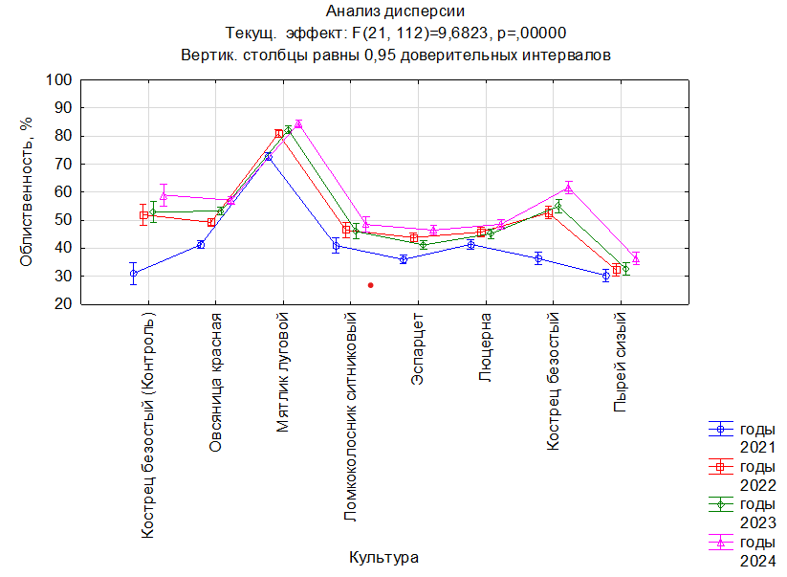 | 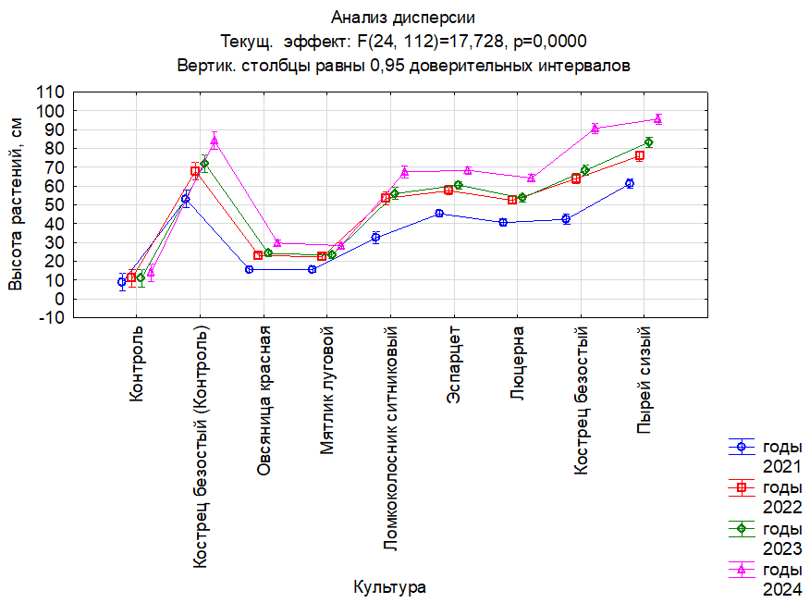
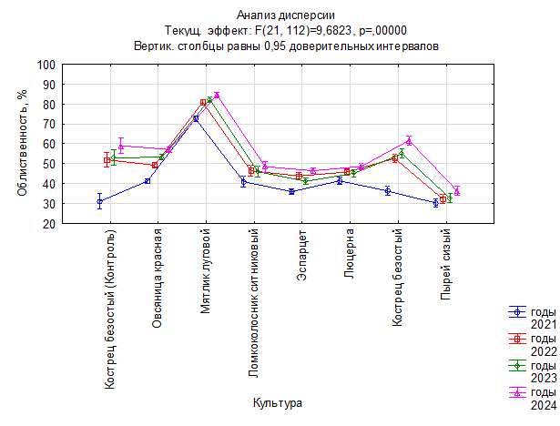 | 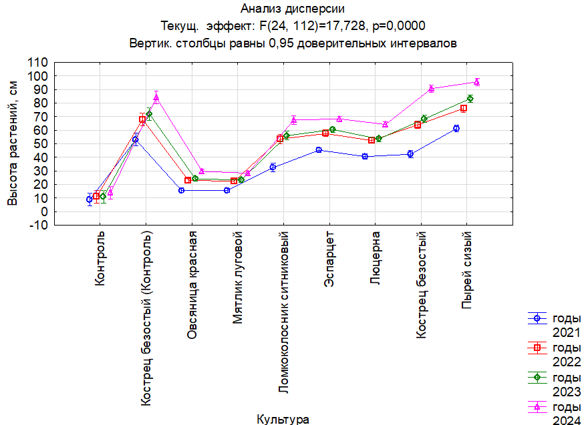
Рисунок 11 – Анализ дисперсии
В наших многокомпонентных травосмесях из-за улучшенного подбора видов и сортов создавались благоприятные условия режима освещенности травостоя по ярусам, что влияло на интенсивность роста и облиственность трав.
Таким образом, высота и облиственность изучаемых многолетних трав сильно зависит от складывающихся в период вегетации погодных условий. В благоприятные по увлажнению годы наблюдаются высокие темпы роста растений. Интенсивность ростовых процессов максимальна в фазу бутонизации, выметывания, колошения - начала цветения.

3.7 Фотосинтетическая деятельность травосмесей
Важная роль в обеспечении растений питательными веществами, необходимыми для роста и развития, а также формирования качественного урожая принадлежит процессу фотосинтеза, при протекании которого образуется до 95 % органических соединений. Урожайность многолетних трав зависит в первую очередь от суммарной площади ассимилирующей поверхности и времени ее работы. Важнейшим показателем, характеризующим состояние посевов и их фотосинтетическую деятельность, является площадь листьев. От этого показателя зависит количество падающего света, доля поглащенного света, эффективность фотосинтетического превращения поглащенной энергии света в биомассу, и улучшение качества корма. Максимальный рост площади листьев в разрезе всех фенологических фаз развития растений отмечен от фазы бутонизации до полного цветения.
Для характеристики мощности работы листового аппарата принята величина фотосинтетического потенциала (ФП), который вычисляется как сумма показателей площади листьев на гектар посева за каждый день вегетации. Данный показатель учитывает величину листовой поверхности и длительность ее работы.
Завершающим действием фотосинтетического аппарата является накопление сухого вещества в растениях. Это явление зависит от величины чистой продуктивности фотосинтеза (ЧПФ). Ее получают путем деления общего урожая сухой массы на величину фотосинтетического потенциала. В наших исследованиях наиболее высокие показатели ЧПФ отмечены в фазу бутонизации – начала цветения.
Анализ фотосинтетической деятельности посевов проводился по оценке площади листьев, величины фотосинтетического потенциала и чистой продуктивности фотосинтеза. Для расширенного изучения качественных показателей фотосинтетической деятельности посевов были использованы элементы точного земледелия нормализованный дифференцированный вегетационный индекс (NDVI), являющийся показателем биомассы, активной для фотосинтеза, и индекс для оценки содержания хлорофилла в зонах полного покрытия листьев (Leaf chlorofyll index – LCI). Шкала NDVI варьируется в пределах от -1 до 1. При этом для смешанных посевоов злаковых и бобвых трав оптимальным показателем отражения здоровой, густой растительности должен быть выше 0,5.
Фотосинтетическая деятельность посевов многолетних трав в травосмесях зависела от условий вегетационного периода (температура и осадки), видовых особенностей растений, структуры травостоя.
Анализ величины ассимиляционного аппарата растений показал, что в изучаемых вариантах максимальная площадь листовой поверхности за четыре года сформировалась на варианте овсяница красная + мятлик луговой + кострец безостый+эспарцет+люцерна – 25,44 тыс.м²/га. Вариант одиночного посева костреца безостого составил – 23,36 тыс.м²/га. Максимальная площадь листьев на остальных враинатах также была на высоком уровне и находилась в пределах 23,00-24,47 тыс.м²/га. Данные по площади листовой поверхности многолетних бобовых и злаковых трав в смесях, опредленные по методике ускоренного определения площади листовой поверхности сельскохозяйственных культур с помощью компьютерной технологии по методу Н.Н.Дмитриева и Ш.К. Хуснидинова отражены в Приложении Й.
Результаты исследований показали, что средний за четыре года фотосинтетический потенциал у костреца безостого составил – 3,33 тыс.м²*сут/га, а у травосмесей был выше в пределах 4,58-4,85 тыс.м²*сут/га.
В наших исследованиях наиболее высокие показатели ЧПФ показали варианты овсяница красная + мятлик луговой + кострец безостый +эспарцет+люцерна – 181025 г*м²/ сутки); овсяница красная + мятлик луговой + кострец безостый +эспарцет – 179119 г*м²/ сутки). На травостое 1-2-го года жизни также наблюдалась такая же тенденция [222].
Самые высокие значения вегатационых индексов NDVI и LCI были на вариантах овсяница красная + мятлик луговой + ломкоколосник ситниковый +эспарцет (0,599 и 0,254); овсяница красная + мятлик луговой + кострец безостый +эспарцет+люцерна (0,660 и 0,283) (Таблица 24).

Таблица 24 – Фотосинтетическая деятельность бобово-злаковых травосмеей (среднее за 2021-2024 годы)

№ | Вариант | Максимальная площадь листьев (тыс.м²/га) | Фотосинтетический потенциал (тыс.м² * сут/га) | Чистая продуктивность фотосинтеза  г*м²/ сутки | NDVI | LCl
1 | Естественное пастбище | 1,45 | 1,7 | 100062 | 0,375 | 0,156
2 | Кострец безостый | 23,36 | 3,33 | 145033 | 0,421 | 0,217
3 | Овсяница красная + мятлик луговой + ломкоколосник ситниковый +эспарцет | 24,80 | 4,77 | 171525 | 0,599 | 0,254
4 | Овсяница красная + мятлик луговой + ломкоколосник ситниковый+эспарцет+люцерна | 24,20 | 4,80 | 177522 | 0,593 | 0,218
5 | Овсяница красная + мятлик луговой + кострец безостый +эспарцет | 24,47 | 4,82 | 179119 | 0,588 | 0,216
6 | Овсяница крсная + мятлик луговой + кострец безостый +люцерна | 24,27 | 4,68 | 171237 | 0,575 | 0,211
7 | Овсяница красная + мятлик луговой + кострец безостый +эспарцет+люцерна | 25,44 | 4,85 | 181025 | 0,660 | 0,283
8 | Овсяница красная + мятлик луговой + пырей сизый +эспарцет | 23,31 | 4,69 | 171925 | 0,514 | 0,221
9 | Овсяница красная + мятлик луговой + пырей сизый +люцерна | 23,56 | 4,70 | 175557 | 0,575 | 0,214
10 | Овсяница красная + мятлик луговой + пырей сизый +эспарцет+люцерна | 23,00 | 4,78 | 164066 | 0,569 | 0,226
Отмеченные корреляции значимы на уровне p
 | Средние | Ст.откл. | Максимальная площадь листьев (тыс.м2/га) | Фотосинтетический потенциал (тыс.м2 * сут/га) | Чистая продуктивность фотосинтеза | NDVI | LCl
Максимальная площадь листьев (тыс.м2/га) | 21,8 | 7,18 | 1,00 | 0,91 | 0,93 | 0,75 | 0,76
Фотосинтетический потенциал (тыс.м2 * сут/га) | 4,3 | 1,02 | 0,91 | 1,00 | 0,98 | 0,90 | 0,72
Чистая продуктивность фотосинтеза | 163707,1 | 24616,19 | 0,93 | 0,98 | 1,00 | 0,89 | 0,74
NDVI | 0,5 | 0,09 | 0,75 | 0,90 | 0,89 | 1,00 | 0,78
LCl | 0,2 | 0,03 | 0,76 | 0,72 | 0,74 | 0,78 | 1,00

Наибольшая площадь листьев наблюдалась в варианте овсяница красная + мятлик луговой + кострец безостый +эспарцет+люцерна (25,44 тыс.м²/га), который также показал самый высокий фотосинтетический потенциал (4,85 тыс.м² сут/га) и наибольшую чистую продуктивность фотосинтеза (181,03 тыс гм²/сутки), что подтверждают, что использование многокомпонентных смесей, включающих как бобовые, так и мятликовые травы, значительно повышает эффективность фотосинтетической активности. Наименьшая площадь листьев у естественного пастбища (1,45 тыс.м²/га), что значительно ниже всех других вариантов и значительно уступает другим вариантам по всем параметрам, что подчеркивает необходимость улучшения состава травостоя для повышения продуктивности.
Наибольшая фотосинтетическая активность изучаемых вариантов достигалась в том случае, когда в смешанных посевах между компонентами достигалось рациональное соотношение величины листовой поверхности (ЛП) и фотосинтетического потенциала (ФП) на единицу площади листьев. Например, вариант овсяница красная + мятлик луговой + кострец безостый +эспарцет+люцерна продемонстрировал наибольший фотосинтетический потенциал (ФП = 4,85 тыс.м²*сут/га) и листовую поверхность (ЛП = 25,44 тыс.м²/га), что подтверждает важность рационального распределения компонентов смеси.
Отмечая положительную зависимость между вегетационными индексами – чем выше NDVI и LCl, тем выше показатели максимальной площади листьев, фотосинтетического потенциала и чистой продуктивности фотосинтеза, исследование подтверждает, что высокие значения вегетационных индексов связаны с хорошими агрономическими характеристиками смесей, которые способствуют эффективному использованию света и более высокому уровню фотосинтетической активности.
В ходе исследования мы наблюдали прямую зависимость между площадью листьев и NDVI, что свидетельствует о том, что увеличение площади листьев способствует повышению NDVI, так как большая листовая поверхность улавливает больше солнечной радиации, что отражается в более высоких значениях NDVI, индикатора плотности и активности растительности. Варианты с самой большой площадью листьев, такие как вариант овсяница красная + мятлик луговой + кострец безостый +эспарцет+люцерна (25,44 тыс.м²/га), демонстрируют самые высокие значения NDVI (0,660), что подтверждает, что крупная листовая поверхность, особенно в смешанных посевах с грамотно подобранными компонентами, способствует повышению фотосинтетической активности и здоровью растений, что фиксируется высокими показателями NDVI.
Варианты с умеренным содержанием хлорофилла (LCl около 0,216-0,221) показывают средние значения ЧПФ в диапазоне 171237-179119 гм²/сутки. Например, вариант Овсяница красная + мятлик луговой + кострец безостый +эспарцет с LCl 0,216 имеет ЧПФ 179119 гм²/сутки, что свидетельствует о том, что при достаточно высоком уровне содержания хлорофилла сохраняется высокая фотосинтетическая активность.
Анализируя фотосинтетическую деятельность наших вариантов, можно предположить, что при смешанном посеве различных видов бобовых и мятликовых трав листовые аппараты распологаются на разных ярусах, что способствует равномерному освещению травостоя без признаков взаимного угнетения. В наших исследованиях ярусное расположение верховых и низовых видов трав обеспечивало более полное освоение солнечной радиации в процессе фотосинтеза по сравнению с одиночным посевом костреца безостого, что также подтверждается высокими значениями NDVI (до 0,66) и LCI (до 0,283) в смешанных посевах. Данные по вегетационным индексам растительности NDVI и LCl на основе инфракрасных снимков методом дистанционного зондирования отражены в Приложении К.
Комбинированный эффект разнообразия видов повышает содержание хлорофилла и, соответственно, фотосинтетическую продуктивность. Положительная корреляция наблюдается между ЧПФ и вегетационным индексом LCl, в виду того увеличение содержания хлорофилла в листовом аппарате, отражаемое значением LCl, способствует более высокой чистой продуктивности фотосинтеза. Например, на варианте овсяница красная + мятлик луговой + кострец безостый +эспарцет+люцерна с наибольшим значением LCl (0,283), ЧПФ достигает максимума (181025 г*м²/сутки), что демонстрирует эффективность фотосинтетического процесса в условиях высокого содержания хлорофилла (Рисунок 11).

Рисунок 11 – Матрица коэффициентов корреляции

Все коэффициенты корреляции в матрице значимы на уровне p и указывают на прямые и сильные взаимосвязи между показателями.

3.8 Урожайность многолетних бобово-злаковых травосмесей
Проведенные исследования с 2021 по 2024 гг. показали, что в смешанных посевах разных видов бобовых и злаковых трав, в травостое между культураами происходит закономерная смена доминантов – одни виды заменяются и дополняются другими.
Урожай зеленой массы и сбор сухого вещества являются основными показателями кормовых трав. Данные по урожайности зеленой массы смесей многолетних бобовых и злаковых трав показали, что основным, из факторов определяющим величину урожая являются метеоусловия сложившимися в год посева и в год формирования урожая.
В 2021 году метеорологические условия соответствовали определению резкой континентальности. В 2020-2021 сельскохозяйственном году выпало 226,1 мм атмосферных осадков, что ниже на 104,5 мм средней многолетней нормы. Осадки холодного периода (октябрь-март 2021-2021 гг.) составили всего 91,2 мм, что составляет 79,8 % от среднемноголетней нормы. Количество осадков за вегетационный период май-сентябрь составило 115,7 мм, при среднемноголетней норме 206,4 мм. Дефицит осадков весенне-летнего периода составил 90,7 мм. При таких засушливых условиях в первый год посевы не обеспечили хозяйственно-значимого урожая, наибольшей урожайностью зеленой массы отличились варианты с участием эспарцета и ломкоколосника ситникова: овсяница красная + мятлик луговой + ломкоколосник ситниковый + эспарцет – 5,04 т/га; овсяница красная + мятлик луговой + ломкоколосник ситниковый +эспарцет + люцерна – 4,41 т/га.
Плохое развитие трав первого года жизни оказало влияние на сохранность, перезимовку, рост и развитие трав второго года жизни. В связи с этим, в 2022 году низкий потенциал предыдущего года не позволил растениям второго года жизни сформировать высокий урожай кормовой массы. Наибольшую урожайность зеленой массы обеспечивали смеси с участием эспарцета с другими злаковыми культурами. Это объясняется тем, что в год посева и на второй год эспарцет максимально использовал запасы продуктивной влаги зимнего периода 2020-2021 гг. и 2021-2022 гг., а также осадки апреля-мая месяца 2022 года, которые совпали с фазами развития эспарцета.
Исследованиями установлено, что эспарцет из-за раннего весеннего возобновления вегатации, быстрого прохождения фенологических фаз отрастание - начало цветения, а также эффективного использования осенне-зимних запасов влаги, смеси с эспарцетом овсяница красная + мятлик луговой + ломкоколосник ситниковый +эспарцет и овсяница красная + мятлик луговой + кострец безостый +эспарцет, обеспечили за 2021-2022 гг. самую высокую урожайность зеленой массы в пределах 11,05-12,26 т/га [223].
2023 год близкий к среднемноголетней норме по метеоусловиям оказался благопритяным для развития растений многолетних трав третьего года жизни, наибольшая величина зеленой массы отмечена в вариантах с кострецом овсяница крсная + мятлик луговой + кострец безостый +люцерна – 14,00 т/га; овсяница красная + мятлик луговой + кострец безостый +эспарцет+люцерна – 13,90 т/га.
На четвертом году жизни трав (2024 г.) погодные условия сложились очень благоприятно: количество влаги и температура воздуха были оптимальными для развития растений. Это позволило получить высокий урожай зеленой массы на всех вариантах. При этом варианты с эспарцетом, вследствие естественного старения и изреживания травостоя данной культуры, снизили урожайность по сравнению со смесями с люцерной. Самую высокую урожайность зеленой массы обеспечили травосмеси с участием люцерны с кострецом безостым, и переем сизым, овсяница крсная + мятлик луговой + кострец безостый +люцерна – 19,10 т/га, овсяница красная + мятлик луговой + пырей сизый +люцерна – 19,00 т/га (Таблица 25).

Таблица 25 – Урожайность зеленой массы и сухого вещества смесей многолетних бобовых и злаковых трав по годам жизни при сенокосном использовании травостоя, т/га

№ | Вариант | Урожайность, т/га
№ | Вариант | 1-й  год жизни |  | 2-й  год жизни |  | 3-й  год жизни |  | 4-й  год жизни
№ | Вариант | Зеленая масса | Сухое вещество | Зеленая масса | Сухое вещество | Зеленая масса | Сухое вещество | Зеленая масса | Сухое вещество
1 | Естественное пастбище | 1,01 | 0,29 | 1,06 | 0,31 | 2,44 | 0,78 | 3,61 | 1,25
2 | Кострец безостый | 3,00 | 0,88 | 4,02 | 1,24 | 6,00 | 1,78 | 7,22 | 2,24
3 | Овсяница красная + мятлик луговой + ломкоколосник ситниковый +эспарцет | 5,04 | 1,04 | 6,01 | 1,31 | 11,55 | 3,23 | 17,24 | 4,82
4 | Овсяница красная + мятлик луговой + ломкоколосник ситниковый+эспарцет+люцерна | 4,41 | 0,84 | 5,29 | 1,53 | 12,07 | 3,37 | 18,58 | 5,01
5 | Овсяница красная + мятлик луговой + кострец безостый +эспарцет | 4,04 | 1,17 | 8,22 | 2,39 | 13,06 | 2,80 | 18,33 | 4,07
6 | Овсяница крсная + мятлик луговой + кострец безостый +люцерна | 3,54 | 0,83 | 4,26 | 1,75 | 14,00 | 3,48 | 19,10 | 5,08
7 | Овсяница красная + мятлик луговой + кострец безостый +эспарцет+люцерна | 3,58 | 0,92 | 4,29 | 1,40 | 13,90 | 2,68 | 17,25 | 5,00
8 | Овсяница красная + мятлик луговой + пырей сизый +эспарцет | 3,02 | 0,92 | 6,00 | 1,68 | 12,55 | 2,21 | 16,75 | 3,90
9 | Овсяница красная + мятлик луговой + пырей сизый +люцерна | 3,40 | 0,75 | 4,08 | 1,61 | 13,55 | 3,20 | 19,00 | 4,85
10 | Овсяница красная + мятлик луговой + пырей сизый +эспарцет+люцерна | 3,25 | 1,19 | 5,54 | 1,58 | 12,80 | 2,86 | 18,60 | 5,04
 | P-value зеленая масса  P-value сухое вещество | 0,000000  0,000000
 | НСР зеленая масса  НСР сухое вещество | 1,5  0,4

Сумарно за 4 года исследований с варианта одиночного посев костреца безостого получено 20,24 т/га зеленой массы, очевидно, что в системе многолетнего сенокосно-пастбищного конвейера целесообразно использовать многокомпонентные травосмеси, превышающие по выходу зеленой массы 19,6 - 19,96 т/га.
Данные, представленные в таблице 25, показывают, что сбор сухого вещества с единицы площади определяется конмпонентным составом и урожаем зеленой массы. Максимальные сборы отмечены на тех же вариантах, которые обеспечивали и высокую урожайность.
Проведенные исследования с 2021 по 2024 годы показали, что при смешанном посеве разных видов бобовых и злаковых трав, в травостое между компонентами происходит закономерная смена доминантов – одни виды заменяются и дополняются другими. Злаковые виды (кострец безостый, ломкоколосник ситниковый, пырей сизый) начинают активно доминировать на третьем-четверотом году жизни. Эспарцет в первые два года. Люцерна во втором-тертьем году жизни. Травосмеси с участием ломкоколосника ситникового и эспарцета дают самый ранний корм. Количество урожая зеленой массы и сухого вещества в значительной мере зависит от компонентного состава травосмеси и погодных условий.
Максимальную величину урожая в первые два года обеспечитвают травосмеси с участием эспарцета, на тертьем и четвертом году жизни травосмеси с участием люцерны с кострецом безостым и пыреем сизым. Эспарцет, как культура среднего долголетия, к четвертому году жизни значительно снижает урожайность. Урожай зеленой массы и сухого вещества одновидового посева костреца безостого самый низкий.
Статистическая обработка данных подтверждает, что состав травосмесей существенно влияет на урожайность как по зеленой массе, так и по сухому веществу. Высокие значения P-value и НСР подчеркивают значимость различий. Уравнение регрессии (Сухое вещество =0,16578 + 0,24140 * Зеленая масса) указывает на то, что содержание сухого вещества увеличивается на 0,24140 единицы при каждом увеличении зеленой массы на 1 единицу, а высокая корреляция (r = 0,96993) подтверждает сильную положительную зависимость между этими переменными (Рисунки 12-15).

Рисунок 12 – Анализ дисперсии между годом жизни и урожайностью зеленой массы

Рисунок 13 – Анализ дисперсии между годом жизни и урожайностью сухого вещества

Рисунок 14 – Корреляционная зависимость между зеленой массой и сухим веществом

Рисунок 15 – Диаграмма рассеяния сухое вещество и зеленая масса

После проведения укоса зеленой массы на сено двух-трех кратная иммитация стравливания травостоя показывает, что высокие показатели продуктивности за 3 года пользования обеспечили травосмеси: овсяница красная + мятлик луговой + ломкоколосник ситниковый+эспарцет + люцерна и овсяница красная + мятлик луговой + кострец безостый + эспарцет+люцерна со сбором 22,66 – 24,89 т/га зеленой массы и 6,65 – 8,69 т/га сухого вещества (Таблица 26).

Таблица 26 – Урожайность зеленой массы и сухого вещества смесей многолетних бобовых и злаковых трав по годам жизни при пастбищном использовании травостоя, т/га

№ | Вариант | Урожайность, т/га
№ | Вариант | 1-й  год жизни |  | 2-й  год жизни |  | 3-й  год жизни |  | 4-й  год жизни
№ | Вариант | Зеленая масса | Сухое вещество | Зеленая масса | Сухое вещество | Зеленая масса | Сухое вещество | Зеленая масса | Сухое вещество
1 | Естественное пастбище | 0,47 | 0,13 | 0,53 | 0,15 | 1,29 | 0,38 | 2,09 | 0,64
2 | Кострец безостый | 1,44 | 0,43 | 2,25 | 0,65 | 3,18 | 0,99 | 4,04 | 1,21
3 | Овсяница красная + мятлик луговой + ломкоколосник ситниковый +эспарцет | 2,22 | 0,62 | 3,33 | 1,02 | 6,13 | 1,95 | 10,03 | 3,01
4 | Овсяница красная + мятлик луговой + ломкоколосник ситниковый+эспарцет+люцерна | 2,31 | 0,79 | 3,91 | 1,17 | 7,24 | 2,17 | 11,51 | 3,31
5 | Овсяница красная + мятлик луговой + кострец безостый +эспарцет | 2,27 | 0,66 | 3,51 | 1,05 | 6,54 | 2,07 | 10,60 | 3,12
6 | Овсяница крсная + мятлик луговой + кострец безостый +люцерна | 2,01 | 0,58 | 3,00 | 0,96 | 5,90 | 1,76 | 9,80 | 2,94
7 | Овсяница красная + мятлик луговой + кострец безостый +эспарцет+люцерна | 2,54 | 0,88 | 4,01 | 1,98 | 8,88 | 3,11 | 12,00 | 3,60
8 | Овсяница красная + мятлик луговой + пырей сизый +эспарцет | 0,92 | 0,27 | 1,86 | 0,58 | 3,89 | 1,12 | 5,52 | 1,77
9 | Овсяница красная + мятлик луговой + пырей сизый +люцерна | 1,12 | 0,33 | 1,70 | 0,55 | 4,10 | 1,18 | 6,50 | 1,93
10 | Овсяница красная + мятлик луговой + пырей сизый +эспарцет+люцерна | 1,20 | 0,38 | 1,94 | 0,72 | 4,28 | 1,33 | 6,95 | 2,20
 | P-value зеленая масса  P-value сухое вещество | 0,000000  0,000000
 | НСР зеленая масса  НСР сухое вещество | 1,5  0,4

При организации пастбищного конвейера с продолжительным использованием кормовых культур наибольший эффект обеспечивает травосмеси с участием следующих видов злаковых трав: ломкоколосник ситниковый, кострец безостый, пырей сизый и 2 видов бобовых – люцерна, эспарцет.

3.9 Химический состав и питательность многолетних бобово-злаковых травосмесей
Одним из показателей качества кормов при планировании и балансировании рационов является энергетическая ценность и содержание питательных веществ. Оценку качества травостоя проводили с помощью анализа химического состава получаемого корма, где основными показателями являлись содержание протеина, жира, клетчатки, БЭВ и золы. Многолетние травы характеризуются высокими кормовыми достоинствами. Среди трав особую ценность представляют бобовые травы, в значительной степени содержащие сырой протеин и его переваримость. Изучаемые многокомпонентные травосмеси характеризовались хорошим качеством и высокой питательностью корма, вполне удовлетворяющим физиологические потребности сельскохозяйственных животных в питательных веществах.
Химический состав травосмесей был определен в аккредитованных лабораториях в 2021-2023 гг. в ТОО «AgroComplexExpert», и в 2024 году ТОО «Научно-производственный центр зернового хозяйства им. А. И. Бараева» протокола испытаний представлены в приложении Л.
Зеленая масса травосмесей, в пересчете на абсолютно сухое вещество, в среднем за годы исследований, содержала, в зависимости от варианта: сырого протеина от 16,17 до 20,03 %, сырого жира от 1,98 до 2,80 %, клетчатки от 20,98 до 23,91%, золы от 7,27 до 8,38% и БЭФ от 44,31 до 49,40%. Зеленая масса костреца безостого по сравнению бобово-злаковыми травосмесями была менее питательной (Таблица 27).

Таблица 27 – Химический состав зеленой массы травосмесей в среднем за 4 года жизни трав, 2021-2024 гг.

№ | Вариант | сырой  протеин, % | жир, % | клетчатка, % | зола, % | БЭВ, % | Обменная энергия, мДж
1 | Естественное пастбище | 11,05 | 2,87 | 30,16 | 6,29 | 41,39 | 6,38
2 | Кострец безостый | 12,35 | 3,20 | 27,89 | 7,35 | 43,71 | 6,90
3 | Овсяница красная + мятлик луговой + волоснец ситниковый + эспарцет | 18,08 | 2,09 | 21,87 | 7,93 | 44,31 | 9,55
4 | Овсяница красная + мятлик луговой + волоснец ситниковый + люцерна + эспарцет | 20,03 | 2,05 | 20,98 | 7,48 | 47,27 | 9,18
5 | Овсяница красная + мятлик луговой + кострец безостый +эспарцет | 18,25 | 2,80 | 23,91 | 7,27 | 45,49 | 9,26
6 | Овсяница красная + мятлик луговой + кострец безостый + люцерна | 16,95 | 2,21 | 22,57 | 7,62 | 47,56 | 9,07
7 | Овсяница красная + мятлик луговой + кострец безостый + люцерна+ эспарцет | 16,17 | 2,35 | 21,76 | 8,38 | 48,60 | 9,25
8 | Овсяница красная + мятлик луговой + пырей сизый +эспарцет | 16,79 | 1,98 | 23,40 | 7,79 | 49,40 | 9,29
9 | Овсяница красная + мятлик луговой + пырей сизый + люцерна | 19,88 | 2,00 | 22,96 | 7,58 | 48,39 | 9,71
10 | Овсяница красная + мятлик луговой + пырей сизый +эспарцет+люцерна | 18,34 | 2,16 | 23,33 | 7,52 | 48,90 | 9,36

Коэффициенты корреляции показывают: протеин и жир (r=-0,5) — умеренная отрицательная связь, протеин и клетчатка (r=-0,7) — значительная отрицательная, протеин и зола (r=0,8) — сильная положительная, протеин и БЭВ (r=0,6) — умеренная положительная, протеин и обменная энергия (r=0,9) — очень высокая положительная. Жир и клетчатка (r=0,8) – сильная положительная, жир и зола (r=-0,5) – умеренная отрицательная, жир и БЭВ (r=-0,7) и обменная энергия (r=-0,7) – значительная отрицательная. Клетчатка и зола (r=-0,8) — сильная отрицательная, клетчатка и БЭВ (r=-0,5) – умеренная отрицательная, клетчатка и обменная энергия (r=-0,8) – сильная отрицательная. Зола и БЭВ (r=0,5), и зола и обменная энергия (r=0,8) показывают умеренные и сильные положительные корреляции, соответственно, а БЭВ и обменная энергия (r=0,7) – значительную положительную (Рисунок 16).

Рисунок 16 – Корреляционная матрица

За годы исследований вариабельность долевого участия бобовых компонентов в составе изученных агроценозов повлияла на питательность кормовой массы. Так, с первого по третий годы жизни преимущественное содержание в травостое люцерны и эспарцета способствовало высокому содержанию протеина и обменной энергии. Тогда как, на контрольном варианте естественного пастбища и в одновидовом посеве костреца безостого обменная энергия составила 3,67 и 4,02 мДж соответственно [224].
Известно, что зоотехническая норма содержания сырой клетчатки в кормах первого класса - 20-25%, в наших травосмесях содержание клетчатки оптимальной и варьировала в пределах от 20,98 до 30,16 %.
Ещё одним веществом, характеризующим питательность корма, является сырой жир, ценность которого состоит в том, что он входит в состав протоплазмы клеток и выполняет функцию обмена веществ, роста и развития животных, содержание которого находилась в пределах 1,98-3,20 %.
Количество БЭВ в травосмесях колебалось в пределах 41,39-49,40 % не имея существенных различий в зависимости от состава травостоя.
Кроме этого, при проведении химического анализа трав было замечено, что в травостое первого года жизни трав накапливается большое количество нитратов. Содержание нитратов в травосмесях находилась в пределах 97,7-481,2 %. Высокое содержание нитратов в растениях первого года жизни объясняется тем, что 2021 году сложились засушливые погодные условия, которые привели к отсутствию процесса деятельности необходимых микроорганизмов, слабому развитию корневой системы и ассимиллционного аппарата трав. Вследствии этого, внесенные при посеве трав минеральные виды азота (аммофоса) с аккумулировались в растениях в виде NО₃[225].
Исследованиями установлено, что в многолетних бобово-злаковых травосмесях общее содержание протеина, клетчатки и обменной энергии находится в прямой зависимости от компонетного состава травостоя. Проведенные учеты питательности показали, что предлагаемые травосмеси в полной мере соответствуют зоотехническим нормам кормления животных.

3.10 Схема сенокосно-пастбищного конвейера
Организация бесперебойного кормления животных в летний период в засушливых условиях сопочно-равнинной зоны Акмолинской области является одной из важных задач современного кормопроизводства.
На основе проведенных исследований по оценке продуктивности, питательности, периоду использования травостоя, энегетической ценности и экономической эффективности была разработана схема сенокосно-пастбищного конвейера из многолетних бобово-злаковых травосмесей для условий сопочно-равнинной зоны Акмолинской области.
В качестве раннеспелого травостоя предлагается травосмесь с участием овсяницы красной, мятлика лугового, ломкоколосника ситникового, эспарцета. Основные культуры в смеси ломкоколосник ситниковый и эспарцет обеспечивают наиболее ранний и высококачественный корм в период, когда естественные угодья малопродуктивны, а другие кормовые культуры находятся в фазе отрастания/всходы-ветвления/кущения. Данная травосмесь превосходит одновидовой посев костреца безостого по урожайности зеленой массы и сухого вещества, по питательности, также гарантирует поступление качественного корма в системе многолетнего конвейера 1-5 лет.
В качестве среднеспелого травостоя предлагаются две травосмеси овсяница красная + мятлик луговой + кострец безостый + люцерна и овсяница красная + мятлик луговой + кострец безостый + люцерна+ эспарцет, которые также превосходит кострец безостый в одновидовом посеве. В нашем конвейере, рассчитанного на многолетнее использование, в качестве среднеспелых культур, обладающих хорошими кормовыми достоинствами и долголетием, являются кострец безостый и люцерна. Однако, травосмесь с участием эспарцета – овсяница красная + мятлик луговой + кострец безостый + люцерна+ эспарцет, обеспечивает хороший выход продукции при засушливых условиях вегетационного периода.
Наиболее позднеспелым травостоем является травосмесь овсяница красная+мятлик луговой+пырей сизый+люцерна, так как самой позднопоспевающей злаковой культурой из изучавшихся компонетов является пырей сизый.
Использование данного сенокосно-пастбищного конвейера рекомендуется в два цикла, первый цикл уборка зеленой массы на сено, а второй цикл в виде пастбищного стравливания в зависимости от количества отрастания.
Укос зеленой массы на сено предлагается проводить со второго года жизни трав при наступлении фазы развития растений основных культур в смесях бутонизация/выметывание (колошение)-цветение. Наблюдения показали, что если проведение укоса растянуть до 10-15 дней не наблюдаются значительные потери качества корма, при этом удлинение периода укоса позволяет обеспечить невелирование окон в системе конвейера и обеспечивает длительное поступление зеленой массы всего на основе трех-четырех травосмесей.
При такой организации зеленого конвейера начало использования травосмесей начнется уже с 20 мая при уборке на сено травосмеси овсяница красная + мятлик луговой + ломкоколосник ситниковый+эспарцет в фазу бутонизации эспарцета по 15 июня при начале цветения овсяницы красной и ломкоколосника ситникового.
С 15 июня начинается использование вариантов овсяница красная + мятлик луговой + кострец безостый + люцерна и овсяница красная + мятлик луговой + кострец безостый + люцерна+ эспарцет, в фазу бутонизации люцерны, цветения эспарцета и колошения костреца безостого по 5 июля.
Замыкающим звеном в системе сенокосного конвейера является вариант овсяница красная + мятлик луговой + пырей сизый +люцерна сроки использования приходятся на 1-30 июля при прохождении фазы цветения люцерны и пырея сизого (Таблица 28).

Таблица 28 – Схема использования сенокосно-пастбищного конвейера

№ | Вариант | Сроки использования
№ | Вариант | Укос |  |  | Стравливание
№ | Вариант | Фазы развития трав | Начало | Конец | Начало | Конец
№ | Вариант | Раннелетний
1 | Овсяница красная + мятлик луговой + ломкоколосник ситниковый +эспарцет | бутонизация выметывание (колошение)  -начало цветения | 20 мая | 15 июня | 1 цикл  01 июля  2 цикл  25 июля  3 цикл  01сентября | 1 цикл  10 июля  2 цикл  05 августа  3 цикл  10 сентября
Летний
2 | Овсяница красная + мятлик луговой + кострец безостый + люцерна+ эспарцет | бутонизация -начало цветения | 05 июня | 25 июня | 1 цикл  10 июля  2 цикл  05 августа  3 цикл  10сентября | 1 цикл  20 июля  2 цикл  15 августа  3 цикл  20 сентября
3 | Овсяница крсная + мятлик луговой + кострец безостый +люцерна | бутонизация -начало цветения | 15 июня | 5 июля | 1 цикл  20 июля  2 цикл  15 августа  20сентября | 1 цикл  30 июля  2 цикл  25 августа  30 сентября
Позднелетний
4 | Овсяница красная + мятлик луговой + пырей сизый +люцерна | начало цветения-массовое цветение | 1 июля | 30 июля | 20 августа | 30 августа

Стравливание оттавы травосмесей после укоса рекомендуется проводить не ранее чем через две недели после укоса на сено при высоте травостоя 10-16 см. Вариант овсяница красная + мятлик луговой + ломкоколосник ситниковый +эспарцет способен обеспечить за сезон 3 цикла стравливания. Первый цикл 1-10 июля, второй с 25 июля по 05 августа, и третий цикл 10-20 сентября. Вариант овсяница красная + мятлик луговой + кострец безостый + люцерна+ эспарцет 10-20 июля, 05-15 августа, и 10-20 сентября соответственно. Вариант овсяница красная + мятлик луговой + кострец безостый +люцерна 20-30 июля, 15-25 августа, и 20-30 сентября. Для своевременного накопления веществ необходимых для хорошей перезимовки многолетних культур травосмесь овсяница красная + мятлик луговой + пырей сизый +люцерна рекомендуется подвергать стравливанию однокаратно в период 20-30 августа.
Таким образом, разработанная схема многолетнего сенокосно-пастбищного конвейера, основанная на экспериментальном материале, может использоваться в сельскохозяйственных предприятиях Акмолинской области. Данная схема использования конвейера позволяет календарно определять периоды укоса и стравливания бобово-злаковых травосмесей многолетнего использования. Особенностью предлагаемого сенокосно-пастбищного конвейера является то, что конвейер включает травостои различной интенсивности отрастания, а сочетание бобово-злаковых травостоев позволяет наиболее полно обеспечить рацион кормления всех сельскохозяйственных животных необходимыми питательными веществами.
4 АГРОНЕРГЕТИЧЕСКАЯ ОЦЕНКА И ЭКОНОМИЧЕСКАЯ ЭФФЕКТИВНОСТЬ СЕНОКОСНО-ПАСТБИЩНОГО КОНВЕЙЕРА ИЗ МНОГОЛЕТНИХ БОБОВО-ЗЛАКОВЫХ ТРАВОСМЕСЕЙ
4.1 Агроэнергетическая оценка сенокосно-пастбищного конвейера из многолетних бобово-злаковых травосмесей
Наряду с содержанием элементов питания, не менее важным является сбалансированность кормов, которая подтверждается энергетической ценностью. Баланс содержания элементов питания на основе подбора травосмесей в сочетании с наибольшей продуктивностью имеет ключевое значение. Важно включать в травосмеси бобовые травы, обеспечивающие наибольший выход протеина. Агроэнергетическая ценность трав представлена в весовом содержании и выходом на единицу площади валовой и обменной энергий. Энергетическая ценность определялась на основе показателей содержания сырых протеина, жира, клетчатки и БЭВ.
Энергетическая ценность биомассы трав рассчитывалась на абсолютно сухое вещество. В среднем за период исследований содержание валовой энергии варьировалось в пределах от 17,06 до 18,61 МДж/кг, обменной энергии от 8,51 до 10,31 МДж/кг, где наименьшее количество отмечено у контрольного варианта, а наибольшее на варианте «Овсяница красная + мятлик луговой + пырей сизый + люцерна» (таблица 29). Низкие показатели, на уровне контроля, отмечены на варианте «Кострец безостый», что подтверждает значимость бобовых культур в многокомпонентных травосмесях. Высокая кормовая ценность, также отмечена на вариантах: «Овсяница красная + мятлик луговой + пырей сизый +эспарцет+люцерна» (ВЭ – 18,47 МДж/кг и ОЭ –10,18 ГДЖ/га) и «Овсяница красная + мятлик луговой + волоснец ситниковый + люцерна + эспарцет» (ВЭ – 18,07 МДж/кг и ОЭ –10,29 ГДЖ/га). В целом кормовая ценность многокомпонентных травосмесей характеризуется хорошей концентрацией обменной энергии. Согласно нормам кормления дойных коров, суточная потребность в обменной энергии составляет 13,9 МДж/кг [226], что позволяет рекомендовать данные травосмеси в качестве основного компонента рациона, в смеси с сочными кормами и концентратами.

Таблица 29 – Агроэнергетическая ценность травосмесей в среднем за 4 года жизни трав, 2021-2024 гг.

№ | Вариант | Содержание, МДж/кг |  | Накопление, ГДЖ/га |  | КЕ, кг
№ | Вариант | ВЭ | ОЭ | ВЭ | ОЭ | КЕ, кг
1 | Естественное пастбище | 17,06 | 8,51 | 11,22 | 5,60 | 0,74
2 | Кострец безостый | 17,45 | 9,01 | 26,79 | 13,83 | 0,83
3 | Овсяница красная + мятлик луговой + волоснец ситниковый + эспарцет | 17,28 | 9,72 | 44,94 | 25,27 | 0,81
4 | Овсяница красная + мятлик луговой + волоснец ситниковый + люцерна + эспарцет | 18,07 | 10,29 | 48,56 | 27,64 | 0,85
5 | Овсяница красная + мятлик луговой + кострец безостый +эспарцет | 18,22 | 9,96 | 47,50 | 25,97 | 0,86
6 | Овсяница красная + мятлик луговой + кострец безостый + люцерна | 17,77 | 9,90 | 49,48 | 27,56 | 0,84
7 | Овсяница красная + мятлик луговой + кострец безостый + люцерна+ эспарцет | 17,65 | 9,94 | 44,13 | 24,86 | 0,84
8 | Овсяница красная + мятлик луговой + пырей сизый +эспарцет | 18,12 | 9,98 | 39,47 | 21,73 | 0,86
9 | Овсяница красная + мятлик луговой + пырей сизый + люцерна | 18,61 | 10,31 | 48,43 | 26,83 | 0,87
10 | Овсяница красная + мятлик луговой + пырей сизый +эспарцет+люцерна | 18,47 | 10,18 | 49,26 | 27,15 | 0,87

Важным фактором оценки травосмесей, считается выход валовой и обменной энергии с 1 га. Валовая энергия, в зависимости от исследуемых вариантов, составила 11,22-49,78 ГДЖ/га. Меньший выход ВЭ с единицы площади отмечен на естественном пастбище (контроль) и костреце безостом, наибольший показатель отмечен на варианте «Овсяница красная + мятлик луговой + кострец безостый + люцерна» (49,48 ГДж/га), который также выделился содержанием обменной энергии (27,56 ГДж/га). Высокий выход ВЭ отмечен на варианте «Овсяница красная + мятлик луговой + пырей сизый +эспарцет+люцерна» (49,26 ГДж/га). Лучшую кормовую ценность, обусловленную выходом обменной энергии с 1 га, обеспечила травосмесь «Овсяница красная + мятлик луговой + волоснец ситниковый + люцерна + эспарцет» (27,64 ГДж/га).
Значения питательности, выраженных в овсяных кормовых единицах, указывают, что наибольшую кормовую ценность (0,87 КЕ/кг) имеют варианты «Овсяница красная + мятлик луговой + пырей сизый + люцерна» и «Овсяница красная + мятлик луговой + пырей сизый +эспарцет+люцерна». Близкие значения (0,86 КЕ/кг) были на вариантах «Овсяница красная + мятлик луговой + кострец безостый +эспарцет» и «Овсяница красная + мятлик луговой + пырей сизый +эспарцет». Наименьшие значения КЕ отмечены на контроле и костреце безостом.
Наблюдается сильная положительная связь урожайности сухого вещества с содержанием обменной энергии (r=+0,93), которая подтверждается уравнением у=-8,351+1,0873*х на диаграмме рассеяния (рисунок 17).

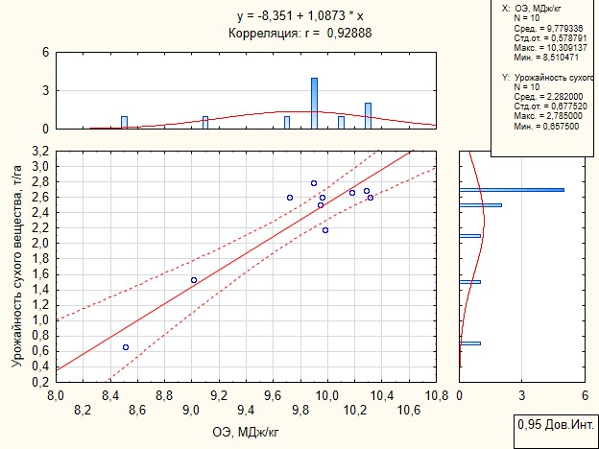

Рисунок 17 – Взаимосвязь обменной энергии и урожайности сухого вещества, 2021-2024 гг.

Таким образом, за период исследований наибольшая концентрация валовой и обменной энергии наблюдалась на варианте «Овсяница красная + мятлик луговой + пырей сизый + люцерна», который также характеризовался наибольшим выходом ОЭ с единицы площади. Накопленем валовой энергии с 1 га отличился вариант «Овсяница красная + мятлик луговой + кострец безостый + люцерна». Наблюдалась сильная связь урожайности и кормовой ценности.

4.2 Экономическая эффективность сенокосно-пастбищного конвейера из многолетних бобово-злаковых травосмесей
Оценка экономической эффективности сенокосно-пастбищного конвейера из многолетних бобово-злаковых травосмесей была проведена по средней стоимости произведенной продукции и затратам на ее производство (Приложение М). Выявлено, что изучаемые варианты оказали существенное влияние на показатели экономической эффективности (Таблица 30).

Таблица 30 – Экономическая эффективность сенокосно-пастбищного конвейера из многолетних бобово-злаковых травосмесей (в сумме за 4 года)

№ | Вариант | Выход  продукции т/га | Стоимость продукции, тенге/га | Затраты на материалы, труд, и технику тенге/га | Условный чистый доход, тенге/га | Рентабельность, %
1 | Кострец безостый | 4,04 | 174 822 | 80831 | 93 991 | 116,28
2 | Овсяница красная + мятлик луговой + волоснец ситниковый + эспарцет | 7,96 | 344 453 | 102581 | 241 872 | 235,79
3 | Овсяница красная + мятлик луговой + волоснец ситниковый + люцерна + эспарцет | 8,07 | 349 213 | 105081 | 244 132 | 232,33
4 | Овсяница красная + мятлик луговой + кострец безостый +эспарцет | 8,73 | 377 773 | 116331 | 261 442 | 224,74
5 | Овсяница красная + мятлик луговой + кострец безостый + люцерна | 8,18 | 353 973 | 99831 | 254 142 | 254,57
6 | Овсяница красная + мятлик луговой + кострец безостый + люцерна+ эспарцет | 7,8 | 337 529 | 118831 | 218 698 | 184,04
7 | Овсяница красная + мятлик луговой + пырей сизый +эспарцет | 7,66 | 331 471 | 105731 | 225 740 | 213,50
8 | Овсяница красная + мятлик луговой + пырей сизый + люцерна | 8 | 346 184 | 89231 | 256 953 | 287,96
9 | Овсяница красная + мятлик луговой + пырей сизый +эспарцет+люцерна | 8,03 | 347 482 | 108231 | 239 251 | 221,06

Цена на семена бобовых культур эспарцета и люцерны повлияли на разницу общих затрат среди всех вариантов. Так, больше всего по затратам отметились варианты овсяница красная + мятлик луговой + кострец безостый +эспарцет – 116 331 тенге/га, и вариант овсяница красная + мятлик луговой + кострец безостый + люцерна+ эспарцет – 118 831 тенге/га. Меньше всего затрат обеспечил вариант одиночного посева костреца безостого – 80 831 тенге/га.
В сумме за годы исследований стоимость продукции травосмесей составила 331 471-377 773 тенге/га, этот же показатель одиночного посева костреца безостого составил 174 822 тенге/га, что ниже на 47- 54% по сравнению с травосмесями.
Возделываемые травосмеси по результатам 4-летних опытов способствовали получению высокого условного чистого дохода в разных сочетаниях травосмесей (218698-261442 тенге/га) и рентабельности (184,04-287,96%).
ЗАКЛЮЧЕНИЕ/ ВЫВОДЫ

1. Изучаемые бобово-злаковые травосмеси, состоящие из двух-трех мятликовых и двух-трех бобовых трав, накапливали в 1,5-1,8 раза корней больше, чем одиночный посев костреца. Наибольшую структурность в верхних слоях почвы (0-10 см), показали смеси овсяница красная + мятлик луговой + пырей сизый + люцерна + эспарцет, овсяница красная + мятлик луговой + кострец безостый +эспарцет+люцерна и овсяница красная + мятлик луговой + ломкоколосник ситниковый+эспарцет+люцерна с показателями 3,09-2,81. Данные травосмеси обеспечивают лучшее улучшение агрегатного состава по сравнению с другими вариантами. В слое 10-20 см эти смеси также имеют высокий показатель структурности. Комбинация овсяница красная + мятлик луговой + кострец безостый + эспарцет показывает хорошие результаты с показателями структурности 2,66 в слое 0-10 см и 2,52 в слое 10-20 см, хотя и менее выраженные, чем у смеси с люцерной. При сравнении биомассы корней выявлена следующая закономерность: смеси, содержащие бобовые и злаковые компоненты, имеют наибольшее накопление корневых остатков благодаря глубокой и продуктивной корневой системе этих растений. Варианты с овсяницей красной, мятликом луговым, кострецом безостым, эспарцетом и люцерной демонстрируют высокое содержание биомассы корней (87,1 ц/га). Также высокие значения показывают варианты с овсяницей красной, мятликом луговым, ломкоколосником ситниковым, люцерной и эспарцетом (78,3 ц/га) и с овсяницей красной, мятликом луговым, пыреем сизым, эспарцетом и люцерной (74,4 ц/га). Смеси, содержащие только один вид бобовых, демонстрируют более низкие результаты по накоплению корневых остатков по сравнению с вариантами, в составе которых присутствуют два вида бобовых.
2. Возделывание культур в травосмесях снижало полноту всходов по сравнению с одновидовым посевом костреца безостого полнота всходов сорта Акмолинский 91 составила – 55%, однако, в смесях сорт костреца безостого Ишимский юбилейный показал полноту всходов в пределах 55-57%. Полнота всходов пырея была в пределах 55-58%. Варианты многокомпонентных смесей бобовых и злаковых трав показали средние значения полноты всходов и были в предедах 47,5-52,9%. Высокую полноту всходов можно отметить на вариантах четырехкомпонентных травосмесей овсяница красная + мятлик луговой +пырей сизый +эспарцет – 52,9%, и овсяница красная + мятлик луговой + кострец безостый +эспарцет – 52,7%. Сорта люцерны показали хорошую полноту всходов в травосмесях и составили у сорта Райхан – 54%, у сорта Лазурная – 55-60%. У сортов эспарцета была отмечена самая низкая полнота всходов как в четырех, так и пятикомпонентных травосмесях была в пределах 43-49%. Низкая полнота всходов среди злаковых трав была отмечена у мятлика лугового в разрезе всех вариантов в пределах 43-50%. Полнота всходов овсянницы красной и ломкоколосника ситникового были в пределах 52-54%.
3. Анализ сохранности растений показал, что с увеличением возраста трав увеличивается и изреживание травостоя. Сохранность смесей разного ботанического состава в условиях аридного климата определяется условиями влагообеспеченности, их биологическими и эколого-физиологическими свойствами. Наиболее устойчивыми видами оказались кострец безостый, пырей сизый, люцерна и эспарцет. Поэтому в условиях аридного, континентального климата сопочно-равнинной зоны Северного Казахстана большое значение имеет подбор зимостойких, засухоустойчивых и сенокосно-пастбищеустойчивых видов многолетних трав и травосмесей. Такими травосмесями, в условиях нашего опыта, оказались четырех- и пятикомпонентные с одним или двумя бобовыми агрофитоценозы, используемые при создании сенокосно-пастбищных травостоев конвейерного назначения.
4. Фенологические наблюдения свидетелствуют, что фенологических фаз обеспечивают травосмеси с волоснецом и эспарцетом. Следующие по сроку подходят травосмеси с участием костреца, эспарцета и люцерны, и на позднелетний период подходят травосмеси с участием пырея с люцерной. Из фенологических наблюдений за развитием растений 1-4-го годов жизни следует, что возделывание многолетних трав в травосмесях существенно не оказывает влияния на скорость наступления отдельных фенологических фаз и больше зависит от погодных условий. Из этого следует, что при формировании компонентного состава бобово-злаковых травосмесей конвейерного пользования необходимо основываться на фенологию каждой культуры и определенного сорта. Следовательно, для раннего периода использования в весенний период наиболее подходящим компонентом для волоснеца ситникового является эспарцет. Для более позднего использования смеси костреца безостого и пырея сизого с сортами люцерны.
5. Изучаемые варианты травосмесей оказались наиболее хорошими компонентами. В травосмесях четко просматривалась ярусность – в верхнем основном ярусе доминировали пырей и кострец (118-120 см), средний без признаков угнетения занимали ломкоколосник, эспарцет и люцерна на высоте 65-70 см травы, на нижнем ярусе пастбищные мятлик луговой и овсянница красная 21-32 см. Самой высокой облиственостью среди травосмесей второго-четвертого годов жизни, обладали варианты: овсяница крсная+мятлик луговой+кострец безостый+люцерна – 57,1%; овсяница красная+мятлик луговой+кострец безостый+эспарцет – 56,4%; овсяница красная+мятлик луговой+ломкоколосник ситниковый+эспарцет – 55,6%.
6.Наибольшая фотосинтетическая активность изучаемых вариантов достигалась в том случае, когда в смешанных посевах между компонентами достигалось рациональное соотношение величины листовой поверхности (ЛП) и фотосинтетического потенциала (ФП) на единицу площади листьев. Имеется положительная зависимость между вегетационными индексами – чем выше NDVI и LCl, тем выше показатели максимальной площади листьев, фотосинтетического потенциала и чистой продуктивности фотосинтеза, исследование подтверждает, что высокие значения вегетационных индексов связаны с хорошими агрономическими характеристиками смесей, которые способствуют эффективному использованию света и более высокому уровню фотосинтетической активности.
Комбинированный эффект разнообразия видов повышает содержание хлорофилла и, соответственно, фотосинтетическую продуктивность. Положительная корреляция наблюдается между ЧПФ и вегетационным индексом LCl, в виду того увеличение содержания хлорофилла в листовом аппарате, отражаемое значением LCl, способствует более высокой чистой продуктивности фотосинтеза.
7. Сумарно за 4 года исследований с варианта одиночного посев костреца безостого получено 20,24 т/га зеленой массы, очевидно, что в системе многолетнего сенокосно-пастбищного конвейера целесообразно использовать многокомпонентные травосмеси, превышающие по выходу зеленой массы на 19,6 - 19,96 т/га. Проведенные исследования с 2021 по 2024 годы показали, что при смешанном посеве разных видов бобовых и злаковых трав, в травостое между компонентами происходит закономерная смена доминантов – одни виды заменяются и дополняются другими. Злаковые виды (кострец безостый, ломкоколосник ситниковый, пырей сизый) начинают активно доминировать на третьем-четверотом году жизни. Эспарцет в первые два года. Люцерна во втором-тертьем году жизни. Травосмеси с участием ломкоколосника ситникового и эспарцета дают самый ранний корм. Количество урожая зеленой массы и сухого вещества в значительной мере зависит от компонентного состава травосмеси и погодных условий. Максимальную величину урожая в первые два года обеспечитвают травосмеси с участием эспарцета, на тертьем и четвертом году жизни травосмеси с участием люцерны с кострецом безостым и пыреем сизым. Эспарцет, как культура среднего долголетия, к четвертому году жизни значительно снижает урожайность. Урожай зеленой массы и сухого вещества одновидового посева костреца безостого самый низкий.
После проведения укоса зеленой массы на сено иммитация стравливания травостоя показывает, что высокие показатели продуктивности за 3 года пользования обеспечили травосмеси: овсяница красная + мятлик луговой + ломкоколосник ситниковый+эспарцет + люцерна и овсяница красная + мятлик луговой + кострец безостый + эспарцет+люцерна со сбором 22,66 – 24,89 т/га зеленой массы и 6,65 – 8,69 т/га сухого вещества (Таблица 26).
При организации пастбищного конвейера с продолжительным использованием кормовых культур наибольший эффект обеспечивает травосмеси с участием следующих видов злаковых трав: ломкоколосник ситниковый, кострец безостый, пырей сизый и 2 видов бобовых – люцерна, эспарцет.
8. Зеленая масса изучаемых травосмесей, в пересчете на абсолютно сухое вещество, в среднем за годы исследований, содержали, в зависимости от варианта: сырого протеина от 16,17 до 20,03 %, сырого жира от 1,98 до 2,80 %, клетчатки от 20,98 до 23,91%, золы от 7,27 до 8,38% и БЭФ от 44,31 до 49,40%.
9. Схема использования, предлагаемого сенокосно-пастбищного предполагает включает следующие травосмеси: 1) Овсяница красная + мятлик луговой + ломкоколосник ситниковый +эспарцет; 2) Овсяница красная + мятлик луговой + кострец безостый + люцерна+ эспарцет; 3) овсяница крсная + мятлик луговой + кострец безостый +люцерна; 4) овсяница красная + мятлик луговой + пырей сизый +люцерна. Использование данного сенокосно-пастбищного конвейера рекомендуется в два цикла, первый цикл уборка зеленой массы на сено, а второй цикл в виде пастбищного стравливания в зависимости от количества отрастания. Стравливание оттавы травосмесей после укоса рекомендуется проводить не ранее чем через две недели после укоса на сено при высоте травостоя 10-16 см.
10. Проведенная агроэнергетическая оценка травосмесей показала, что наибольшая концентрация валовой и обменной энергии наблюдалась на варианте «Овсяница красная + мятлик луговой + пырей сизый + люцерна», который также характеризовался наибольшим выходом ОЭ с единицы площади. Накопленем валовой энергии с 1 га отличился вариант «Овсяница красная + мятлик луговой + кострец безостый + люцерна». Наблюдалась сильная связь урожайности и кормовой ценности.
11. Оценка экономической эффективности показала, что в сумме за годы исследований стоимость продукции травосмесей составила 331 471-377 773 тенге/га, этот же показатель одиночного посева костреца безостого составил 174 822 тенге/га, что ниже на 47- 54% по сравнению с травосмесями.
Возделываемые травосмеси по результатам 4-летних опытов способствовали получению высокого условного чистого дохода в разных сочетаниях травосмесей (218698-261442 тенге/га) и рентабельности (184,04-287,96%).

Предложения производству:
Конвейерное использование набора разнопоспевающих бобово-злаковых травосмесей как: 1) овсяница красная + мятлик луговой + ломкоколосник ситниковый +эспарцет; 2) Овсяница красная + мятлик луговой + кострец безостый + люцерна+ эспарцет; 3) овсяница крсная + мятлик луговой + кострец безостый +люцерна; 4) овсяница красная + мятлик луговой + пырей сизый +люцерна, обеспечивает конвейерное поступление зеленой массы сенокосного использования с 20 мая по 30 июля, а отава данных травосмесей используется в 2-3 цикла для получения пастбищного корма не ранее чем через две недели после укоса на сено при высоте травостоя 10-16 см.

СПИСОК ИСПОЛЬЗОВАННЫХ ИСТОЧНИКОВ

- Послание Главы государства Касым - Жомарта Токаева народу Казахстана «Экономический курс Справедливого Казахстана». 1 сентября 2023 года // https://www.akorda.kz/ru/poslanie-glavy-gosudarstva-kasym-zhomarta-tokaeva-narodu-kazahstana-ekonomicheskiy-kurs-spravedlivogo-kazahstana-18588
- Об утверждении Концепции развития агропромышленного комплекса Республики Казахстан 2021 - 2030 годы. Постановление Правительства Республики Казахстан от 30 декабря 2021 года № 960. https://adilet.zan.kz/rus/docs/P2100000960
- Сводный аналитический отчет о состоянии и использовании земель Республики Казахстан за 2023 год. https://www.gov.kz/memleket/entities/land/documents/details/667055?lang=ru&ysclid=lxjfhsg1by467602216
- Серекпаев Н.А. Кормопроизводство – одно из приоритетных направлений научных исследований // Материалы Республиканской научно- теоретической конференции «Сейфуллинские чтения - 9: новый вектор развития высшего образования и науки», посвященной дню Первого Президента Республики Казахстан. – Астана, 2013. – Т.1, ч.1 – С.241-243.
- Алимаев И. И. Информация по традиционным знаниям казахов-скотоводов. Алматы, 2006
- Саханова К. Б. Кочевой хозяйственный тип в Казахстане // Вестник КазГУ. Серия экономическая. Алматы, 1998.– № 9.
- Таиров А. Д. Пастбищно-кочевая система и исторические судьбы кочевников урало-казахстанских степей в I тысячелетии до новой эры – Екатеринбург, 1993. – С. 3-23.
- Оразбек Е.Ж. Роль жайлау в системе кочевого скотоводства казахов // Отан тарихы. Алматы, 2011. № 3. С. 97–127.
- Брагина Т.М., Брагин Е.А. Состояние и проблемы сохранения природных экосистем степного Казахстана // Материалы Международной научной конференции "Биологическое разнообразие азиатских степей". – Костанай: КГПИ, 2007. – С. 36–39.
- Акылтаев А.К., Бекишева К.Т. Рациональное использование пастбищ Казахстана на базе австралийской методики // Материалы XI Международной студенческой научной конференции «Студенческий научный форум». https://scienceforum.ru/2019/article/2018016510?ysclid=ly5m7oyuvr349341814
- Зорина Т.М. Пастбищная дигрессия Северного Казахстана //Материалы I Международного симпозиума "Степи Северной Евразии: сохранение природного разнообразия и мониторинг состояния экосистем. - Оренбург: Институт степи УрО РАН, 1997. - 168 с. http://orensteppe.org/content/pastbishchnaya-digressiya-severnogo-kazahstana
- Стыбаев Г. Ж., Байтеленова А. А. «Пастбищные дигрессии и восстановительные сукцессии в Северном Казахстане» // Вестник науки и образования № 17 (71) – 2019. – С. 14-18 https://cyberleninka.ru/article/n/pastbischnye-digressii-i-vosstanovitelnye-suktsessii-v-severnom-kazahstane?ysclid=m1g8u8mf9i276776523
- Кульжанова С.М., Байдюсен А.А., Ботабекова Г.Т., Трансформация растительного покрова Северного Казахстана в условиях повышенной антропогенной нагрузки. // Успехи современного естествознания. – 2017. – № 12. – С. 172-177. https://natural-sciences.ru/ru/article/view?id=36625.
- Ахылбекова Б.А. Формирование травостоя под влиянием выпаса на пастбищах степной зоны Аршалинского района Акмолинской области: Диссертация на соискание доктора философии (PhD) 6D080100 – Агрономия – Алматы, 2024. – 148 с.
- Закон Республики Казахстан «О пастбищах» от 20 февраля 2017 года №47- VI ЗРК. С изменениями и дополнениями по состоянию на 29.04.2024 г. https://online.zakon.kz/Document/?doc_id=34242826&pos=3;-106
- О внесении изменений и дополнений в некоторые законодательные акты Республики Казахстан по вопросам использования пастбищ. Закон Республики Казахстан от 27 февраля 2024 года № 65 – VIII ЗРК. https://adilet.zan.kz/rus/docs/Z2400000065/links#to
- https://eldala.kz/novosti/zhivotnovodstvo/16071-degradaciya-pastbishch-ne-pozvolit-kazahstanu-stat-myasnoyderzhavoy?ysclid=m1grhep3v6601659104
- Алимаев И.И., Скоринцева И.Б., Смаилов К.Ш., Кушенов К.И., Шанбаев К.Б., Мелдебекова Н.А., Жакипова К.Б. Пастбищные ресурсы Центрального, Северного и Восточного Казахстана в системе ГИС технологий // Вестник сельскохозяйственной науки Казахстана. 2017. № 5-6. С. 30-33.
- Шепелев М.А. Пашня и пастбища как агроэкосистемы: Методические указания / Костанай, 2016.- 19 с.
- Байшоланов С.С., Павлова В.Н. Агроклиматические ресурсы Северного Казахстана / Гидрометеорологические исследования и прогнозы // Труды Гидрометцентра России. 2018. №1 (367). С. 5-13.
- Влияние изменения климата на животноводство, пастбищное хозяйство и адаптационные технологии по улучшению и восстановлению деградированных земель: Практическое руководство / Бишкек, 2019. - 38 с.
- Бедарев С.А. Погода и пастбища. – Алма-Ата: Кайнар, 1985. – С. 9-42.
- Тореханов А.А., Алимаев И.И. Потенциальные возможности животных на пастбищах и эффективное использование кормовых ресурсов в условиях различных зон Республики Казахстан (прошлое и настоящее) МСХ РК. Алматы, 2004. 97 с.
- Насиев Б.Н. Продуктивность пастбищ Западного Казахстана в зависимости от способа их использования. // Кормопроизводство. - 2021.- № 7. С. 16-20
- Латышев Н. Деградация пастбищ: площадь неиспользуемых пахотных земель в Казахстане выросла втрое за год. // Сельскохозяйственный журнал «Аграрный сектор». Астана, 28.07.2023. https://agrosektor.kz/
- Служба центральных коммуникаций при Президенте Республики Казахстан. https://ortcom.kz/?ysclid=ly5f5h6yuo12963970
- Бюро национальной статистики. Агентства по стратегическому планированию и реформам Республики Казахстан. Основные показатели развития животноводства (2023 год). https://stat.gov.kz/ru/region/akmola/
- Об утверждении национального проекта по развитию агропромышленного комплекса «Сильный АПК» на 2024-2028 годы от 29 ноября 2017 года № 790. https://legalacts.egov.kz/npa/view?typeComment=6&pageComment=2&id=15027204
- Аширбеков М. Ж., Шаяхметова А. С., Савенкова И. В., Возделывание многокомпонентных кормовых трав для создания пастбищно-сенокосного конвейера в Северном Казахстане // Кормопроизводство. 2022. № 2. С. 9-13.
- Мешетич В. Н., Шурманбаев Н. Ш., Кормопроизводство на севере Казахстана: монография — Петропавловск, 2015. — 263 с.
- Хусаинов А.'Г., Хусаинова Р.К. Средообразующая роль кормовых севооборотов на гидроморфных мелких солонцах лесостепной зоны Западной Сибири: Монография. – Тюмень – Кокшетау, 2007 – С.15-26
- Золотарев В.Н., Сапрыкин С.В. Травосеяние и семеноводство многолетних трав в структуре растениеводства как основа биологизации земледелия и развития кормопроизводства
- Gierus, M., Kleen, J., Loges, R., & Taube, F. (2012). Forage legume species determine the nutritional quality of binary mixtures with perennial ryegrass in the first production year. Animal Feed Science and Technology, 172, 150–161. https://doi.org/10.1016/j.anifeedsci.2011.12.026
- Sengul, S. (2003). Performance of some forage grasses or legumes and their mixtures under dry land conditions. European Journal of agronomy, 19(3), 401-409. https://doi.org/10.1016/S1161-0301(02)00132-6
- Магомедов К.Г., Вербекова Н.В. Смешанный посев и продуктивность многолетних трав. // Аграрный вестник Урала. – 2013. - №12 (118). – С.10-14.
- Мордкович В.Г., Шатохина Н.Г., Титлянова А.А. Степные катены. Новосибирск: Наука – 1985 – 115 с.
- Вильямс, В. Р. Почвоведение / В. Р. Вильямс // Земледелие с основами почвоведения. – М., 1949. – С. 286–367
- Васин, В.Г. Нормы высева и соотношения компонентов в смесях для повышения качества кормов / В. Г. Васин // ЦНТИ. – № 390. – Самара, 1996. – 4 с.
- Насиев, Б. Н. Формирование смешанных агрофитоценозов кормо вых культур в сухостепной зоне Западного Казахстана / Б. Н. Насиев // Вестник Калмыцкого университета. – 2013. – № 1 (17). – С.22–25.
- Brooker, R. W., Bennett, A. E., Cong, W.-F., Daniell, T. J., George, T. S., Hallett, P. D., … White, P. J. (2014). Improving intercropping: a synthesis of research in agronomy, plant physiology and ecology. New Phytologist, 206(1), 107–117. https://doi.org/10.1111/nph.13132
- Wenda-Piesik A, Synowiec A. Productive and Ecological Aspects of Mixed Cropping System. Agriculture. 2021; 11(5):395. https://doi.org/10.3390/agriculture11050395
- Насиев Б. Н. Подбор одновидовых и смешанных посевов кормовых культур для адаптивного земледелия Западного Казахстана / Б. Н. Насиев // Кормопроизводство. – 2014. – № 3. – С.35–38
- Чирков Ю.И. Агрометеорология: учебник / Ю. И. Чирков. – Л.: Гидрометеоиздат, 1979. – 320 с.
- Кохан Т. П. Продукционный процесс в модельных одновидовых сообществах многолетних трав //Промышленная ботаника. – 2012.
- Вильямс В.Р., Травопольная система земледелия. Избранные сочинения. - М.: Изд. АН ССР, 1950 - Т.2. - 386 с.
- Вавилов В.П., Кондратьев A.A., Новые кормовые культуры. - М.: Россельхозиздат, 1975. - 351 с.
- Кутузова A.A. Перспективные технологии создания и использования высокопродуктивных сенокосов и пастбищ. - М.: ВИК, 1983. - С. 24-34.
- Ларин И.В. и др. Луговодство и пастбищное хозяйство. 0 Л.: Колос. - 1975.-528 с.
- Можаев Н.И. Полевое кормопроизводство в Северном Казахстане- Алма-Ата: Кайнар, 1975 - 150 с.
- Лепкович И.П. Луговые бобовые растения на Северо-Западе России, их значение и перспективы // Сб. научн. Тр. Международного совещания «Бобовые культуры в современном сельском хозяйстве» (2-4 июля 1998). Новгород, 1998. - 224 с. - С. 4-8.
- Волкова Л.Д. Приемы возделывания бобово-овсяных смесей в колхозах и совхозах Северо-Казахстанской области: автореф. дис. ... канд. с.-х. наук: 06.01.09 / Волкова Лидия Дмитриевна. - Омск. 1966.- 20 с.
- Гейдебрехт И.П. Технология возделывания многолетних трав / И.П. Гейдебрехт // Информ. листок № 80-83 / ОмЦНТИ. - Омск, 1983.-4 с.
- Гончаров П.Л. Кормовые культуры Сибири: Биолого-ботанические основы возделывания / П.Л. Гончаров. - Новосибирск, 1992.- 264 с.
- Кутузова A.A. Создание высокопродуктивных сенокосов и пастбищ с бобово-злаковыми травостоями / A.A. Кутузова, H.H. Крылова // Госагропром СССР. ВАСХНИЛ. - М., 1987. - 55 с.
- Степанов А.Ф. Продуктивность люцерно-злаковых травостоев при различных режимах использования / А.Ф. Степанов, 11.Г. Рыжков, В.И. Серебренников // Сиб. вести, с.-х. паук. - 1986. - № 4. - С. 48-53.
- Сагалбеков У.М. Динамика роста различных видов и сортов донника / У.М. Сагалбеков // Сиб. вести, с.-х. пауки. - 1986. - № 3. - С. 30-35.
- Андреев Н.Г. Луговое и полевое кормопроизводство / Н.Г. Андреев. - М.: Колос, 1984. - 495 с.
- Тимирязев К.А. Земледелие и физиология растений. М. - 1957.
- Станков В.В. Травосмеси для интенсивного использования // Кормовые культуры. - 1991. - №5 - С.37-39.
- Лашин Н.Ф., Хомутянская Н.М. Бобово-злаковые смеси и их использование в засушливых условиях. // Кормопроизводство. - 1998. - №7. -С. 13-16.
- Демидас Н.Г. Сравнительная оценка различных видов многолетних трав и травосмесей при интенсивном использовании в условиях орошения: Автореф. дис.канд.с.-х. наук / JI. Пушкин. - 1984. - 16 с.
- Klima K, Synowiec A, Puła J, Chowaniak M, Pużyńska K, Gala-Czekaj D, Kliszcz A, Galbas P, Jop B, Dąbkowska T, et al. Long-Term Productive, Competitive, and Economic Aspects of Spring Cereal Mixtures in Integrated and Organic Crop Rotations. Agriculture. 2020; 10(6):231. https://doi.org/10.3390/agriculture10060231
- Sturludóttir, E., Brophy, C., Belanger, G., Gustavsson, A. M., Jørgensen, M., Lunnan, T., & Helgadóttir, Á. (2014). Benefits of mixing grasses and legumes for herbage yield and nutritive value in Northern Europe and Canada. Grass and forage science, 69(2), 229-240. https://doi.org/10.1111/gfs.12037
- Клапп, Э. Сенокосы и пастбища / Э. Клапп. - М.: Изд-во с.-х. литературы. 1961.- 613 с.
- Благовещенский, Г.В. Перспективные направления производства кормов / Г.В. Благовещенский // Кормопроизводство. - № 1. - 1995. - С.2-7.
- Привалова К. Н., и др. Продуктивность долголетних культурных пастбищ и плодородие почвы при разных технологических системах ведения // Кормопроизводство. 2018. № 9. С.5. https://kormoproizvodstvo.ru/9-2018/
- Иванов А.Ф. Медведев Г.А. Возделывание люцерны в условиях орошения. - М.: Россельхозиздат. - 1977. - 112 с.
- Михеев М.Г. Особенности роста и развития чистых и смешанных посевов кормовых культур / М.Г. Михеев, В.И. Брикман // Кормовые севообороты и технология возделывания кормовых культур / ВАСХМИЛ. Сиб. отд- иие. - Новосибирск, 1984. - С. 80-86.
- Луговодство и пастбищное хозяйство / И.В. Ларин и др. - Л.: Агропромиздат., 1990. - 600 с.
- White PJ, George TS, Dupuy LX, Karley AJ, Valentine TA, Wiesel L, Wishart J. 2013a. Root traits for infertile soils. Frontiers in Plant Science 4: 193 https://doi.org/10.3389/fpls.2013.00193
- Laxman Adhikari, Mohsen Mohseni-Moghadam, Ali Missaoui. Allelopathic Effects of Cereal Rye on Weed Suppression and Forage Yield in Alfalfa // American Journal of Plant Sciences. 2018. No. 9. Р. 685–700
- Мартемьянова А. А., Хуснидинов Ш. К. Оценка взаимного влияния семян многолетних растений при совместном проращивании // Вестник ИРГСХА. 2020. № 96. С. 42–49.
- Епифанова И. В. Аллелопатическая активность семян костреца безостого с масличными культурами // Кормопроизводство. 2021. № 3. С. 21–24.
- Демина О. С., Ларикова Ю. С., Кондратьев М. Н. Эффект корневых выделений культурных растений на рост сорных видов // Природа. 2018. № 1(1129). С. 59–64.
- Фитогенные бактерии. Фитоцитология. Аллелопатия: сб. ст. меж дунар. Науч. конф. – Киев; Житомир: Изд-во Агроэкологического ун-та, 2005. – 284 с.
- Головко Э.А. Микроорганизмы в аллелопатии высших растений /Э.А.Головко. – Киев: Наукова думка, 1982. – 184 с.
- Сельманович В.Л. Кормопроизводство. Учебное пособие. – Минск: РИПО, 2021. – 262 с.
- Минина И.П. Луговые травосмеси / И.П. Минина. – М.: Колос, 1972. – 287 с.
- Тюлин В.А., Сутягин В.П. Фитоценотические особенности многолетних агроценозов // Успехи современного естествознания. – 2016. – № 12-1.– С.110-116
- Ромашов П.И. Удобрение сенокосов и пастбищ / П.И. Ромашов. - М.: Колос, 1969.- 183 с.
- Rubin B. Solar heating of the soil: Effect on weed control and on soilincor- porated herbicides / B. Rubin , A. Benjamin // Weed Sc. - 1983. - Vol. - 31. - N 6. -P. 257-261.
- Шаин С.С. Агротехника многолетних трав /С.С. Шаип. - ML: Сельхоз- гиз, 1959.-263 с.
- Постоялков К.Д. Луга и пастбища Казахстана (стенная зона) / К.Д. Постоялков. - Алма-Ата: Кайнар, 1972. - 263 с.
- Чугунова Г.А. Влияние подсева трав в дернину на изменение ботани-ческого состава травостоя и его продуктивность / Г.А. Чугунова // Науч. тр. / Лен СХИ-Л., 1979.-Т. 382. - С. 102-107.
- Подбор травосмесей для сеяных сенокосов и пастбищ: практ. рук-во / Сост.: A.A. Зотов и др. - М.: Агропромиздат, 1989. - 136 с.
- Тюльдюков В.А. Интенсивное использование многолетних трав и травосмесей в Нечерноземной зоне РСФСР / В.А. Тюльдюков, А.Д. Прудников. - М.: Изд-во МСХА, 1992. - 96 с.
- Харьков Г.Д. Полевое травосеяние - основа интенсификации полевого кормопроизводства / Г.Д. Харьков. Л.Л. 'Грузина // Адаптивное кормопроизводство: проблемы и решения. - М.: Госинформагротех, 2002. - С. 157-170.
- Шарашова В. С. Устойчивость пастбищных экосистем. – Москва: Агропромиздат, 1989. – 240 с.
- Белюченко И.С. Сложные травосмеси круглогодичного использования на юге Таджикистана. // Вестник сельскохозяйственной науки. - 1991. - №7. - С. 94-96.
- https://www.activestudy.info/sostavlenie-travosmesej
- Носов, A.M. Приемы продления продуктивности старосеяных лугов в условиях Северо - Запада России: автореф. дисс. канд. с.-х. наук: 06.01.12 / А.М. Носов. - Санкт - Петербург - Пушкин, 1996. - 16 с.
- Гончаров П.Л. Научные основы травосеяния в Сибири / П.Л. Гончаров. - М.: Агропромиздат, 1986. - 288 с.
- Хориков О.С. Подбор кормовых культур для освоения засоленных земель и их хозяственно-биологическая оценка / О.С. Хориков, В.Г. Соловьева // Пути повышения продуктивности солонцовых земель. - Новосибирск, 1986. - С. 185-187.
- Косолапов В.М., ТрофимовИ.А., Бычков Г.Н., ТрофимоваЛ.С., ЯковлеваЕ.П. Кормопроизводство, рациональное природопользование и агроэкология. Кормопроизводство. 2016;(8):3-8.
- Михеев М.Г. Особенности роста и развития чистых и смешанных по¬севов кормовых культур / М.Г. Михеев, В.И. Брикман // Кормовые севооборо¬ты и технология возделывания кормовых культур / ВАСХМИЛ. Сиб. отд-иие. - Новосибирск, 1984. - С. 80-86.
- Ivanova, N.N., Antsiferova, O.N., Kapsamun, A.D., Pavlyuchik, E.N., Ambrosimova, N.N., 2020. Promising grass mixtures for pasture use on drained lands of the Non-Chernozem Zon. Agricultural Science Euro-North-East 21, 549–560.. doi:10.30766/2072-9081.2020.21.5.549-560. Ситчихина Н.М.,
- Kaleta T., Bogucka-Sciezynska A. The race horse reactivity in Sluzewiec racecourse-quantitative analysis:Ann. Warsaw Agr. Univ. Anim. Sc., 2016. No. 39. P. 41–46.
- Беляк В.Б., Тимошкин О.А., Болахнова В.И. Новые компоненты сенокосно-пастбищных смесей для лесостепной зоны. Кормопроизводство. 2016;(12):6-9. Режим доступа: https://www.elibrary.ru/item.asp?id=282865813.
- Зотов А.А., Сабитов Г.А., Сафин Х.М. Сенокосы и пастбища Урала. Ярославль, 2002.
- Зарьянова З.А., Зотиков В.И., Кирюхин С.В. Видовое и сортовое разнообразие многолетних трав для условий Орловской области. Кормопроизводство. 2017;(11):32-38. Режим доступа: https://www.elibrary.ru/item.asp?id=305755994.
- Постоялков К.Д. Освоение кормовых угодий Северного Казахстана: книга – Москва – Целиноград: Колос – 1966 – 136 с.
- Люшинский В.В., Прижуков Ф.Б. Семеноводство многолетних трав. М., 1973.
- Ваганова Г.А. Биологические особенности и газонообразующие свойства овсяницы красной // Передовые приемы агротехники в озеленении городов. Л., 1985. С. 20-24
- Растения сенокосов и пастбищ. 1-е изд. / С.И. Дмитриев [и др.]. М., 1974.
- Переправа Н.И., Золотарев В.Н., Воловик В.Ф. Научное обоснование зон устойчивого товарного производства семян сортов и гибридов кормовых культур нового поколения // Кормопроизводство: проблемы и пути решения. М., 2007. С. 394-404.
- Ситчихина Н.М., Ваганова Г.А. Биологические особенности и газонообразующие свойства овсяницы красной // Передовые приемы агротехники в озеленении городов. Л., 1985. С. 20-24.
- Северов В.И., Калашников К.Г. Кормопроизводство в зоне северных черноземов Европейской части Российской Федерации. Тула, 1998.
- Калюк Г.Н. Формирование урожая и питательность пырея бескорневищного и овсяницы красной при орошении // Сиб. вестн. с.-х. науки. 1982. № 4. С. 55-59.
- Черняускас В.Е., Жемайтис Г.И., Пиворюнас Ю.А. Выращивание многолетних кормовых трав на семена. М., 1977.
- Fairey N.A., Lefkovitch L.P. Effect of post-harvest management on seed production of creeping red fescue, tall fescue and Kentucky blue-grass in the Peace River region of North-Western Canada // Canadian journal of plant science. 2001. V. 81. № 4. P. 693-701.
- Мельник Н.С., Ильюхина Е.Е. Испытание мятлика лугового и овсяницы красной в газонной культуре на Среднем Урале // Онтогенез травянистых поликарпических растений. Свердловск, 1986. С. 131-139.
- Шутова З.П., Богатова М.Г. Продуктивность и качество образцов овсяницы красной при пастбищном использовании // Науч.-техн. бюл. ВИР. 1986. Вып. 158. С. 49-52.
- Андреев Н.Г. Кормопроизводство с основами земледелия. М.: Агропромиздат; 1991.
- Стружкина О.А. Оценка исходного материала для селекции мятлика лугового Poa pratensis в условиях Камчатской области: Дисс. канд. с.-х. наук. - Хабаровск, 1999. - 153 с.
- Андреев, Н. Г. Луговое и полевое кормопроизводство: учебник / Н. Г.Андреев. – 3-е изд., перераб. и доп. – Москва: Агропромиздат, 1989. – 221 с. – Учебники и учебные пособия для студентов вузов.
- Бекмухамбедов Э.Л., Тореханов А.А. Кормовые растения Казахстана. – Алматы; Бастау, 2005. - 304 с.
- Рачаловский, Н. П. Волоснец ситниковый и типчак - ценные пастбищные травы в зоне сухой степи / Н. П. Рачаловский, О. А. Целуйко // Зерновое хозяйство России. – 2012. – № 3. – С. 36-40.
- Бекмухамедов Э.Л., Сейлгазина С.М., Oмарханова Ж.А., Абдыкаримова Д.С. Тарлау - ломкоколосник ситниковый (история культуры) // Сельское, лесное и водное хозяйство. 2013. № 5 [Электронный ресурс]. URL: https://agro.snauka.ru/2013/05/1092 (дата обращения: 04.10.2021).
- Кашеваров Н.И., Тюрюков А.Г., Осипова Г.М. Урожайность костреца безостого в разных природно климатических зонах Сибири. Достижения науки и техники АПК. 2015;29(11):81-83.
- Лебедев П.В. Проявления морфогенеза луговых злаков. Ученые записки Уральского государственного университета им. А.М. Горького. 1968;73: С.107-140.
- Осипова Г.М., Филлипова Н.И., Данилов В.П., Серикпаева С.В. Влияние влагообеспеченности и возраста травостоя костреца безостого на урожайность в разных природно-климатических зонах. Сибирский вестник сельскохозяйственной науки. 2013;2: С.48-53.
- https://teratorg.ru/poleznye-stati/kostrets-pastbischnoe-i-senokosnoe-rastenie- (дата обращения: 04.10.2021).
- Michael D. Casler, Daniel J. Undersander, Chapter 2 - Identification of Temperate Pasture Grasses and Legumes, Editor(s): Paul Sharpe, Horse Pasture Management, Academic Press, 2019, Pages 11-35, ISBN 9780128129197, https://doi.org/10.1016/B978-0-12-812919-7.00002-0
- Pang, Z.; Xu, H.; Chen, C.; Zhang, G.; Fan, X.; Wu, J.; Kan, H. Comparing Water Use Characteristics of Bromus inermis and Medicago sativa Revegetating Degraded Land in Agro-Pasture Ecotone in North China. Water 2023, 15, 55. https://doi.org/10.3390/w15010055
- http://openedo.mrsu.ru/catalog/Estestvennie/2014/rastenievodstvo_ivanova/39.html (дата обращения: 04.10.2021).
- Филиппова, Н. И. Новые сорта многолетних злаковых трав (житняка, костреца безостого, пырея сизого) в Северном Казахстане / Н. И. Филиппова, Е. И. Парсаев // Многофункциональное адаптивное кормопроизводство: Сборник научных трудов. – Москва: Угрешская типография, 2020. – С. 92-96. – DOI 10.33814/MAK-2020-23-71-92-96.
- https://library.tou.edu.kz/fulltext/buuk/b579.pdf (дата обращения: 04.10.2021).
- Olivier Duchene, Benjamin Dumont, Douglas J. Cattani, Laura Fagnant, Brandon Schlautman, Lee R. DeHaan, Spencer Barriball, Jacob M. Jungers, Valentin D. Picasso, Christophe David, Florian Celette, Process-based analysis of Thinopyrum intermedium phenological development highlights the importance of dual induction for reproductive growth and agronomic performance, Agricultural and Forest Meteorology, Volumes 301–302, 2021, 108341, ISSN 0168-1923, https://doi.org/10.1016/j.agrformet.2021.108341.
- Jungers, Jacob & DeHaan, Lee & Betts, Kevin & Sheaffer, Craig & Wyse, Donald. (2017). Intermediate Wheatgrass Grain and Forage Yield Responses to Nitrogen Fertilization. Agronomy Journal. 109.. https://doi.org/10.2134/agronj2016.07.0438
- Bajgain, Prabin & Crain, Jared & Cattani, Douglas & Altendorf, Kayla & Anderson, James A & Crews, Tim & Hu, Ying & Poland, Jesse & Turner, Kathryn & Westerbergh, Anna & DeHaan, Lee. (2022). Breeding Intermediate Wheatgrass for Grain Production. https://doi.org/10.1002/9781119874157.ch3
- Berdahl, J. D., Karn, J. F., & Hendrickson, J. R. (2001). Dry matter yields of cool‐season grass monocultures and grass–alfalfa binary mixtures. Agronomy Journal, 93(2), 463-467. https://doi.org/10.2134/agronj2001.932463x
- https://agbz.kz/ljucerna-esparcet-pyrej-mestnye-znachit-prisposoblennye/ (дата обращения: 20.09.2021).
- Shayaкhmetova A, Savenkova I, Nasiyev B, Aкhmetov M, Useinov A, Taskulova A, Temirbulatova A (2023). Agrotechnology for feed cultivation and creation of hayfields and pastures in the forest and steppe zone of Northern Kazakhstan. SABRAO J. Breed. Genet. 55(4): 1245-1258. http://doi.org/10.54910/sabrao2023.55.4.18
- Cherney, J. H., Smith, S. R., Sheaffer, C. C., & Cherney, D. J. (2020). Nutritive value and yield of reduced‐lignin alfalfa cultivars in monoculture and in binary mixtures with perennial grass. Agronomy Journal, 112(1), 352-367. https://doi.org/10.1002/agj2.20837
- Milentyeva, Irina & Dmitrieva, Anastasya & Asyakina, Liudmila & Golubtsova, Yulia. (2021). Analysis of individual biologically active compounds from root crop extracts of purple alfalfa (medicago sativa) in vitro. Laplage em Revista. 7. 564-574. DOI:10.24115/S2446-6220202172864p.564-574
- Yost, M. A., Coulter, J. A., Russelle, M. P., Sheaffer, C. C., & Kaiser, D. E. (2012). Alfalfa nitrogen credit to first-year corn: Potassium, regrowth, and tillage timing effects. Agronomy Journal, 104, 953–962. https://doi.org/10.2134/agronj2011.0384
- Технология выращивания сельхоз культур [Электронный ресурс]. 2021. URL: https://agroklass.com/vyrashhivanie-esparceta.html (Дата обращения: 27.09.2021).
- S.Bhattarai, B.Coulman, and B.Biligetu. 2016. Sainfoin (Onobrychis viciifolia Scop.): renewed interest as a forage legume for western Canada. Canadian Journal of Plant Science. 96(5): 748-756. https://doi.org/10.1139/cjps-2015-0378
- L. R. McMahon, W. Majak, T. A. McAllister, J. W. Hall, G. A. Jones, J. D. Popp, and K.-J. Cheng. Effect of sainfoin on in vitro digestion of fresh alfalfa and bloat in steers. Canadian Journal of Animal Science. 79(2): 203-212. https://doi.org/10.4141/A98-074
- Aponte, A., Samarappuli, D., & Berti, M. T. (2019). Alfalfa–grass mixtures in comparison to grass and alfalfa monocultures. Agronomy Journal, 111(2), 628-638 https://doi.org/10.2134/agronj2017.12.0753
- Poudel, H. P., Bhattarai, S., Singer, S. D., Biligetu, B., & Acharya, S. An insight into sainfoin (Onobrychis viciifolia Scop.) breeding: challenges and achievements. Agronomy Journal. https://doi.org/10.1002/agj2.21439
- L. R. McMahon, W. Majak, T. A. McAllister, J. W. Hall, G. A. Jones, J. D. Popp, and K.-J. Cheng. Effect of sainfoin on in vitro digestion of fresh alfalfa and bloat in steers. Canadian Journal of Animal Science. 79(2): 203-212. https://doi.org/10.4141/A98-074
- Sheppard, S. C., Cattani, D. J., Ominski, K. H., Biligetu, B., Bittman, S., & McGeough, E. J. (2019). Sainfoin production in western Canada: A review of agronomic potential and environmental benefits. Grass and Forage Science, 74(1), 6-18. https://doi.org/10.1111/gfs.12403
- Кодиров, К. Рост и развитие фенофаз в агроценозе пастбищ при полосном посеве эспарцета в предгорной зоне / К. Кодиров, Ф. Ибрагимов, Ф. Нозилов // Kishovarz. – 2015. – № 2. – С. 6-7.
- Урожайность бобово-злаковых травосмесей на основе эспарцета песчаного / И. А. Черепок, А. А. Боровик, Е. И. Чекель [и др.] // Земледелие и селекция в Беларуси. – 2019. – № 55. – С. 188-194.
- Хусаинов А.Т. Подбор травосмесей для освоения комплексных солонцовых почв Приишимской лесостепи / А.Т. Хусаинов // Повышение продуктивности земли в Зауралье / СО ВАСХНИЛ. - Новосибирск, 1982. - С. 70-78.
- Андреева Р.А., Храмцова В.Г., Бояринов А.Л. Динамика развития компонентов в злаково-козлятниковых травосмесях // Кормопроизводство. – 2009. – № 5. – С. 20-22.
- Макаров В.И., Михайлова А.Г., Зеленина Е.В. Продуктивность многолетних травостоев в зависимости от видового состава и срока скашивания // Кормопроизводство. – 2011. – № 5. – С. 13-14.
- Чернявских В.И. Продуктивность бобовых трав и их травосмесей со злаками на чернозёме карбонатном эродированном в условиях юго-запада ЧЦР // Кормопроизводство. – 2009. – № 9. – С. 16-19.).
- http://mshp.gov.by/upload/rz.pdf (Дата обращения: 27.09.2021).
- Zhang F, Shen J, Zhang J, Zuo Y, Li L, Chen X. 2010. Rhizosphere processes and management for improving nutrient use efficiency and crop productivity: implications for China. Advances in Agronomy 107: 1–32 DOI:10.1016/S0065-2113(10)07001-X.
- Shen JB, Li CJ, Mi GH, Li L, Yuan LX, Jiang RF, Zhang FS. 2013. Maximizing root/rhizosphere efficiency to improve crop productivity and nutrient use efficiency in intensive agriculture of China. Journal of Experimental Botany 64: 1181–1192 https://doi.org/10.1093/jxb/ers342
- White PJ, George TS, Dupuy LX, Karley AJ, Valentine TA, Wiesel L, Wishart J. 2013a. Root traits for infertile soils. Frontiers in Plant Science 4: 193 https://doi.org/10.3389/fpls.2013.00193
- Ehrmann, J., & Ritz, K. (2013). Plant: soil interactions in temperate multi-cropping production systems. Plant and Soil, 376(1-2), 1–29. https://doi.org/10.1007/s11104-013-1921-8
- Сагалбеков У.М. Поверхностное улучшение деградированных степных пастбищ Северного Казахстана // Научное обеспечение развития АПК таможенного союза: матер. междунар. науч.-прак. конф. – Астана, 2010. – Т. 1. – C. 185-188.
- Li L, Tilman D, Lambers H, Zhang F-S. 2014. Biodiversity and overyielding: insights from below-ground facilitation of intercropping in agriculture. New Phytologist 203: 63–69. https://doi.org/10.1111/nph.12778
- Monteiro, R. A., Balsanelli, E., Wassem, R., Marin, A. M., Brusamarello-Santos, L. C. C., Schmidt, M. A. Souza, E. M. (2012). Herbaspirillum-plant interactions: microscopical, histological and molecular aspects. Plant and Soil, 356(1-2), 175–196. doi:10.1007/s11104-012-1125-7
- Zhou X, Yu G, Wu F (2011) Effects of intercropping cucumber with onion or garlic on soil enzyme activities, microbial communities and cucumber yield. Eur J Soil Biol 47:279–287 DOI:10.1016/j.ejsobi.2011.07.001
- Пономарев, А.Б. Эффективность включения в среднеспелую пастбищную травосмесь низовых злаков / А.Б. Понамарев // Мат. науч. - произв. конф. Великие Луки. 1996. - С. 85-86.
- Конюшков Н.С., Мовсисянц А.П. Справочник по сенокосам и пастбищам/ издание второе переработанное Издательство «Колос» Москва 1966 С.394-396
- Robertson Michael, Revell Clinton (2014) Perennial pastures in cropping systems of southern Australia: an overview of present and future research. Crop and Pasture Science 65, 1084-1090. https://doi.org/10.1071/CP14040
- Дуборезов И & Дуборезов, В. (2023). Создаем бесперебойный сырьевой конвейер. Животноводство России. 51-52 DOI:10.25701/ZZR.2023.06.06.010
- Свешников A.M. Сырьевые конвейеры для ферм / A.M. Свешников. - Алма-Ата: Кайнар, 1984. - 81 с.
- Киселева Л.В. Подбор многолетних трав для зеленого и сырьевого конвейера и приемы их возделывания в условиях лесостепи Среднего Поволжья: автореф. дис. ... канд. с.-.х. наук: 06.01.09 / Киселева Людмила Витальевна. - Кинель, 2002. - 22 с.
- Skersiene A, Slepetiene A, Stukonis V, Norkeviciene E. Contributions of Different Perennial Grass Species and Their Roots’ Characteristics to Soil Organic Carbon Accumulation. Sustainability. 2024; 16(14):6037. https://doi.org/10.3390/su16146037
- Franco JG, Berti MT, Grabber JH, Hendrickson JR, Nieman CC, Pinto P, Van Tassel D, Picasso VD. Ecological Intensification of Food Production by Integrating Forages. Agronomy. 2021; 11(12):2580. https://doi.org/10.3390/agronomy11122580
- Pavlyuchik E.N., Kapsamun, A.D., Ivanova N.N., Tyulin V.A., Silina O.S. The role of perennial grasses in creating a sustainable feed base by conveyor use. Agricultural Science Euro-North-East. 2019;20(3):238-246. (In Russ.) https://doi.org/10.30766/2072-9081.2019.20.238-246
- Cartmill AD, Donaghy DJ. Pasture Performance: Perspectives on Plant Persistence and Renewal in New Zealand Dairy Systems. Agronomy. 2024; 14(8):1673. https://doi.org/10.3390/agronomy14081673
- Pavlova S.A., Pestereva E.S. Оrganization of a green conveyor of zoned perennial grasses in the Far North. Agrarian science. 2021;(7-8):93-96. (In Russ.) https://doi.org/10.32634/0869-8155-2021-351-7-8-93-96
- Ковтун Е.П., Кубик М.П. Подбор сортов бобовых трав для неодновременно созревающих травосмесей // Корма и кормопроизводство. Киев. - 1985. - Вып. 26. - С. 27-29
- Сагалбеков У.М. Методы улучшения степных и сухостепных пастбищ в зависимости от экологических условий // Диверсификация и инновация в с/х-во Акмолинской области: сб. науч. тр. ученых и преподавателей Северного Казахстана. – Кокшетау, 2010. – C. 124-125.
- Кутузова A.A., Жезмер Н.В..Козлов В.В. Луговые конвейеры в Нечерноземье. // Кормовые культуры.-М.-1990.-N4.-c.20.
- Проскура И.П. и др. Особенности технологии выращивания кормовых культур в зеленом конвейере. Интенсивные технологии возделывания кормо-вых культур. -М.: Агропромиздат. -1990. С. 196.
- Стефанов B.C. Сырьевой конвейер. /Степные просторы. 1980. -вып.11. -С.23 -26.
- Волков Н. И., Смирнов А. В, Ортянов И. Ф. Оптимальные сроки использования бобовых и бобово-злаковых травостоев для заготовки различных видов кормов // Организация зеленых и сырьевых конвейеров для кормовой базы животноводства: Сб. науч. трудов / Сев. -Зап. НИИСХ. - Л, 1990. - С. 30-38.
- Наумкин В. Н. Производство кормов и их резервы. - Брянск, 1992.- 149 с.
- Кутузова A.A. Повышение экономической эффективности угодий / A.A. Кутузова, A.A. Зотов, Д.М. Тебердиев // Кормопроизводство. - 1997. - № 1. - С. 7-10.
- Бондарев В. А., Воробьев В. С. и др. Корма. Справочная книга. - М. : Колос, 1977. - 367 с.
- Тюльдюков В. А. , Андреев Е Г. и др. Луговодство. - М.: Колос, 1995.- 416 с.
- Кутузова А. А., Рогов М. С., Попков В. В. и др. Организация зелёного конвейера для молочного скота в лесной зоне европейской части СССР: Рекомендации. - М.: Агропромиздат, 1988.-39 с.
- Никонорова Т. М. Сырьевой конвейер для производства кормов из многолетних травостоев в условиях Псковской области // Организация зеленых и сырьевых конвейеров для кормовой базы животноводства: Сб. науч. трудов / Сев. -Зап. ШИСХ. - Л., 1990.- С. 48-56.
- Рогов М. С. Зеленый конвейер. - М.: Агропромиздат, 1985. - 135 с.
- Сидорцов Е Набор культур для зеленого конвейера // Кормопроизводство. - 1995.- N 1.- С. 38-40.
- Дридигер В. К. Зеленый конвейер на основе одного кормового севооборота // Кормопроизводство. - 1998. - N 10. - С. 20-23.
- Вайчюлите Р. Создание высокопродуктивных травостоев многоукосного использования // Кормопроизводство - 1984.- N 1.- С. 30-32.
- Алькова Е Г. Для сырьевого конвейера // Кормовые культуры. - 1988. - N 5. - С. 14.
- Ваганов В. И., Свистунова Ю. И., Косенчук А. В. Подбор травосмесей для создания конвейера // Пути повышения продуктивности зерновых и кормовых культур в Западной Сибири. – 1990 - С. 50-55.
- Лобанцев П. Возделывание однолетних травосмесей на травяную муку // Прочная кормовая база - основа подъема общественного животноводства. - Свердловск, 1973. - С. 104-109.
- Москалев А. Сравнительная продуктивность однолетних бобовых культур // Сб. науч. трудов /Белорусская СХА. - Горки, 1976. - Вып. 26.- С. 47-50.
- Рогов М. С. Сырьевая база для производства высокопитательных кормов. - М.: Колос, 1982.
- Седяков В.М., Вологжанинов Ю. Е, и др. Агробиологические основы организации зеленых и сырьевых конвейеров из многолетних травостоев в условиях интенсивного ведения животноводства // Организация зеленых и сырьевых конвейеров для кормовой базы животноводства: Сб. науч. трудов / Сев. -Зап. НИИСХ - Л., 1990. - С. 4-12.
- Абашев В.Д. и др. Зеленый конвейер- М.: Россельхозиздат.1986.- 79 с.
- Седяков В. М., Шить И. С. Опыт создания прочной кормовой базы для животноводства. - JL, 1986. - 31 с.
- Хусаинов А.Т. Способы коренного улучшения луговых солонцов /А. Т. Хусаинов // Новые технологии и машины для обработки солонцов: науч.- техн. бюл. / СибНИИ механизации и электрификации сельского хозяйства. - Новосибирск, 1981,- Вып. 2. - С. 10-11.
- Седяков В. М. Организация зеленых и сырьевых конвейеров для кормовой базы животноводства. - JL, 1990. - С. 3.
- Игнатенков А. С. , Прудников А. Д. Многоукосное использование многолетних трет //Кормопроизводство.-1986.-М 5.- С. 13-14.
- Тарасов М. Е Сырьевой конвейер для заготовки кормов в условиях промышленной технологии производства животноводческой продукции // Сб. науч. трудов / Сев. -Зап. НИИСХ, - Л. , 1977. - С. 166-177.
- Твердая Т.Н. Чтобы конвейер работал беспрерывно // Кормовые культуры. - 1988.- N 1.- С. 37-39.
- Курмаибаев С.К. Биологические и агротехнические особенности возделывания и использования кормовых культур в зеленом конвейере в богарных условиях северо-востока Казахстана: автореф. дис. канд. с.-х. наук: 06.01.09 / Курманбаев Сайпитип Кусметапович -Новосибирск, 1993. -36 с.
- Антоненков А. Г. Продуктивность одновидовых посевов многолетних трав в системе сырьевого конвейера в зависимости от сроков скашивания // Организация зеленых и сырьевых конвейеров для кормовой базы животноводства: Сб. науч. трудов / Сев.-Зап. НИМСХ. - JL, 1990. - С. 57-64.
- Кошен Б. М. Современные проблемы и перспективы кормопроизводства в Северном Казахстане //Вестник Российской академии сельскохозяйственных наук. – 2005. – №. 1. – С. 85-88.
- Алексеев Е. Д. Зеленый конвейер на осушенных торфяниках. - М.: Россельхозиздат, 1984.- 79 с.
- Лукошявичюс И., Вайчюлите Р., Пономаревине А. Периоды обновления разноспелых травостоев многоукосного использования на осушенном низинном болоте // Труды / Литовский НИИЗ. - 1986.- Вып. 34.- С. 52-64.
- Благовещенский Г. В. Производство и использование кормов на комплексах Нечерноземья. - М., 1978.
- Степанов А.Ф. Продуктивность люцерно-злаковых травостоев при различных режимах использования / А.Ф. Степанов, 11.Г. Рыжков, В.И. Серебренников // Сиб. вести, с.-х. паук. - 1986. - № 4. - С. 48-53.
- Аширбеков М. и др. 633.171: 631.528 Получение высокопродуктивных кормов на пастбищно-сенокосных угодьях в лесостепной зоне Северного Казахстана //Ġylym ža̋ne bìlìm. – 2022. – Т. 3. – №. 3 (68). – С.33-43
- Сагалбеков У.М. Как улучшить приаульные пастбища // Журнал Зеренда. – 2011. - №50 (254). – С. 4-6.
- Мельников В. А., Агибаева З. К., Токушева А. С. Восстановление деградированных природных кормовых угодий в Костанайской области //ББК 40 А43. – 2017. – С. 50.
- Щепетков Н.Г. Научные основы высокой продуктивности овощных культур: учебное пособие. – Астана: Казахский агротехнический университет имени С. Сейфуллина, 2013. – 130 с.
- Əрінов Қ.К., Мұсынов Қ.М., Апушев А.Қ., Серікпаев Н.А., Шестакова Н.А., Арыстанқұлов С.С. Өсімдік шаруашылығы. – Астана, 2011. – 461 б.].
- Агроклиматический справочник по Северо-Казахстанской области. - Л.: Гидрометеоиздат, 1958. - 127 с.].
- Сорта кормовых культур селекции НПЦ зернового хозяйства им. А.И. Бараева // Каталог. Астана, 2016. – 32 с.
- Методика государственного сортоиспытания сельскохозяйственных культур / под ред. С.О. Скокбаева. – Алматы, 2002. – 378 с.
- ГОСТ 12038-84. Семена сельскохозяйственных культур. Методы определения всхожести // Семена сельскохозяйственных культур. Методы анализа. – Введ. 1986-07-01. – М.: ИПК изд-во стандартов, 2004. – 64 с.
- Методические указания по проведению полевых опытов с кормовыми культурами. М., 1997. 27с.
- Методические указания по проведению полевых опытов с кормовыми культурами ВЮШК. М.: Колос, 1983. 197 с.
- Методика полевых опытов с кормовыми культурами / ВНИИК им. В.Р. Вильямса; редкол. А.С. Митрофанов и др. -М., 1971. 81 с.
- Смирнов Б.М. Методика и техника учета сорняков // Тр. НИИСХ Юго-Востока. Саратов, 1969. Вып. 26. 253 с.
- Дмитриев Н.Н., Хуснидинов Ш.К. Методика ускоренного определения площади листовой поверхности сельскохозяйственных культур с помощью компьютерной технологии // Вестник КрасГАУ. 2016. №7. URL: https://cyberleninka.ru/article/n/metodika-uskorennogo-opredeleniya-ploschadi-listovoy-poverhnosti-selskohozyaystvennyh-kultur-s-pomoschyu-kompyuternoy-tehnologii (дата обращения: 21.04.2023).
- Методическое пособие по агроэнергетической и экономической оценке технологий и систем кормопроизводства. М.: РАСХН ВНИИ кормов им. В.Р. Вильямса, 1995. 175 с.
- Доспехов Б.А. Методика полевого опыта. – М.: Агропромиздат, 1985. – 192 с.
- Baidalina S, Baidalin M, Khusainov A, Kazydub N, Baiken A (2023). Photosynthetic activity, productivity, and nutritional value of mowing and grazing phytocenoses depending on the species composition of grasses.SABRAO J. Breed. Genet. 55(3): 825-835. http://doi.org/10.54910/sabrao2023.55.3.18
- Байдалин М.Е., Уалиева Г.Т., Сагалбеков У.М., Тағаев Қ.Ж., Байдалина С.Е. Питательная ценность травостоя многолетних травосмесей в зависимости от видового состава. Научнo-практический журнал Западно-Казахстанского аграрно-технического университета имени Жангир хана «Наука и образование» г. Уральск, 2022 год, № 4-2 (69). С.173-182.
- Baidalina S.E., Baidalin M.E., Seilkhanov T.M., Khusainov A.T. Productivity and quality of the herbage of the first year of life of perennial pasture grass mixtures depending on the species composition in the conditions of the hill-plain zone of Northern Kazakhstan. Вестник Кызылординского университета имени Коркыт Ата, г. Кызылорда, 2022 год, №4 (63). С.130-138.
- Байдалина С.Е., Байдалин М.Е., Ансабаева А.С., Хусаинов А.Т. Влияние засухи на содержание нитратов в травостое первого года жизни многолетних пастбищных травосмесей. Многопрофильный научный журнал Костанайского регионального университета им. А. Байтурсынова «3i intellect, idea, innovation - интеллект, идея, инновация», г. Костанай, 2022 год, №4. С.92 – 102.
- Козина, Е. А. Нормированное кормление животных: учебное пособие [Электронный ресурс] / Е. А. Козина, Т. А. Полева; Краснояр. гос. аграр. ун-т. – Красноярск, 2020 – 139 с.

ПРИЛОЖЕНИЕ А
Акт внедрения результатов исследований в учебный процесс

ПРИЛОЖЕНИЕ Б

Акт внедрения результатов диссертации в производство

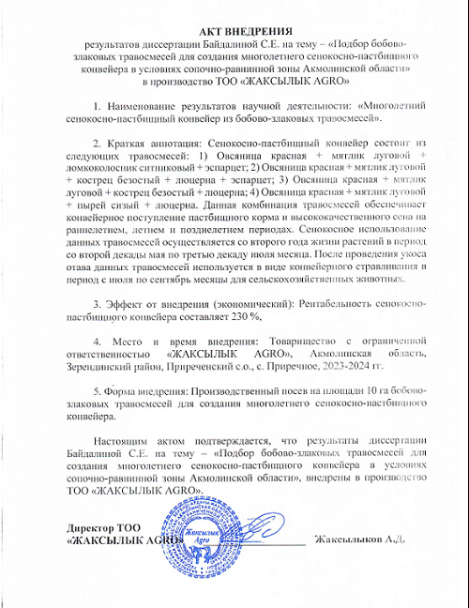

ПРИЛОЖЕНИЕ В
Апробация работы



ПРИЛОЖЕНИЕ Г

Таблица Г.1 – Сравнительная характеристика метеорологических условий за 2021-2024 гг.

Показатели метеоусловий за 2021 -2024 гг.
 | Осадки, мм |  |  |  |  | Температура, °C |  |  |  |  | Солнечная активность, ч
Месяц | средняя многолетняя | 2021 г. | 2022 г. | 2023 г. | 2024 г. | средняя многолетняя | 2021 г. | 2022 г. | 2023 г. | 2024 г. | 2021 г. | 2022 г. | 2023 г. | 2024 г
Январь | 16,57 | 28,4 | 8,1 | 13,2 | 30,6 | -13,62 | -17,58 | -11,68 | -11,6 | -14,3 | 8 | 8,2 | 7,9 | 7,6
Февраль | 16,37 | 24,7 | 13 | 11,4 | 8,6 | -11,84 | -14,05 | -9,2 | -12,27 | -14,9 | 10 | 9,9 | 10,2 | 10,8
Март | 18,2 | 21,9 | 9,8 | 22,9 | 10,5 | -5,93 | -7,4 | -8,53 | -1,87 | -5,9 | 11,5 | 11,9 | 11,4 | 11,3
Апрель | 6,57 | 7,5 | 9,6 | 2,6 | 18,6 | 6,55 | 5,13 | 8,87 | 5,65 | 8,2 | 14 | 14,1 | 13,8 | 14
Май | 15,8 | 18,8 | 16,8 | 11,8 | 65,1 | 16,29 | 18,71 | 15,33 | 14,82 | 9,1 | 16 | 15,9 | 16,1 | 16,6
Июнь | 33,77 | 13,7 | 68,7 | 18,9 | 65,0 | 19 | 18,48 | 18,73 | 19,79 | 20,9 | 17 | 16,9 | 17 | 17
Июль | 68,23 | 43,5 | 77,0 | 41,1 | 67,5 | 21,96 | 21,23 | 20,58 | 24,08 | 19,5 | 16,5 | 16,4 | 16,6 | 16,9
Август | 29,73 | 38,2 | 21,5 | 29,5 | 36,6 | 19,79 | 20,17 | 17,63 | 21,57 | 26,7 | 15 | 14,7 | 14,8 | 14,8
Сентябрь | 14,87 | 17,5 | 3,5 | 23,6 | - | 12,28 | 10,35 | 13,93 | 12,55 | - | 13 | 12,6 | 12,1 | -
Октябрь | 28,07 | 12,5 | 38,8 | 32,9 | - | 4,6 | 4,5 | 4,7 | 6,5 | - | 10,5 | 11 | 10,31 | -
Ноябрь | 24,7 | 17,3 | 32,1 | 35,7 | - | -6,83 | -5,85 | -7,81 | 0,1 | - | 9 | 8,6 | 9,5 | -
Декабрь | 7,75 | 4,5 | 11 | 32,2 | - | -11,32 | -8,49 | -14,15 | -11,7 | - | 7,5 | 7,6 | 7,5 | -
Итого | 269,8 | 248,5 | 353 | 275,8 | 302,5 |  |  |  |  |  | 148 | 147,8 | 147,21 | 38,7

ПРИЛОЖЕНИЕ Д

Протокол проведения химического анализа почвы 2021 г.

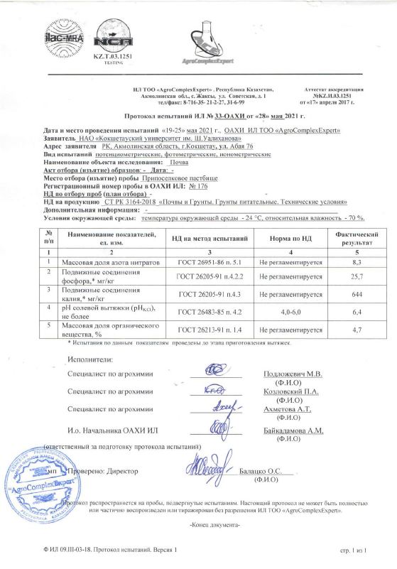
ПРИЛОЖЕНИЕ Е

Проведение учетов и наблюдений

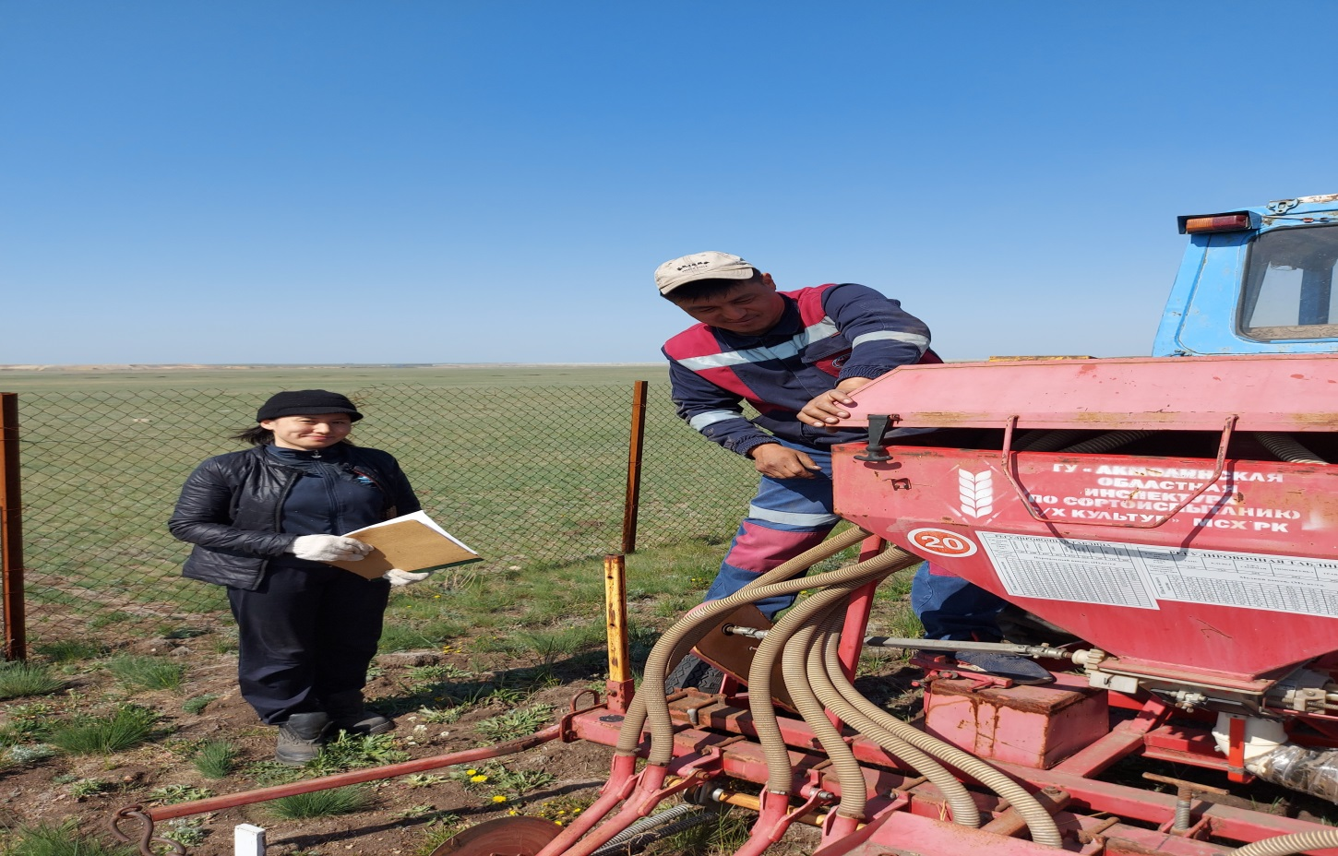

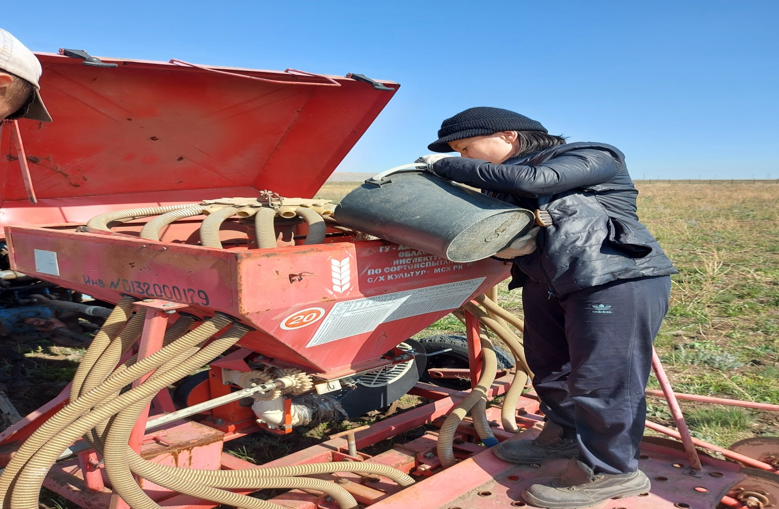

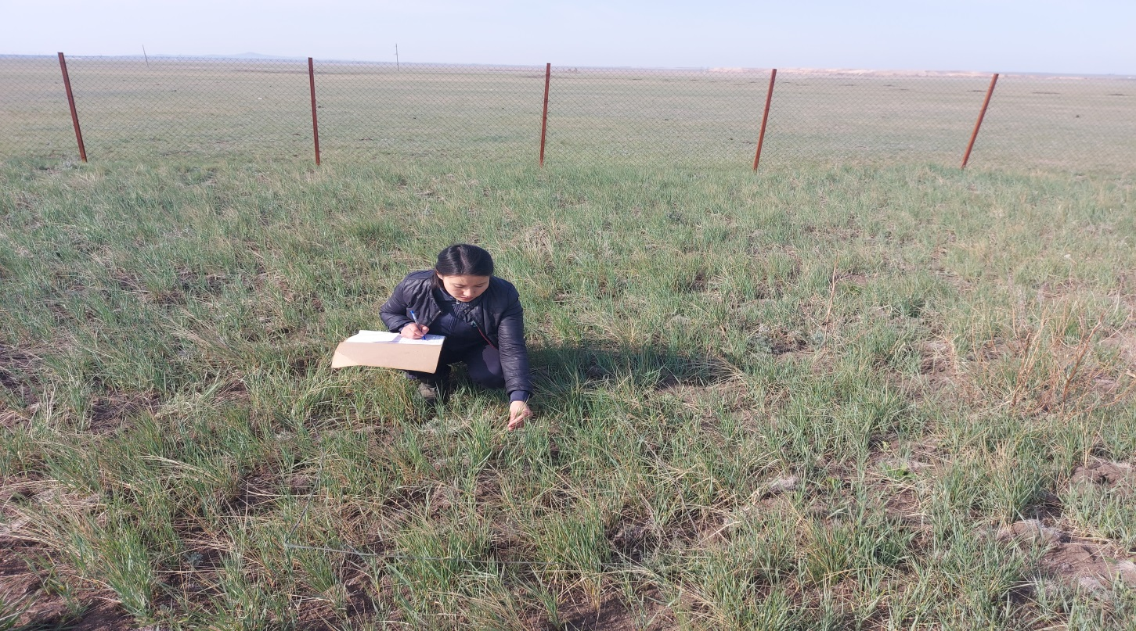

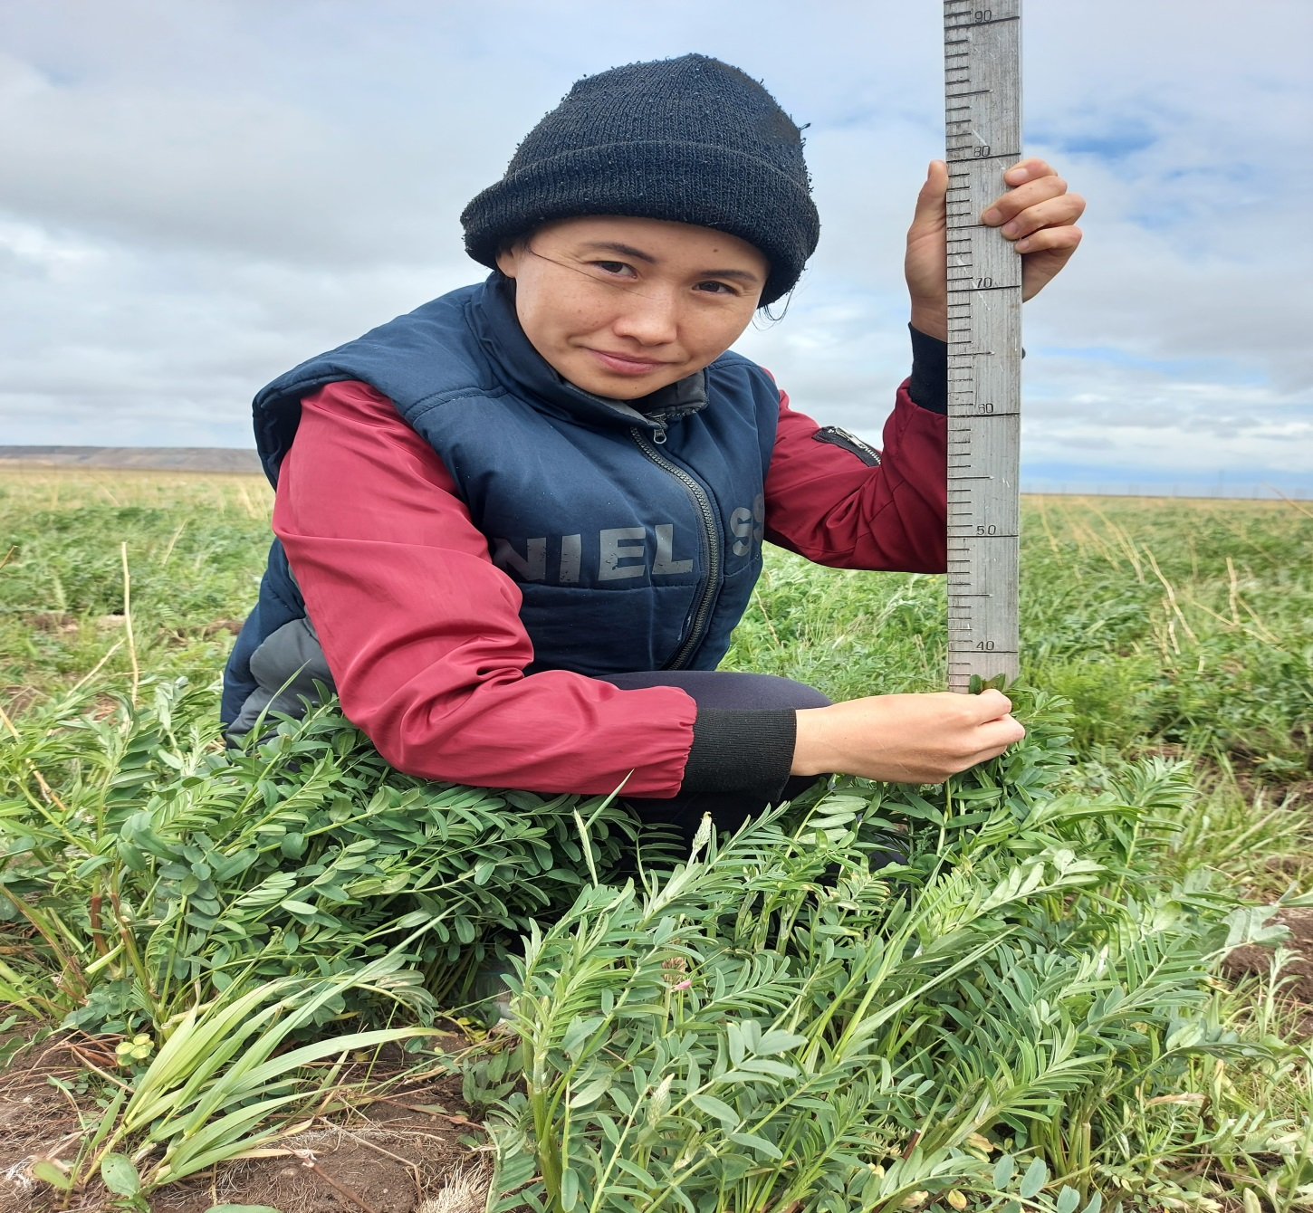

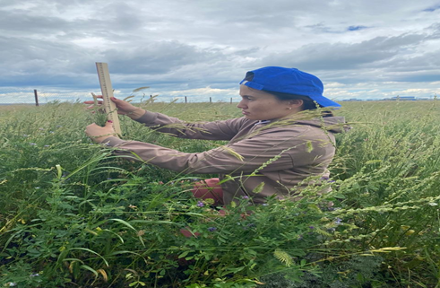

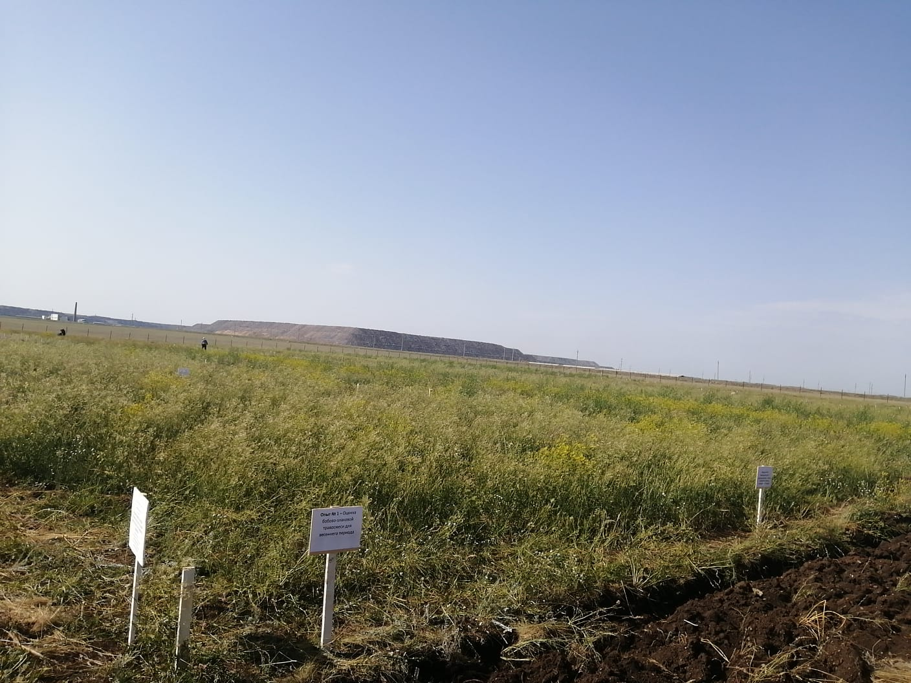

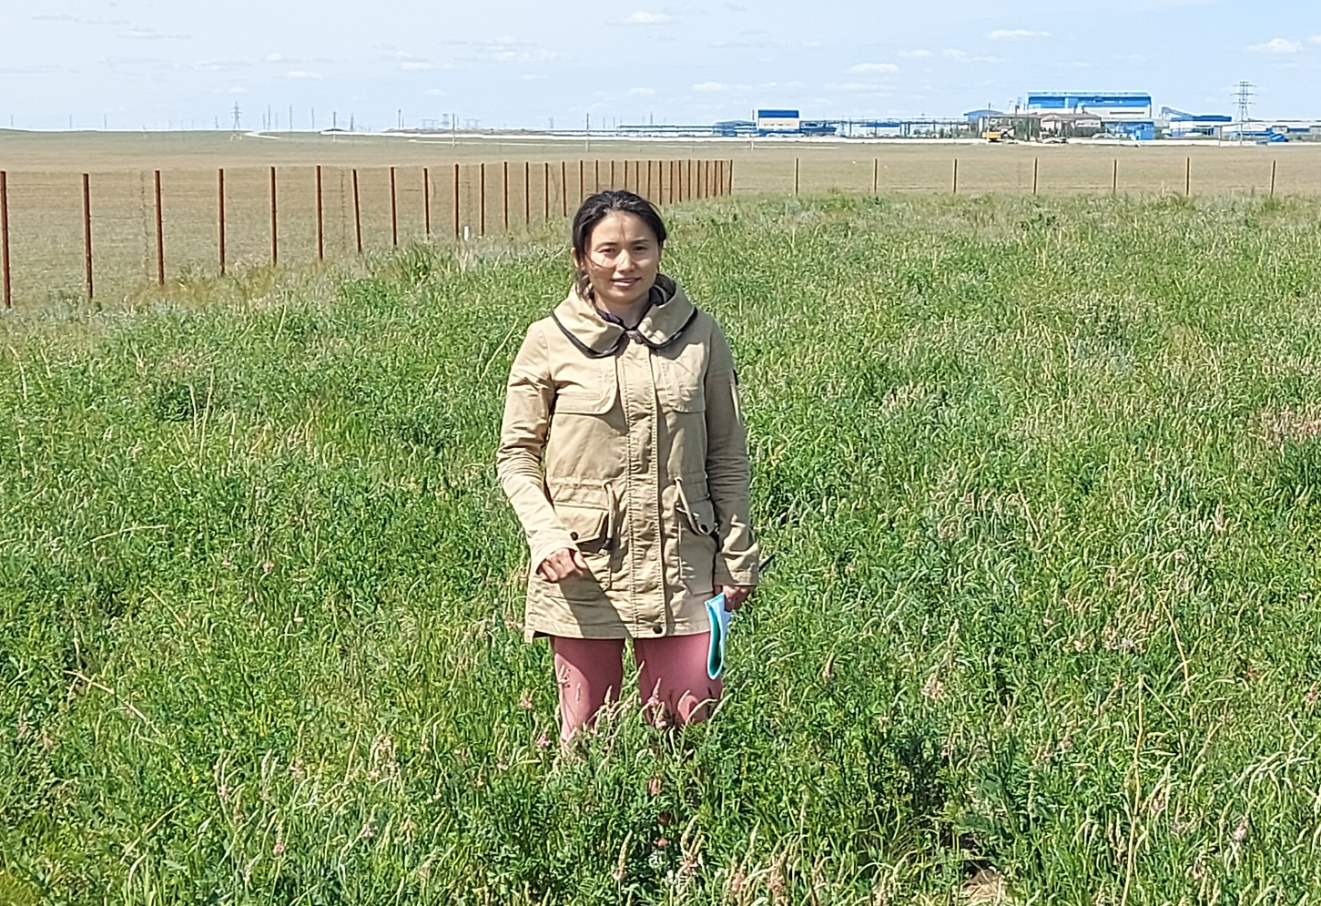

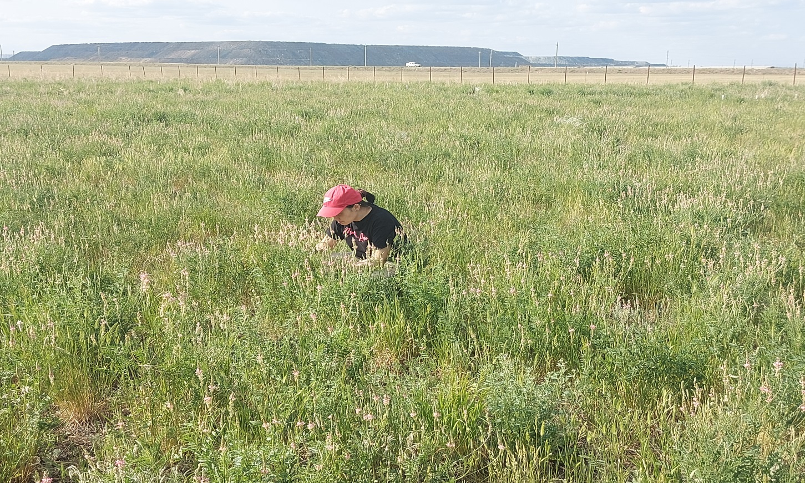

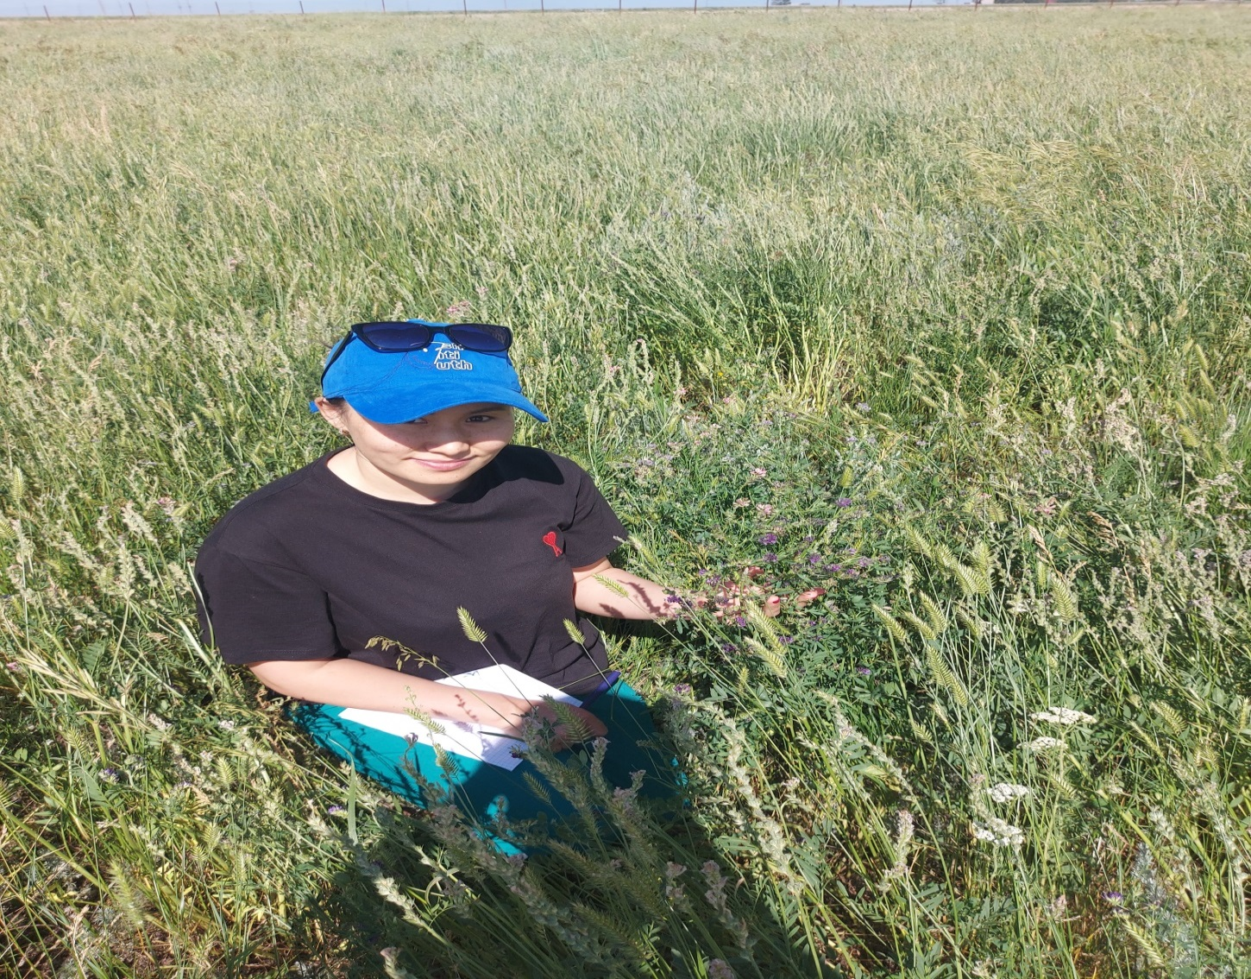


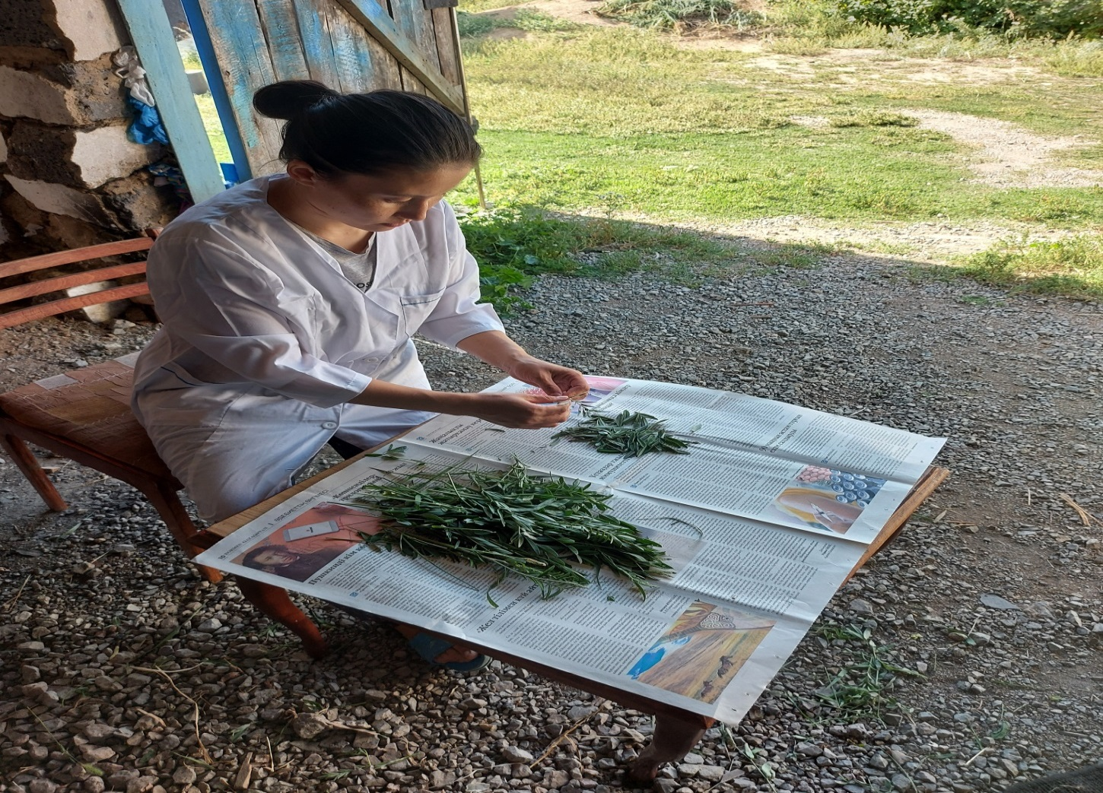


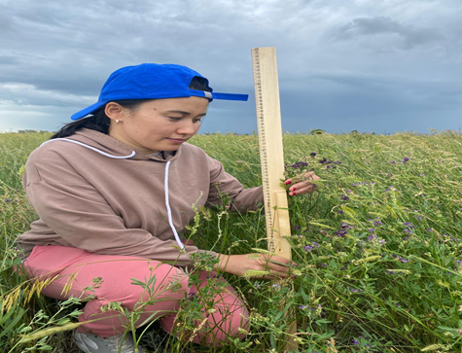

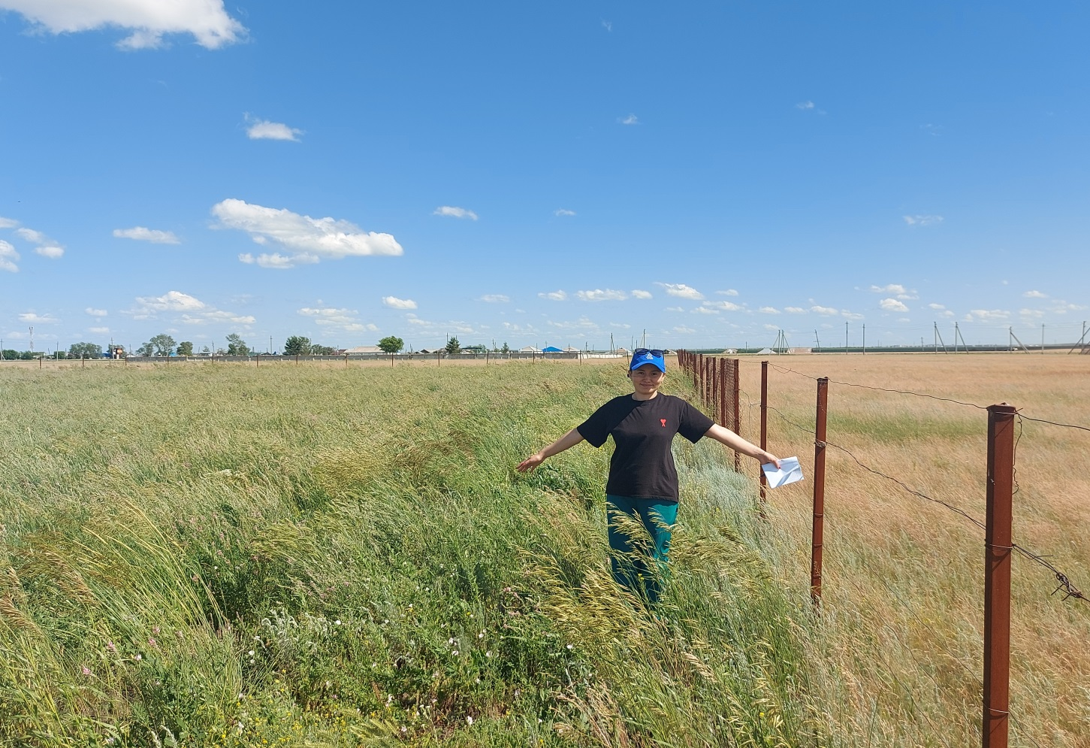

ПРИЛОЖЕНИЕ Ё

Протокол проведения химического анализа почвы 2024 г.

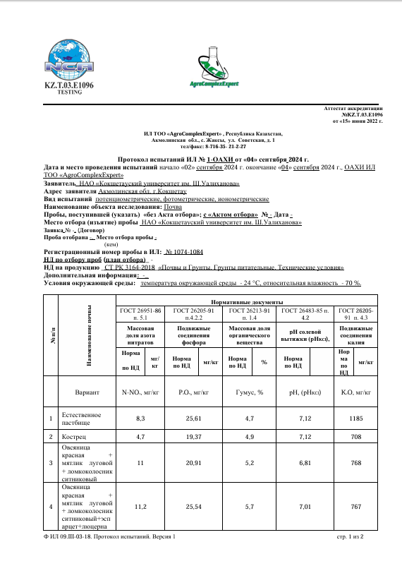

Продолжение приложения
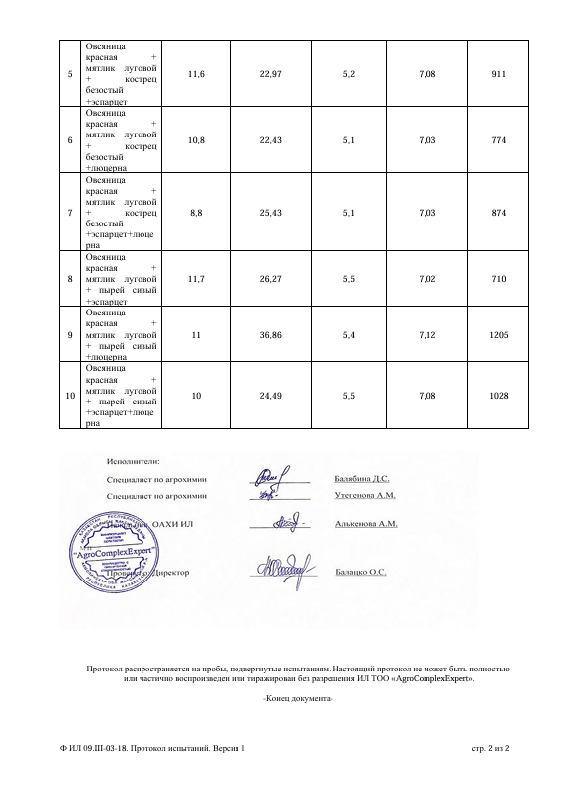

ПРИЛОЖЕНИЕ Ж

Полевая всхожесть

Таблица Ж.1 – Влияние состава компонентов бобово-злаковых смесей на густоту всходов многолетних трав

№ | Вариант | Культура | Сорт | Лабораторная всхожесть, % | Норма высева семян,  шт/м² | Кол-во взошедших растений шт/м² |  | Полевая всхожесть, %
 |  |  |  |  |  | По культурам | Всего | По культурам | Средняя
1 | Естественное пастбище | Абсолютный контроль | - | - | - | - | - | - | -
2 | Кострец безостый | Контроль | Акмолинский 91 | 90 | 480 | 264 | 264 | 55 | 55,0
3 | Овсяница красная + мятлик луговой + ломкоколосник ситниковый +эспарцет 1369 | Овсяница красная | Гондолин | 83 | 304 | 158 | 693 | 52 | 50,6
3 |  | Мятлик луговой | Лимузине | 94 | 750 | 375 | 693 | 50 | 50,6
3 |  | Ломкоколосник ситниковый | Шортандинский | 92 | 190 | 103 | 693 | 54 | 50,6
3 |  | Эспарцет песчаный | Фламинго | 73 | 125 | 57 | 693 | 46 | 50,6
4 | Овсяница красная + мятлик луговой + ломкоколосник ситниковый+эспарцет+люцерна 1479 | Овсяница красная | Гондолин | 83 | 304 | 164 | 748 | 54 | 50,5
4 |  | Мятлик луговой | Лимузине | 94 | 750 | 367 | 748 | 49 | 50,5
4 |  | Ломкоколосник ситниковый | Шортандинский | 92 | 190 | 97 | 748 | 51 | 50,5
4 |  | Эспарцет песчаный | Фламинго | 73 | 125 | 61 | 748 | 49 | 50,5
4 |  | Люцерна изменчивая | Райхан | 92 | 110 | 59 | 748 | 54 | 50,5
5 | Овсяница красная + мятлик луговой + кострец безостый +эспарцет 1389 | Овсяница красная | Гондолин | 83 | 304 | 164 | 732 | 54 | 52,7
5 |  | Мятлик луговой | Лимузине | 94 | 750 | 397 | 732 | 53 | 52,7
5 |  | Кострец безостый | Ишимский юбилейный | 86 | 225 | 123 | 732 | 55 | 52,7
5 |  | Эспарцет песчаный | Шортандинский 83 | 69 | 110 | 48 | 732 | 44 | 52,7
6 | Овсяница крсная + мятлик луговой + кострец безостый +люцерна 1409 | Овсяница красная | Гондолин | 83 | 304 | 166 | 774 | 55 | 55,0
6 |  | Мятлик луговой | Лимузине | 94 | 750 | 400 | 774 | 53 | 55,0
6 |  | Кострец безостый | Ишимский юбилейный | 86 | 225 | 130 | 774 | 58 | 55,0
6 |  | Люцерна изменчивая | Лазурная | 90 | 130 | 78 | 774 | 60 | 55,0
7 | Овсяница красная + мятлик луговой + кострец безостый +эспарцет+люцерна  1519 | Овсяница красная | Гондолин | 83 | 304 | 161 | 780 | 53 | 51,3
7 |  | Мятлик луговой | Лимузине | 94 | 750 | 367 | 780 | 49 | 51,3
7 |  | Кострец безостый | Ишимский юбилейный | 86 | 225 | 128 | 780 | 57 | 51,3
7 |  | Эспарцет песчаный | Шортандинский 83 | 69 | 110 | 53 | 780 | 48 | 51,3
7 |  | Люцерна изменчивая | Лазурная | 90 | 130 | 71 | 780 | 55 | 51,3
8 | Овсяница красная + мятлик луговой + пырей сизый +эспарцет 1237 | Овсяница красная | Гондолин | 83 | 304 | 164 | 655 | 54 | 52,9
8 |  | Мятлик луговой | Лимузине | 94 | 750 | 405 | 655 | 46 | 52,9
8 |  | Пырей сизый | Кызыл Жар | 98 | 73 | 39 | 655 | 53 | 52,9
8 |  | Эспарцет песчаный | Шортандинский 83 | 69 | 110 | 47 | 655 | 43 | 52,9
9 | Овсяница красная + мятлик луговой + пырей сизый +люцерна 1257 | Овсяница красная | Гондолин | 83 | 304 | 155 | 597 | 51 | 47,5
9 |  | Мятлик луговой | Лимузине | 94 | 750 | 322 | 597 | 43 | 47,5
9 |  | Пырей сизый | Кызыл Жар | 98 | 73 | 42 | 597 | 58 | 47,5
9 |  | Люцерна изменчивая | Лазурная | 90 | 130 | 78 | 597 | 60 | 47,5
10 | Овсяница красная + мятлик луговой + пырей сизый +эспарцет+люцерна  1367 | Овсяница красная | Гондолин | 83 | 304 | 164 | 690 | 54 | 50,4
10 |  | Мятлик луговой | Лимузине | 94 | 750 | 362 | 690 | 47 | 50,4
10 |  | Пырей сизый | Кызыл Жар | 98 | 73 | 40 | 690 | 55 | 50,4
10 |  | Эспарцет песчаный | Шортандинский 83 | 69 | 110 | 49 | 690 | 45 | 50,4
10 |  | Люцерна изменчивая | Лазурная | 90 | 130 | 75 | 690 | 58 | 50,4

ПРИЛОЖЕНИЕ З

Сохранность растений
Таблица З.1 – Влияние состава компонентов бобово-злаковых смесей на сохранность растений многолетних трав первого года жизни, 2021 год

№ | Вариант | Культура | Сорт | Кол-во взошедших растений шт/м² |  | 1 год жизни (2021 г.)
 |  |  |  | По культурам | Всего | Густота стояния осенью, шт/м² |  | сохранность, %
 |  |  |  |  |  | По культурам | Всего | По культурам | Всего
1 | Естественное пастбище | Абсолютный контроль | - | - | - | - | - | - | -
2 | Кострец безостый | Контроль | Акмолинский 91 | 264 | 264 | 226 | 226 | 85,6 | 85,6
3 | Овсяница красная + мятлик луговой + ломкоколосник ситниковый +эспарцет | Овсяница красная | Гондолин | 158 | 693 | 102 | 446 | 64,5 | 64,4
3 |  | Мятлик луговой | Лимузине | 375 | 693 | 224 | 446 | 59,7 | 64,4
3 |  | Ломкоколосник ситниковый | Шортандинский | 103 | 693 | 76 | 446 | 73,9 | 64,4
3 |  | Эспарцет песчаный | Фламинго | 57 | 693 | 44 | 446 | 77,2 | 64,4
4 | Овсяница красная + мятлик луговой + ломкоколосник ситниковый+эспарцет+люцерна | Овсяница красная | Гондолин | 164 | 748 | 135 | 560 | 82,3 | 74,9
4 |  | Мятлик луговой | Лимузине | 367 | 748 | 250 | 560 | 68,1 | 74,9
4 |  | Ломкоколосник ситниковый | Шортандинский | 97 | 748 | 70 | 560 | 72,1 | 74,9
4 |  | Эспарцет песчаный | Фламинго | 61 | 748 | 52 | 560 | 85,2 | 74,9
4 |  | Люцерна изменчивая | Райхан | 59 | 748 | 53 | 560 | 89,8 | 74,9
5 | Овсяница красная + мятлик луговой + кострец безостый +эспарцет | Овсяница красная | Гондолин | 164 | 732 | 112 | 499 | 68,3 | 68,1
5 |  | Мятлик луговой | Лимузине | 397 | 732 | 242 | 499 | 60,9 | 68,1
5 |  | Кострец безостый | Ишимский юбилейный | 123 | 732 | 102 | 499 | 82,9 | 68,1
5 |  | Эспарцет песчаный | Шортандинский 83 | 48 | 732 | 43 | 499 | 89,5 | 68,1
6 | Овсяниа крсная + мятлик луговой + кострец безостый +люцерна | Овсяница красная | Гондолин | 166 | 774 | 113 | 533 | 68,1 | 68,9
6 | Овсяниа крсная + мятлик луговой + кострец безостый +люцерна | Мятлик луговой | Лимузине | 400 | 774 | 245 | 533 | 61,3 | 68,9
6 | Овсяниа крсная + мятлик луговой + кострец безостый +люцерна | Кострец безостый | Ишимский юбилейный | 130 | 774 | 108 | 533 | 83,1 | 68,9
6 | Овсяниа крсная + мятлик луговой + кострец безостый +люцерна | Люцерна изменчивая | Лазурная | 78 | 774 | 67 | 533 | 85,9 | 68,9
7 | Овсяница красная + мятлик луговой + кострец безостый +эспарцет+люцерна | Овсяница красная | Гондолин | 161 | 780 | 109 | 557 | 67,7 | 71,4
7 |  | Мятлик луговой | Лимузине | 367 | 780 | 231 | 557 | 63,0 | 71,4
7 |  | Кострец безостый | Ишимский юбилейный | 128 | 780 | 109 | 557 | 85,1 | 71,4
7 |  | Эспарцет песчаный | Шортандинский 83 | 53 | 780 | 46 | 557 | 86,8 | 71,4
7 |  | Люцерна изменчивая | Лазурная | 71 | 780 | 62 | 557 | 87,3 | 71,4
8 | Овсяница красная + мятлик луговой + пырей сизый +эспарцет | Овсяница красная | Гондолин | 164 | 655 | 124 | 447 | 75,6 | 68,2
8 | Овсяница красная + мятлик луговой + пырей сизый +эспарцет | Мятлик луговой | Лимузине | 405 | 655 | 254 | 447 | 62,7 | 68,2
8 | Овсяница красная + мятлик луговой + пырей сизый +эспарцет | Пырей сизый | Кызыл Жар | 39 | 655 | 34 | 447 | 87,1 | 68,2
8 | Овсяница красная + мятлик луговой + пырей сизый +эспарцет | Эспарцет песчаный | Шортандинский 83 | 47 | 655 | 35 | 447 | 74,4 | 68,2
9 | Овсяница красная + мятлик луговой + пырей сизый +люцерна | Овсяница красная | Гондолин | 155 | 597 | 108 | 426 | 69,7 | 71,3
9 | Овсяница красная + мятлик луговой + пырей сизый +люцерна | Мятлик луговой | Лимузине | 322 | 597 | 215 | 426 | 66,7 | 71,3
9 | Овсяница красная + мятлик луговой + пырей сизый +люцерна | Пырей сизый | Кызыл Жар | 42 | 597 | 37 | 426 | 88,1 | 71,3
9 | Овсяница красная + мятлик луговой + пырей сизый +люцерна | Люцерна изменчивая | Лазурная | 78 | 597 | 66 | 426 | 84,6 | 71,3
10 | Овсяница красная + мятлик луговой + пырей сизый +эспарцет+люцерна | Овсяница красная | Гондолин | 164 | 690 | 116 | 490 | 70,7 | 71,0
10 |  | Мятлик луговой | Лимузине | 362 | 690 | 232 | 490 | 64,1 | 71,0
10 |  | Пырей сизый | Кызыл Жар | 40 | 690 | 35 | 490 | 87,5 | 71,0
10 |  | Эспарцет песчаный | Шортандинский 83 | 49 | 690 | 42 | 490 | 85,7 | 71,0
10 |  | Люцерна изменчивая | Лазурная | 75 | 690 | 65 | 490 | 86,6 | 71,0

Таблица З.2 – Влияние состава компонентов бобово-злаковых смесей на сохранность растений многолетних трав второго года жизни, 2022 год

№ | Вариант | Культура | Сорт | Кол-во перезимовавших растений шт/м² |  | 2 год жизни (2022 г.)
 |  |  |  | По культурам | Всего | Густота стояния осенью, шт/м² |  | сохранность, %
 |  |  |  |  |  | По культурам | Всего | По культурам | Всего
1 | Естественное пастбище | Абсолютный контроль | - | - | - | - |  | - | -
2 | Кострец безостый | Контроль | Акмолинский 91 | 217 | 217 | 207 | 207 | 95,4 | 95,4
3 | Овсяница красная + мятлик луговой + ломкоколосник ситниковый +эспарцет | Овсяница красная | Гондолин | 91 | 398 | 83 | 365 | 91,2 | 91,7
3 |  | Мятлик луговой | Лимузине | 194 | 398 | 174 | 365 | 89,7 | 91,7
3 |  | Ломкоколосник ситниковый | Шортандинский | 70 | 398 | 66 | 365 | 94,3 | 91,7
3 |  | Эспарцет песчаный | Фламинго | 43 | 398 | 42 | 365 | 97,7 | 91,7
4 | Овсяница красная + мятлик луговой + ломкоколосник ситниковый+эспарцет+люцерна | Овсяница красная | Гондолин | 119 | 495 | 112 | 454 | 94,1 | 91,7
4 |  | Мятлик луговой | Лимузине | 211 | 495 | 185 | 454 | 87,7 | 91,7
4 |  | Ломкоколосник ситниковый | Шортандинский | 64 | 495 | 60 | 454 | 93,8 | 91,7
4 |  | Эспарцет песчаный | Фламинго | 51 | 495 | 48 | 454 | 94,1 | 91,7
4 |  | Люцерна изменчивая | Райхан | 50 | 495 | 49 | 454 | 98,0 | 91,7
5 | Овсяница красная + мятлик луговой + кострец безостый +эспарцет | Овсяница красная | Гондолин | 102 | 444 | 95 | 403 | 93,1 | 90,8
5 |  | Мятлик луговой | Лимузине | 203 | 444 | 176 | 403 | 86,7 | 90,8
5 |  | Кострец безостый | Ишимский юбилейный | 99 | 444 | 95 | 403 | 96,0 | 90,8
5 |  | Эспарцет песчаный | Шортандинский 83 | 40 | 444 | 37 | 403 | 92,5 | 90,8
6 | Овсниа крсная + мятлик луговой + кострец безостый +люцерна | Овсяница красная | Гондолин | 106 | 482 | 99 | 441 | 93,4 | 91,5
6 | Овсниа крсная + мятлик луговой + кострец безостый +люцерна | Мятлик луговой | Лимузине | 211 | 482 | 184 | 441 | 87,2 | 91,5
6 | Овсниа крсная + мятлик луговой + кострец безостый +люцерна | Кострец безостый | Ишимский юбилейный | 104 | 482 | 100 | 441 | 96,2 | 91,5
6 | Овсниа крсная + мятлик луговой + кострец безостый +люцерна | Люцерна изменчивая | Лазурная | 61 | 482 | 58 | 441 | 95,1 | 91,5
7 | Овсяница красная + мятлик луговой + кострец безостый +эспарцет+люцерна | Овсяница красная | Гондолин | 100 | 508 | 93 | 469 | 93,0 | 92,3
7 |  | Мятлик луговой | Лимузине | 199 | 508 | 177 | 469 | 88,9 | 92,3
7 |  | Кострец безостый | Ишимский юбилейный | 106 | 508 | 103 | 469 | 97,2 | 92,3
7 |  | Эспарцет песчаный | Шортандинский 83 | 44 | 508 | 41 | 469 | 93,2 | 92,3
7 |  | Люцерна изменчивая | Лазурная | 59 | 508 | 55 | 469 | 93,2 | 92,3
8 | Овсяница красная + мятлик луговой + пырей сизый +эспарцет | Овсяница красная | Гондолин | 116 | 392 | 106 | 352 | 91,4 | 89,8
8 | Овсяница красная + мятлик луговой + пырей сизый +эспарцет | Мятлик луговой | Лимузине | 211 | 392 | 183 | 352 | 86,7 | 89,8
8 | Овсяница красная + мятлик луговой + пырей сизый +эспарцет | Пырей сизый | Кызыл Жар | 33 | 392 | 32 | 352 | 97,0 | 89,8
8 | Овсяница красная + мятлик луговой + пырей сизый +эспарцет | Эспарцет песчаный | Шортандинский 83 | 32 | 392 | 31 | 352 | 96,9 | 89,8
9 | Овсяница красная + мятлик луговой + пырей сизый +люцерна | Овсяница красная | Гондолин | 98 | 386 | 87 | 348 | 88,8 | 90,2
9 | Овсяница красная + мятлик луговой + пырей сизый +люцерна | Мятлик луговой | Лимузине | 188 | 386 | 162 | 348 | 86,2 | 90,2
9 | Овсяница красная + мятлик луговой + пырей сизый +люцерна | Пырей сизый | Кызыл Жар | 37 | 386 | 37 | 348 | 100,0 | 90,2
9 | Овсяница красная + мятлик луговой + пырей сизый +люцерна | Люцерна изменчивая | Лазурная | 63 | 386 | 62 | 348 | 98,4 | 90,2
10 | Овсяница красная + мятлик луговой + пырей сизый +эспарцет+люцерна | Овсяница красная | Гондолин | 106 | 439 | 91 | 326 | 85,8 | 86,5
10 |  | Мятлик луговой | Лимузине | 197 | 439 | 166 | 326 | 84,3 | 86,5
10 |  | Пырей сизый | Кызыл Жар | 32 | 439 | 29 | 326 | 90,6 | 86,5
10 |  | Эспарцет песчаный | Шортандинский 83 | 42 | 439 | 40 | 326 | 95,2 | 86,5
10 |  | Люцерна изменчивая | Лазурная | 62 | 439 | 62 | 326 | 100,0 | 86,5

Таблица З.3 – Влияние состава компонентов бобово-злаковых смесей на сохранность растений многолетних трав третьего года жизни, 2023 год

№ | Вариант (виды трав и травосмесей) | Культура | Сорт | Кол-во перезимовавших растений шт/м² |  | 3 год жизни (2023 г.)
 |  |  |  | По культурам | Всего | Густота стояния осенью, шт/м² |  | сохранность, %
 |  |  |  |  |  | По культурам | Всего | По культурам | Всего
1 | Естественное пастбище | Абсолютный контроль | - | - | - | - | - | -
2 | Кострец безостый | Контроль | Акмолинский 91 | 198 | 198 | 181 | 181 | 91,4 | 91,4
3 | Овсяница красная + мятлик луговой + ломкоколосник ситниковый +эспарцет | Овсяница красная | Гондолин | 63 | 280 | 50 | 227 | 79,4 | 81,1
3 |  | Мятлик луговой | Лимузине | 124 | 280 | 94 | 227 | 75,8 | 81,1
3 |  | Ломкоколосник ситниковый | Шортандинский | 56 | 280 | 49 | 227 | 87,5 | 81,1
3 |  | Эспарцет песчаный | Фламинго | 37 | 280 | 34 | 227 | 91,9 | 81,1
4 | Овсяница красная + мятлик луговой + ломкоколосник ситниковый+эспарцет+люцерна | Овсяница красная | Гондолин | 83 | 349 | 67 | 284 | 80,7 | 81,4
4 |  | Мятлик луговой | Лимузине | 130 | 349 | 95 | 284 | 73,1 | 81,4
4 |  | Ломкоколосник ситниковый | Шортандинский | 52 | 349 | 45 | 284 | 86,5 | 81,4
4 |  | Эспарцет песчаный | Фламинго | 40 | 349 | 36 | 284 | 90,0 | 81,4
4 |  | Люцерна изменчивая | Райхан | 44 | 349 | 41 | 284 | 93,2 | 81,4
5 | Овсяница красная + мятлик луговой + кострец безостый +эспарцет | Овсяница красная | Гондолин | 69 | 311 | 52 | 259 | 75,4 | 83,3
5 |  | Мятлик луговой | Лимузине | 121 | 311 | 93 | 259 | 76,9 | 83,3
5 |  | Кострец безостый | Ишимский юбилейный | 90 | 311 | 86 | 259 | 95,6 | 83,3
5 |  | Эспарцет песчаный | Шортандинский 83 | 31 | 311 | 28 | 259 | 90,3 | 83,3
6 | Овсниа крсная + мятлик луговой + кострец безостый +люцерна | Овсяница красная | Гондолин | 74 | 360 | 58 | 306 | 78,4 | 85,0
6 | Овсниа крсная + мятлик луговой + кострец безостый +люцерна | Мятлик луговой | Лимузине | 137 | 360 | 106 | 306 | 77,4 | 85,0
6 | Овсниа крсная + мятлик луговой + кострец безостый +люцерна | Кострец безостый | Ишимский юбилейный | 95 | 360 | 91 | 306 | 95,8 | 85,0
6 | Овсниа крсная + мятлик луговой + кострец безостый +люцерна | Люцерна изменчивая | Лазурная | 54 | 360 | 51 | 306 | 94,4 | 85,0
7 | Овсяница красная + мятлик луговой + кострец безостый +эспарцет+люцерна | Овсяница красная | Гондолин | 68 | 365 | 51 | 303 | 75,0 | 83,0
7 |  | Мятлик луговой | Лимузине | 124 | 365 | 92 | 303 | 74,2 | 83,0
7 |  | Кострец безостый | Ишимский юбилейный | 95 | 365 | 89 | 303 | 93,7 | 83,0
7 |  | Эспарцет песчаный | Шортандинский 83 | 33 | 365 | 29 | 303 | 87,9 | 83,0
7 |  | Люцерна изменчивая | Лазурная | 45 | 365 | 42 | 303 | 93,3 | 83,0
8 | Овсяница красная + мятлик луговой + пырей сизый +эспарцет | Овсяница красная | Гондолин | 75 | 252 | 53 | 192 | 70,7 | 76,2
8 | Овсяница красная + мятлик луговой + пырей сизый +эспарцет | Мятлик луговой | Лимузине | 120 | 252 | 88 | 192 | 73,3 | 76,2
8 | Овсяница красная + мятлик луговой + пырей сизый +эспарцет | Пырей сизый | Кызыл Жар | 31 | 252 | 30 | 192 | 96,8 | 76,2
8 | Овсяница красная + мятлик луговой + пырей сизый +эспарцет | Эспарцет песчаный | Шортандинский 83 | 26 | 252 | 21 | 192 | 80,8 | 76,2
9 | Овсяница красная + мятлик луговой + пырей сизый +люцерна | Овсяница красная | Гондолин | 62 | 259 | 47 | 205 | 75,8 | 79,2
9 | Овсяница красная + мятлик луговой + пырей сизый +люцерна | Мятлик луговой | Лимузине | 110 | 259 | 79 | 205 | 71,8 | 79,2
9 | Овсяница красная + мятлик луговой + пырей сизый +люцерна | Пырей сизый | Кызыл Жар | 34 | 259 | 30 | 205 | 88,2 | 79,2
9 | Овсяница красная + мятлик луговой + пырей сизый +люцерна | Люцерна изменчивая | Лазурная | 53 | 259 | 49 | 205 | 92,5 | 79,2
10 | Овсяница красная + мятлик луговой + пырей сизый +эспарцет+люцерна | Овсяница красная | Гондолин | 66 | 233 | 50 | 178 | 75,8 | 76,4
10 |  | Мятлик луговой | Лимузине | 107 | 233 | 77 | 178 | 72,0 | 76,4
10 |  | Пырей сизый | Кызыл Жар | 26 | 233 | 22 | 178 | 84,6 | 76,4
10 |  | Эспарцет песчаный | Шортандинский 83 | 34 | 233 | 29 | 178 | 85,3 | 76,4
10 |  | Люцерна изменчивая | Лазурная | 52 | 233 | 47 | 178 | 90,4 | 76,4

Таблица З.4 – Влияние состава компонентов бобово-злаковых смесей на сохранность растений многолетних трав четвертого года жизни, 2024 год

№ | Вариант | Культура | Сорт | Кол-во перезимовавших растений шт/м² |  | 4 год жизни (2024 г.)
 |  |  |  | По культурам | Всего | Густота стояния осенью, шт/м² |  | сохранность, %
 |  |  |  |  |  | По культурам | Всего | По культурам | Всего
1 | Естественное пастбище | Абсолютный контроль | - | - | - | - | - | - | -
2 | Кострец безостый | Контроль | Акмолинский 91 | 165 | 165 | 159 | 159 | 96,4 | 96,4
3 | Овсяница красная + мятлик луговой + ломкоколосник ситниковый +эспарцет | Овсяница красная | Гондолин | 34 | 157 | 27 | 123 | 79,4 | 78,3
3 |  | Мятлик луговой | Лимузине | 61 | 157 | 45 | 123 | 73,8 | 78,3
3 |  | Ломкоколосник ситниковый | Шортандинский | 38 | 157 | 30 | 123 | 78,9 | 78,3
3 |  | Эспарцет песчаный | Фламинго | 24 | 157 | 21 | 123 | 87,5 | 78,3
4 | Овсяница красная + мятлик луговой + ломкоколосник ситниковый+эспарцет+люцерна | Овсяница красная | Гондолин | 43 | 192 | 34 | 157 | 79,1 | 81,8
4 |  | Мятлик луговой | Лимузине | 59 | 192 | 44 | 157 | 74,6 | 81,8
4 |  | Ломкоколосник ситниковый | Шортандинский | 35 | 192 | 28 | 157 | 80,0 | 81,8
4 |  | Эспарцет песчаный | Фламинго | 24 | 192 | 23 | 157 | 95,8 | 81,8
4 |  | Люцерна изменчивая | Райхан | 31 | 192 | 28 | 157 | 90,3 | 81,8
5 | Овсяница красная + мятлик луговой + кострец безостый +эспарцет | Овсяница красная | Гондолин | 34 | 191 | 27 | 163 | 79,4 | 85,3
5 |  | Мятлик луговой | Лимузине | 59 | 191 | 44 | 163 | 74,6 | 85,3
5 |  | Кострец безостый | Ишимский юбилейный | 77 | 191 | 74 | 163 | 96,1 | 85,3
5 |  | Эспарцет песчаный | Шортандинский 83 | 21 | 191 | 18 | 163 | 85,7 | 85,3
6 | Овсниа крсная + мятлик луговой + кострец безостый +люцерна | Овсяница красная | Гондолин | 41 | 238 | 34 | 205 | 82,9 | 86,1
6 | Овсниа крсная + мятлик луговой + кострец безостый +люцерна | Мятлик луговой | Лимузине | 72 | 238 | 54 | 205 | 75,0 | 86,1
6 | Овсниа крсная + мятлик луговой + кострец безостый +люцерна | Кострец безостый | Ишимский юбилейный | 84 | 238 | 80 | 205 | 95,2 | 86,1
6 | Овсниа крсная + мятлик луговой + кострец безостый +люцерна | Люцерна изменчивая | Лазурная | 41 | 238 | 37 | 205 | 90,2 | 86,1
6 | Овсяница красная + мятлик луговой + кострец безостый +эспарцет+люцерна | Овсяница красная | Гондолин | 33 | 220 | 26 | 187 | 78,8 | 85,0
6 |  | Мятлик луговой | Лимузине | 55 | 220 | 39 | 187 | 70,9 | 85,0
6 |  | Кострец безостый | Ишимский юбилейный | 81 | 220 | 77 | 187 | 95,1 | 85,0
6 |  | Эспарцет песчаный | Шортандинский 83 | 20 | 220 | 17 | 187 | 85,0 | 85,0
6 |  | Люцерна изменчивая | Лазурная | 31 | 220 | 28 | 187 | 90,3 | 85,0
7 | Овсяница красная + мятлик луговой + пырей сизый +эспарцет | Овсяница красная | Гондолин | 33 | 130 | 26 | 103 | 78,8 | 79,2
7 | Овсяница красная + мятлик луговой + пырей сизый +эспарцет | Мятлик луговой | Лимузине | 56 | 130 | 40 | 103 | 71,4 | 79,2
7 | Овсяница красная + мятлик луговой + пырей сизый +эспарцет | Пырей сизый | Кызыл Жар | 27 | 130 | 24 | 103 | 88,9 | 79,2
7 | Овсяница красная + мятлик луговой + пырей сизый +эспарцет | Эспарцет песчаный | Шортандинский 83 | 14 | 130 | 13 | 103 | 92,9 | 79,2
8 | Овсяница красная + мятлик луговой + пырей сизый +люцерна | Овсяница красная | Гондолин | 30 | 140 | 23 | 113 | 76,7 | 80,7
8 | Овсяница красная + мятлик луговой + пырей сизый +люцерна | Мятлик луговой | Лимузине | 47 | 140 | 34 | 113 | 72,3 | 80,7
8 | Овсяница красная + мятлик луговой + пырей сизый +люцерна | Пырей сизый | Кызыл Жар | 27 | 140 | 24 | 113 | 88,9 | 80,7
8 | Овсяница красная + мятлик луговой + пырей сизый +люцерна | Люцерна изменчивая | Лазурная | 36 | 140 | 32 | 113 | 88,9 | 80,7
9 | Овсяница красная + мятлик луговой + пырей сизый +эспарцет+люцерна | Овсяница красная | Гондолин | 33 | 120 | 26 | 97 | 78,8 | 80,8
9 |  | Мятлик луговой | Лимузине | 48 | 120 | 35 | 97 | 72,9 | 80,8
9 |  | Пырей сизый | Кызыл Жар | 19 | 120 | 18 | 97 | 94,7 | 80,8
9 |  | Эспарцет песчаный | Шортандинский 83 | 20 | 120 | 18 | 97 | 90,0 | 80,8
9 |  | Люцерна изменчивая | Лазурная | 33 | 120 | 30 | 97 | 90,9 | 80,8

ПРИЛОЖЕНИЕ И

Перезимовка растений

Таблица И.1 – Влияние состава компонентов бобово-злаковых смесей на перезимовку растений многолетних трав первого года жизни, учет 2022 года

№ | Вариант | Культура | Сорт | Густота стояния осенью, шт/м² |  | Перезимовало растений, шт/м² |  | Сохранность после перезимовки, %
 |  |  |  | По культурам | Всего | По культурам | Всего | По культурам | Всего
1 | Естественное пастбище | Абсолютный контроль | - | - | - | - | - | - | -
2 | Кострец безостый | Контроль | Акмолинский 91 | 226 | 226 | 217 | 217 | 96,0 | 96,0
3 | Овсяница красная + мятлик луговой + ломкоколосник ситниковый +эспарцет | Овсяница красная | Гондолин | 102 | 446 | 91 | 398 | 89,2 | 89,2
3 |  | Мятлик луговой | Лимузине | 224 | 446 | 194 | 398 | 86,6 | 89,2
3 |  | Ломкоколосник ситниковый | Шортандинский | 76 | 446 | 70 | 398 | 92,1 | 89,2
3 |  | Эспарцет песчаный | Фламинго | 44 | 446 | 43 | 398 | 97,7 | 89,2
4 | Овсяница красная + мятлик луговой + ломкоколосник ситниковый+эспарцет+люцерна | Овсяница красная | Гондолин | 135 | 560 | 119 | 495 | 88,1 | 88,4
4 |  | Мятлик луговой | Лимузине | 250 | 560 | 211 | 495 | 84,4 | 88,4
4 |  | Ломкоколосник ситниковый | Шортандинский | 70 | 560 | 64 | 495 | 91,4 | 88,4
4 |  | Эспарцет песчаный | Фламинго | 52 | 560 | 51 | 495 | 98,1 | 88,4
4 |  | Люцерна изменчивая | Райхан | 53 | 560 | 50 | 495 | 94,3 | 88,4
5 | Овсяница красная + мятлик луговой + кострец безостый +эспарцет | Овсяница красная | Гондолин | 112 | 499 | 102 | 444 | 91,1 | 89,0
5 |  | Мятлик луговой | Лимузине | 242 | 499 | 203 | 444 | 83,9 | 89,0
5 |  | Кострец безостый | Ишимский юбилейный | 102 | 499 | 99 | 444 | 97,1 | 89,0
5 |  | Эспарцет песчаный | Шортандинский 83 | 43 | 499 | 40 | 444 | 93,0 | 89,0
6 | Овсяница красная + мятлик луговой + кострец безостый +люцерна | Овсяница красная | Гондолин | 113 | 533 | 106 | 482 | 93,8 | 90,4
6 |  | Мятлик луговой | Лимузине | 245 | 533 | 211 | 482 | 86,1 | 90,4
6 |  | Кострец безостый | Ишимский юбилейный | 108 | 533 | 104 | 482 | 96,3 | 90,4
6 |  | Люцерна изменчивая | Лазурная | 67 | 533 | 61 | 482 | 91,0 | 90,4
7 | Овсяница красная + мятлик луговой + кострец безостый +эспарцет+люцерна | Овсяница красная | Гондолин | 109 | 557 | 100 | 508 | 91,7 | 91,2
7 |  | Мятлик луговой | Лимузине | 231 | 557 | 199 | 508 | 86,1 | 91,2
7 |  | Кострец безостый | Ишимский юбилейный | 109 | 557 | 106 | 508 | 97,2 | 91,2
7 |  | Эспарцет песчаный | Шортандинский 83 | 46 | 557 | 44 | 508 | 95,7 | 91,2
7 |  | Люцерна изменчивая | Лазурная | 62 | 557 | 59 | 508 | 95,2 | 91,2
8 | Овсяница красная + мятлик луговой + пырей сизый +эспарцет | Овсяница красная | Гондолин | 124 | 447 | 116 | 392 | 93,5 | 87,7
8 | Овсяница красная + мятлик луговой + пырей сизый +эспарцет | Мятлик луговой | Лимузине | 254 | 447 | 211 | 392 | 83,1 | 87,7
8 | Овсяница красная + мятлик луговой + пырей сизый +эспарцет | Пырей сизый | Кызыл Жар | 34 | 447 | 33 | 392 | 97,1 | 87,7
8 | Овсяница красная + мятлик луговой + пырей сизый +эспарцет | Эспарцет песчаный | Шортандинский 83 | 35 | 447 | 32 | 392 | 91,4 | 87,7
9 | Овсяница красная + мятлик луговой + пырей сизый +люцерна | Овсяница красная | Гондолин | 108 | 426 | 98 | 386 | 90,7 | 90,6
9 | Овсяница красная + мятлик луговой + пырей сизый +люцерна | Мятлик луговой | Лимузине | 215 | 426 | 188 | 386 | 87,4 | 90,6
9 | Овсяница красная + мятлик луговой + пырей сизый +люцерна | Пырей сизый | Кызыл Жар | 37 | 426 | 37 | 386 | 100,0 | 90,6
9 | Овсяница красная + мятлик луговой + пырей сизый +люцерна | Люцерна изменчивая | Лазурная | 66 | 426 | 63 | 386 | 95,5 | 90,6
10 | Овсяница красная + мятлик луговой + пырей сизый +эспарцет+люцерна | Овсяница красная | Гондолин | 116 | 490 | 106 | 439 | 91,4 | 89,6
10 |  | Мятлик луговой | Лимузине | 232 | 490 | 197 | 439 | 84,9 | 89,6
10 |  | Пырей сизый | Кызыл Жар | 35 | 490 | 32 | 439 | 91,4 | 89,6
10 |  | Эспарцет песчаный | Шортандинский 83 | 42 | 490 | 42 | 439 | 100,0 | 89,6
10 |  | Люцерна изменчивая | Лазурная | 65 | 490 | 62 | 439 | 95,4 | 89,6

Таблица И.2 – Влияние состава компонентов бобово-злаковых смесей на перезимовку растений многолетних трав второго года жизни, учет 2023 года

№ | Вариант | Культура | Сорт | Густота стояния осенью, шт/м² |  | Перезимовало растений, шт/м² |  | Сохранность после перезимовки, %
 |  |  |  | По культурам | Всего | По культурам | Всего | По культурам | Всего
1 | Естественное пастбище | Абсолютный контроль | - | - |  | - | - | -
2 | Кострец безостый | Контроль | Акмолинский 91 | 207 | 207 | 198 | 198 | 95,7 | 95,7
3 | Овсяница красная + мятлик луговой + ломкоколосник ситниковый +эспарцет | Овсяница красная | Гондолин | 83 | 365 | 63 | 280 | 75,9 | 76,7
3 |  | Мятлик луговой | Лимузине | 174 | 365 | 124 | 280 | 71,3 | 76,7
3 |  | Ломкоколосник ситниковый | Шортандинский | 66 | 365 | 56 | 280 | 84,8 | 76,7
3 |  | Эспарцет песчаный | Фламинго | 42 | 365 | 37 | 280 | 88,1 | 76,7
4 | Овсяница красная + мятлик луговой + ломкоколосник ситниковый+эспарцет+люцерна | Овсяница красная | Гондолин | 112 | 454 | 83 | 349 | 74,1 | 76,9
4 |  | Мятлик луговой | Лимузине | 185 | 454 | 130 | 349 | 70,3 | 76,9
4 |  | Ломкоколосник ситниковый | Шортандинский | 60 | 454 | 52 | 349 | 86,7 | 76,9
4 |  | Эспарцет песчаный | Фламинго | 48 | 454 | 40 | 349 | 83,3 | 76,9
4 |  | Люцерна изменчивая | Райхан | 49 | 454 | 44 | 349 | 89,8 | 76,9
5 | Овсяница красная + мятлик луговой + кострец безостый +эспарцет | Овсяница красная | Гондолин | 95 | 403 | 69 | 311 | 72,6 | 77,2
5 |  | Мятлик луговой | Лимузине | 176 | 403 | 121 | 311 | 68,8 | 77,2
5 |  | Кострец безостый | Ишимский юбилейный | 95 | 403 | 90 | 311 | 94,7 | 77,2
5 |  | Эспарцет песчаный | Шортандинский 83 | 37 | 403 | 31 | 311 | 83,8 | 77,2
6 | Овсяница красная + мятлик луговой + кострец безостый +люцерна | Овсяница красная | Гондолин | 99 | 441 | 74 | 360 | 74,7 | 81,6
6 |  | Мятлик луговой | Лимузине | 184 | 441 | 137 | 360 | 74,5 | 81,6
6 |  | Кострец безостый | Ишимский юбилейный | 100 | 441 | 95 | 360 | 95,0 | 81,6
6 |  | Люцерна изменчивая | Лазурная | 58 | 441 | 54 | 360 | 93,1 | 81,6
7 | Овсяница красная + мятлик луговой + кострец безостый +эспарцет+люцерна | Овсяница красная | Гондолин | 93 | 469 | 68 | 365 | 73,1 | 77,8
7 |  | Мятлик луговой | Лимузине | 177 | 469 | 124 | 365 | 70,1 | 77,8
7 |  | Кострец безостый | Ишимский юбилейный | 103 | 469 | 95 | 365 | 92,2 | 77,8
7 |  | Эспарцет песчаный | Шортандинский 83 | 41 | 469 | 33 | 365 | 80,5 | 77,8
7 |  | Люцерна изменчивая | Лазурная | 55 | 469 | 45 | 365 | 81,8 | 77,8
8 | Овсяница красная + мятлик луговой + пырей сизый +эспарцет | Овсяница красная | Гондолин | 106 | 352 | 75 | 252 | 70,8 | 71,6
8 | Овсяница красная + мятлик луговой + пырей сизый +эспарцет | Мятлик луговой | Лимузине | 183 | 352 | 120 | 252 | 65,6 | 71,6
8 | Овсяница красная + мятлик луговой + пырей сизый +эспарцет | Пырей сизый | Кызыл Жар | 32 | 352 | 31 | 252 | 96,9 | 71,6
8 | Овсяница красная + мятлик луговой + пырей сизый +эспарцет | Эспарцет песчаный | Шортандинский 83 | 31 | 352 | 26 | 252 | 83,9 | 71,6
9 | Овсяница красная + мятлик луговой + пырей сизый +люцерна | Овсяница красная | Гондолин | 87 | 348 | 62 | 259 | 71,3 | 74,4
9 | Овсяница красная + мятлик луговой + пырей сизый +люцерна | Мятлик луговой | Лимузине | 162 | 348 | 110 | 259 | 67,9 | 74,4
9 | Овсяница красная + мятлик луговой + пырей сизый +люцерна | Пырей сизый | Кызыл Жар | 37 | 348 | 34 | 259 | 91,9 | 74,4
9 | Овсяница красная + мятлик луговой + пырей сизый +люцерна | Люцерна изменчивая | Лазурная | 62 | 348 | 53 | 259 | 85,5 | 74,4
10 | Овсяница красная + мятлик луговой + пырей сизый +эспарцет+люцерна | Овсяница красная | Гондолин | 91 | 326 | 66 | 233 | 72,5 | 71,5
10 |  | Мятлик луговой | Лимузине | 166 | 326 | 107 | 233 | 64,5 | 71,5
10 |  | Пырей сизый | Кызыл Жар | 29 | 326 | 26 | 233 | 89,7 | 71,5
10 |  | Эспарцет песчаный | Шортандинский 83 | 40 | 326 | 34 | 233 | 85,0 | 71,5
10 |  | Люцерна изменчивая | Лазурная | 62 | 326 | 52 | 233 | 83,9 | 71,5

Таблица И.3 – Влияние состава компонентов бобово-злаковых смесей на перезимовку растений многолетних трав третьего года жизни, учет 2024 года

№ | Вариант | Культура | Сорт | Густота стояния осенью, шт/м² |  | Перезимовало растений, шт/м² |  | Сохранность после перезимовки, %
 |  |  |  | По культурам | Всего | По культурам | Всего | По культурам | Всего
1 | Естественное пастбище | Абсолютный контроль | - | - |  | - | - | -
2 | Кострец безостый | Контроль | Акмолинский 91 | 181 | 181 | 165 | 165 | 91,2 | 91,2
3 | Овсяница красная + мятлик луговой + ломкоколосник ситниковый +эспарцет | Овсяница красная | Гондолин | 50 | 227 | 34 | 157 | 68 | 69,2
3 |  | Мятлик луговой | Лимузине | 94 | 227 | 61 | 157 | 64,9 | 69,2
3 |  | Ломкоколосник ситниковый | Шортандинский | 49 | 227 | 38 | 157 | 77,6 | 69,2
3 |  | Эспарцет песчаный | Фламинго | 34 | 227 | 24 | 157 | 70,6 | 69,2
4 | Овсяница красная + мятлик луговой + ломкоколосник ситниковый+эспарцет+люцерна | Овсяница красная | Гондолин | 67 | 284 | 43 | 192 | 64,2 | 67,6
4 |  | Мятлик луговой | Лимузине | 95 | 284 | 59 | 192 | 62,1 | 67,6
4 |  | Ломкоколосник ситниковый | Шортандинский | 45 | 284 | 35 | 192 | 77,8 | 67,6
4 |  | Эспарцет песчаный | Фламинго | 36 | 284 | 24 | 192 | 66,7 | 67,6
4 |  | Люцерна изменчивая | Райхан | 41 | 284 | 31 | 192 | 75,6 | 67,6
5 | Овсяница красная + мятлик луговой + кострец безостый +эспарцет | Овсяница красная | Гондолин | 52 | 259 | 34 | 191 | 65,4 | 73,7
5 |  | Мятлик луговой | Лимузине | 93 | 259 | 59 | 191 | 63,4 | 73,7
5 |  | Кострец безостый | Ишимский юбилейный | 86 | 259 | 77 | 191 | 89,5 | 73,7
5 |  | Эспарцет песчаный | Шортандинский 83 | 28 | 259 | 21 | 191 | 75 | 73,7
6 | Овсяница красная + мятлик луговой + кострец безостый +люцерна | Овсяница красная | Гондолин | 58 | 306 | 41 | 238 | 70,7 | 77,8
6 |  | Мятлик луговой | Лимузине | 106 | 306 | 72 | 238 | 67,9 | 77,8
6 |  | Кострец безостый | Ишимский юбилейный | 91 | 306 | 84 | 238 | 92,3 | 77,8
6 |  | Люцерна изменчивая | Лазурная | 51 | 306 | 41 | 238 | 80,4 | 77,8
6 | Овсяница красная + мятлик луговой + кострец безостый +эспарцет+люцерна | Овсяница красная | Гондолин | 51 | 303 | 33 | 220 | 64,7 | 72,6
6 |  | Мятлик луговой | Лимузине | 92 | 303 | 55 | 220 | 59,8 | 72,6
6 |  | Кострец безостый | Ишимский юбилейный | 89 | 303 | 81 | 220 | 91 | 72,6
6 |  | Эспарцет песчаный | Шортандинский 83 | 29 | 303 | 20 | 220 | 69 | 72,6
6 |  | Люцерна изменчивая | Лазурная | 42 | 303 | 31 | 220 | 73,8 | 72,6
7 | Овсяница красная + мятлик луговой + пырей сизый +эспарцет | Овсяница красная | Гондолин | 53 | 192 | 33 | 130 | 62,3 | 67,7
7 | Овсяница красная + мятлик луговой + пырей сизый +эспарцет | Мятлик луговой | Лимузине | 88 | 192 | 56 | 130 | 63,6 | 67,7
7 | Овсяница красная + мятлик луговой + пырей сизый +эспарцет | Пырей сизый | Кызыл Жар | 30 | 192 | 27 | 130 | 90 | 67,7
7 | Овсяница красная + мятлик луговой + пырей сизый +эспарцет | Эспарцет песчаный | Шортандинский 83 | 21 | 192 | 14 | 130 | 66,7 | 67,7
8 | Овсяница красная + мятлик луговой + пырей сизый +люцерна | Овсяница красная | Гондолин | 47 | 205 | 30 | 140 | 63,8 | 68,3
8 | Овсяница красная + мятлик луговой + пырей сизый +люцерна | Мятлик луговой | Лимузине | 79 | 205 | 47 | 140 | 59,5 | 68,3
8 | Овсяница красная + мятлик луговой + пырей сизый +люцерна | Пырей сизый | Кызыл Жар | 30 | 205 | 27 | 140 | 90 | 68,3
8 | Овсяница красная + мятлик луговой + пырей сизый +люцерна | Люцерна изменчивая | Лазурная | 49 | 205 | 36 | 140 | 73,5 | 68,3
9 | Овсяница красная + мятлик луговой + пырей сизый +эспарцет+люцерна | Овсяница красная | Гондолин | 50 | 178 | 33 | 120 | 66 | 67,4
9 |  | Мятлик луговой | Лимузине | 77 | 178 | 48 | 120 | 62,3 | 67,4
9 |  | Пырей сизый | Кызыл Жар | 22 | 178 | 19 | 120 | 86,4 | 67,4
9 |  | Эспарцет песчаный | Шортандинский 83 | 29 | 178 | 20 | 120 | 69 | 67,4
9 |  | Люцерна изменчивая | Лазурная | 47 | 178 | 33 | 120 | 70,2 | 67,4

ПРИЛОЖЕНИЕ Й

Таблица Й.1 – Данные по площади листовой поверхности многолетних бобовых и злаковых трав в смесях, опредленные по методике ускоренного определения площади листовой поверхности сельскохозяйственных культур с помощью компьютерной технологии по методу Н.Н.Дмитриева и Ш.К. Хуснидинова

№ | Вариант | Максимальная площадь листьев (тыс.м²/га) | Площадь листовой поверхности (по методу Хуснидинова)
1 | Естественное пастбище | 1,45
2 | Кострец безостый | 23,36 | 
3 | Овсяница красная + мятлик луговой + ломкоколосник ситниковый +эспарцет | 24,80 | 
4 | Овсяница красная + мятлик луговой + ломкоколосник ситниковый+эспарцет+люцерна | 24,20 | 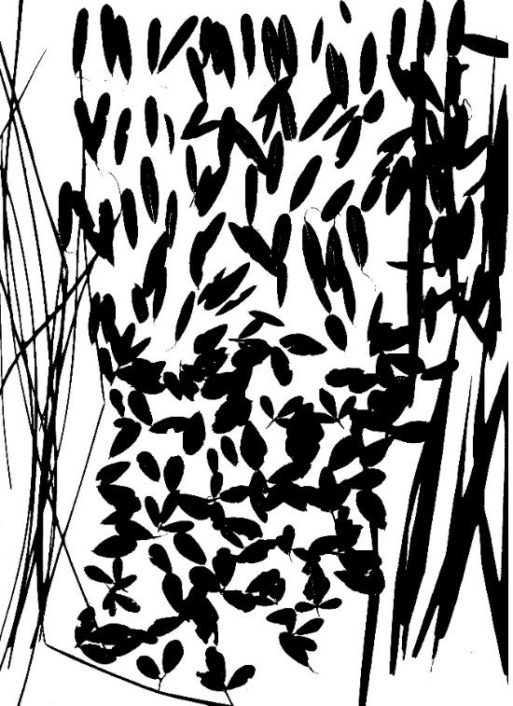
5 | Овсяница красная + мятлик луговой + кострец безостый +эспарцет | 24,47 | 
6 | Овсяница красная + мятлик луговой + кострец безостый +люцерна | 24,27 | 
7 | Овсяница красная + мятлик луговой + кострец безостый +эспарцет+люцерна | 25,44 | 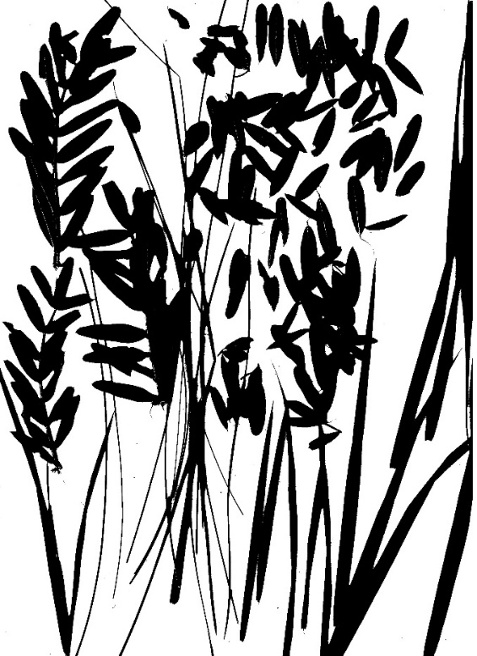
8 | Овсяница красная + мятлик луговой + пырей сизый +эспарцет | 23,31 | 
9 | Овсяница красная + мятлик луговой + пырей сизый +люцерна | 23,56 | 
10 | Овсяница красная + мятлик луговой + пырей сизый +эспарцет+люцерна | 23,00 | 

ПРИЛОЖЕНИЕ К

Таблица К.1 – Вегетационные индексы растительности NDVI и LCl на основе инфракрасных снимков методом дистанционного зондирования весенненго, летнего и осенного периода всего опытного поля.

Вариант | NDVI | LCl
Естественное пастбище | 0,375 | 0,156
Кострец безостый | 0,421 | 0,217
Овсяница красная + мятлик луговой + ломкоколосник ситниковый +эспарцет | 0,599 | 0,254
Овсяница красная + мятлик луговой + ломкоколосник ситниковый+эспарцет+люцерна | 0,593 | 0,218
Овсяница красная + мятлик луговой + кострец безостый +эспарцет | 0,588 | 0,216
Овсяница крсная + мятлик луговой + кострец безостый +люцерна | 0,575 | 0,211
Овсяница красная + мятлик луговой + кострец безостый +эспарцет+люцерна | 0,660 | 0,283
Овсяница красная + мятлик луговой + пырей сизый +эспарцет | 0,514 | 0,221
Овсяница красная + мятлик луговой + пырей сизый +люцерна | 0,575 | 0,214
Вегетационные периоды
Весна | Лето | Осень
 | 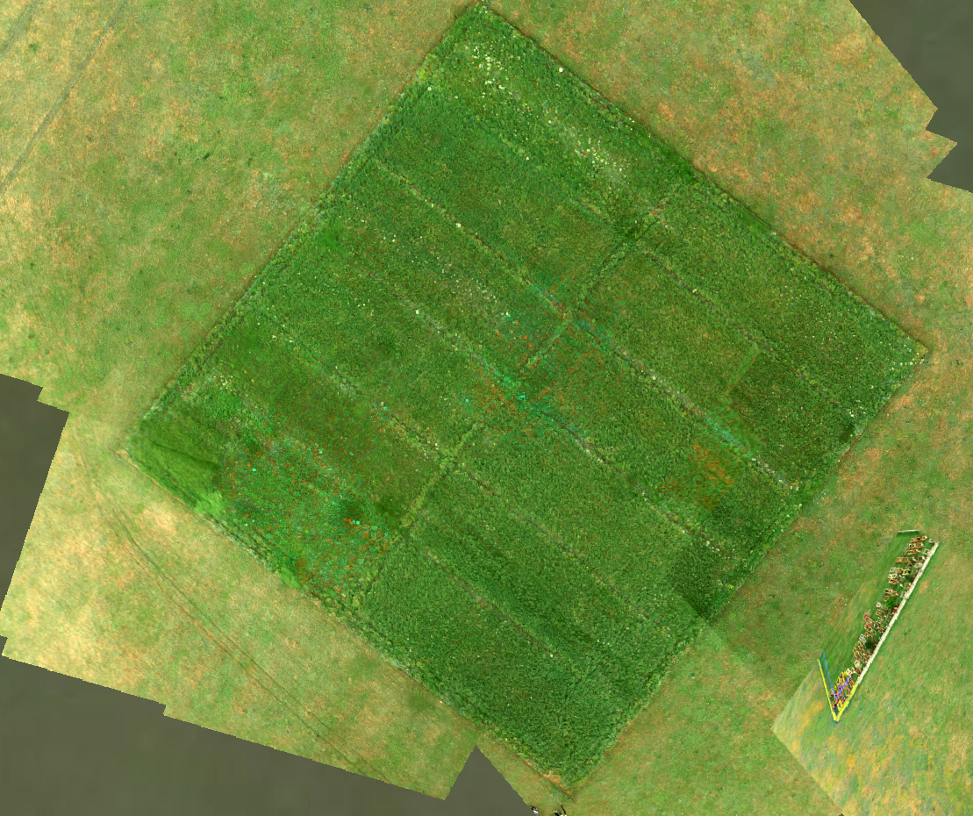 | 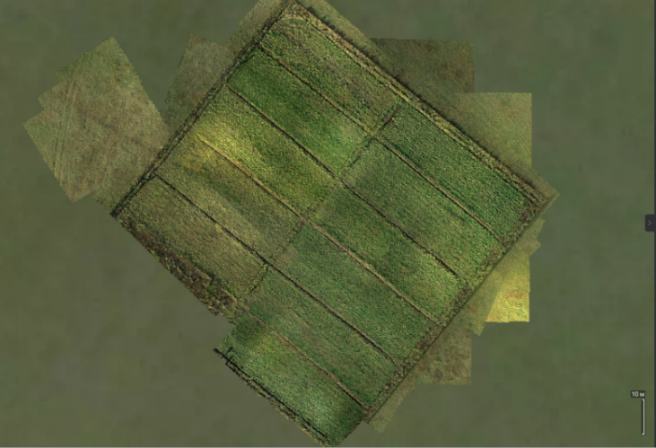
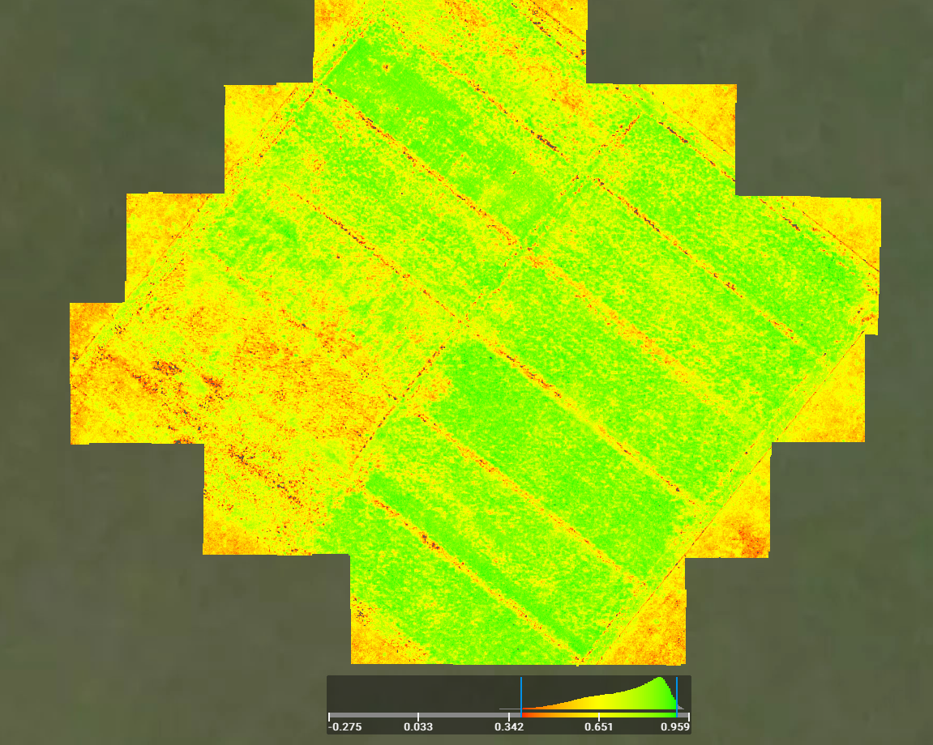 | 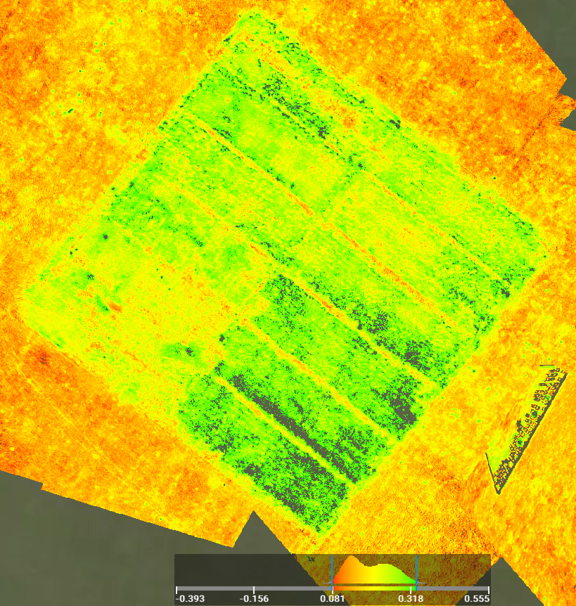 | 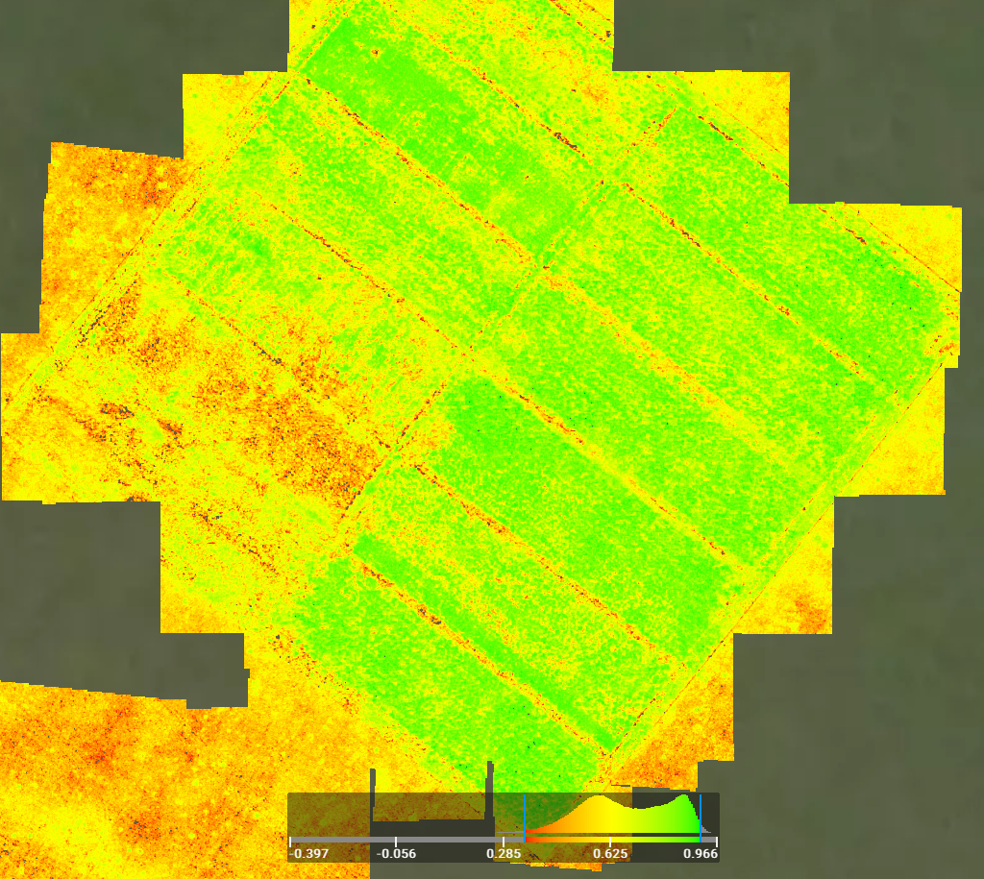

Таблица К.2 – Вегетационные индексы растительности NDVI и LCl на основе инфракрасных снимков методом дистанционного зондирования по вариантам опыта.

Вариант |  | NDVI |  | LCl
Естественное пастбище |  | 0,375 | 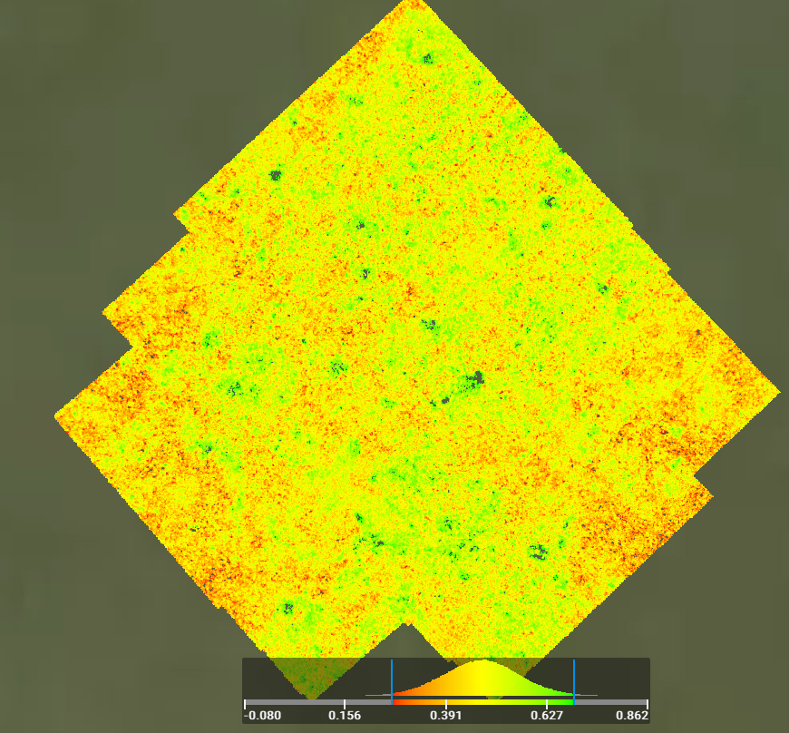 | 0,156 | 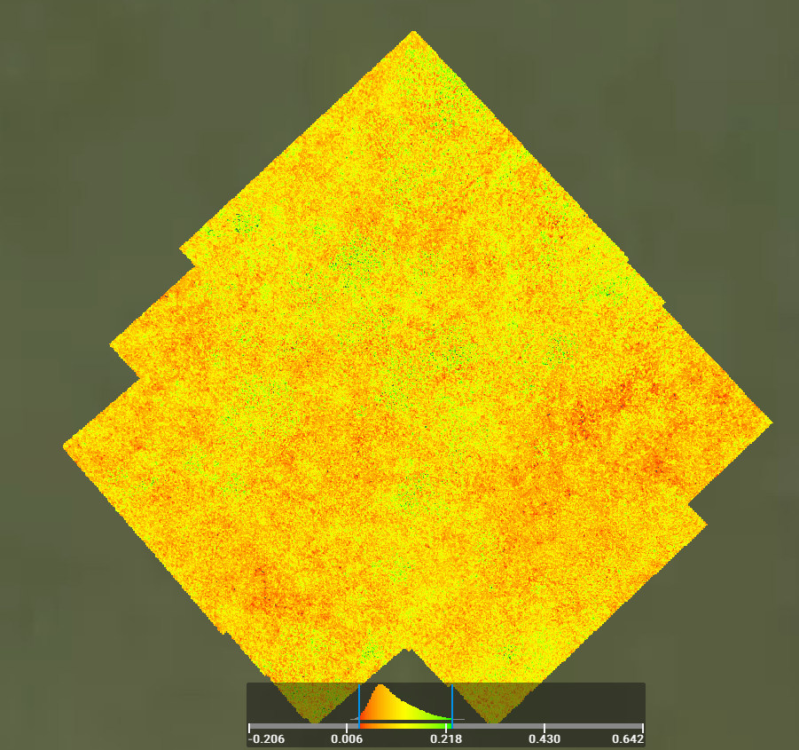
Кострец безостый | 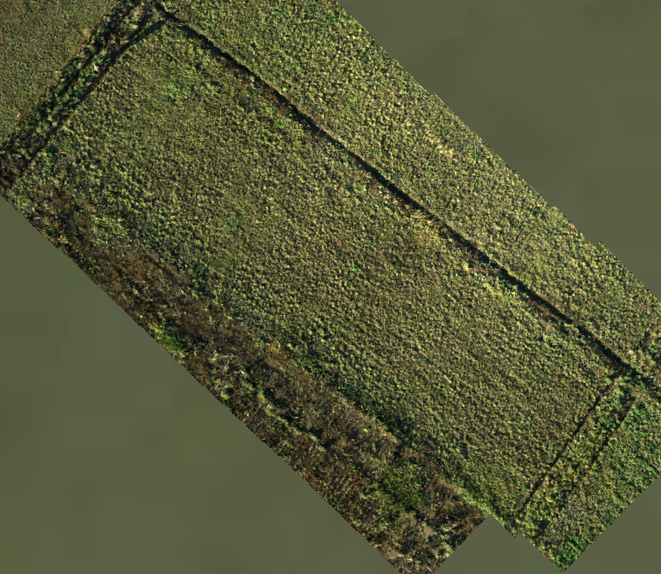 | 0,421 | 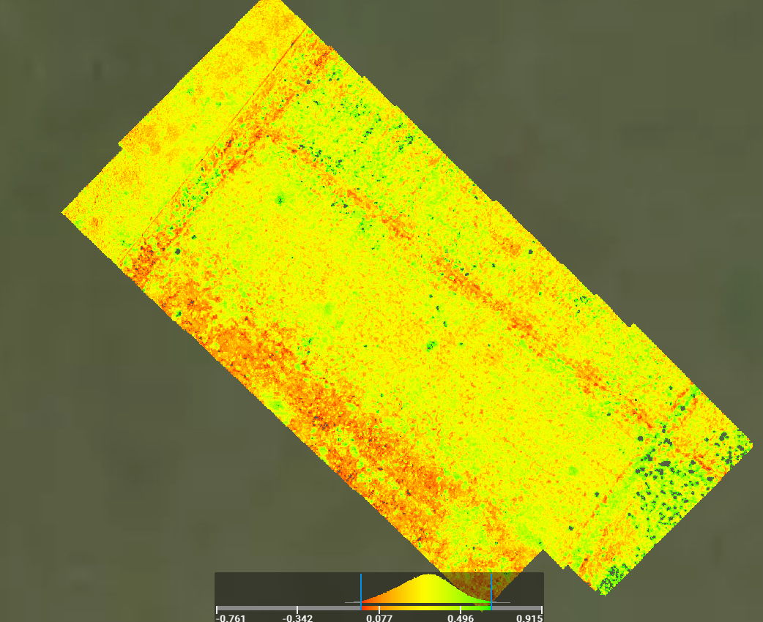 | 0,217 | 
Овсяница красная + мятлик луговой + ломкоколосник ситниковый +эспарцет |  | 0,599 | 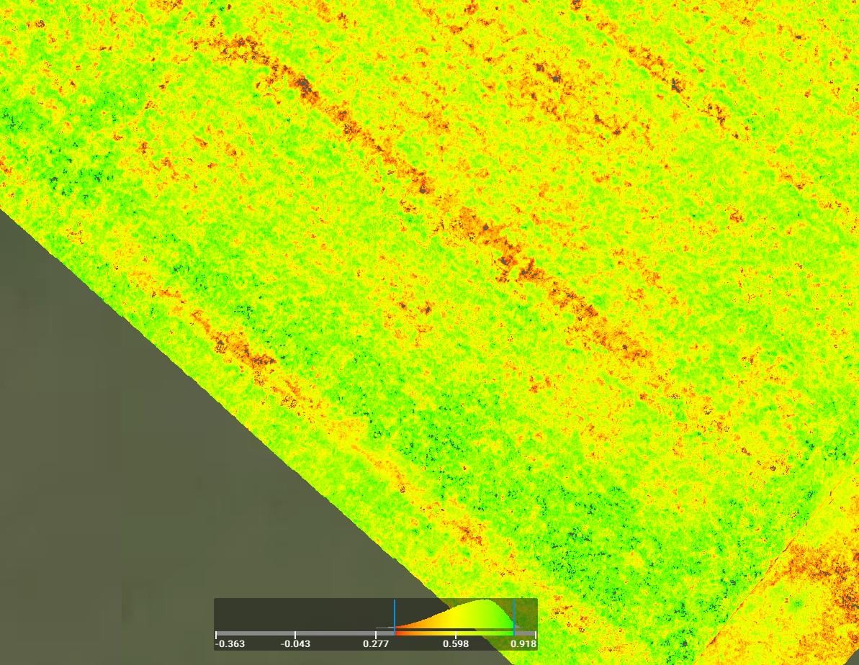 | 0,254 | 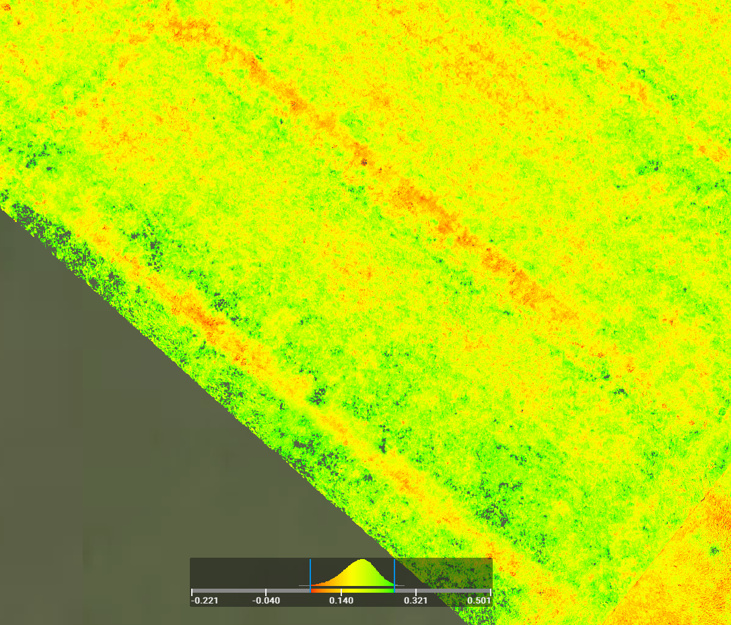
Овсяница красная + мятлик луговой + ломкоколосник ситниковый+эспарцет+люцерна | 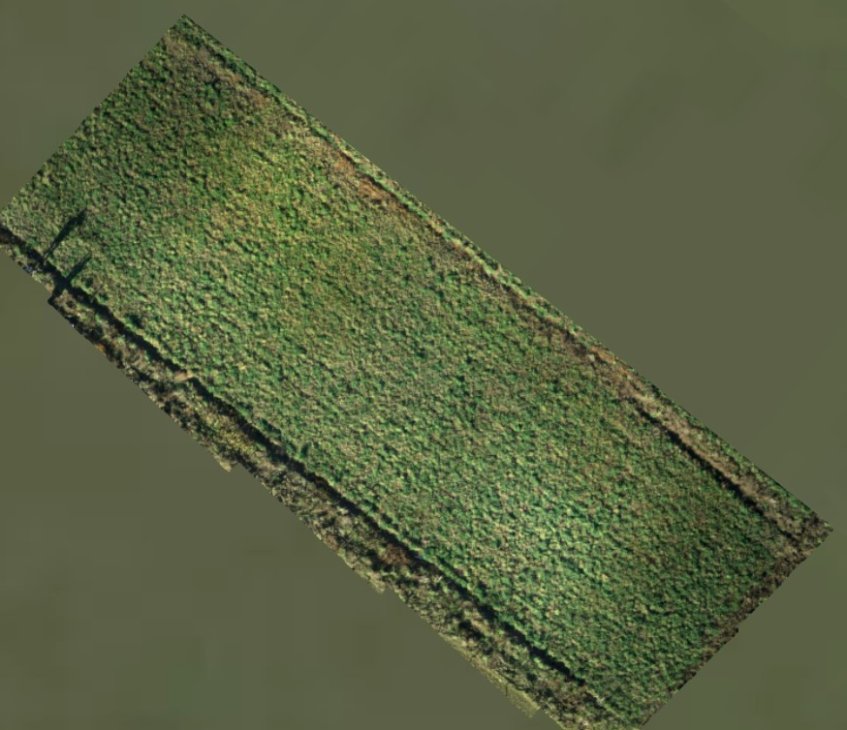 | 0,593 | 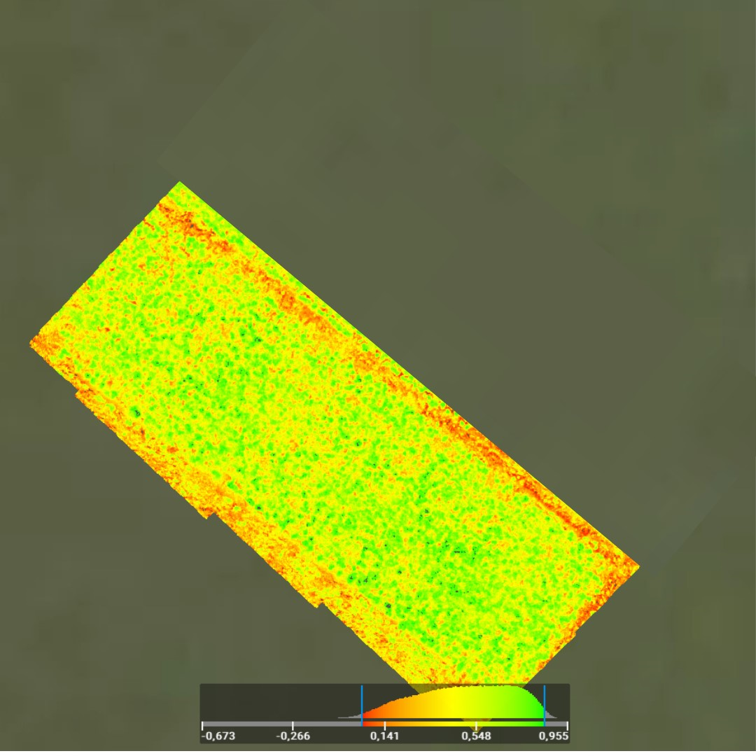 | 0,218 | 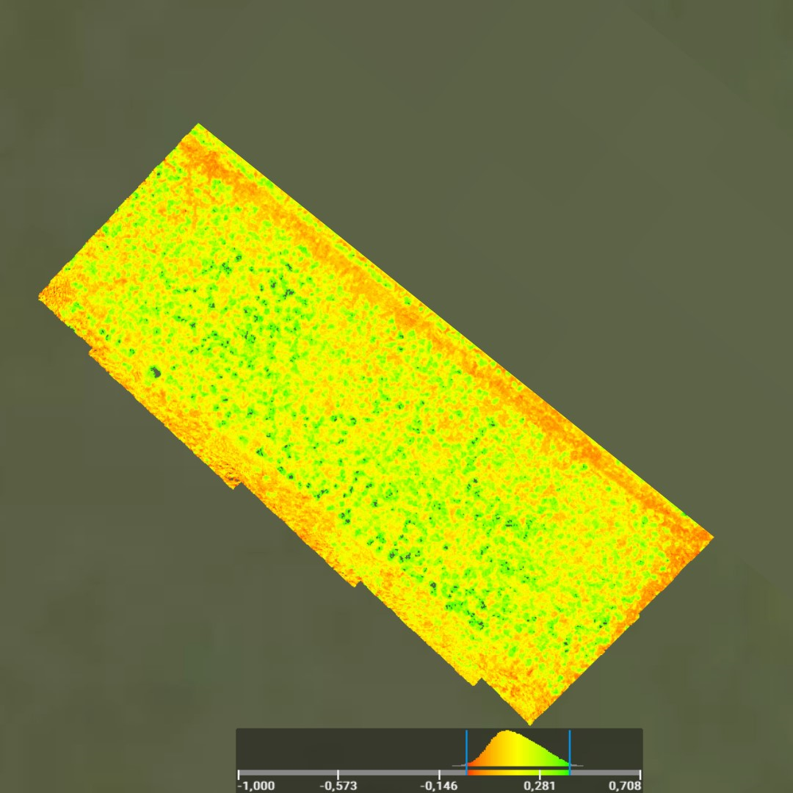
Овсяница краасная + мятлик луговой + кострец безостый +эспарцет | 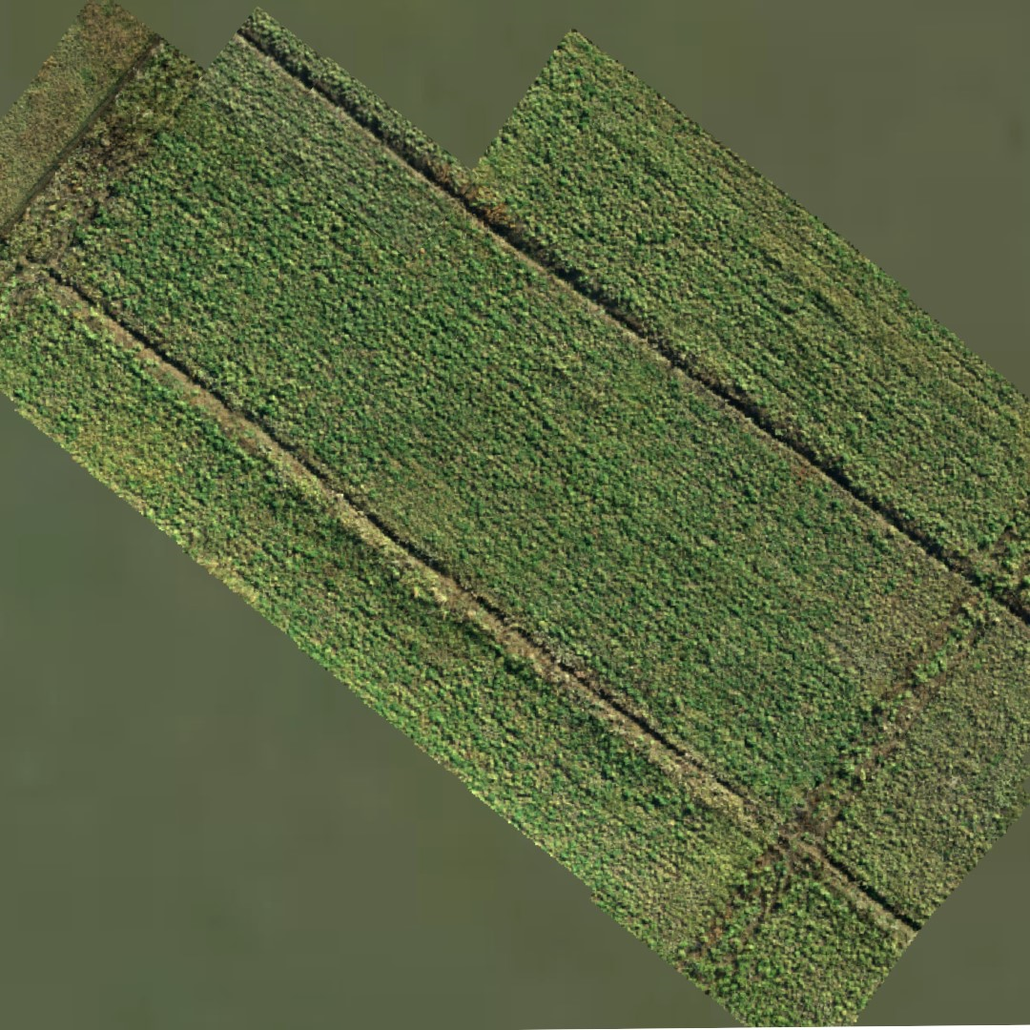 | 0,588 | 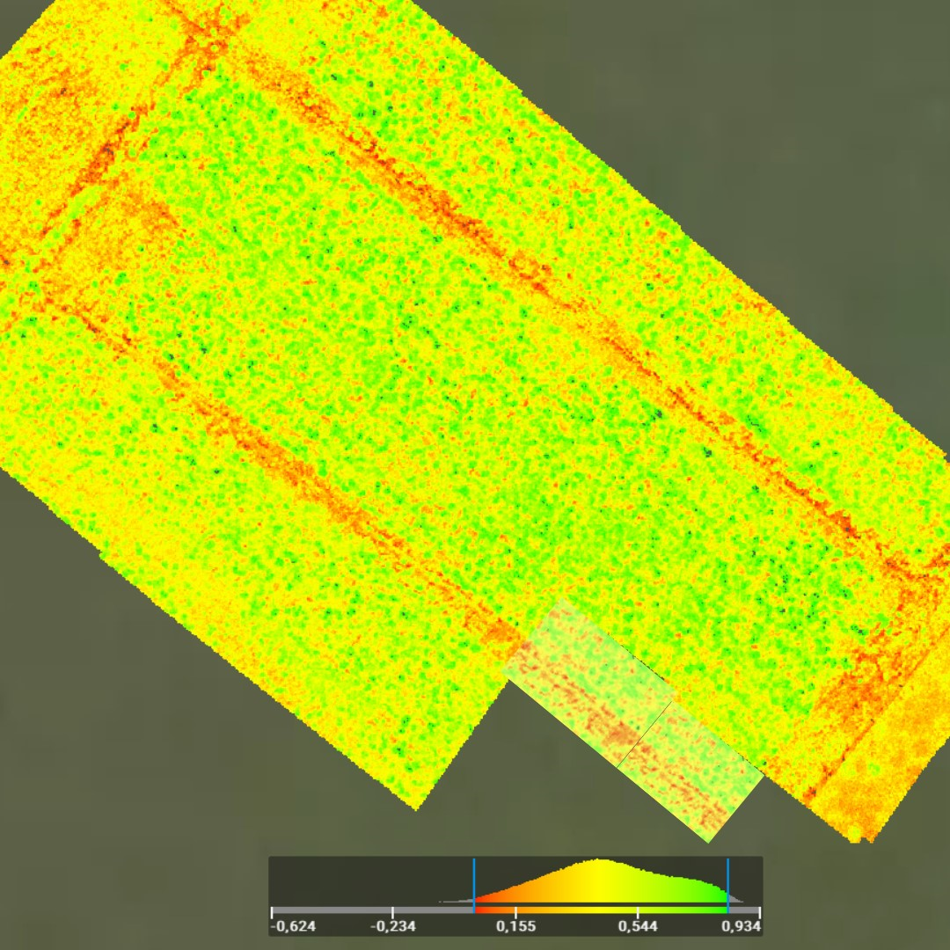 | 0,216 | 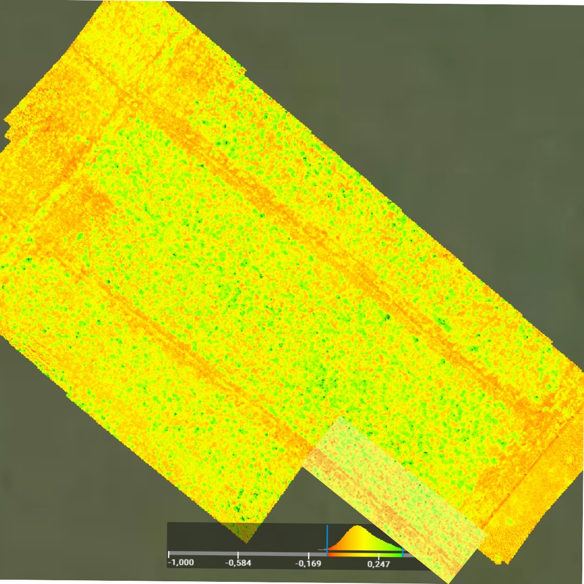
Овсяница крсная + мятлик луговой + кострец безостый +люцерна | 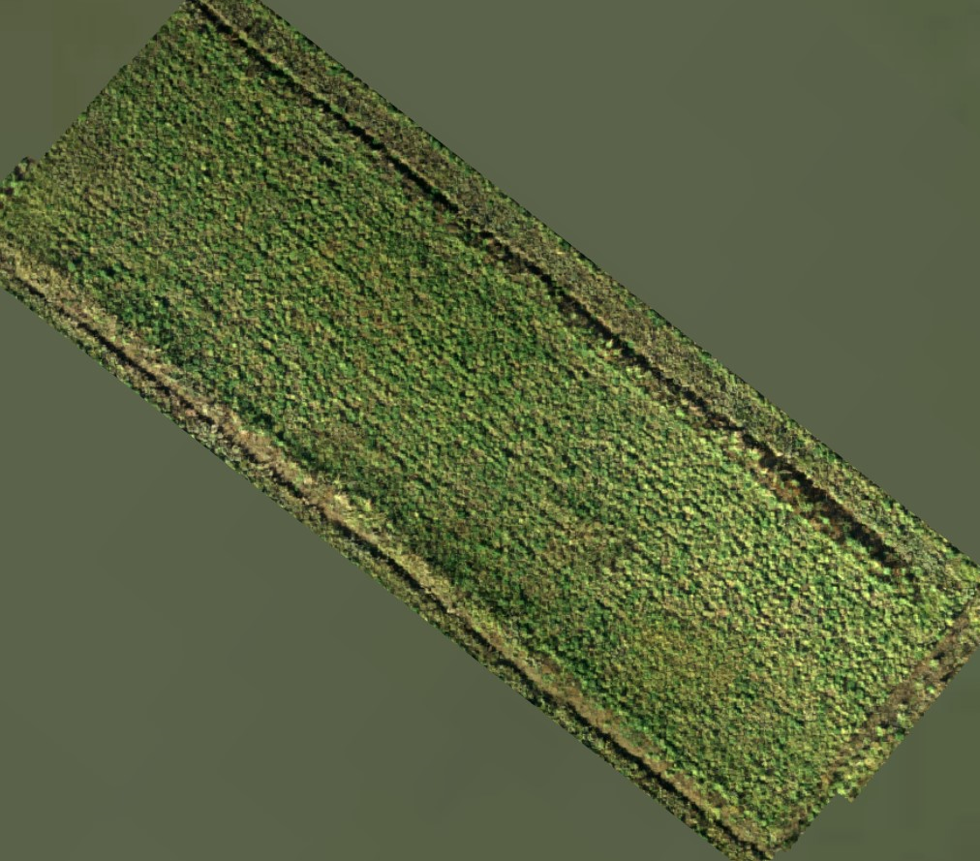 | 0,575 | 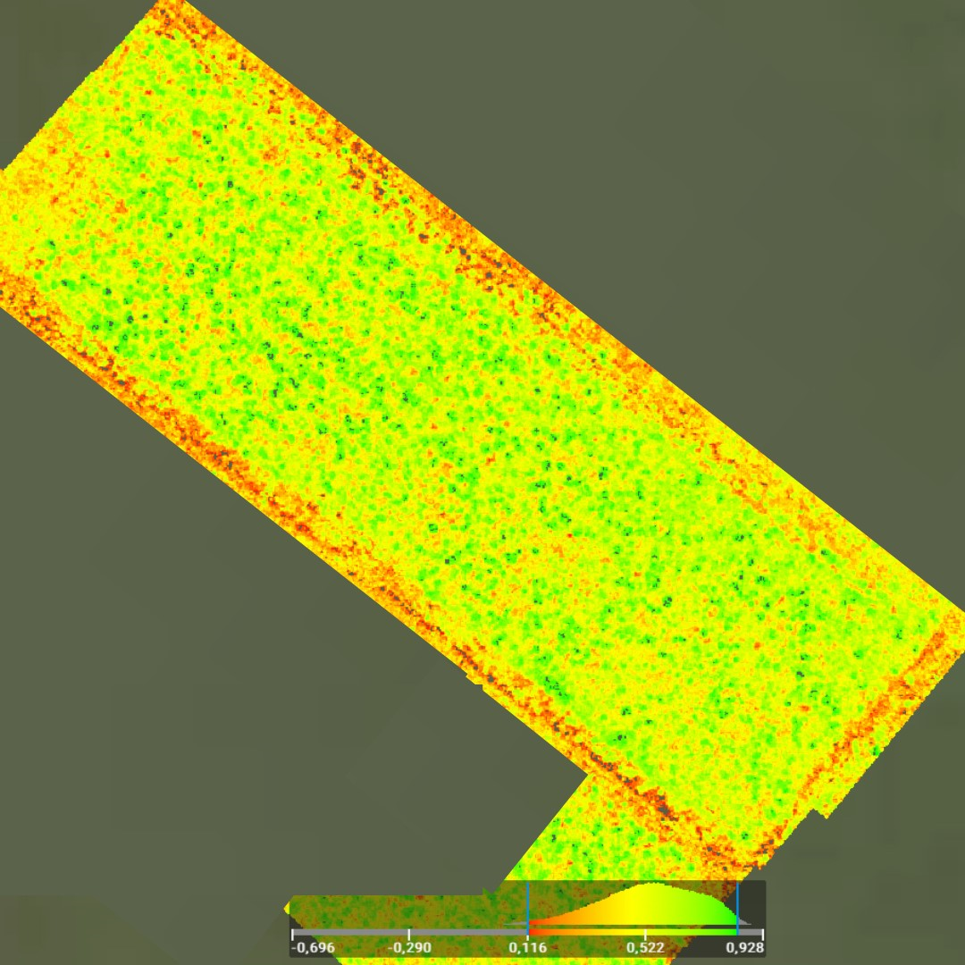 | 0,211 | 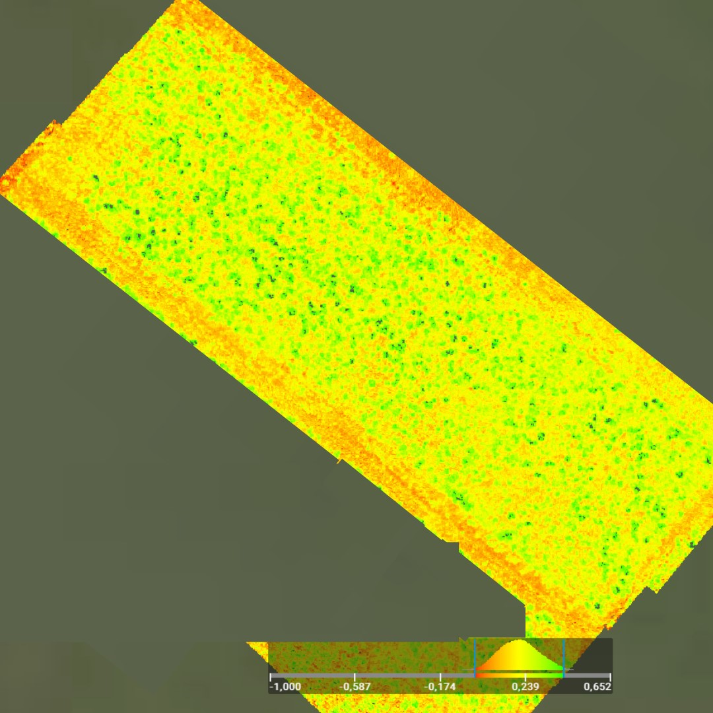
Овсяница красная + мятлик луговой + кострец безостый +эспарцет+люцерна |  | 0,660 | 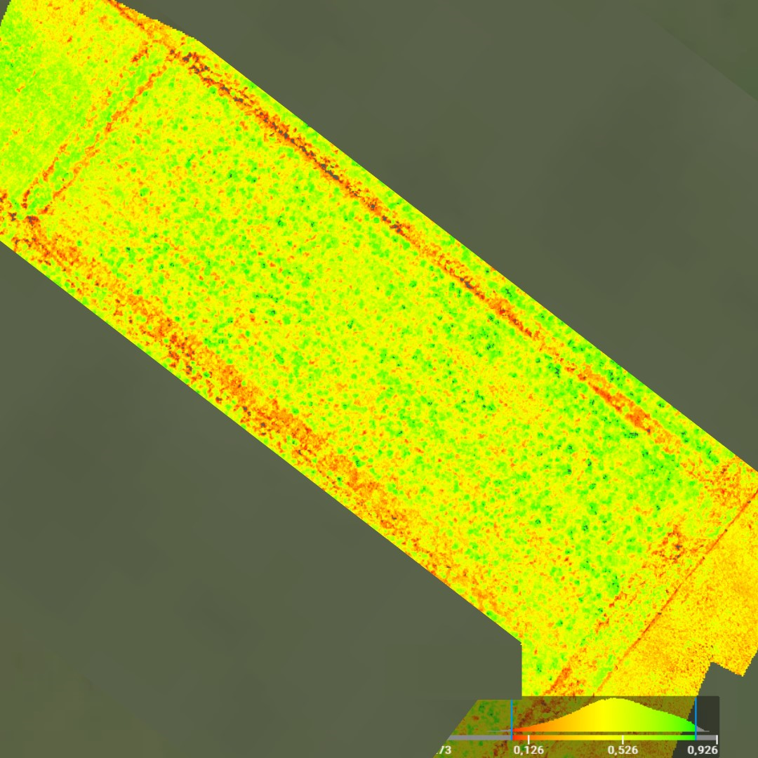 | 0,283 | 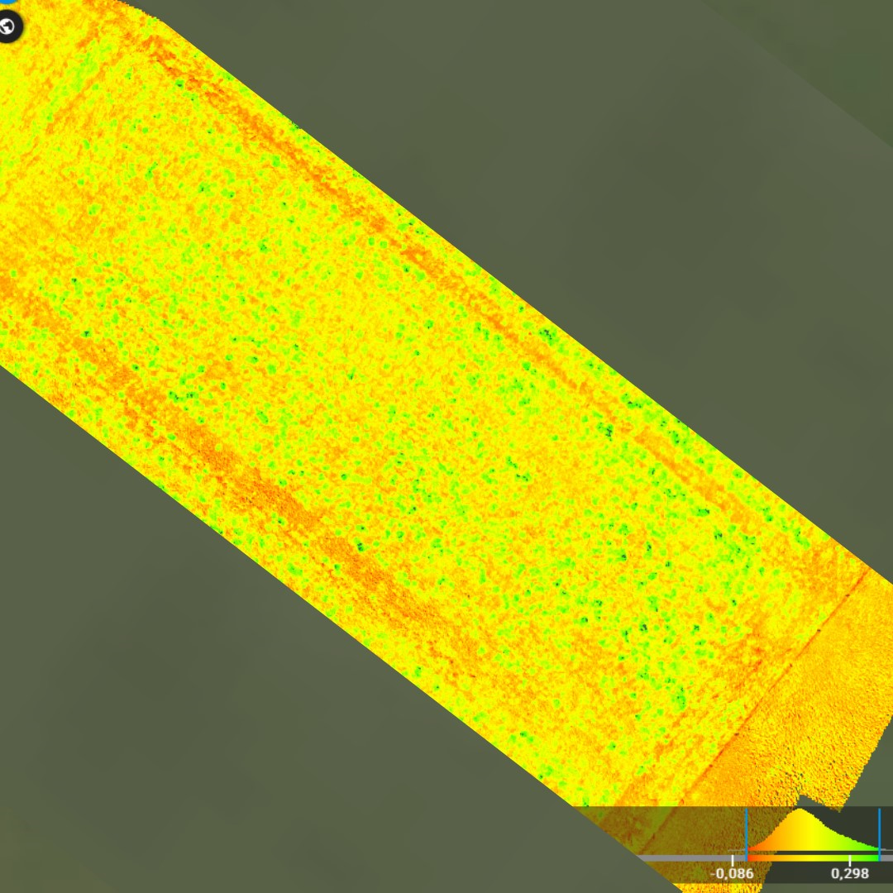
Овсяница красная + мятлик луговой + пырей сизый +эспарцет | 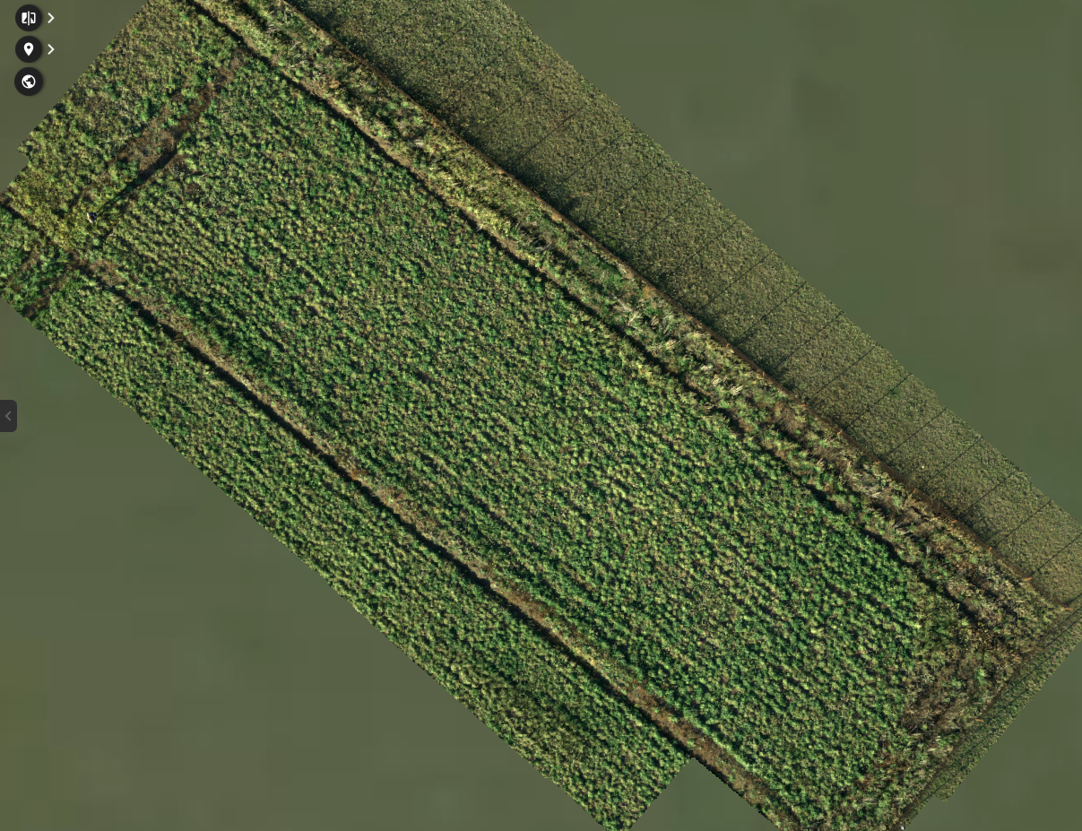 | 0,514 | 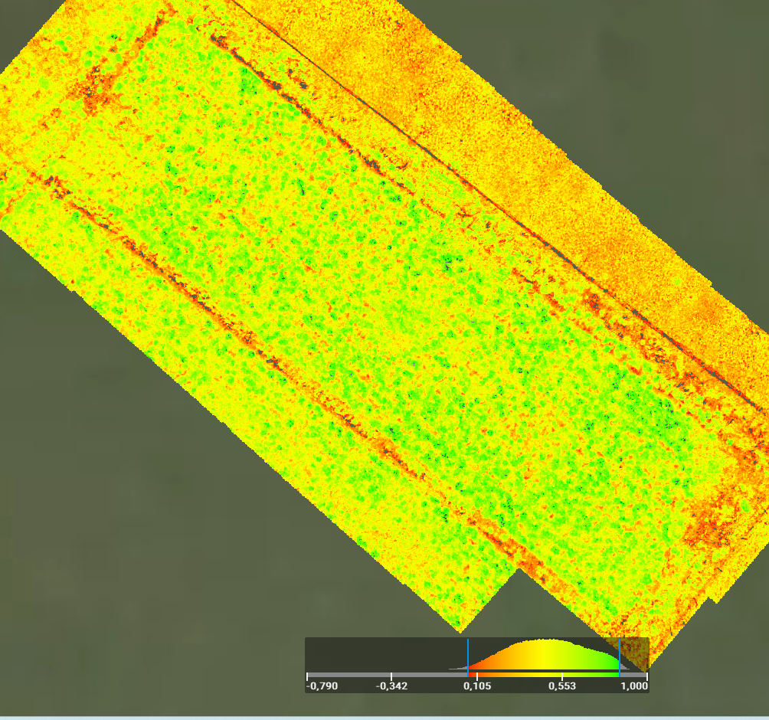 | 0,221 | 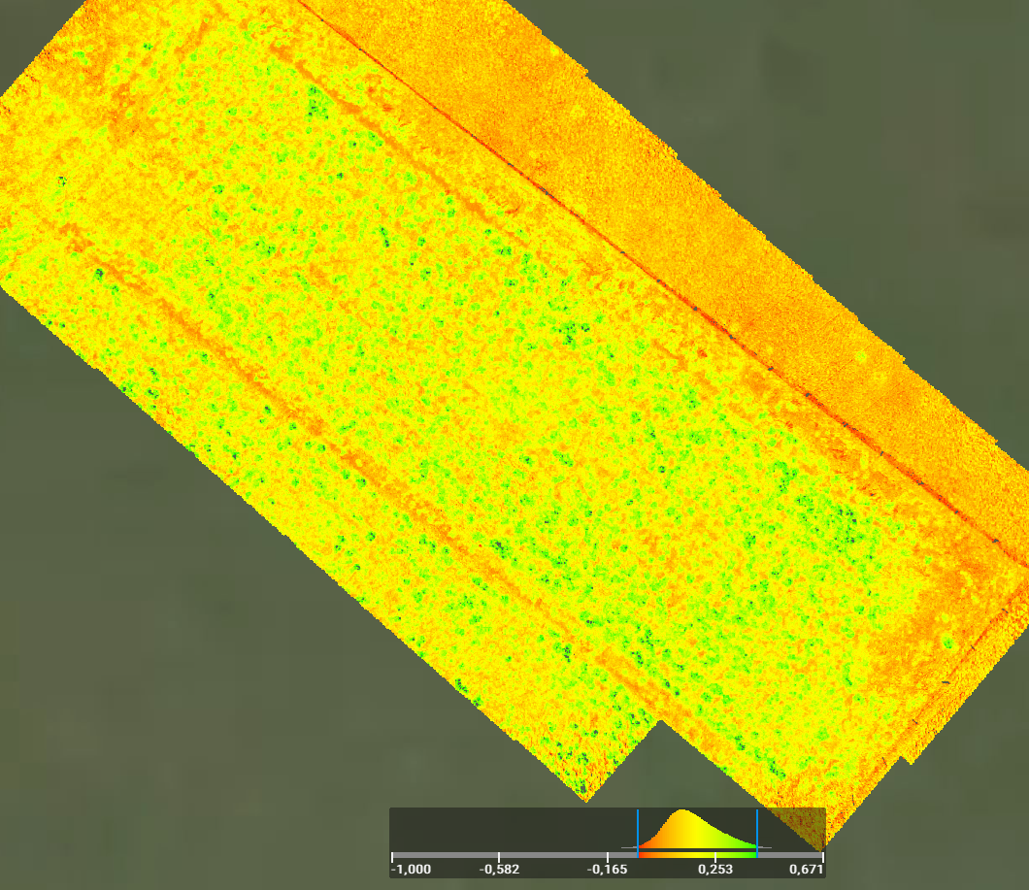
Овсяница красная + мятлик луговой + пырей сизый +люцерна | 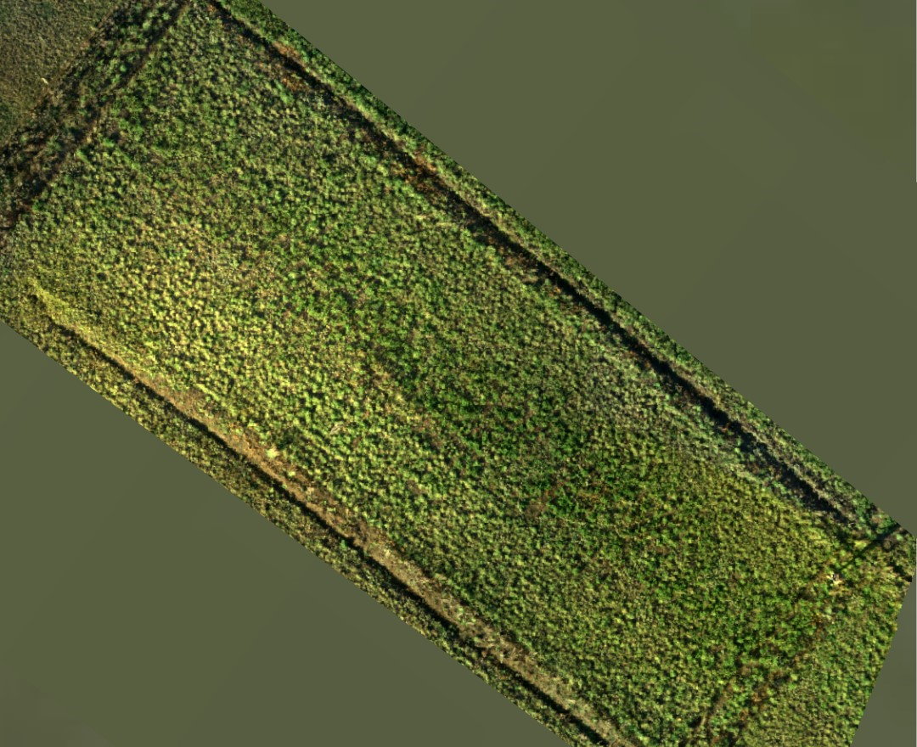 | 0,575 | 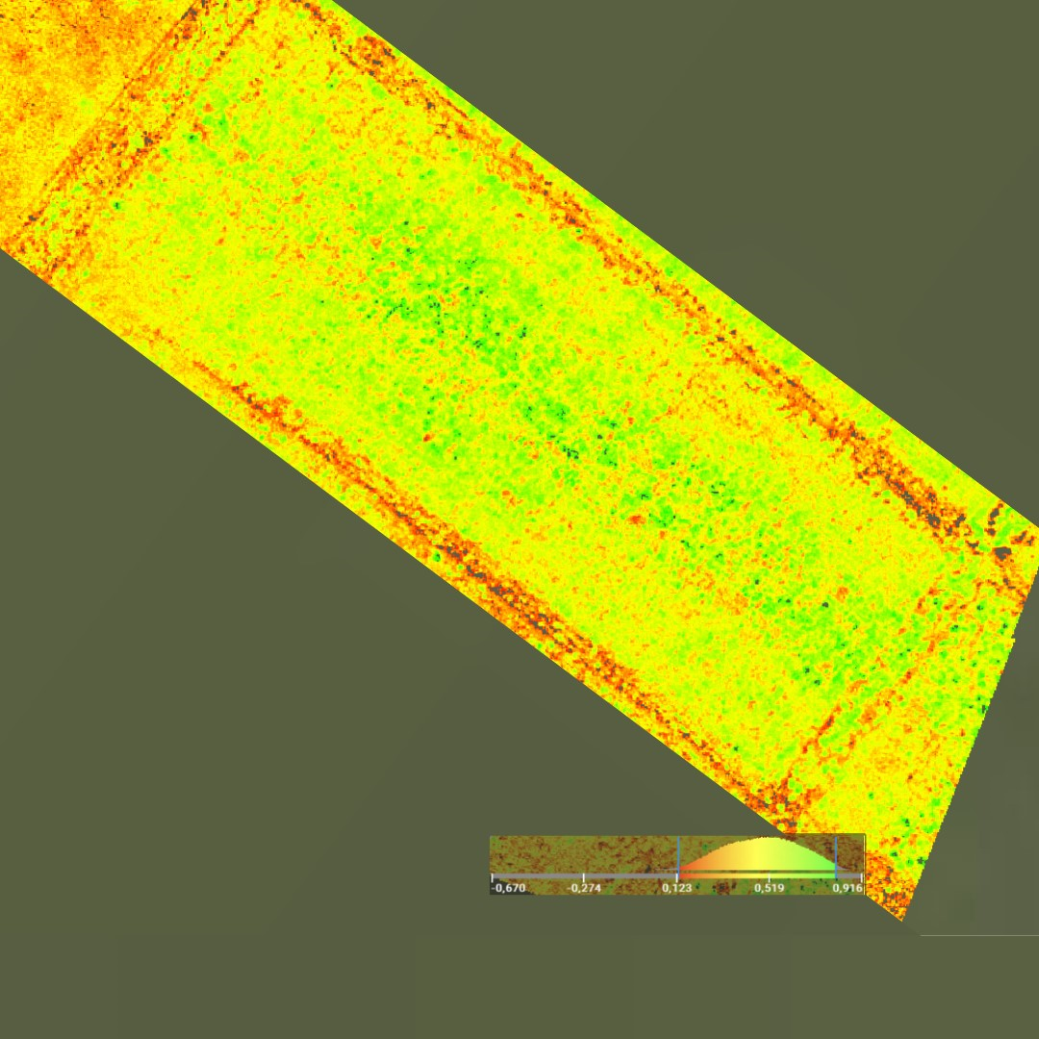 | 0,214 | 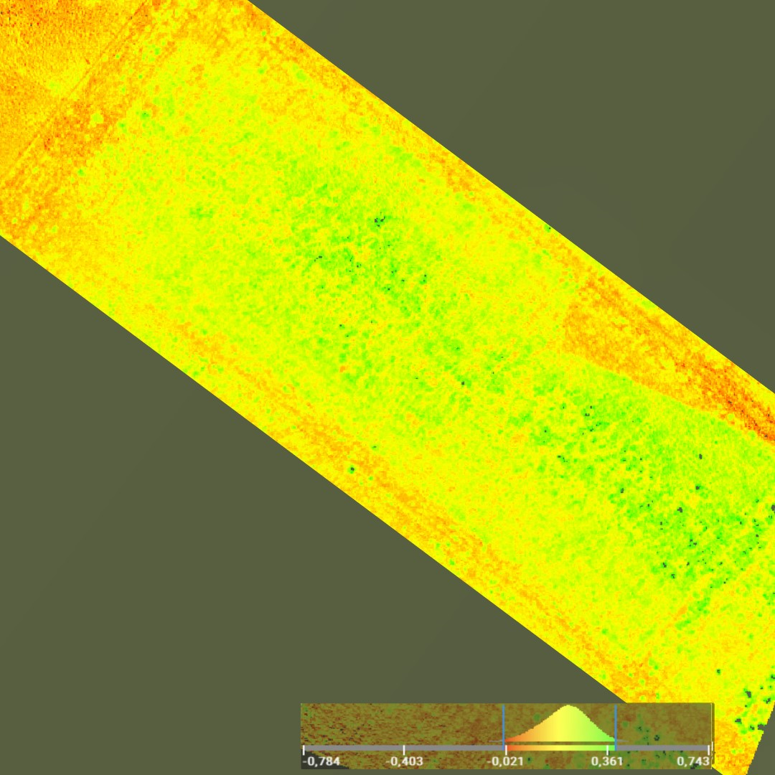
Овсяница красная + мятлик луговой + пырей сизый +эспарцет+люцерна |  | 0,569 | 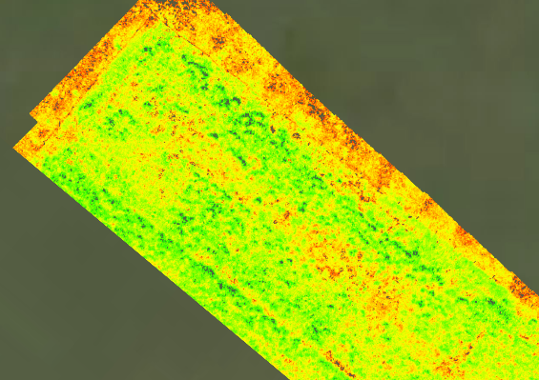 | 0,226 | 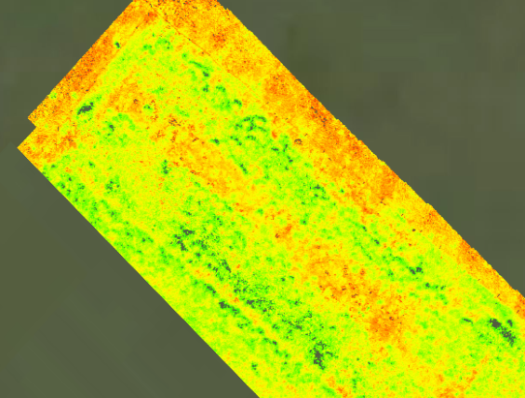

Приложение Л

Протокола испытаний проведения химического анализа




















ПРИЛОЖЕНИЕ М

Таблица М.1 – Технологическая карта

№ | Вариант | Площадь, га | Норма высева семян кг/га | Урожайность продукции, т/га | Стоимость семян тенге /га
1 | Кострец безостый | 1,00 | 8,00 | 4,04 | 17 600,00
2 | Овсяница красная + мятлик луговой + волоснец ситниковый + эспарцет | 1,00 | 33,50 | 7,96 | 39 350,00
3 | Овсяница красная + мятлик луговой + волоснец ситниковый + люцерна + эспарцет | 1,00 | 36,00 | 8,07 | 41 850,00
4 | Овсяница красная + мятлик луговой + волоснец ситниковый + эспарцет | 1,00 | 38,00 | 8,73 | 53 100,00
5 | Овсяница красная + мятлик луговой + волоснец ситниковый + эспарцет | 1,00 | 21,50 | 8,18 | 36 600,00
6 | Овсяница красная + мятлик луговой + волоснец ситниковый + эспарцет | 1,00 | 40,50 | 7,80 | 55 600,00
7 | Овсяница красная + мятлик луговой + волоснец ситниковый + эспарцет | 1,00 | 37,00 | 7,66 | 42 500,00
8 | Овсяница красная + мятлик луговой + волоснец ситниковый + эспарцет | 1,00 | 20,50 | 8,00 | 26 000,00
9 | Овсяница красная + мятлик луговой + волоснец ситниковый + эспарцет | 1,00 | 39,50 | 8,03 | 45 000,00

Таблица М.2 – Технологические операции

Наименование работ | Объем работ |  | Состав агрегата |  | Сроки проведения |  | Горючее  кол-во |  |  |  | Оплата, тенге ед. | Фонд оплаты труда, тенге
Наименование работ | Единицы измерения | Количество в физическом выражении, га(т) | Марка трактора, комбайна, а/машины | Сельхозмашины и орудия | период  (месяц) | Раб.дней | на ед. объема работ, л | всего потребность |  |  | Оплата, тенге ед. | Фонд оплаты труда, тенге
 |  |  |  | марка | период  (месяц) | Раб.дней | на ед. объема работ, л | литры | кг | Итого тенге. | Оплата, тенге ед. | Фонд оплаты труда, тенге
1-й год
Удобрения | га | 1,00 |  |  | Май | 1 | 50,00 |  | 175,0 | 8750,0 | 8 750,00 | 8 750,00
Обработка почвы | га | 1,00 | МТЗ-82 | БДТ -3,0 | Май | 1 | 10,00 | 10,00 | 10,00 | 2903,0 | 1 000,00 | 1 000,00
Обработка почвы | га | 1,00 | МТЗ-82 | БДТ -3,0 | Май | 1 | 10,00 | 10,00 | 10,00 | 2903,0 | 1 000,00 | 1 000,00
Боронование | га | 1,00 | МТЗ-82 | БЗТ -1,0 | Май | 1 | 10,00 | 10,00 | 10,00 | 2903,0 | 1 000,00 | 1 000,00
Посев | га | 1,00 | МТЗ-82 | ССНП -16 | Май | 1 | 10,00 | 10,00 | 10,00 | 2903,0 | 1 000,00 | 1 000,00
Прикатывание | га | 1,00 | МТЗ-82 | ЗККШ-6 | Май | 1 | 10,00 | 10,00 | 10,00 | 2903,0 | 1 000,00 | 1 000,00
2-й год
Ранневесеннее боронование | га | 1,00 | МТЗ-82 | БЗТ -1,0 | Май | 1 | 10,00 | 10,00 | 10,00 | 2903,0 | 1 000,00 | 1 000,00
Скашивание зеленой массы | га | 1,00 | МТЗ-82 | Косилка роторная 1,5 | Июль | 1 | 10,00 | 10,00 | 10,00 | 2903,0 | 5 000,00 | 5 000,00
Транспортировка зеленой массы | т | 1,00 | МТЗ-82 | ПТС-4 | Август | 1 | 5,00 | 5,00 | 5,00 | 1451,0 | 1 000,00 | 1 000,00
3-й год
Скашивание зеленой массы | га | 1,00 | МТЗ-82 | Косилка роторная 1,5 | Июль | 1 | 10,00 | 10,00 | 10,00 | 2903,0 | 5 000,00 | 5 000,00
Транспортировка зеленой массы | т | 1,00 | МТЗ-82 | Сеновозка | Июль | 1 | 5,00 | 5,00 | 5,00 | 1451,5 | 1 000,00 | 1 000,00
4-й год
Скашивание зеленой массы | га | 1,00 | МТЗ-82 | Косилка роторная 1,5 | Июль | 1 | 10,00 | 10,00 | 10,00 | 2903,0 | 5 000,00 | 5 000,00
Транспортировка зеленой массы | т | 1,00 | МТЗ-82 | Сеновозка | Июль | 1 | 5,00 | 5,00 | 5,00 | 1451,5 | 1 000,00 | 1 000,00
Всего: |  |  |  |  |  |  |  | 105,00 |  | 30481 |  | 32 750,00
в том числе на 1 га: |  |  |  |  |  |  |  | 105,00 |  | 30481 |  | 32 750,00

